RANCANG BANGUN PROTOTYPE SISTEM PEMANTUAN KETINGGIAN AIR TANAH BERBASIS IOT

DESIGN AND DEVELOPMENT OF AN IOT-BASED GROUNDWATER LEVEL MONITORING SYSTEM PROTOTYPE

Laporan ini disusun untuk memenuhi syarat menyelesaikan pendidikan Diploma III Program Studi Teknologi Informasi
di Jurusan Teknik Elektro dan Teknik Informatika

Oleh :
RENDIANSYAH NIM. 304 2022 029



RANCANG BANGUN PROTOTYPE SISTEM PEMANTUAN KETINGGIAN AIR TANAH BERBASIS IOT

DESIGN AND DEVELOPMENT OF AN IOT-BASED GROUNDWATER LEVEL MONITORING SYSTEM PROTOTYPE

Oleh :
RENDIANSYAH NIM. 304 2022 029



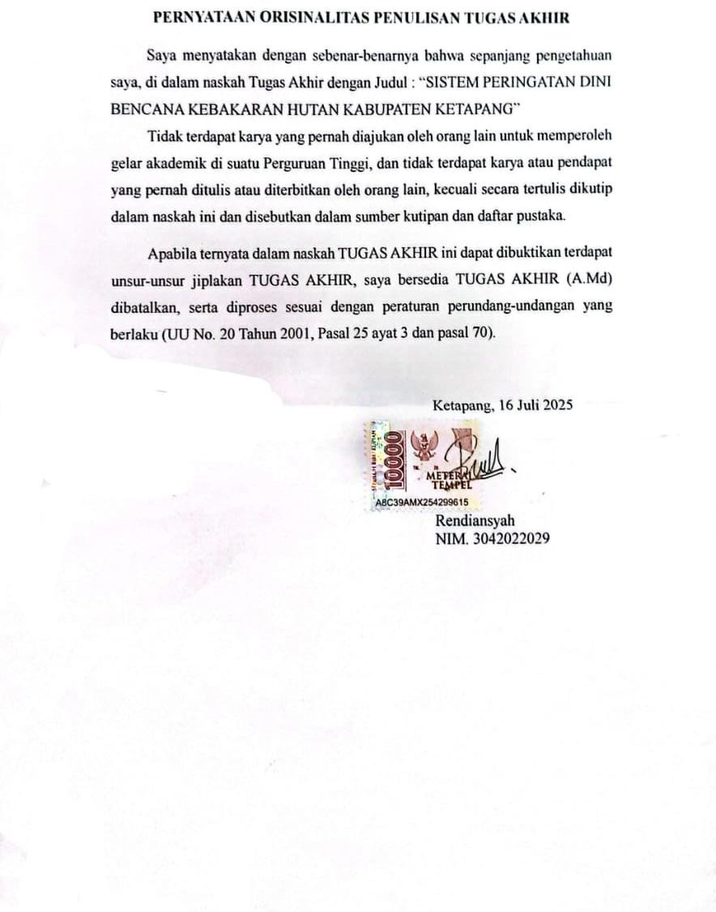

LEMBAR PENGESAHAN TUGAS AKHIR

SISTEM PERINGATAN DINI BENCANA KEBAKARAN HUTAN KABUPATEN KETAPANG
Oleh :
RENDIANSYAH NIM. 304 2022 029

Telah dipertahankan di depan Dewan Penguji Tugas Akhir Program Studi Teknologi Informasi pada tanggal 22 Juli 2025 dan disahkan sesuai dengan ketentuan.

Ketua Penguji Sekretaris

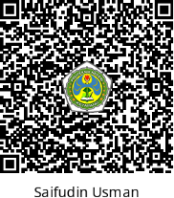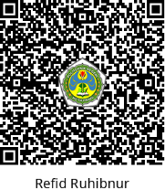

Saifudi Usman, S.T., M.Tr.Kom.
NIP 198206232024211007
Refid Ruhibnur, S.ST., M.M. NIP 198205212021211003

Anggota Anggota

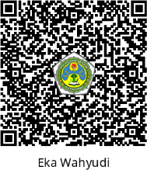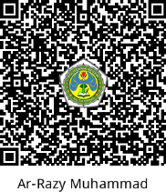

Eka Wahyudi, S.Pd., M.Cs. NIP 198701142019031007
Ar-Razy Muhammad, M.Eng. NIP 199301282024061001

Mengetahui,
Ketua Jurusan Teknik Elektro dan Teknik Informatika
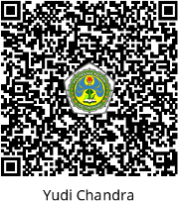
Yudi Chandra, S.ST., M.T. NIP 198609232019031005
Mengesahkan,
Direktur Politeknik Negeri Ketapang
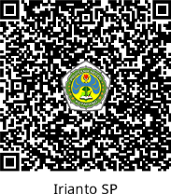
Irianto Sastro Prawiro, S.ST., M.MA. NIP 198409262019031008

DAFTAR RIWAYAT HIDUP

Rendiansyah, Lahir di Pontianak, Kalimantan Barat, 18 Januari 2004. Lahir dari pasangan Rodiansyah dan Nurjannah dan merupakan anak sulung dari Dua bersaudara. Memiliki satu orang adik laki-laki bernama Muhammad Zharfansyah. Pernah bersekolah di SD Negeri 13 Benua Kayong pada tahun 2010. Kemudian melanjutkan ke jenjang SMP di SMP Negeri
2 Ketapang pada tahun 2016. Pada tahun 2019 melanjutkan jenjang SMK di SMK Negeri 1 Ketapang. Pada tahun 2022 melanjutkan pendidikan ke perguruan tinggi di Politeknik Negeri Ketapang Prodi Teknologi Informasi (D3) Jurusan Teknik Elektro dan Teknik Informatika.

UCAPAN TERIMA KASIH

Dalam penulisan laporan Tugas Akhir ini tidak terlepas dari dukungan berbagai pihak dan secara khusus ingin mengucapkan terima kasih kepada semua pihak yang telah membantu. Pada kesempatan ini saya ingin mengucapkan terima kasih yang sebesar-besarnya kepada
- Kedua orang tua saya yang sangat saya cintai, Bapak Rodiansyah dan Ibu Nurjannah yang telah memberikan dukungan, finansial, cinta, kasih sayang yang tak terhingga, serta doa yang tak henti-hentinya terpanjatkan untuk kesuksesan dan keberhasilan saya. Tiada kata yang pantas saya ucapkan atas jasa-jasa kepada kedua orang tua saya yang telah merawat, mendidik, membesarkan, serta memberikan arahan dan kebahagiaan dari lahir hingga saat ini.
- Bapak Saifudin Usman, S.T., M.Tr.Kom. dan Bapak Refid Ruhibnur, S.ST.,
M.M. selaku dosen pembimbing pertama dan pembimbing kedua yang telah memberikan arahan, masukan, dan bimbingan yang sangat berarti sepanjang proses penyusunan Tugas Akhir ini.
- Kepada Bapak Merli Andika, S.Kom., yang telah membimbing, ilmu, bantuan, semangat, serta motivasi yang sangat berarti bagi penulis dalam menyelesaikan Tugas Akhir ini.
- Dan tidak lupa kepada teman-teman saya, Iqbal Haizal Danuarta, Dollatif, Muhammad Toyib, Agustinus Putra Pamungkas, Ferdi Maulana, Uti Tiyanum Januarda, Reza Idul Putra, Wahid Habib Saputro, dan teman-teman lainnya yang selalu membantu, memberi semangat dan mengingatkan saya dalam mengerjakan Tugas Akhir ini.
- Serta tidak lupa berterimakasih kepada diri sendiri yang telah berjuang dan kuat menerima semua ujian dan rintangan yang datang
Ketapang, 04 Juli 2025 Penulis

Rendiansyah

SISTEM PERINGATAN DINI BENCANA KEBAKARAN HUTAN KABUPATEN KETAPANG

ABSTRAK

Rendiansyah⁽¹⁾, Saifudin Usman ⁽²⁾, Refid Ruhibnur ⁽³⁾,
Jurusan Elektro dan Teknik Informatika Politeknik Negeri Ketapang ^{(1,2,3)}

Kabupaten Ketapang di Provinsi Kalimantan Barat memiliki lahan gambut yang sangat luas dan rentan terhadap kebakaran hutan terutama pada musim kemarau, sehingga penelitian ini dilakukan untuk merancang dan membangun prototipe sistem pemantauan ketinggian air tanah berbasis Internet of Things yang ditujukan untuk membantu Badan Penanggulangan Bencana Daerah Kabupaten Ketapang dalam melakukan pemantauan secara lebih efektif, dengan memanfaatkan mikrokontroler ESP8266 yang terhubung dengan sensor ultrasonik tipe HC-SR04 untuk mengukur ketinggian air tanah, di mana data dikirim secara berkala melalui jaringan nirkabel WiFi dan ditampilkan dalam aplikasi berbasis web Laravel yang dilengkapi dengan peta interaktif Leaflet titik js, sedangkan proses pengembangan sistem dilakukan melalui tahap perencanaan, perancangan yang meliputi rancangan perangkat keras, rancangan arsitektur sistem, rancangan basis data, rancangan antarmuka pengguna, hingga rancangan casing alat, implementasi perangkat lunak, serta pengujian terhadap 33 fitur sistem dan 5 komponen utama yang seluruhnya berfungsi dengan baik dengan tingkat keberhasilan 100%, sehingga sistem ini berhasil dibangun, diuji dalam skala terbatas, dan berpotensi dikembangkan lebih lanjut sebagai sarana pemantauan ketinggian air tanah pada kawasan lahan gambut di Kabupaten Ketapang.

Kata Kunci: ketinggian muka air, lahan gambut, mikrokontroler, Internet of Things

EARLY WARNING SYSTEM FOR FOREST FIRE DISASTER IN KETAPANG REGENCY

ABSTRACT

Rendiansyah⁽¹⁾, Saifudin Usman ⁽²⁾, Refid Ruhibnur ⁽³⁾,
Jurusan Teknik Elektro dan Teknik Informatika Politeknik Negeri Ketapang ^{(1,2,3)}

Ketapang Regency in West Kalimantan Province has extensive peatlands that are highly vulnerable to forest fires, especially during the dry season, therefore this research was carried out to design and develop a prototype of a groundwater level monitoring system based on the Internet of Things intended to assist the Regional Disaster Management Agency of Ketapang Regency in conducting monitoring more effectively, by utilizing the ESP8266 microcontroller connected to an ultrasonic sensor type HC-SR04 to measure the groundwater level, where the data is transmitted periodically via a wireless WiFi network and displayed in a Laravel-based web application equipped with an interactive Leaflet.js map, while the system development process was carried out through the stages of planning, design which includes hardware design, system architecture design, database design, user interface design, and device casing design, software implementation, as well as testing on thirty-three system features and five main components which all functioned properly with a success rate of one hundred percent, thus this system was successfully built, tested on a limited scale, and has the potential to be further developed as a tool for monitoring groundwater levels in the peatland areas of Ketapang Regency.

Keywords: groundwater level, peatland, microcontroller, Internet of Things

KATA PENGANTAR
Puji dan syukur penulis sampaikan ke hadirat Allah SWT atas limpahan rahmat, taufik, dan hidayah-Nya sehingga penulis dapat menyelesaikan Tugas Akhir yang berjudul "Sistem Peringatan Dini Bencana Kebakaran Hutan Kabupaten Ketapang".
Tugas Akhir ini disusun sebagai salah satu syarat untuk menyelesaikan pendidikan pada Program Studi Teknologi Informasi, Jurusan Teknik Elektro dan Teknik Informatika, Politeknik Negeri Ketapang. Tujuan dari penyusunan Tugas Akhir ini adalah untuk merancang dan membangun sebuah sistem yang dapat membantu mendeteksi secara dini potensi bencana kebakaran hutan, khususnya di wilayah Kabupaten Ketapang, sehingga dapat meminimalisir dampak yang ditimbulkan melalui pemberian informasi dan peringatan secara cepat dan tepat.
Tugas Akhir ini tentunya tidak dapat terselesaikan tanpa adanya dukungan, bimbingan, serta bantuan dari berbagai pihak. Oleh karena itu, penulis menyampaikan terima kasih dan penghargaan yang sebesar-besarnya kepada pihak-pihak sebagai berikut:
- Bapak Irianto Sastro Prawiro, S.ST., M.MA. selaku Direktur Politeknik Negeri Ketapang, yang telah ikut serta membantu membangun Prodi Teknologi Informasi ini menjadi lebih maju;
- Bapak Yudi Chandra, S.S.T., M.T. selaku Ketua Jurusan Teknik Elektro dan Teknik Informatika, yang telah membangun dan bertanggung jawab untuk Jurusan Teknik Elektro dan Teknik Informatika;
- Bapak Darmanto, M.Kom. selaku Koordinator Program Studi Teknologi Informasi, yang telah membantu dan memberikan motivasi untuk menyelesaikan Tugas Akhir ini;
- Bapak Saifudin Usman, S.T., M.Tr.Kom. Selaku Dosen Pembimbing Pertama, yang telah membimbing, membantu, serta memberikan motivasi dan arahan yang sangat berarti dalam proses penyusunan Tugas Akhir ini hingga selesai;
- Refid Ruhibnur, S.ST., M.M. Selaku Dosen Pembimbing Kedua, yang telah membimbing dan mambantu, serta memberikan arahan yang sangat berarti dalam peroses penyususan Tugas Akhir ini;

- Bapak Merli Andika, S.Kom. yang telah membimbing, memberikan ilmu, bantuan, dan semangat hingga penulis dapat mengerjakan Tugas Akhir; serta
- orang tua, teman-teman, dan semua pihak yang telah banyak memberikan doa, dukungan, serta bantuan baik secara langsung maupun tidak langsung dalam menyelesaikan Tugas Akhir ini.
Penulis berharap Tugas Akhir ini dapat bermanfaat sebagai acuan pengembangan dan implementasi sistemnya maupun dapat digunakan sebagai acuan atau referensi ilmiah dalam perancangan dan pengembangan sistem serupa dimasa yang akan datang. Penulis mengharapkan masukan yang konstruktif agar dapat menyempurnakan Tugas Akhir ini.

Ketapang, 22 Juli 2025 Penulis

Rendiansyah

DAFTAR ISI

LEMBAR PENGESAHAN TUGAS AKHIR ................................................ iii DAFTAR RIWAYAT HIDUP........................................................................ iv
UCAPAN TERIMA KASIH........................................................................... v
ABSTRAK ...................................................................................................... vi
ABSTRACT...................................................................................................... vii
KATA PENGANTAR viii
DAFTAR ISI................................................................................................... x
DAFTAR TABEL xiii
DAFTAR GAMBAR ...................................................................................... xv
DAFTAR SINGKATAN xx
DAFTAR LAMPIRAN xxi
BAB I PENDAHULUAN ............................................................................... 1
  - Latar Belakang ................................................................................ 1
  - Rumusan Masalah ........................................................................... 2
  - Batasan Masalah.............................................................................. 2
  - Tujuan Penelitian ............................................................................ 3
  - Manfaat Penelitian .......................................................................... 3
  - Sistematika Penulisan ..................................................................... 4
BAB II TINJAUAN PUSTAKA..................................................................... 7
  - Tinjauan Penelitian Terdahulu ........................................................ 7
  - Sistem.............................................................................................. 7
  - Rancang Bangun dan Prototype ...................................................... 7
  - Ketinggian Air Tanah...................................................................... 8
  - Cascading Style Sheet ..................................................................... 9
  - Hypertext Markup Language .......................................................... 9
  - Hypertext Preprocessor (PHP) ....................................................... 10
  - Laravel............................................................................................. 10
  - Boostrap .......................................................................................... 11
  - Website ............................................................................................ 11
    - Definisi Website ........................................................................... 11
    - Jenis Website ................................................................................ 12

2.10.3 Kelebihan dan Kekurangan Website ............................................ 12
  - Visual Studio Code ......................................................................... 13
  - Figma .............................................................................................. 14
  - Draw Io............................................................................................ 14
  - Basis Data ....................................................................................... 14
  - Laragon ........................................................................................... 15
  - Unified Modeling Language ........................................................... 15
    - Usecase Diagram ......................................................................... 16
    - Class Diagram ............................................................................. 17
    - Activity Diagram .......................................................................... 18
    - Sequence Diagram ....................................................................... 19
  - Flowchart ........................................................................................ 22
  - Entity Relationship Diagram (ERD)............................................... 23
  - MYSQL........................................................................................... 23
  - Agile................................................................................................ 24
  - Black Box Teasting.......................................................................... 26
  - NodeMCU ESP8266 ....................................................................... 26
  - Sensor HC-SR04 ............................................................................. 27
  - Arduino IDE.................................................................................... 28
  - Leaflet Js ......................................................................................... 28
  - Modem ............................................................................................ 29
  - Profil Tempat Penelitian ................................................................. 30
    - Badan Penanggulangan Bencana Daerah (BPBD)....................... 30
    - Visi dan Misi ................................................................................ 30
    - Struktur Organisasi ...................................................................... 30
    - Prosedur Standar Penanganan ...................................................... 31 BAB III METODOLOGI PENELITIAN DAN PERANCANGAN SISTEM . 35
  - Metodologi Penelitian ..................................................................... 35
    - Model Pengembangan Sistem ........................................................ 35
    - Alat dan Bahan ............................................................................... 35
    - Prosedur Penelitian......................................................................... 38
    - Objek Penelitian ............................................................................. 40
    - Prosedur Pengumpulan Data .......................................................... 40
  - Perancangan Sistem ........................................................................ 41

    - Aristektur Sistem............................................................................ 41
    - Perancangan Perangkat Keras ........................................................ 43
    - Perancangan Arus Data .................................................................. 44
    - Perancangan Basis Data ................................................................. 79
    - Perancangan Antarmuka ................................................................ 84
    - Perancangan Rangkaian Komponen .............................................. 98
    - Proses Bisnis Sistem 101
    - Perancangan Pengujian Sistem 105
    - Perancangan Pengujian Komponen sistem 110
    - Perancangan Fisik Casing Alat 111
BAB IV HASIL PENELITIAN ...................................................................... 35
  - Hasil Penelitian ............................................................................... 35
    - Tampilan Rangkaian Komponen Sistem........................................ 35
    - Halaman Admin 110
4.1.2 Halaman Pengelola 122
  - Hasil Pengujian Sistem 128
    - Hasil Pengujian Sistem 128
    - Hasil Pengujian Komponen Sistem 163
    - Presentase Variabel Uji 165
BAB V PENUTUPAN 110
  - Kesimpulan 110
  - Saran 169
DAFTAR PUSTAKA 171
LAMPIRAN 175

DAFTAR TABEL

Tabel 2.1 Simbol Usecase Diagram ............................................................... 16
Tabel 2.2 Simbol Class Diagram.................................................................... 17
Tabel 2.3 Simbol Activity Diagram ................................................................ 19
Tabel 2.4 Simbol Sequence Diagram.............................................................. 20
Tabel 2.5 Simbol Flowchart Diagram ............................................................ 22
Tabel 3.1 Spesifikasi Perangkat Keras yang Digunakan ................................ 35
Tabel 3.2 Spesifikasi Perangkat Lunak yang Digunakan................................ 36 Tabel 3.3 Bahan .............................................................................................. 37
Tabel 3.4 Tabel Database User ....................................................................... 80
Tabel 3.5 Tabel Database Data Alat ............................................................... 80
Tabel 3.6 Tabel Database Perangkat ............................................................... 81
Tabel 3.7 Tabel Database Kecamatan ............................................................. 82
Tabel 3.8 Tabel Database Desa ....................................................................... 83
Tabel 3.9 Tabel Database Dusun .................................................................... 83
Tabel 3.10 Tabel Pin-Pin yang Digunakan 101
Tabel 3.11 Perancangan Pengujian Sistem Login Admin 105
Tabel 3.12 Perancangan Pengujian Sistem Login Pengelola 106
Tabel 3.13 Perancangan Pengujian Sistem Lokasi 106
Tabel 3.14 Perancangan Pengujian Sistem Lokasi 107
Tabel 3.15 Perancangan Pengujian Sistem Perangkat 107
Tabel 3.16 Perancangan Pengujian Sistem Wilayah 108
Tabel 3.17 Perancangan Pengujian Sistem Data Admin. 109
Tabel 3.18 Perancangan Pengujian Sistem Pengelola. 109
Tabel 3.19 Perancangan Pengujian Komponen Sistem 110
Tabel 4.1 Hasil Pengujian Sistem Login Admin 128
Tabel 4.2 Hasil Pengujian Sistem Login Pengelola 132
Tabel 4.3 Hasil Pengujian Sistem Lokasi Admin dan Pengelola 136
Tabel 4.4 Hasil Pengujian Sistem Data Alat Admin Dan Pengelola 139
Tabel 4.5 Hasil Pengujian Sistem Perangkat Admin Dan Pengelola 143
Tabel 4.6 Hasil Pengujian Sistem Wilayah 151
Tabel 4.7 Hasil Pengujian Sistem Admin 155
Tabel 4.8 Hasil Pengujian Sistem Pengelola 159

Tabel 4.9 Hasil Pengujian Komponen Sistem 163
Tabel 4.10 Rangkuman Variabel Hasil Pengujian Sistem 166
Tabel 4.11 Rangkuman Veriabel Hasil Pengujian Komponen Sistem 167
...................................................................................................................................

DAFTAR GAMBAR

Gambar 2.1 Metode Agile.............................................................................. 24
Gambar 2.2 NodeMCU ESP8266 .................................................................. 27
Gambar 2.3 Sensor HC-SR04 ........................................................................ 28
Gambar 2.4 Badan Penanggulangan Bencana Daerah ................................... 31 Gambar 3.1 Prosedur Penelitian..................................................................... 38
Gambar 3.2 Arsitektur Sistem........................................................................ 42
Gambar 3.3 Perancangan Perangkat keras. .................................................... 44
Gambar 3.4 Usecase Diagram ....................................................................... 46
Gambar 3.5 Activity Diagram Login.............................................................. 47
Gambar 3.6 Activity Diagram Logout............................................................ 48
Gambar 3.7 Activity Diagram Tambah Data Admin Atau Pengelola............ 49 Gambar 3.8 Activity Diagram Edit Data Admin Atau Pengelola .................. 50 Gambar 3.9 Activity Diagram Detail Data Admin Atau Pengelola ............... 51 Gambar 3.10 Activity Diagram Hapus Data Admin Atau Pengelola............. 52 Gambar 3.11 Activity Diagram Tambah Data Perangkat .............................. 53 Gambar 3.12 Edit Data Perangkat.................................................................. 54
Gambar 3.13 Activity Diagram Detail Perangkat .......................................... 55
Gambar 3.14 Activity Diagram Hapus Data Perangkat ................................. 56
Gambar 3.15 Activity Diagram Detail Data Alat ........................................... 57
Gambar 3.16 Activity Diagram Detail Lokasi ............................................... 58
Gambar 3.17 Activity Diagram Upload Data Wilayah .................................. 59
Gambar 3.18 Activity Diagram Edit Data Wilayah ....................................... 60
Gambar 3.19 Activity Diagram Detail Data Wilayah .................................... 61
Gambar 3.20 Activity Diagram Hapus Data Wilayah.................................... 62 Gambar 3.21 Sequence Diagram Login Admin Dan Pengelola .................... 63 Gambar 3.22 Sequence Diagram Logout Admin Dan Pengelola .................. 64 Gambar 3.23 Sequence Diagram Tambah Data Admin Dan Pengelola ........ 65 Gambar 3.24 Sequence Diagram Edit Data Admin Dan Pengelola............... 66 Gambar 3.25 Sequence Diagram Detail Data Admin Dan Pengelola ........... 67 Gambar 3.26 Sequence Diagram Hapus Data Admin Dan Pengelola ........... 68 Gambar 3.27 Sequence Diagram Tambah Data Perangkat............................ 69
Gambar 3.28 Sequence Diagram Edit Data Perangkat .................................. 70

Gambar 3.29 Sequence Diagram Detail Data Perangkat ................................ 71
Gambar 3.30 Sequence Diagram Hapus Data Perangkat................................ 72
Gambar 3.31 Sequence Diagram Tambah Data Wilayah ............................... 73
Gambar 3.32 Sequence Diagram Edit Data Wilayah...................................... 74
Gambar 3.33 Sequence Diagram Hapus Data Wilayah. ................................. 75
Gambar 3.34 Sequence Diagram Detail Data Wilayah .................................. 76
Gambar 3.35 Sequence Diagram Detail Data Alat ......................................... 77
Gambar 3.36 Sequence Diagram Data Lokasi ................................................ 78 Gambar 3.37 Class Diagram........................................................................... 79
Gambar 3.38 Entity Relationship Diagram..................................................... 84
Gambar 3.39 Tampilan Login Admin Dan Pengelola..................................... 85 Gambar 3. 40 Tampilan Dashboard ................................................................ 85
Gambar 3.41 Tampilan Lokasi........................................................................ 86
Gambar 3.42 Tampilan Data Alat ................................................................... 87
Gambar 3.43 Tampilan Detail Data Alat ........................................................ 87
Gambar 3.44 Tampilan Perangkat................................................................... 88
Gambar 3.45 Tampilan Tambah Perangkat .................................................... 89
Gambar 3.46 Tampilan Edit Perangkat ........................................................... 89
Gambar 3.47 Tampilan Detail Perangkat........................................................ 90
Gambar 3.48 Tampilan Wilayah ..................................................................... 91
Gambar 3.49 Tampilan Tambah Daya Wilayah ............................................. 92
Gambar 3.50 Tampilan Edit Wilayah ............................................................. 92
Gambar 3.51 Tampilan Detail Wilayah .......................................................... 93
Gambar 3.52 Tampilan Admin ....................................................................... 93
Gambar 3.53 Tampilan Tambah Admin ......................................................... 94
Gambar 3.54 Tampilan Edit Admin................................................................ 95
Gambar 3.55 Tampilan Detail Admin............................................................. 95
Gambar 3.56 Tampilan Pengelola................................................................... 96
Gambar 3.57 Tampilan Tambah Pengelola..................................................... 97
Gambar 3.58 Tampilan Edit Pengelola ........................................................... 97
Gambar 3.59 Tampilan Detail Pengelola ........................................................ 98
Gambar 3.60 Casing Alat 111
Gambar 4.1 Rangkaian komponen sistem....................................................... 35
Gambar 4.2 Halaman Login 111

Gambar 4.3 Halaman Dashboard 111
Gambar 4.4 Halaman Lokasi 112
Gambar 4.5 Halaman Data Alat 112
Gambar 4.6 Halaman Detail Data Alat 113
Gambar 4.7 Halaman Perangkat 113
Gambar 4.8 Halaman Tambah Data Perangkat 114
Gambar 4.9 Halaman Edit Data Perangkat 115
Gambar 4.10 Halaman Detail Data Perangkat 115
Gambar 4.11 Halaman Wilayah 116
Gambar 4.12 Halaman Tambah Data Wilayah 116
Gambar 4.13 Halaman Edit Data wilayah 117
Gambar 4.14 Halaman Detail Wilayah 117
Gambar 4.15 Halaman Admin 118
Gambar 4.16 Halaman Tambah Data Admin 118
Gambar 4.17 Halaman Edit Data Admin 119
Gambar 4.18 Halaman Detail Data Admin. 120
Gambar 4.19 Halaman Pengelola 120
Gambar 4.20 Halaman Tambah Data Pengelola 121
Gambar 4.21 Halaman Edit Data Pengelola 121
Gambar 4.22 Halaman Detail Data Pengelola 122
Gambar 4.23 Halaman Login 123
Gambar 4.24 Halaman Dashboard 123
Gambar 4.25 Halaman Lokasi 124
Gambar 4.26 Halaman Data Alat 124
Gambar 4.27 Halaman Detail Data Alat 125
Gambar 4.28 Halaman Perangkat 126
Gambar 4.29 Halaman Tambah Data Perangkat 126
Gambar 4.30 Halaman Edit Data Perangkat 127
Gambar 4.31 Halaman Detail Data Perangkat 127
Gambar 4.32 HPS Ketika Admin Tidak Mengisi Field. 129
Gambar 4. 33 HPS Ketika Admin Mengisi Sebagian Field. 130
Gambar 4.34 HPS Mengisi Field Dengan Data Yang Salah 131
Gambar 4.35 HPS Mengisi Semua Field Data Yang Benar 132
Gambar 4.36 HPS Ketika Pengelola Tidak Mengisi Field 133

Gambar 4.37 HPS Ketika Pengelola Mengisi Sebagian Field 134
Gambar 4.38 HPS Ketika Mengisi Dengan Data Yang Salah. 135
Gambar 4.39 HPS Mengisi Semua Field Dengan Data Yang Benar 136
Gambar 4.40 HPS Admin Ketika Data Alat Dan Perangkat Tidak Ada 137
Gambar 4.41 HPS Ketika Data Alat dan Perangkat Tidak Ada 137
Gambar 4.42 HPS Admin Ketika Sebagian Data Ada 138
Gambar 4.43 HPS Pengelola Ketika Sebagian Data Ada 138
Gambar 4.44 HPS Admin Jika Data Alat dan Perangkat Ada 139
Gambar 4.45 HPS Pengelola Jika Data Alat dan Perangkat Ada 139
Gambar 4.46 HPS Admin Tidak Ada Data Alat IoT Yang Masuk. 140
Gambar 4.47 HPS Pengelola Tidak Ada Data Alat Iot Yang Masuk 141
Gambar 4.48 HPS Ketika Data Dari Alat Masuk Lengkap 141
Gambar 4.49 HPS Ketika Data Dari Alat Masuk Lengkap 142
Gambar 4.50 HPS Admin Ketika Menekan Tombol Detail Data Alat 142
Gambar 4.51 HPS Pengelola Ketika Menekan Tombol Detail Data Alat 143
Gambar 4.52 HPS Ketika Admin Tidak Mengisi Field Data Perangkat 145
Gambar 4.53 HPS Ketika Tidak Mengisi Field Data Perangkat 145
Gambar 4.54 HPS Ketika Admin Mengisi Sebagian Field Data Perangkat 146
Gambar 4.55 HPS ketika pengelola Mengisi Sebagian Field Data Perangkat. 146 Gambar 4.56 HPS Ketika Admin Mengisi Semua Field Dengan Benar 147
Gambar 4.57 HPS Mengisi Semua Field Dengan Benar 147
Gambar 4.58 HPS Ketika Admin Mengedit Data Perangkat 148
Gambar 4.59 HPS Ketika Pengelola Mengedit Data Perangkat 148
Gambar 4.60 HPS Ketika Admin Menghapus Data Perangkat 149
Gambar 4.61 HPS Ketika Pengelola Menghapus Data Perangkat 149
Gambar 4.62 HPS Ketika Admin Menekan Tombol Detail 150
Gambar 4.63 HPS Ketika Pengelola Menekan Tombol detail. 150
Gambar 4.64 Ketika Admin Tidak Mengisi Field 152
Gambar 4. 65 HPS Ketika Mengeisi Sebagian Field 152
Gambar 4. 66 HPS Ketika Mnegisi Field Dengan benar 153
Gambar 4.67 HPS Ketika Admin Mengedit Data Wilayah 154
Gambar 4.68 HPS Ketika Admin Menghapus Data 154
Gambar 4.69 Ketika Menekan Tombol Detail 155
Gambar 4.70 HPS Ketika Admin Tidak Mengisi Field 156

Gambar 4.71 HPS Ketika Admin Mengisi Sebagian Field 157
Gambar 4.72 HPS Ketika Admin Mengisi Sebagian Field 157
Gambar 4.73 HPS Ketika Admin Mengedit Data Admin 158
Gambar 4.74 HPS Ketika Admin Mengahapus Data Admin 158
Gambar 4.75 HPS Ketika Ingin Melihat Detail Admin 159
Gambar 4.76 HPS Ketika Tidak Mengisi Field 160
Gambar 4.77 HPS Ketika Mengisi Sebagian Field 161
Gambar 4.78 HPS Ketika Mengisi Semua Field Dengan Benar 161
Gambar 4.79 HPS Ketika Mengedit Data Pengelola 162
Gambar 4.80 HPS Ketika Menghapus Data Pengelola 162
Gambar 4.81 HPS Ketika Menekan Tombol Detail Data Pengelola 163
Gambar 4.82 Hasil Pengujian Komponen 165
Gambar 4. 83 HPS Data Tampil Dihalaman Data Alat 165

DAFTAR SINGKATAN

API | Application Programming Interface
BMKG | Badan Meteorologi, Klimatologi, dan Geofisika
BPBD | Badan Penanggulangan Bencana Daerah
BRGM | Badan Restorasi Gambut dan Mangrove
CRUD | create, read, update, delete
CSS | Cascading Style Sheets
DBMS | database management system
ERD | entity relationship diagram
ESP8266 | Espressif Systems Protocol 8266
HTML | HyperText Markup Language
HPS | hasil pengujian sistem
IDE | integrated development environment
IoT | internet of things
MySQL | Structured Query Language (MySQL DBMS)
PHP | Hypertext Preprocessor
UML | unified modeling language
VSC | Visual Studio Code

DAFTAR LAMPIRAN

Lampiran A Dokumentasi Kegiatan Perancangan Alat…………………..... A1

BAB I PENDAHULUAN

Latar Belakang
Indonesia merupakan negara yang memiliki kawasan hutan tropis yang luas, tapi setiap tahun, terutama saat musim kemarau, kebakaran hutan dan lahan (karhutla) menjadi ancaman serius bagi lingkungan, kesehatan, dan kehidupan masyarakat. Salah satu wilayah yang rawan terhadap bencana karhutla adalah Kabupaten Ketapang, Provinsi Kalimantan Barat, yang memiliki banyak lahan gambut. Lahan gambut yang kering sangat mudah terbakar, dan kebakaran di lahan ini biasanya sulit dipadamkan serta menimbulkan dampak jangka panjang.
Salah satu indikator utama yang menentukan kerentanan lahan gambut terhadap kebakaran adalah tinggi muka air tanah. Semakin rendah muka air tanah, semakin tinggi risiko kebakaran. Pemantauan terhadap tinggi muka air tanah selama ini masih dilakukan secara manual di lapangan oleh petugas dengan frekuensi tertentu. Metode ini memiliki keterbatasan dalam hal efisiensi operasional dan kecepatan akses data, sehingga kurang optimal dalam menyediakan informasi secara cepat dan real-time. Akibatnya, deteksi dini terhadap kondisi lahan yang berpotensi terbakar menjadi terlambat, yang pada akhirnya menghambat upaya mitigasi bencana secara tepat waktu.
Seiring berkembangnya teknologi Internet of Things (IoT), kini tersedia solusi inovatif untuk melakukan pemantauan kondisi lingkungan secara otomatis dan real-time. Beberapa penelitian sebelumnya telah menerapkan IoT dalam pemantauan cuaca atau lingkungan, tapi kebanyakan belum fokus pada pemantauan muka air tanah gambut yang dikaitkan dengan sistem peringatan dini kebakaran hutan, khususnya pada wilayah Kabupaten Ketapang. Oleh karena itu, penelitian ini mengusulkan pengembangan Rancang Bangun Prototype Sistem Pemantauan Ketinggian Air Berbasis IoT yang tidak hanya mampu mendeteksi tinggi muka air secara otomatis, tetapi juga mengintegrasikan data lokasi perangkat, status, dan visualisasi berbasis peta dalam satu sistem terpadu.
Sistem yang dikembangkan memanfaatkan perangkat Transmitter berbasis mikrokontroler ESP8266 yang dilengkapi dengan sensor ultrasonic untuk mengukur ketinggian air, serta Wifi untuk jalur komunikasi pengiriman data secara

real-time. Data yang dikirim mencakup informasi tinggi air dan koordinat lokasi, yang kemudian diterima oleh server dan ditampilkan pada aplikasi web melalui peta interaktif menggunakan Leaflet.js. Aplikasi ini menyediakan berbagai fitur seperti CRUD data pengelola, perangkat, user, dan visualisasi peta. Sistem juga mencatat aktivitas pengguna melalui log aplikasi, serta menyediakan akses API untuk integrasi ke sistem lainnya.
Penelitian ini diharapkan dapat memberikan kontribusi nyata dalam pengembangan sistem digital untuk mitigasi kebakaran hutan, khususnya di kawasan rawan seperti lahan gambut. Dengan adanya sistem ini, pihak Badan Penanggulangan Bencana Daerah (BPBD) Kabupaten Ketapang dapat melakukan pemantauan yang lebih efektif, efisien, dan responsif terhadap potensi kebakaran.
Dengan demikian, tugas akhir ini berfokus pada Rancang Bangun Prototipe Sistem Pemantauan Ketinggian Air Tanah Berbasis IoT yang dikembangkan menggunakan mikrokontroler ESP8266, sensor ultrasonik HC-SR04, dan jaringan WiFi sebagai pengirim data, serta aplikasi web berbasis Laravel yang menampilkan hasil pemantauan melalui grafik, tabel, dan peta interaktif Leaflet.js, dilengkapi dengan fitur manajemen perangkat dan pengguna, sehingga sistem ini dapat menjadi sarana pendukung bagi Badan Penanggulangan Bencana Daerah Kabupaten Ketapang dalam melakukan pemantauan kondisi lahan gambut secara lebih efektif, cepat, dan akurat, serta berpotensi dikembangkan lebih lanjut untuk memperkuat upaya mitigasi kebakaran hutan.

Rumusan Masalah
Berdasarkan latar belakang yang telah dijelaskan sebelumnya, maka rumusan masalah dalam penelitian ini adalah bagaimana rancang bangun prototipe sistem pemantauan ketinggian air tanah berbasis Internet of Things (IoT) untuk mendukung pemantauan lahan gambut di Kabupaten Ketapang secara lebih efektif dan akurat?

Batasan Masalah
Untuk menjaga fokus penelitian agar tidak melebar, batasan masalah yang diambil adalah sebagai berikut.

    - Komunikasi data antara perangkat dan server dilakukan melalui jaringan Wifi, tanpa melibatkan protokol komunikasi lainnya.
    - Aplikasi web dibangun untuk menyajikan informasi dalam bentuk peta interaktif, serta data rinci perangkat dan pengelola.
    - Visualisasi peta dalam aplikasi web dibatasi pada penggunaan pustaka Leaflet.js sebagai pustaka utama dalam menampilkan lokasi perangkat secara manual.
    - Sistem yang dikembangkan berfokus pada fungsi pemantauan dan penyampaian peringatan dini, dan tidak mencakup tindakan pengendalian aktif terhadap kejadian kebakaran.

Tujuan Penelitian
Tujuan dari penelitian ini adalah untuk rancang bangun prototipe sistem pemantauan ketinggian air tanah berbasis Internet of Things (IoT) yang berfokus pada pemantauan kondisi muka air tanah gambut secara real-time di Kabupaten Ketapang. Sistem ini dibuat untuk mengukur ketinggian air tanah melalui sensor, mengirimkan data secara langsung menggunakan jaringan nirkabel, serta menyajikan informasi dalam bentuk grafik, tabel, dan peta interaktif berbasis web yang mudah diakses. Diharapkan prototipe sistem ini dapat membantu pihak terkait, khususnya Badan Penanggulangan Bencana Daerah Kabupaten Ketapang, dalam memperoleh informasi secara cepat dan akurat sehingga mampu mendukung langkah pemantauan, pencegahan, serta penanganan risiko kebakaran hutan dan lahan di wilayah gambut secara lebih efektif dan berkelanjutan.

Manfaat Penelitian
Adapun manfaat dari penelitian ini adalah sebagai berikut.
    - Bagi Penulis
Penulis memperoleh pengalaman langsung dalam melakukan rancang bangun prototipe sistem Internet of Things (IoT) serta dalam mengembangkan aplikasi berbasis web untuk mendukung mitigasi bencana, dan penelitian ini juga menjadi bagian dari pemenuhan Tugas Akhir sebagai salah satu syarat kelulusan di Politeknik Negeri Ketapang.

    - Bagi Politeknik Negeri Ketapang
Politeknik Negeri Ketapang mendapatkan tambahan bahan ajar dan referensi yang dapat digunakan untuk pengembangan ilmu pengetahuan dan teknologi, khususnya dalam bidang Internet of Things dan mitigasi bencana, serta hasil penelitian ini menunjukkan kontribusi nyata kampus terhadap penyelesaian permasalahan lingkungan di daerah.
    - Bagi Mitra (BPBD Kabupaten Ketapang)
Badan Penanggulangan Bencana Daerah Kabupaten Ketapang memperoleh dukungan sistem yang dapat membantu dalam melakukan pemantauan kondisi lahan gambut dan pengambilan keputusan berbasis data real-time, sehingga dengan informasi yang akurat penanganan kebakaran hutan dan lahan dapat dilakukan secara lebih cepat, efisien, dan tepat sasaran.

Sistematika Penulisan
Laporan Tugas Akhir ini disusun secara sistematis dalam lima bab utama agar pembaca dapat memahami alur pemikiran, proses penelitian, serta hasil dari pengembangan sistem yang dilakukan. Adapun penjelasan setiap bab adalah sebagai berikut.

BAB I PENDAHULUAN
Bab ini memuat gambaran umum mengenai latar belakang dilakukannya penelitian, yaitu permasalahan kebakaran hutan dan lahan gambut yang menjadi isu serius di Kabupaten Ketapang. Dalam bab ini dijelaskan pula rumusan masalah yang ingin diselesaikan, batasan masalah yang menjadi ruang lingkup penelitian agar lebih terfokus, tujuan dari penelitian yang hendak dicapai, serta manfaat dari sistem yang dikembangkan bagi berbagai pihak seperti penulis, institusi pendidikan, dan mitra terkait.

BAB II TINJAUAN PUSTAKA
Bab ini berisi kajian teori dan referensi literatur yang relevan sebagai dasar ilmiah dalam pengembangan sistem. Beberapa konsep utama yang dibahas meliputi pengertian dan prinsip kerja Internet of Things (IoT), mikrokontroler ESP8266, sensor ultrasonik, teknologi komunikasi menggunakan Wifi, sistem informasi geografis menggunakan Leaflet.js.

BAB III METODOLOGI PENELITIAN DAN PERANCANGAN SISTEM
Bab ini menjelaskan secara rinci metode yang digunakan dalam proses perancangan dan pengembangan sistem. Metodologi penelitian meliputi metode pengumpulan data, pendekatan rekayasa perangkat keras dan lunak, serta langkah-langkah teknis dalam membangun sistem IoT dan aplikasi web. Pada bagian ini juga dijelaskan arsitektur sistem, diagram alur, perancangan perangkat transmitter, perancangan antarmuka aplikasi, dan mekanisme komunikasi data dari perangkat ke server pusat. BAB IV HASIL PENELITIAN
Bab ini menyajikan secara rinci hasil implementasi sistem yang telah dirancang dan dikembangkan berdasarkan spesifikasi pada bab sebelumnya. Cakupan hasil yang diuraikan meliputi pengujian perangkat keras dan perangkat lunak, visualisasi data sensor secara real-time, tampilan peta interaktif lokasi perangkat, monitoring kerendahan muka air tanah gambut, serta presentase tingkat keberhasilan sistem yang diperoleh melalui serangkaian uji fungsionalitas.

BAB V PENUTUP
Bab ini berisi kesimpulan dari keseluruhan kegiatan penelitian dan pengembangan yang telah dilakukan. Kesimpulan disusun berdasarkan tujuan yang telah ditetapkan di awal. Selain itu, disampaikan pula saran-saran yang bersifat membangun untuk pengembangan sistem lebih lanjut, baik dari sisi teknologi, cakupan wilayah pemantauan, maupun fitur tambahan yang dapat meningkatkan efektivitas sistem di masa mendatang.

BAB II TINJAUAN PUSTAKA

Tinjauan Penelitian Terdahulu
Penelitian mengenai sistem pemantauan berbasis Internet of Things (IoT) telah dilakukan oleh beberapa peneliti sebelumnya sebagai upaya dalam mendeteksi dan memitigasi bencana secara lebih cepat dan efisien. Salah satunya adalah penelitian oleh Nurfalah & Haryanto (2020) yang berjudul "Rancang Bangun Sistem Monitoring Ketinggian Air Berbasis IoT untuk Deteksi Dini Banjir". Penelitian ini merancang sistem monitoring menggunakan sensor ultrasonik yang terhubung dengan mikrokontroler NodeMCU ESP8266 dan jaringan WiFi untuk mengirim data secara real-time ke server. Data ketinggian air ditampilkan melalui dashboard web dan memberikan notifikasi jika mencapai batas tertentu. Sistem ini ditujukan untuk pemantauan banjir di wilayah rawan genangan, namun memiliki kekurangan dalam jangkauan komunikasi karena hanya mengandalkan jaringan WiFi, yang tidak stabil di daerah terpencil.
Penelitian lainnya dilakukan oleh Prasetyo & Adi (2021) dengan judul "Sistem Pemantauan Lahan Gambut Berbasis IoT untuk Mitigasi Kebakaran Hutan". Dalam penelitian ini dikembangkan sistem pemantauan kelembaban tanah di lahan gambut dengan menggunakan sensor kelembaban serta komunikasi LoRa untuk pengiriman data. Data dikumpulkan melalui gateway dan ditampilkan dalam bentuk dashboard peta. Penelitian ini mengadopsi konsep monitoring lingkungan di area gambut yang relevan terhadap potensi kebakaran hutan, dengan pendekatan komunikasi nirkabel jarak jauh yang lebih sesuai untuk daerah yang minim akses jaringan.
Dari kedua penelitian tersebut, dapat disimpulkan bahwa penerapan IoT untuk monitoring lingkungan sangat membantu dalam menyediakan data secara real-time dan efisien. Namun, sistem yang dikembangkan dalam Tugas Akhir ini memiliki pendekatan yang lebih spesifik, yaitu fokus pada pengukuran tinggi muka air tanah gambut yang merupakan indikator langsung kerawanan kebakaran lahan gambut. Sistem ini menggunakan ESP8266, sensor ultrasonic, serta modul GPRS

untuk mengirimkan data secara real-time ke server. Selain itu, data ditampilkan pada peta interaktif berbasis Leaflet.js, dilengkapi fitur CRUD data perangkat dan pengelola, heatmap real-time, dan log aktivitas pengguna. Dengan fitur-fitur tersebut, sistem ini tidak hanya berfungsi sebagai alat pemantau, tetapi juga sebagai platform manajemen perangkat dan informasi untuk mendukung proses pemantauan dini kebakaran hutan oleh instansi terkait, khususnya BPBD Kabupaten Ketapang.

Sistem
Menurut Partogi & Pasaribu (2022) secara umum, sistem adalah suatu kumpulan objek atau unsur-unsur atau bagian-bagian yang memiliki arti berbeda-beda yang saling memiliki hubungan, saling bekerjasama dan saling mempengaruhi satu sama lain serta memiliki keterikatan pada rencana atau plane yang sama dalam mencapai suatu tujuan tertentu pada lingkungan yang kompleks. Secara terminologi, sistem dipakai dalam berbagai macam cara yang luas sehingga sangat sulit untuk mendefinisikan atau mengartikannya sebagai suatu pernyataan yang merangkum seluruh penggunanya dan yang cukup ringkas untuk dapat memenuhi apa yang terjadi maksudnya. Hal tersebut disebabkan bahwa pengertian sistem itu bergantung dari latar belakang mengenai cara pandang orang yang mencoba untuk mendefinisikannya. Semisal, menurut hukum bahwa sistem dipandang sebagai suatu kumpulan aturan-aturan yang membatasi, baik dari kapasitas sistem itu sendiri maupung lingkungan dimana sistem itu sedang berada untuk memberikan jaminan keadilan dan keserasian.

Rancang Bangun dan Prototype
Rancang bangun merupakan suatu proses yang mencakup kegiatan perencanaan, perancangan, dan pembangunan sistem yang dilakukan secara sistematis untuk menghasilkan solusi terhadap permasalahan tertentu. Dalam proses rancang bangun, tahapan yang dilakukan meliputi analisis kebutuhan, perancangan arsitektur sistem, perancangan perangkat keras maupun perangkat lunak, implementasi, hingga pengujian. Tujuan dari proses ini adalah agar sistem yang

dihasilkan sesuai dengan kebutuhan yang telah ditentukan, mudah digunakan, serta mampu menyelesaikan permasalahan yang ada secara efektif.
Menurut Kurnia & Risyda (2021) Prototype pada dasarnya adalah model awal dari sebuah sistem yang dikembangkan untuk memberikan gambaran nyata tentang bagaimana sistem tersebut bekerja. Melalui pembuatan prototype, pengembang dapat menunjukkan wujud sistem secara lebih konkret sebelum mencapai tahap final. Prototype bersifat iteratif, artinya model yang dibuat dapat mengalami perbaikan dan penyempurnaan secara berulang sesuai dengan hasil pengujian. Dalam penelitian tugas akhir, prototype yang dibangun diuji secara internal oleh peneliti untuk memastikan bahwa fungsi, alur kerja, dan fitur sistem dapat berjalan dengan baik sesuai perancangan. Dengan adanya pendekatan rancang bangun dan metode prototype, proses pengembangan sistem menjadi lebih terarah, risiko kesalahan dapat diminimalkan sejak awal, dan hasil akhir berupa prototipe sistem dapat digunakan sebagai acuan maupun dasar pengembangan lebih lanjut di masa mendatang.

Ketinggian Air Tanah
Menurut (Kasim dkk., 2023) sumber utama air tanah adalah air hujan yang meresap ke dalam tanah mengikuti suatu proses yang disebut sebagai daur hidrologi (Purnama, 2000). Air tanah tidak dapat ditemukan di setiap tempat. Faktor penyebab ada tidaknya air tanah tergantung dari ada tidaknya lapisan batuan yang dapat mengandung air tanah yang disebut dengan akuifer. Muka air tanah secara teoritis merupakan perkiraan elevasi air permukaan pada sumur yang hanya merembes pada jarak pendek ke zona jenuh air. Dengan adanya sumur akan mengubah bentuk aliran dan elevasi muka air tanah pada sumur. Salah satu faktor yang mempengaruhi kedalaman muka air tanah ialah faktor musim, saat musim hujan, curah hujan yang cukup tinggi dapat meningkatkan tekanan air tanah karena banyaknya air hujan yang masuk kedalam pori- pori tanah dan tertampung di dalam lapisan kedap air bawah tanah, sehingga muka air tanah mengalami kenaikan.
Air tanah dapat didefinisikan sebagai air bawah tanah yang ditemukan di bawah muka air tanah (MAT) pada lapisan tanah atau formasi geologi yang jenuh air (saturated zone) dan berkumpul menjadi lapisan tanah yang dinamai akuifer.

Akuifer adalah lapisan batuan jenuh air di bawah permukaan tanah yang dapat menyimpan dan meneruskan air dalam jumlah yang cukup dan ekonomis misalnya pasir. Beberapa faktor bio-geo-fisik, politik, dan sosial-budaya mempengaruhi ketersediaan air tanah di suatu wilayah. Air tanah merupakan salah satu komponen dari siklus hidrologi. Siklus hidrologi menggambarkan hubungan antara curah hujan, aliran permukaan, infiltrasi, evapotranspirasi, dan air tanah. Air hujan, air danau, dan sumber air permukaan lainnya menjadi sumber air tanah ketika meresap ke dalam tanah dan akuifer dan bergerak menuju daerah pelepasan (Ardana dkk., 2023).

Cascading Style Sheet
CSS (Cascading Style Sheet) adalah salah satu bahasa desain web (style sheet language) yang mengontrol format tampilan sebuah halaman web yang ditulis dengan menggunakan penanda(markup laguage. Biasanya CSS digunakan untuk mendesain sebuah halaman HTML dan XHTML, tetapi sekarang CSS bisa diaplikasikan untuk segala dokumen XML, termasuk SVG dan XUL bahkan ANDROID.CSS dibuat untuk memisahkan konten utama dengan tampilan dokumen yang meliputi layout, warna, dan font. (Irawan & Novianto, 2020) Pemisahan ini dapat meningkatkann daya akses konten pada web, menyediakan lebih banyak fleksibilitas dan kontrol dalam spesifikasi darisebuah karakteristik dari sebuah tampilan, memungkinkan untuk membagi halaman untuk sebuah formatting dan mengurangi kerumitan dalam penulisan kode dan struktur dari konten, contohnya teknik tableless pada desain web.CSS juga memungkinkan sebuah halaman untuk ditampilkan dalam berbagai style dengan menggunakan metode pembawaan yang berbeda pula, seperti on-screen, in-print, by voice, dan lain-lain. Sementara itu, pemilik konten web bisa menentukan link yang menghubungkan konten dengan file CSS.

Hypertext Markup Language
HTML merupakan singkatan Hypertxt Markup Language yaitu bahasa standar web yang dikelola penggunaanya oleh W3C (World Wide Web Consortium) berupa tag-tag yang menyusun setiap elemen dari website. HTML berperan sebagai peyusun

struktur halaman website yang menempatkan setiap elemen website layout yang diinginkan.
HTML biasanya disimpan dalam sebuah file berekstensi .html. Untuk mengetikkan skrip HTML dapat menggunakan text editor seperti Notepad sebagai bentuk paling sederhana atau text editor khusus yang dapat mengenali setiap unsur skrip HTML dan menampilkannya dengan warna yang berbeda sehingga mudah di baca, seperti Notepad++, Sublime Text dan masih banyak lagi aplikasi lain yang sejenisnya.

Hypertext Preprocessor (PHP)
PHP singkatan dari PHP Hypertext Preprocessor. Menurut Irawan & Novianto (2020), PHP digunakan sebagai bahasa script server-side dalam pengembangan web yang disisipkan pada kode HTML. Penggunaan PHP memungkinkan web dapat dibuat dinamis sehingga maintenance situs web menjadi lebih mudah dan efisien. Sedangkan definisi lain dari PHP ‚adalah kumpulan variabel dan fungsi dalam suatu variabel. Berdasarkan definisi diatas, peneliti menyimpulkan bahwa PHP adalah kumpulan variabel dan fungsi dalam suatu variabel menggunakan bahasa pemerograman yang bersifat open source yang disisipkan pada kode HTML.

Laravel
Laravel merupakan salah satu framework web yang berbasis PHP dan dikembangkan secara opensource, laravel dikembangkan oleh Taylor Otwell dan digunakan untuk mengembangankan aplikasi berbasis web yang menerapkan sebuah pola yaitu MVC. Struktrur MVC yang diterapkan laravel ini agak berbeda dari MVC yang pada umumnya. Pada Laravel memiliki fitur routing yang digunakan untuk menghubungkan antara request user dan sebuah controller yang menerimanya. Sehingga cotroller tidak bisa langsung dapat menerima sebuah request tertentu (Yuniarti dkk., 2022).
Laravel adalah sebuah framework untuk membuat aplikasi berbasis web dengan bahasa pemrograman PHP. Laravel merupakan salah satu framework PHP yang paling diminati dalam pengembangan aplikasi back end dengan menggunakan

bahasa pemrograman PHP. Laravel memiliki banyak fitur yang sangat mendukung dalam mempercepat pembuatan aplikasi atau sistem informasi berbasis web, dimana laravel dapat digunakan baik sebagai back end dan front end atau hanya digunakan sebagai back end VDMD.

Boostrap
Bootstrap ialah bagian dari kerangka kerja bahasa CSS yang dikhususkan dipakai untuk membangun laman web front-end. Kerangka kerja ini awalnya bernama Twitter Blueprint. Framework bootstrap ini biasanya digunakan oleh pihak developer agar dengan mudah dan cepat dalam pengembangan websitenya. Bootstrap sendiri ini terdiri dari banyak file, dan file di dalam framework ini terdapat dari beberapa kumpulan kode CSS dan juga javascript dalam bentuk kelas (Senjaya & Basri, 2023).
Bootstrap adalah kerangka kerja CSS yang menyediakan kumpulan komponen antarmuka web dasar yang dirancang untuk digunakan bersama. Bootstrap didasarkan pada teknologi HTML dan CSS yang memungkinkan Anda membuat tata letak halaman, tabel, tombol, formulir, navigasi, dan komponen lain di situs web, kemudian memanggil fungsi CSS (kelas) dalam file HTML yang ditentukan.

Website
Website dapat diartikan sebagai kumpulan halaman yang berisi informasi data digital baik berupa teks, gambar, animasi, suara dan video atau gabungan dari semuanya yang disediakan melalui jalur koneksi internet sehingga dapat diakses dan dilihat oleh semua orang di seluruh dunia. Halaman website dibuat menggunakan bahasa standar yaitu HTML. Skrip HTML ini akan diterjemahkan oleh web browser sehingga dapat ditampilkan dalam bentuk informasi yang dapat dibaca oleh semua orang. Secara umum, website dibagi menjadi 3 jenis, yaitu website statis, dinamis, dan interaktif (Permatasari & Suhendi, 2020).
    - Definisi Website
Secara umum, website (web) dipahami sebagai sekumpulan halaman yang terdiri dari beberapa laman yang berisi informasi dalam bentuk digital baik

itu teks, gambar, animasi yang disediakan melalui jalur internet sehingga dapat diakses dari seluruh dunia yang memiliki koneksi internet. Website awalnya merupakan suatu layanan sajian informasi yang menggunakan konsep hyperlink, yang memudahkan surfer atau pengguna internet melakukan penelusuran informasi di internet. Informasi yang disajikan dengan web menggunakan konsep multimedia, informasi dapat disajikan dengan menggunakan banyak media, seperti teks, gambar, animasi, suara, atau film (Arthalita & Prasetyo, 2020).
    - Jenis Website
Menurut Permatasari & Suhendi (2020), secara umum website dibagi menjadi 3 jenis, yaitu website statis, dinamis, dan interaktif berikut penjelasannya.
      - Website dinamis adalah suatu website yang secara strukturnya diperuntukkan untuk update sesering mungkin. Website ini selain utamanya untuk diakses oleh para pengguna juga telah disediakan halaman back-end yaitu untuk mengedit kode dari website tersebut.
      - Website statis adalah suatu website yang memiliki halaman yang tidak berubah. Artinya, untuk melakukan sebuah perubahan pada suatu halaman hanya dapat dilakukan secara manual, yaitu dengan mengedit kode - kode yang menjadi struktur dari website itu sendiri.
      - Website interaktif adalah suatu website yang diperuntukkan untuk berinteraksi dengan orang lain secara online. Pengguna website jenis ini biasanya komunitas atau pengguna internet aktif. Pengguna di website ini dapat berinteraksi dan beradu argumen tentang apa yang sedang mereka pikirkan.

    - Kelebihan dan Kekurangan Website
Menurut Safitri (2023), berikut beberapa kelebihan dan kekurangan yang ada pada website. Kelebihan website adalah sebagai berikut.

      - Menyediakan informasi yang lengkap, akurat serta bermanfaat bagi penggunanya
      - Mudah diakses di mana dan kapan saja dengan menggunakan perangkat yang terhubung ke internet.
      - Meningkatkan pengetahuan dan kesadaran tentang topik tertentu sehingga berguna untuk pengembangan pribadi atau dalam konteks pendidikan.
Meskipun memiliki beberapa kelebihan, akan tetapi website juga terdapat beberapa kekurangan. Namun, kekurangan-kekurangan ini masih bisa diatasi dan diminimalisir. Berikut beberapa kekurangan website.
        - Terlalu banyak informasi yang membuat pengguna bingung dalam mencari informasi yang mereka butuhkan.
        - Spam. Salah satu risiko yang harus dihadapi ketika mempublikasikan nomor telepon atau email ke dalam sebuah website adalah mendapatkan Short Message Service (SMS) atau email spam.

Visual Studio Code
Menurut Ningsih & Aruan, (2022) Visual Studio Code adalah sebuah teks editor ringan dan handal yang dibuat oleh Microsoft untuk sistem operasi multiplatform, artinya tersedia juga untuk versi Linux, Mac, dan Windows. Teks editor ini secara langsung mendukung bahasa pemrograman Javascript, Typescript, dan Node. Js, serta bahasa pemrograman lainnya dengan bantuan plugin yang dapat dipasang via marketplace Visual Studio Code seperti : C++, C#, Python, Go, Java, PHP, dst.
Menurut Martin dkk., (2023) Visual Studio Code adalah sebuah teks editor ringan dan handal yang dibuat oleh Microsoft untuk sistem operasi multiplatform yang artinya tersedia juga untuk versi Linux, Mac, dan Windows. Teks editor ini secara langsung mendukung bahasa pemrograman JavaScript, Typescript, dan Node.js, serta bahasa pemrograman lainnya dengan bantuan plugin yang dapat dipasang melalui marketplace Visual Studio Code seperti C++, C#, Python, Go, Java. Banyak sekali fitur-fitur yang disediakan oleh Visual Studio Code, diantaranya Intellisense, Git Integration, Debugging, dan fitur ekstensi yang

menambah kemampuan teks editor. Fitur-fitur tersebut akan terus bertambah seiring dengan bertambahnya versi Visual Studio Code. Pembaruan versi Visual Studio Code ini juga dilakukan berkala setiap bulan, dan inilah yang membedakan Visual Studio Code dengan teks editor yang lain.

Figma
Menurut Kurniawan & Romzi, (2022) Figma adalah salah satu design tool berbasis cloud gratis yang bisa dijalankan di browser (web based) atau aplikasi desktop di OS Windows dan MAC OS yang mirip dengan Sketch atau Adobe XD untuk fungsionalitas dan fiturnya, namun memiliki perbedaan besar yang membuat Figma lebih baik yaitu fitur untuk kolaborasi tim. Figma memberi pengguna semua alat yang dibutuhkan untuk tahap desain proyek, termasuk alat vektor yang mampu membuat ilustrasi sepenuhnya, serta kemampuan prototyping, dan pembuatan kode untuk hand-off. Singkatnya Figma adalah aplikasi desain UI dan UX berbasis browser, dengan desain yang sangat baik, prototyping, dan alat pembuatan kode. Saat ini (bisa dibilang) alat desain antarmuka terkemuka di industri, dengan fitur-fitur canggih yang mendukung tim yang bekerja pada setiap fase proses desain.

Draw Io
Menurut Safira & Purtiningrum, (2022) Draw.io merupakan sebuah Aplikasi yang digunakan untuk membuat rancangan diagram tanpa diperlukan instalasi aplikasi, cukup dengan sambungan internet. Draw.io merupakan aplikasi yang bersifat fleksibel, datanya dapat disimpan dimana saja dan dapat menggunakan media penyimpanan sendiri. Pada Aplikasi ini menawarkan banyak package untuk merancang dan membuat diagram, seperti UML, Flowchart, dan 12 Entity Relation. Draw.io juga tidak memiliki batasan pada pengguna dan diagram yang dibuat.

Basis Data
Basis data adalah suatu kumpulan data yang saling terhubung atau relasi yang disimpan secara bersama-sama (Haryanto, B.). Kumpulan data dalam bentuk file/table/arsip yang saling berhubungan dan tersimpan dalam media penyimpanan elektronis, untuk kemudahan dalam pengaturan, pemilahan, pengelompokan, dan pengorganisasian data sesuai tujuan, dimana tujuan database digunakan untuk

mengelola data secara lebih efektif dan efisien. Adapun software atau perangkat lunak yang digunakan untuk mengelola dan memanggil basis data disebut sistem manajemen basis data atau database management system.

Laragon
Laragon adalah perangkat lunak yang memiliki bahasa pemograman PHP, MySQL sebagai tempat penyimpanan database, dan apache sebagai web server yang digunakan untuk membangun local development environment pada Sistem Operasi windows. Kelebihan dari Laragon.
- Pretty URLs, project dapat diakses dengan app.test tanpa harus menggunakan localhost/app
- Portable, project dapat dipindahkan dengan mudahnya tanpa merusak sistem
- Isolated, sistem pada laragon terisolasi langsung dengan sistem operasi sehingga apa yang pengguna lakukan pada aplikasi ini tidak mempengaruhi komputer lokal pengguna
- Easy Operation, aplikasi ini otomatis memiliki banyak konfigurasi sehingga sangat mudah untuk digunakan
- Modern dan Powerful, aplikasi ini memiliki arsitektur yang modern sehingga mudah digunakan saat membangun web yang modern.

Unified Modeling Language
Unified Modeling Language (UML) adalah sebuah bahasa pemodelan perangkat lunak yang telah distandardisasi sebagai media penulisan cetak biru (blueprints) perangkat lunak (Pressman). UML bisa saja digunakan untuk visualisasi, spesifikasi, kontruksi dan dokumentasi beberapa bagian-bagian dari system yang ada dalam perangkat lunak. Dalam kata lain, seperti halnya seorang arsitek dalam membuat dokumen cetak biru yang digunakan oleh perusahaan konstruksi untuk membangun sebuah bangunan, arsitek perangkat lunak membuat diagram-diagram UML untuk membantu Programmer developer membangun perangkat lunak. Untuk selanjutnya, semakin kita mengetahui

beberapa kosakata yang digunakan UML, kita akan semakin mudah dalam memahami spesifik.

Usecase Diagram
Use Case Diagram merupakan diagram yang harus dibuat pertama kali saat pemodelan perangkat lunak berorientasi objek dilakukan. Menurut Mamed Rofendy Manulu, 2015 dalam jurnal (Heriyanto, 2018). Diagram use case merupakan sebuah pemodelan untuk kelakuan (behavior) sistem informasi yang akan dibuat.
Tabel 2.1 Simbol Usecase Diagram
No | Simbol | Deskripsi
1. | Usecase  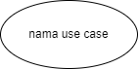 | Fungsionalitas yang disediakan sistem sebagai unit-unit yang saling bertukar pesan antar unit atau aktor, biasanya dinyatakan dengan menggunakan kata kerja di awal frase nama usecase.
2. | Aktor / actor  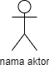 | Orang, proses atau sistem lain yang berinteraksi dengan sistem informasi yang akan dibuat, jadi walaupun simbol dari aktor adalah gambar orang, tapi aktor belum tentu merupakan orang, biasanya dinyatakan menggunakan kata benda  awal frase nama aktor.
3. | Ekstensi / extend | Relasi usecase tambahan ke sebuah usecase dimana usecase yang ditambahkan dapat berdiri sendiri walau tanpa usecase tambahan itu. Mirip dengan prinsip inheritance pada pemrograman berorientasi objek, biasanya usecase tambahan memiliki nama depan yang sama dengan  usecase yang ditambahkan.

Tabel 2.1 Lanjutan
No | Simbol | Deskripsi

4. | Asosiasi/ association | Komunikasi antar aktor dan usecase yang berpartisipasi pada usecase atau usecase yang memiliki interaksi dengan aktor.
5. | Generalisasi / generalisation | Hubungan generalisasi dan spesialisasi (umum-khusus) antara dua buah usecase dimana fungsi yang satu adalah fungsi yang lebih umum dari lainnya.
6. | Include | Include berarti use case yang ditambahkan akan selalu dipanggil saat use case tambahan  dijalankan
sumber: Rosa dan Shalahuddin dalam (Julianto & Setiawan, 2019)

Class Diagram
Class diagram adalah merupakan hubungan antar kelas dan penjelasan detail tiaptiap kelas di dalam model desain dari suatu sistem, juga memperlihatkan aturan- aturan dan tanggung jawab entitas yang menentukan perilaku sistem. Jadi dapat dikatakan bahwa Class Diagram adalah visual dari struktur sistem program pada jenis-jenis yang di bentuk. Class Diagram merupakan alur jalannya sebuah database pada system yang akan dibangun atau dibuat. Class diagram juga disebut kumpulan dari beberapa class dan relasinya. Class identik dengan entity yang direpresentasikan dalam bentuk persegi dimana pada bagian atas ditulis nama class, kemudian ke bawah ditulis attribute yang terdapat pada class, kemudian ke bawah lagi ditulis metode yang ada pada class. Sebuah spesifikasi yang jika diinstansiasi akan menghasilkan sebuah objek dan merupakan inti dari pengembangan dan desain berorientasi objek. Tabel 2.2 Simbol Class Diagram
No | Simbol | Keterangan
1. | Kelas  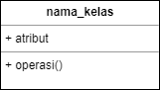 | Kelas pada struktur sistem.

Tabel 2.2 Lanjutan
No | Simbol | Keterangan

2. | Antarmuka/Interface    nama_interface | Sama dengan konsep interface dalampemrograman berorientasi objek.
3. | asosiasi/association | Relasi antar kelas dengan makna  umum,asosiasi biasanya jugadisertai dengan multiplicity
4. | asosiasiberarah/directed association | Relasi antar kelas dengan makna kelas yang satu digunakan oleh kelas yang lain, asosiasi biasanya juga disertai dengan multiplicity.
5. | Generalisasi | Relasi antar kelas dengan makna generalisasi-generalisasi spesialisasi (umumkhusus)
6. | Kebergantungan/dependency | Relasi antar kelas denganmakna kebergantunganantar kelas.
7. | agregasi/agregation | Relasi antar kelas dengan makna semua bagian  (whole/part).
sumber: Rosa dan Shalahuddin dalam (Julianto & Setiawan, 2019)

Activity Diagram
UML (Unified Modelling Language) adalah bahasa model standar untuk pengembangan cetak biru perangkat lunak. Salah satu diagram UML adalah activity diagram. Pada UML, simbol merupakan stereotype aktivitas dari suatu activity diagram. Pada activity diagram, suatu proses mengambil input berupa sumber daya dari sebelah kiri kemudian mengindikasikan outputnya pada sebelah kanan.
Activity diagram menggambarkan aliran fungsionalisme dalam suatu sistem informasi. Secara lengkap, activity diagram mendefinisikan dimana workflow dimulai, dimana berhentinya, aktivitas apa yang terjadi selama workflow, dan bagaimana urutan kejadian aktivitas tersebut (Dewi dkk., 2017). Activity diagram juga menyediakan pendekatan untuk proses pemodelan paralel. Bagi mereka yang akrab dengan analisis dan desain

struktur tradisional, diagram ini menggabungkan ide-ide yang mendasari diagram alir data dan diagram alur sistem.
Tabel 2.3 Simbol Activity Diagram
No | Simbol | Keterangan
1. | Status awal | Status awal aktivitas sistem, sebuah diagramaktivitas memiliki sebuah status awal.
2. | Aktivitas | Asosiasi yang dilakukan sistem, aktivitas biasanya diawali dengan kata kerja.
3. | Percabangan/ decision | Asosiasi percabangandimana jika ada aktivitas lebih dari Satu.
4. | Penggabungan/join | Asosiasi penggabungan dimana lebih dari  satuaktivitas digabungkan menjadi satu.
5. |   Status akhir | Status akhir yang dilakukan sistem, sebuah diagram aktivitas memiliki sebuah status akhir.
6. | Swimlane  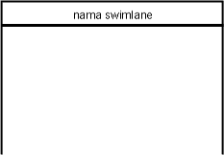 | Memisahkan organisasi bisnis yang bertanggungjawab terhadap aktivitas terjadi.
sumber: Rosa dan Shalahuddin dalam (Julianto & Setiawan, 2019)

Sequence Diagram
Sequence Diagram menggambarkan bagaimana sistem merespons kegiatan user. Sequence Diagram yang dibuat yaitu yang berhubungan langsung dengan kegiatan utama dari sistem informasi anggaran pendapatan dan belanja desa berbasis objek (Irmayani & Susyatih, 2017). Diagram sequence menggambarkan kelakuan objek pada use case dengan mendeskripsikan

waktu hidup objek dan message yang dikirimkan dan diterima antar objek. Oleh karena itu untuk menggambarkan diagram sequence maka harus diketahui objek-objek yang terlibat dalam sebuah use case beserta metode-metode yang dimiliki kelas yang di instansi menjadi objek itu (Sukamto & Shalahuddin, 2016).
Membuat diagram sequence juga dibutuhkan untuk melihat skenario yang ada pada use case. Jadi, dari penjabaran diatas dapat disimpulkan bahwa Sequence Diagram menggambarkan kelakuan objek pada use case dengan mendeskripsikan waktu hidup objek yang terlibat dalam sebuah use case beserta metode- metode yang dimiliki kelas yang di instansi menjadi objek itu. Membuat diagram sequence juga dibutuhkan untuk melihat skenario yang ada pada use case.
Tabel 2.4 Simbol Sequence Diagram
No | Simbol | Keterangan
1. | Aktor  nama aktor  atau  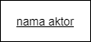  Tanpa waktu aktif | Orang, proses, atau sistemlain yangberinteraksi dengan sisteminformasi yangakan dibuat di luar sisteminformasi yangakan dibuat itu sendiri, jadi walaupunsimbol dari aktor adalah gambar orang, tapi actor belum tentu merupakan orang; biasanya dinyatakan menggunakankatabenda diawal frase nama aktor.
2. | Garis hidup / lifeline | Menyatakan kehidupan suatu objek
3. | Objek  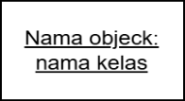 | Menyatakan objek yang berinteraksi pesan.

Tabel 2.4 Lanjutan
No | Simbol | Keterangan
4. | Waktu aktif | Menyatakan objek dalamkeadaaan aktif dan berinteraksi, semua yang terhubungdengan waktu aktif ini adalah sebuahtahapan yang dilakukan di dalamnya, misalnya Maka cekStatusLogin() dan open() dilakukan di dalam metode logi() Aktor tidak memiliki waktu aktif.
5. | Pesan tipe create  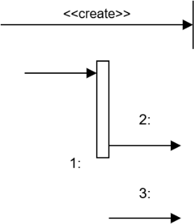 | Menyatakan suatu objek membuat objekyang lain, arah panah mengarah padaobjek yang dibuat.arah panah mengarahpada objek yang memiliki operasi/metode, karena ini memanggil operasi/metode maka operasi/metodeyang dipanggil harus ada pada diagramkelas sesuai dengankelas objek yangberinteraksi.
6. | Pesan tipe send  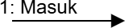 | Menyatakan bahwa suatu objek mengirimkan data/masukan/informasi ke objek lainnya, arah panah mengarahpada objek yang dikirimi.
7. | Pesan tipe return  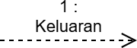 | Menyatakan bahwa objek yang telahmenjalankan suatu operasi atau metodemenghasilkan suatu kembalian ke objektertentu, arah panah mengarah pada objekyang menerima kembalian.
8. | Pesan tipe destroy  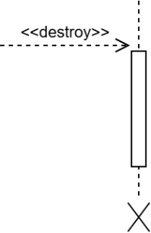 | Menyatakan suatu destroy objekmengakhiri hidup objek lain, arah panahyang mengarah pada objek yang diakhiri, sebaiknya jika ada create maka adadestroy.
sumber: Rosa dan Shalahuddin dalam (Julianto & Setiawan, 2019)

Flowchart
Flowchart merupakan gambaran berbentuk suatu grafik yang disertai langkahlangkah dan urutan suatu prosedur dari suatu program. Flowchart dapat membantu proses analisis, perancangan dan pengkodean untuk memecahkan masalah kedalam bagian-bagian yang lebih kecil untuk pengoperasiannya. Flowchart biasanya mempermudah penyelesaian suatu masalah pada evaluasi lebih lanjut. Pengertian lain Flowchart dapat dikatakan sebuah diagram dengan simbol-simbol grafis yang menyatakan aliran proses yang menampilkan beberapa langkah-langkah yang disimbolkan atau dapat diartikan sebagai penggambaran secara grafik dari langkah-langkah atau urutanurutan dari suatu prosedur program yang mempunyai fungsi tertentu. Fungsi Flowchart digunakan untuk memberikan gambaran suatu proses produksi agar mudah dipahami dan mudah dilihat berdasarkan urutan langkahnya dari proses yang satu ke proses yang lainnya. Selanjutnya memberikan kesederhanaan pada rangkaian proses untuk memudahkan pemahaman pengguna terhadap informasi yang dibutuhkan.
Tabel 2.5 Simbol Flowchart Diagram
No | Simbol | Nama | Keterangan
1. | 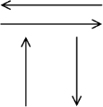 | Flowchart | Untuk menyatakan jalannya arus suatu proses
2. |  | Process | Sebuah fungsi pemrosesan yang olehkomputer biasanya menghasilkanperubahan terhadap data atau informasi
3. |  | Symbol manual | Untuk menyatakan suatu tindakanyang tidak dilakukan oleh computer (manual)
4. |  | Decision | Menyatakan penyediaan Tempat penyimpanan pengolahan untukmemberi harga awal

Tabel 2.5 Lanjutan
No | Simbol | Nama | Keterangan
5 |  | Terminal | Untuk menyatakan permulaan atauakhir suatu program
6. |  | Input / Output | Untuk menyatakan proses input danouput tanpa tergantung dengan jenis peralatannya
7. |  | Disk Storage | Untuk menyatakan input berasal dari disk atau outputdisimpanke disk
Sumber: Rosa dan Shalahuddin dalam (Julianto & Setiawan, 2019)

Entity Relationship Diagram (ERD)
Menurut Akbar & Haryanti, (2023) Entity Relationship Diagram (ERD) adalah suatu diagram yang digunakan untuk merancang suatu basis data, dipergunakan untuk memperlihatkan hubungan atau relasi antar entitas atau objek yang terlihat beserta atributnya. Dengan kata lain, ERD menjadi suatu model untuk menjelaskan hubungan antardata dalam basis data berdasarkan objek-objek dasar data yang mempunyai hubungan antarrelasi.
Dalam rekayasa perangkat lunak, sebuah Entity-Relationship Model (ERM) merupakan abstrak dan konseptual representasi data. Entity-Relationship adalah salah satu metode pemodelan basis data yang digunakan untuk menghasilkan skema konseptual untuk jenis/model data semantik sistem. Dimana sistem seringkali memiliki basis data relasional, dan ketentuannya bersifat top-down. Diagram untuk menggambarkan model Entitiy-Relationship ini disebut Entitiy-Relationship diagram, ER diagram, atau ERD.

MYSQL
MySQL merupakan sistem database yang banyak digunakan untuk pengembangan aplikasi web. Alasannya mungkin karena gratis, pengelolaan datanya sederhana, memiliki tingkat keamanan yang bagus, mudah diperoleh, dan lain-lain. MySQL Merupakan database server yang paling sering digunakan dalam pemograman PHP

(Bahri, 2020). MySQL digunakan untuk menyimpan berbagai data dalam database dan data-datanya dapat dimanipulasi sesuai yang diperlukan. Manipulasi data tersebut yaitu berupa menambah, mengubah, dan menghapus data yang berada dalam database.

Agile
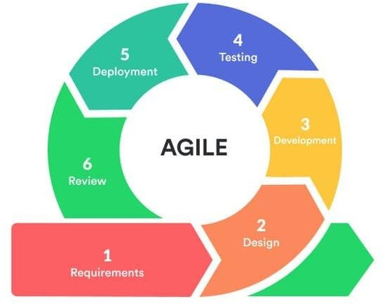
Agile development adalah model pengembangan perangkat lunak dalam jangka pendek, untuk kemudian diadaptasi secara cepat dalam mengatasi setiap perubahan. Nilai terpenting dari Agile development ini adalah memungkinkan sebuah tim dalam mengambil keputusan dengan cepat, kualitas dan prediksi yang baik, serta memiliki potensi yang baik dalam menangani setiap perubahan. Mengadopsi dari hal tersebut peneliti kemudian membuat sebuah desain penelitian untuk mengatasi krisis dalam pelaksanaan pembelajaran secara online atau Belajar Dari Rumah (BDR) yang harus dilaksanakan secara cepat, tanpa perencanaan, namun memiliki kualitas dan prediksi yang baik dalam menangani sebuah perubahan (Hikmah dkk., n.d.).
Sumber: meilinaeka, 2022
Gambar 2.1 Metode Agile

Berdasarkan gambar tahapan pada metode agile umumnya meliputi sebagai berikut.
- Requirements (Kebutuhan)
Pada tahap awal ini, dilakukan pengumpulan informasi mengenai kebutuhan pengguna dan masalah yang ingin diselesaikan oleh sistem. Tim bekerja sama dengan stakeholder untuk menentukan fitur-fitur yang diperlukan, tujuan sistem, dan batasan ruang lingkup proyek. Kebutuhan ini bersifat dinamis dan akan terus disempurnakan di iterasi berikutnya.
- Design (Perancangan)
Setelah kebutuhan dikumpulkan, tahap selanjutnya adalah merancang solusi. Ini meliputi desain arsitektur sistem, alur kerja aplikasi, struktur basis data, serta antarmuka pengguna (UI/UX). Rancangan tidak harus final karena akan diperbarui seiring perkembangan iterasi.
- Development (Pengembangan)
Ini adalah tahap di mana tim mulai membangun sistem sesuai desain. Kode mulai ditulis, fitur diimplementasikan, dan sistem mulai terbentuk. Pengembangan dilakukan secara bertahap dan berulang (iteratif), sehingga fitur bisa ditambahkan atau disesuaikan sesuai masukan yang masuk.
- Testing (Pengujian)
Pada tahap ini, sistem yang telah dikembangkan akan diuji untuk memastikan bahwa setiap fungsionalitas berjalan sesuai dengan yang diharapkan. Pengujian dilakukan untuk menemukan kesalahan, memastikan stabilitas sistem, serta menilai apakah sistem memenuhi kebutuhan pengguna. Hasil pengujian digunakan sebagai dasar perbaikan pada iterasi selanjutnya
- Deployment (Penerapan)
Setelah pengujian menunjukkan bahwa sistem dapat berjalan dengan baik, sistem kemudian diterapkan atau di-deploy ke lingkungan produksi agar dapat diakses dan digunakan oleh pengguna akhir. Proses

ini mencakup konfigurasi server, pengunggahan sistem, dan verifikasi konektivitas serta performa awal.
- Review (Tinjauan Ulang)
Tahap terakhir dalam satu siklus Agile adalah melakukan tinjauan ulang terhadap sistem yang telah diterapkan. Evaluasi dilakukan dengan melibatkan pengguna maupun tim pengembang untuk menilai kinerja sistem, efektivitas fitur, dan kemungkinan adanya perbaikan atau penambahan kebutuhan baru. Masukan dari tahap ini akan menjadi dasar untuk iterasi berikutnya.

Black Box Teasting
Menurut Wijaya & Astuti, (2021) Black box testing merupakan pengujian kualitas perangkat lunak yang berfokus pada fungsionalitas perangkat lunak. Pengujian black box bertujuan untuk menemukan fungsi yang tidak benar, kesalahan antarmuka, kesalahan pada struktur data, kesalahan performansi, kesalahan inisialisasi dan terminasi .
Teknik yang digunakan dalam pengujian blackbox ini adalah teknik equivalence partitions. Equivalence partitions merupakan sebuah pengujian berdasarkan masukan data pada setiap form yang ada pada sistem informasi penilaian kinerja karyawan PT INKA (Persero). Setiap menu masukan akan dilakukan pengujian dan dikelompokkan berdasarkan fungsinya, baik itu hasilnya valid atau tidak valid.

NodeMCU ESP8266
Menurut (Marindani & Sanjaya, n.d.) NodeMCU adalah sebuah papan elektronik yang berbasis chip ESP8266 dengan kemampuan mengaplikasikan fungsi microcontroller dan juga jaringan internet (WiFi). Ditemukan jumlah pin I/O bahkan mampu mengembangkan membentuk sebuah aplikasi pemantauan ataupun pengendalian pada pekerjaan IOT. NodeMCU ESP8266 bisa di program dengan compiler-nya Arduino, memanfaatkan Arduino IDE. Gambaran rangka dari NodeMCU ESP 8266, terdapat port USB (mini USB) akhirnya dapat mempermudah dalam mengatur programnya. NodeMCU ESP8266 merupakan

modul turunan pengembangan dari modul platform IoT (Internet of Things) keluarga ESP8266 tipe ESP-12. Secara penggunaan alat ini sangat mirip dengan alat arduino, namun yang membedakannya yaitu diutamakan untuk “Connected to Internet”
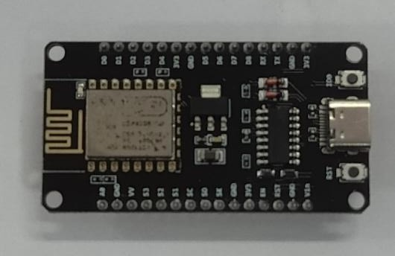
Sumber: Data Primer 2025
Gambar 2.2 NodeMCU ESP8266

Sensor HC-SR04
Menurut Arifin dkk., (2022) Sensor ultrasonic adalah alat elektronika yang kemampuannya bisa mengubah dari energi listrik menjadi energi mekanik dalam bentuk gelombang suara ultrasonic. Sensor HC-SR04 merupakan salah satu sensor ultrasonic yang sering digunakan untuk memantau jarak benda (objek) dengan sensor. Sensor ini terdiri dari rangkaian pemancar ultrasonic yang dinamakan transmitter dan penerima ultrasonic yang disebut receiver.Jarak yang bisa ditangani berkisar antara 2 cm hingga 400 cm, dengan tingkat presisi sebesar 0,3 cm. sudut deteksi yang bisa ditangani tidak lebih dari 15°. Arus yang dibutuhkan tidak lebih dari 2mA dan tegangan yang dibutuhkan sebesar +5V. Jumlah pin adalah 4[9],[10]. Untuk mengetahui konfigurasi masing-masing pin pada sensor HC-SR04 dapat dilihat pada Gambar 2.4 berikut.

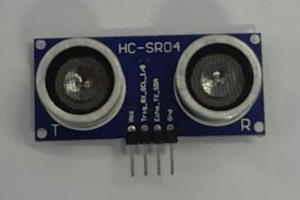
Sumber: Data Primer 2025
Gambar 2.3 Sensor HC-SR04

Arduino IDE
Menurut Manurung dkk., (2021) Arduino IDE adalah perangkat lunak yang digunakan untuk memprogram arduino dari pc. IDE sendiri berasal dari singkatan Integrated Development Enviroenment yang memiliki arti sebagai lingkungan yang terintegrasi dalam sebuah pengembangan.Arduino. IDE menggunakan bahasa pemrograman JAVA yang disertai dengan library C/C++ yang memudahkan operasi input dan output. Pada arduino terdapat IC mikrokontroler yang sudah disertai dengan Bootloader yang memiliki fungsi sebagai kompiler antara PC dan mikrokontroler. Karena mikrokontroler tidak memahami bahasa tingkat tinggi maka dari itu diperlukannya compiler sebagai penerjemah dari bahasa tingkat tinggi menjadi bahasa biner yang hanya dimengerti oleh mikrokontroler.

Leaflet Js
Leaflet memulai kehidupannya pada tahun 2010 sebagai "Web Maps API", JavaScript library untuk penyedia pemetaan CloudMade, tempat Agafonkin bekerja pada saat itu. Pada Mei 2011, CloudMade mengumumkan rilis pertama Leaflet, dibuat dari awal tetapi menggunakan bagian dari kode API lama Leaflet secara langsung dapat dibandingkan dengan OpenLayers, karena keduanya adalah open source, JavaScript library hanya sisi klien. library secara keseluruhan jauh lebih kecil, sekitar 7.000 baris kode dibandingkan dengan 230.000 OpenLayers per tahun 2015. Namun, Leaflet tidak memiliki fitur yang didukung OpenLayers,

seperti Web Feature Service (WFS) dan dukungan asli untuk proyeksi selain Google Web Mercator.
Leaflet merupakan library javascript open source yang berguna untuk membangun aplikasi peta interaktif berbasis web. Leaflet support dengan platform mobile dan platform desktop, HTML5 dan CSS3 serta OpenLayer dan Google Maps API yang merupakan library javascript untuk membangun aplikasi peta yang sangat popular saat ini. Dengan memanfaatkan leaflet, developer yang tidak memiliki latar belakang GIS pun dapat dengan mudah menampilkan peta interaktif berbasis web pada server. Leaflet mampu menampilkan layer dari file geojson, memberi style dan membuat layer yang interaktif seperti menampilkan marker yang menampilkan popup informasi ketika di klik (Yusuf dkk., 2020).

Modem
Modem Orbit Telkomsel adalah salah satu inovasi teknologi dari PT. Telkom Indonesia Tbk. Memahami bagaimana masyarakat menerima dan beradaptasi dengan teknologi baru ini dapat memberikan gambaran tentang dinamika adopsi teknologi di tingkat lokal. Ini juga dapat membantu mengidentifikasi faktor-faktor kunci yang mempengaruhi persepsi dan kepuasan pengguna terhadap teknologi baru. Saat ini, layanan ini telah dipercaya dan digunakan oleh lebih dari 380.000 pelanggan di seluruh Indonesia. Peningkatan jumlah pengguna ini juga diiringi dengan lonjakan drastis dalam trafik layanan data Telkomsel Orbit, yang meningkat hingga lima kali lipat. Pertumbuhan ini mencerminkan kepercayaan masyarakat terhadap kualitas dan keandalan layanan internet yang ditawarkan oleh Telkomsel Orbit, menjadikannya pilihan utama bagi banyak pengguna di berbagai wilayah. Penggunaan modem WiFi menjadi solusi bagi masyarakat yang membutuhkan akses internet yang stabil dan cepat di daerah dengan infrastruktur telekomunikasi yang belum merata (Wijaya & Arindawati, 2024). Hal ini menggambarkan adopsi teknologi sebagai sarana untuk meningkatkan kualitas hidup dan produktivitas, terutama dalam hal pendidikan, bisnis, dan komunikasi. Para pengguna modem WiFi di Kabupaten Karawang mungkin memiliki beragam tujuan dan kebutuhan, mulai dari mengakses informasi, melakukan bisnis online, hingga menjalankan aktivitas sehari-hari yang memerlukan konektivitas internet yang handal.

Profil Tempat Penelitian

    - Badan Penanggulangan Bencana Daerah (BPBD)
Badan Penanggulangan Bencana Daerah (BPBD) Kabupaten Ketapang merupakan instansi yang berperan dalam penanggulangan bencana di tingkat daerah. BPBD bertugas dalam perencanaan, mitigasi, kesiapsiagaan, respons, serta rehabilitasi dan rekonstruksi pasca bencana. Dengan memanfaatkan sistem informasi kebencanaan, BPBD berupaya meningkatkan efektivitas dalam koordinasi dan penanganan bencana di Kabupaten Ketapang.
Badan Penanggulangan Bencana Daerah (BPBD) Kabupaten Ketapang dibentuk sebagai respons terhadap kebutuhan penanganan bencana yang terkoordinasi dan efektif di tingkat daerah. Pembentukan BPBD di seluruh Indonesia didasarkan pada Undang-Undang Nomor 24 Tahun 2007 tentang Penanggulangan Bencana, yang mengamanatkan pembentukan BPBD di setiap provinsi dan kabupaten/kota.

Visi dan Misi
- Visi Badan Penanggulangan Bencana Daerah
Badan Penaggulangan Bencana Daerah Memiliki Visi yaitu Mewujudkan ketangguhan dalam menghadapi bencana.
- Misi Badan Penanggulangan Bencana Daerah.
Berikut adalah misi dari Badan Penanggulangan Bencana Daerah Kabupaten Ketapang, yaitu sebagai berikut.
- Melindungin masyarakat dari ancaman bencana melalui pengurangan resiko bencana.
- Membangun sistem penanggulangan bencana yang handal dan profesional.
- Menyelenggarakan penanggulangan bencana secara terencana, terkoodinasi dan terpadu.

Struktur Organisasi
Badan Penanggulangan Bencana Daerah (BPBD) Kabupaten Ketapang merupakan lembaga daerah yang memiliki tanggung jawab dalam

perencanaan, pelaksanaan, dan pengawasan penanggulangan bencana di wilayah Kabupaten Ketapang. Struktur organisasi BPBD biasanya terdiri dari beberapa bagian utama yang saling mendukung dalam menjalankan tugasnya. Pada tingkat atas, BPBD dipimpin oleh Kepala Pelaksana, yang berada di bawah koordinasi langsung Bupati melalui Sekretaris Daerah.
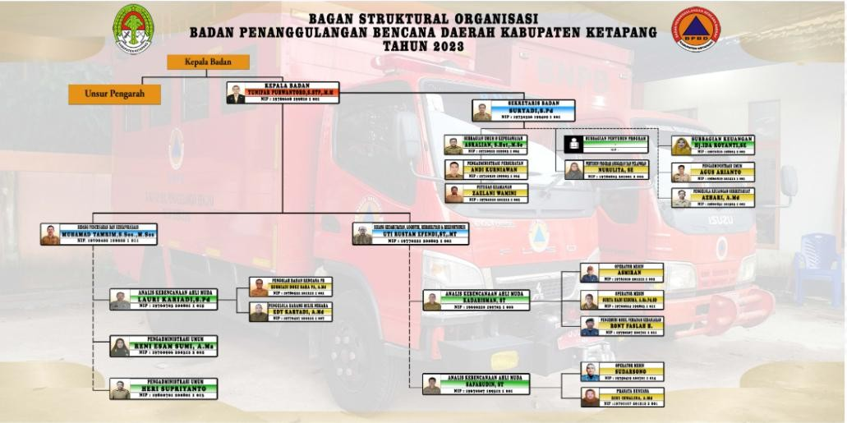
Sumber: BPBD Ketapang 2025
Gambar 2.4 Badan Penanggulangan Bencana Daerah

Prosedur Standar Penanganan
Penanganan kebakaran hutan dan lahan memerlukan prosedur standar agar respons di lapangan dapat berjalan cepat, tepat, dan terkoordinasi. Berdasarkan hasil kajian, BPBD Kabupaten Ketapang telah menerapkan langkah-langkah penanggulangan yang mencakup tahapan dari penerimaan laporan hingga evaluasi pascakejadian. Prosedur ini disusun untuk memastikan efektivitas dan keselamatan dalam setiap tindakan penanganan Karhutla.
      - Penerimaan Laporan
Langkah awal dalam penanganan kebakaran hutan dan lahan dimulai dari proses penerimaan laporan dari masyarakat atau aparat desa yang menemukan adanya titik api. Laporan ini disampaikan kepada posko siaga milik Badan Penanggulangan Bencana Daerah (BPBD) yang aktif selama 24 jam penuh. Petugas yang menerima laporan bertanggung

jawab untuk mencatat informasi awal mengenai lokasi kebakaran, waktu kejadian, serta ciri-ciri umum lingkungan yang terbakar. Proses ini sangat penting sebagai landasan untuk memulai penanganan secara cepat dan tepat sasaran.
      - Verifikasi dan Identifikasi Lokasi
Setelah laporan diterima, tim dari BPBD yang tergabung dalam Tim Reaksi Cepat (TRC) segera diturunkan ke lapangan untuk melakukan verifikasi terhadap informasi yang diterima. Tim melakukan identifikasi langsung ke lokasi kejadian untuk memastikan kebenaran laporan dan menilai tingkat keparahan serta potensi penyebaran api. Selain itu, tim juga mencatat koordinat titik api, kondisi vegetasi, dan kedekatannya dengan kawasan permukiman atau objek vital lainnya. Tahap ini sangat penting untuk menentukan strategi pemadaman yang tepat dan efisien.
      - Mobilisasi Tim dan Peralatan
Setelah lokasi dan kondisi titik api terverifikasi, BPBD segera melakukan mobilisasi tim pemadam beserta perlengkapan penunjangnya. Tim dibagi menjadi beberapa regu kecil yang masing-masing diberi tanggung jawab wilayah kerja tertentu. Alat yang dibawa meliputi selang, mesin pompa air, dan peralatan pemadam lainnya. Penempatan personel juga mempertimbangkan aksesibilitas lokasi dan seberapa dekat area kebakaran dengan markas tim. Tahap mobilisasi ini menuntut koordinasi yang cepat agar penanganan bisa dilakukan seefisien mungkin.
      - Pelaksanaan Pemadaman
Tahapan ini merupakan inti dari proses penanggulangan kebakaran. Tim bergerak ke lokasi berdasarkan rute dan strategi yang telah ditentukan. Pemadaman dilakukan secara sistematis dengan memprioritaskan wilayah yang paling dekat dengan permukiman atau titik api terbesar. Personel bertugas memantau arah angin, potensi penyebaran, serta memastikan air dan bahan pemadam digunakan

secara efisien. Setiap pergerakan tim dilaporkan ke komando lapangan untuk memastikan koordinasi tetap terjaga.
      - Penggunaan Standar Keselamatan Kerja
Selama proses pemadaman berlangsung, personel diwajibkan untuk menggunakan alat pelindung diri (APD) seperti helm, baju tahan panas, sarung tangan, dan sepatu keselamatan. Namun, berdasarkan hasil observasi dan evaluasi lapangan dalam jurnal, diketahui bahwa implementasi standar keselamatan ini masih belum maksimal. Beberapa petugas masih belum menggunakan APD secara lengkap karena keterbatasan sarana dan kurangnya pengawasan internal. Oleh karena itu, penerapan standar keselamatan menjadi poin penting yang perlu ditingkatkan dalam prosedur operasional di masa mendatang.
      - Pemantauan Pasca-Pemadaman
Setelah api berhasil dipadamkan, tim tetap bertugas melakukan patroli dan pengawasan di sekitar area yang terbakar. Tujuannya adalah untuk memastikan bahwa tidak ada titik api baru atau kebakaran lanjutan yang muncul akibat sisa bara api di bawah permukaan. Proses pemantauan ini dilakukan secara berkala selama beberapa jam hingga hari setelah pemadaman, tergantung pada kondisi lapangan. Selain itu, petugas juga melakukan dokumentasi berupa foto, laporan kondisi akhir, dan evaluasi tindakan yang telah dilakukan.
      - Pelaporan dan Evaluasi
Tahap terakhir dari prosedur ini adalah penyusunan laporan lengkap mengenai proses penanganan kebakaran yang telah dilakukan. Laporan mencakup waktu kejadian, respons awal, strategi yang digunakan, kendala di lapangan, serta saran perbaikan untuk penanganan ke depan. Evaluasi dilakukan secara internal oleh BPBD, khususnya pada bidang kedaruratan, untuk menilai sejauh mana efektivitas tim dan kesiapan personel dalam menghadapi bencana serupa. Informasi dari evaluasi ini juga dijadikan acuan dalam perencanaan pelatihan dan peningkatan kapasitas petugas.

BAB III
METODOLOGI PENELITIAN DAN PERANCANGAN SISTEM

Metodologi Penelitian
Metodologi penelitian merupakan serangkaian teknik dan prosedur yang digunakan untuk memperoleh data atau informasi yang valid dan relevan dalam rangka menjawab rumusan masalah penelitian. Pembahasan dalam bab ini mencakup model pengembangan yang digunakan sebagai dasar pendekatan penelitian, alat dan bahan yang menunjang pelaksanaan penelitian, serta prosedur kerja yang dilakukan secara sistematis. Selain itu, dijelaskan pula objek penelitian yang menjadi fokus kajian serta metode pengumpulan data yang digunakan untuk mendapatkan informasi secara akurat dan dapat dipertanggungjawabkan. Seluruh bagian dalam bab ini disusun untuk memberikan gambaran menyeluruh mengenai langkah-langkah ilmiah yang ditempuh dalam pelaksanaan penelitian ini.

Model Pengembangan Sistem
Model pengembangan sistem yang digunakan dalam penelitian ini adalah Agile Development Methodology, karena dinilai paling sesuai dengan karakteristik sistem yang dibangun, yaitu Rancang Bangun Prototype Sistem Pemantauan Ketinggian Air Tanah Berbasis IoT. Sistem ini terdiri atas integrasi antara perangkat keras dan perangkat lunak yang saling berinteraksi secara real-time. Pengumpulan data dilakukan melalui perangkat Transmitter Water Level yang menggunakan ESP8266, sensor ultrasonic, dan komunikasi Menggunakan Wifi, kemudian ditransmisikan ke server dan divisualisasikan melalui aplikasi berbasis web. Mengingat sistem ini terus berkembang berdasarkan data lapangan dan perubahan kondisi, maka metode Agile sangat sesuai digunakan karena memungkinkan pengembangan dilakukan secara bertahap dan adaptif, tanpa harus menunggu sistem selesai secara keseluruhan.
Penerapan metode agile memberikan sejumlah manfaat terhadap proses pengembangan sistem ini. Pertama, agile memungkinkan proses pembangunan dilakukan secara iteratif, sehingga setiap komponen sistem

dapat dikembangkan, diuji, dan disempurnakan secara terpisah namun tetap terintegrasi. Hal ini memudahkan pengelolaan sistem yang terdiri dari banyak elemen teknis seperti sensor, modul komunikasi, dan antarmuka visual. Kedua, metode ini memungkinkan dilakukannya evaluasi berkala terhadap kinerja sistem, sehingga apabila ditemukan kekurangan, perbaikan dapat segera dilakukan pada siklus berikutnya tanpa mengganggu keseluruhan sistem. Ketiga, dengan pendekatan iteratif, sistem dapat lebih mudah dikembangkan ke tahap lanjutan, seperti penambahan fitur visualisasi heatmap, manajemen perangkat, dan ekspansi cakupan wilayah pantauan. Dengan demikian, metode Agile tidak hanya mempercepat proses pengembangan, tetapi juga meningkatkan efisiensi, skalabilitas, dan fleksibilitas sistem secara keseluruhan.

Alat dan Bahan
      - Alat
Alat-alat yang akan digunakan dalam penelitian ini dibagi menjadi 2 yaitu perangkat keras dan perangkat lunak. Adapun spesifikasi dari perangkat keras dan perangkat lunak yang digunakan terlihat pada tabel berikut.
Tabel 3.1 Spesifikasi Perangkat Keras yang Digunakan
No | Jenis | Produk/Nama Alat | Keterangan
1. | Perangkat Keras | Laptop Lenovo 82TS | Digunakan untuk mengembangkan aplikasi  dan memproses data.
2. |  | Sensor Ultra Sonic | Digunakan untuk menyusun  laporan tugas akhir.
3. |  | ESP8266 (NodeMCU | Digunakan sebagai mikrokontroler utama untuk membaca sensor dan kirim  data

Tabel 3.1 Lanjutan
No | Jenis | Produk/Nama Alat | Keterangan
4. |  | Router | Digunakan sebagai akses internet selama  pengembangan sistem
5. |  | Power Supply | Digunakan sebagai sumber  daya perangkat keras IoT
Sumber: Data Primer 2025
Tabel 3.2 Spesifikasi Perangkat Lunak yang Digunakan
No | Jenis | Nama Produk | Keterangan
1. | Perangkat Lunak | Laragon | Digunakan sebagai local  webserver.
2. |  | Visual studio Code | Digunakan sebagai aplikasi  penulisan program.
3. |  | Google Chrome | Digunakan untuk melakukan  pengujian antarmuka web dan API endpoint.
4. |  | Figma | Digunakan untuk merancang  antarmuka (UI) aplikasi berbasis web.
5. |  | Draw io | Digunakan untuk membuat diagram seperti flowchart,  class diagram, dsb.
6. |  | Arduino IDE | Pengembangan program  mikrokontroler
7. |  | Zotero | Manajemen referensi
8. |  | Microsoft Office | Digunakan untuk membuat laporan, presentasi, dan  pengolahan data
Sumber: Data Primer 2025

      - Bahan
Bahan-bahan yang akan digunakan dalam penelitian ini terdiri dari bahan habis pakai dan aset yang dapat dilihat pada Tabel berikut. Tabel 3.3 Bahan
No | Jenis | Nama Produk | Keterangan
1. | Bahan Habis Pakai | Kabel Jumper | Digunakan untuk  menghubungkan komponen pada breadboard.
2. |  | Kabel Data Type-C | Digunakan sebagai aplikasi penulisan program.
3. |  | Source Code Sistem | Merupakan kumpulan file kode (Laravel, HTML, JS, Arduino) yang  dikembangkan untuk menjalankan sistem secara keseluruhan. Source code ini merupakan aset digital utama  dari proyek.
4. |  | Dokumentasi Foto | Berisi gambar dan dokumentasi visual selama proses perancangan dan pembangunan system dan komponen sebagai bukti kegiatan implementasi  sistem.
5. |  | Desain UI/UX Figma | Merupakan aset digital berupa rancangan antarmuka sistem berbasis web, yang digunakan sebagai panduan dalam membangun halaman dashboard dan fitur sistem  lainnya.

Sumber: Data Primer 2025

Prosedur Penelitian
Prosedur penelitian dalam tugas akhir ini mengacu pada pendekatan Agile Development Model, yaitu metode pengembangan sistem yang dilakukan secara bertahap (iteratif) dan fleksibel sesuai dengan kebutuhan dan kondisi aktual yang ditemui selama proses penelitian berlangsung. Pendekatan ini dipilih karena sistem yang dikembangkan tidak hanya bersifat perangkat lunak, tetapi juga melibatkan perangkat keras, serta mengalami beberapa perubahan dan penyesuaian selama pengembangan, seperti pergantian modul GPS ke input manual, dan perubahan jalur komunikasi. Model Agile memungkinkan adanya evaluasi dan revisi berulang pada setiap tahapan, sehingga sistem dapat dikembangkan secara adaptif dan tetap mencapai tujuan akhirnya dengan hasil yang optimal.
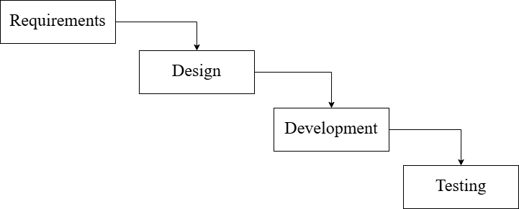
Sumber: Data Primer, 2025
Gambar 3.1 Prosedur Penelitian
Tahapan-tahapan prosedur penelitian yang digunakan dalam tugas akhir ini merujuk pada Gambar 3.1 Prosedur Penelitian Agile, yang terdiri dari beberapa langkah utama sebagai berikut:
- Requirements
Tahapan ini merupakan pondasi awal dalam pengembangan sistem, di mana dilakukan identifikasi kebutuhan berdasarkan wawancara ketika masih magang kepada salah seorang dari dinas yang mengetahui

masalah yang dihadapi di lapangan. Hasilnya permasalahan yang dihadapi adalah mereka kesusuhan untuk memantau tinggi muka air serta belum adanya sistem yang mampu memantau tinggi air tanah secara otomatis di wilayah gambut yang rawan kebakaran.
- Design (Perancangan)
Setelah kebutuhan dikumpulkan, tahap selanjutnya adalah merancang sistem secara menyeluruh. Pada sisi perangkat keras, dilakukan perancangan integrasi antara sensor ultrasonik dan mikrokontroler ESP8266, termasuk jalur komunikasi data antar perangkat. Sementara di sisi perangkat lunak, dilakukan perancangan struktur database, API endpoint, dan antarmuka web berbasis Laravel yang mencakup fitur peta interaktif, sistem CRUD untuk perangkat dan pengelola, serta Desain ini disusun untuk memastikan bahwa setiap komponen saling terhubung dan siap diimplementasikan pada tahap pengembangan.
- Development
Pada tahap ini, desain sistem mulai direalisasikan. Di sisi perangkat keras, dilakukan perakitan sensor dan mikrokontroler, serta pemrograman mikrokontroler agar dapat membaca data dari sensor dan mengirimkannya ke server. Di sisi perangkat lunak, dikembangkan sistem backend dan frontend menggunakan Laravel, termasuk pengolahan data dan dashboard pemantauan. Sistem juga diintegrasikan dengan API agar data dari perangkat dapat dikirim dan ditampilkan secara real-time. Tahap ini mencakup proses coding, debugging, dan integrasi antar modul.
- Testing (Pengujian)
Setelah sistem berhasil dikembangkan, dilakukan pengujian untuk memastikan bahwa semua fungsi berjalan sesuai dengan yang diharapkan. Pengujian dilakukan terhadap sensor untuk memastikan keakuratannya dalam membaca ketinggian air, konektivitas antara mikrokontroler dan server, serta kestabilan pengiriman data. Selain itu,

antarmuka web juga diuji untuk memastikan fitur seperti pemetaan perangkat, pengelolaan data pengguna berjalan dengan baik. Tahap ini penting untuk menemukan bug atau kekurangan sebelum sistem diluncurkan.

Objek Penelitian
Objek dalam penelitian ini adalah sistem monitoring permukaan air berbasis Internet of Things (IoT) yang dirancang dan dibangun oleh peneliti. Sistem ini terdiri dari perangkat keras seperti NodeMCU ESP8266 sebagai mikrokontroler utama, sensor ultrasonik HC-SR04 untuk mengukur ketinggian permukaan . Data yang diperoleh dari sensor dikirimkan melalui koneksi WiFi ke server dan disimpan ke dalam database. Sistem ini juga terintegrasi dengan dashboard web berbasis Laravel yang memungkinkan admin dan pengelola memantau data jarak air dan lokasi perangkat secara langsung. Objek ini menjadi fokus utama dalam penelitian karena diharapkan dapat memberikan solusi terhadap keterbatasan sistem monitoring manual yang masih banyak digunakan di lapangan.

Prosedur Pengumpulan Data
Prosedur pengumpulan data merupakan tahapan yang dilakukan peneliti dalam rangka mengumpulkan data atau informasi terkait penelitian. Metode yang digunakan dalam pengumpulan data lapangan ini adalah studi literatur dan wawancara informal dengan pihak terkait.
      - Studi Literatur
Studi literatur dilakukan untuk memperoleh landasan teoritis dan referensi ilmiah yang relevan dengan topik penelitian. Proses ini mencakup penelusuran berbagai jurnal, artikel, dan dokumen terkait sistem pemantauan sampah berbasis teknologi, penerapan Internet of Things (IoT), serta pendekatan-pendekatan pengembangan sistem informasi yang sesuai. Studi literatur memberikan gambaran tentang penelitian-penelitian terdahulu, kelebihan dan kekurangan sistem yang telah dikembangkan, serta inovasi yang dapat diterapkan dalam sistem

yang dirancang oleh peneliti. Hasil dari studi ini menjadi dasar dalam menyusun arsitektur sistem, memilih komponen perangkat keras, serta menentukan pendekatan dalam pemrograman dan perancangan antarmuka.
      - Wawancara
Pengumpulan data juga dilakukan oleh penulis melalui wawancara informal dengan pihak-pihak yang terkait langsung dengan sistem yang dikembangkan, khususnya pihak dari Badan Penanggulangan Bencana Daerah (BPBD) Kabupaten Ketapang. Wawancara ini dilakukan secara langsung tanpa menggunakan daftar pertanyaan terstruktur, melainkan dalam bentuk percakapan santai yang disesuaikan dengan situasi dan waktu narasumber. Melalui wawancara tersebut, penulis memperoleh informasi mengenai kebutuhan sistem, kondisi wilayah rawan kebakaran, kendala teknis di lapangan, serta harapan dari pihak pengguna terhadap sistem peringatan dini yang dibangun. Informasi ini kemudian dijadikan sebagai salah satu dasar dalam proses perancangan dan pengembangan sistem.

Perancangan Sistem
Perancangan sistem merupakan tahap penting dalam pembangunan sistem informasi yang bertujuan untuk menggambarkan rancangan menyeluruh dari sistem yang akan dikembangkan. Pada tahap ini dilakukan perancangan terhadap arsitektur sistem, alur data, basis data, antarmuka pengguna, serta skenario pengujian sistem. Setiap komponen dirancang agar saling terintegrasi dan mendukung proses pemantauan secara real-time. Pengujian sistem dilakukan menggunakan metode black box testing untuk memastikan seluruh fungsi sistem berjalan sesuai dengan kebutuhan. Penjelasan lebih lanjut mengenai masing-masing bagian perancangan akan dijelaskan pada subbab berikutnya.

Aristektur Sistem
Arsitektur sistem menggambarkan keseluruhan alur komunikasi dan interaksi antar komponen dalam sistem monitoring yang dirancang. Tujuan dari

perancangan arsitektur ini adalah untuk memberikan gambaran menyeluruh mengenai bagaimana sensor, mikrokontroler, server, dan antarmuka pengguna saling terhubung serta berperan dalam menjalankan fungsi sistem secara utuh dan efisien. Dengan arsitektur ini, proses pengambilan data, pengiriman, penyimpanan, hingga penyajian kepada pengguna dapat berjalan secara terstruktur dan terintegrasi. Alur nya dapat dilihat pada Gambar 3.2 berikut.
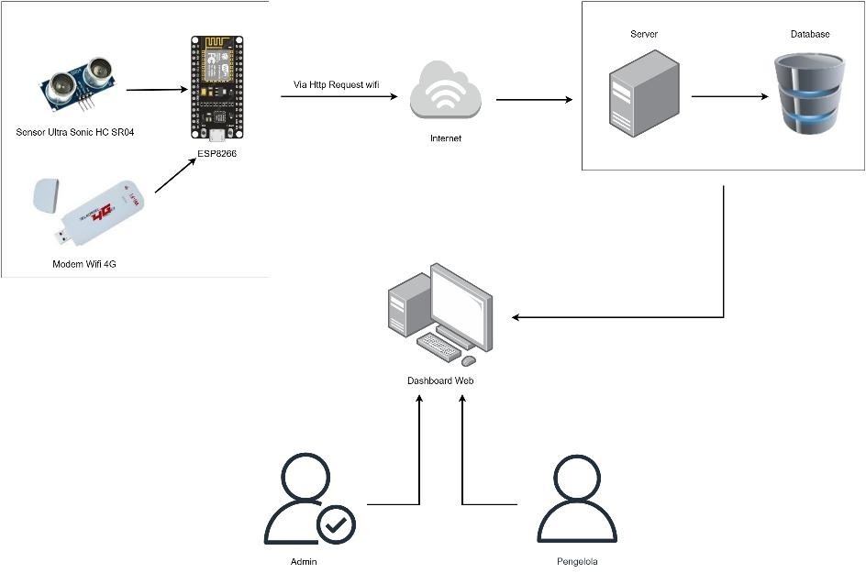
Sumber: Data Primer 2025
Gambar 3.2 Arsitektur Sistem.
arsitektur sistem ini menunjukkan alur kerja dari proses pengukuran kerendahan muka air hingga data ditampilkan ke pengguna. Adapun penjelasan tiap komponen adalah sebagai berikut.
      - Sistem dimulai dari sensor ultrasonik HC-SR04 yang berfungsi untuk mengukur jarak permukaan air. Sensor ini terhubung ke mikrokontroler ESP8266, yang berperan sebagai otak dari sistem dan menangani proses komunikasi data.
      - Setelah data jarak diperoleh, ESP8266 akan mengirimkan data tersebut ke server melalui jaringan internet menggunakan koneksi

WiFi, dalam bentuk HTTP request. Server yang menerima data tersebut akan memproses dan menyimpannya ke dalam database.
      - Data yang tersimpan kemudian dapat diakses melalui dashboard web, yang dirancang agar dapat digunakan oleh dua jenis pengguna, yaitu admin dan pengelola. Keduanya memiliki akses ke sistem untuk memantau dan mengelola informasi hasil pengukuran dari perangkat secara real-time melalui tampilan web.

Perancangan Perangkat Keras
Perancangan perangkat keras merupakan salah satu tahap krusial dalam pengembangan sistem berbasis mikrokontroler karena pada tahap ini dilakukan pengaturan dan penyusunan seluruh komponen elektronik agar dapat terhubung dengan benar, memperoleh suplai daya yang sesuai, dan mampu saling berkomunikasi secara efektif demi mendukung fungsi utama sistem. Dalam sistem ini, perangkat dirancang untuk melakukan pengukuran jarak permukaan air menggunakan sensor ultrasonik HC-SR04 yang dikenal cukup akurat dalam mendeteksi jarak, dan hasil pengukurannya akan dikirimkan secara otomatis ke server melalui koneksi WiFi yang disediakan oleh modul NodeMCU ESP8266, yang juga berfungsi sebagai pusat pengendali utama sistem. Untuk menjamin kemandirian operasional perangkat di lapangan, digunakan dua buah baterai Li-Ion 18650 yang dipasang pada holder baterai dan dihubungkan langsung ke pin 3V3 dan GND pada NodeMCU untuk memberikan suplai daya yang stabil ke seluruh rangkaian. Dengan konfigurasi ini, perangkat dapat bekerja secara otomatis dan mandiri tanpa ketergantungan pada sumber daya eksternal, sehingga sangat ideal untuk diterapkan di lokasi terpencil seperti lahan gambut yang minim akses listrik, serta memungkinkan pengembangan lebih lanjut pada sistem pemantauan lingkungan yang membutuhkan efisiensi energi dan keandalan tinggi.

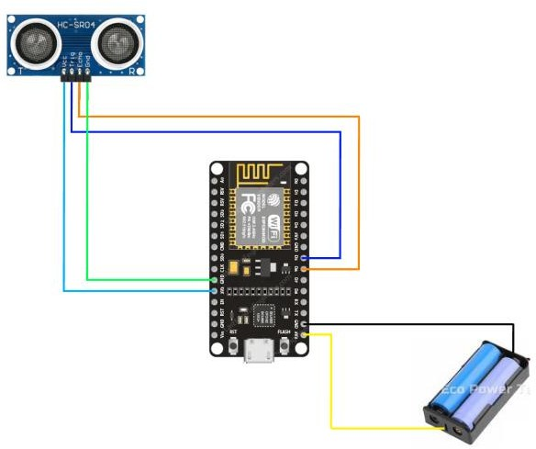
Sumber: Data Primer 2025
Gambar 3.3 Perancangan Perangkat keras.
Komponen dan penjelasan fungsi:
- NodeMCU ESP8266 (LoLin V3)
NodeMCU ESP8266 adalah mikrokontroler yang berfungsi sebagai pusat kendali sistem. Modul ini mengolah data dari sensor dan serta mengirimkan data ke server melalui koneksi internet Wi-Fi.
- Sensor Ultrasonik HC-SR04
HC-SR04 digunakan untuk mengukur jarak menggunakan gelombang ultrasonik. Sensor ini memiliki pin Trig dan Echo yang terhubung ke NodeMCU. Data jarak yang terbaca dikirim ke mikrokontroler untuk diproses lebih lanjut.
- Baterai Li-Ion 18650 (2 Buah)
Dua buah baterai 18650 disusun seri untuk menghasilkan tegangan
7.4V. Baterai ini menjadi sumber daya utama dan mengalirkan tegangan agar sistem bisa berjalan dengan baik.

Perancangan Arus Data
Dalam perancangan sistem informasi, diperlukan pemodelan untuk menggambarkan alur data dan hubungan antar komponen dalam sistem. Salah

satu metode yang digunakan adalah UML (Unified Modeling Language), yaitu standar pemodelan visual yang membantu mendeskripsikan struktur, aktivitas, dan interaksi dalam sistem perangkat lunak. Pada sistem ini, UML digunakan untuk memodelkan interaksi pengguna, alur proses, serta hubungan antar entitas data. Diagram yang digunakan meliputi Use Case Diagram, Activity Diagram, Class Diagram, dan Sequence Diagram.
- Use Case Diagram
Use Case Diagram merupakan salah satu jenis diagram dalam Unified Modeling Language (UML) yang digunakan untuk menggambarkan hubungan antara aktor (pengguna) dan fungsi-fungsi utama dalam sistem, serta menunjukkan bagaimana interaksi terjadi antara pengguna dengan fitur-fitur yang tersedia secara menyeluruh. Diagram ini sangat berguna dalam proses analisis kebutuhan karena membantu menggambarkan peran masing-masing aktor serta batasan akses yang dimilikinya terhadap sistem. Dalam sistem peringatan dini kebakaran hutan di Kabupaten Ketapang, terdapat dua aktor utama, yaitu Admin dan Pengelola. Admin memiliki akses penuh terhadap seluruh fitur sistem, meliputi login, pengelolaan data lokasi seperti kecamatan, desa, dan dusun, pengelolaan perangkat, data alat, laporan hasil pemantauan, data pengguna dan pengelola, hingga pemantauan log aktivitas dalam sistem. Sementara itu, Pengelola memiliki akses terbatas, hanya mencakup login, melihat data lokasi, melihat data alat, serta mengakses laporan yang tersedia tanpa dapat mengubah atau menambah data. Dengan adanya Use Case Diagram, perancangan sistem menjadi lebih terarah dan terstruktur karena setiap fitur yang dikembangkan disesuaikan dengan kebutuhan serta peran pengguna dalam sistem.

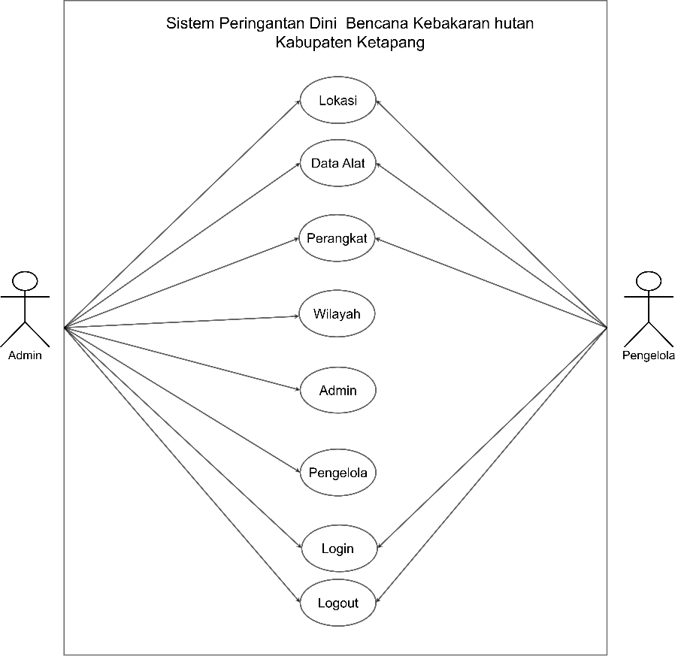

Sumber: Data Primer 2025
Gambar 3.4 Usecase Diagram
- Activity Diagram
Akrivity Diagram adalah diagram dalam UML yang digunakan untuk menggambarkan alur aktivitas atau proses bisnis dalam sistem, mulai dari awal hingga akhir. Diagram ini menunjukkan urutan proses serta percabangan logika yang terjadi. Pada sistem peringatan dini kebakaran hutan, activity diagram menggambarkan alur seperti pengiriman data dari perangkat, penerimaan oleh server, penyimpanan ke database, dan penampilan data ke aplikasi web untuk dipantau oleh admin atau pengelola.
  - Activity diagram Login
Activity diagram login menggambarkan alur proses masuk ke sistem yang dilakukan oleh pengguna, baik admin maupun pengelola. Proses dimulai saat pengguna membuka sistem dan mengakses halaman login. Setelah halaman ditampilkan, pengguna

mengisi data login berupa email/username dan password. Data ini kemudian dikirim ke sistem untuk divalidasi dengan data yang ada di database. Jika data tidak sesuai, pengguna diarahkan kembali ke halaman login untuk mencoba lagi. Namun, jika valid, pengguna berhasil masuk dan diarahkan ke halaman beranda sesuai hak aksesnya. Proses ini memastikan keamanan dan kontrol akses terhadap sistem. Tampilan activity diagram ditunjukkan pada Gambar 3.5 berikut.
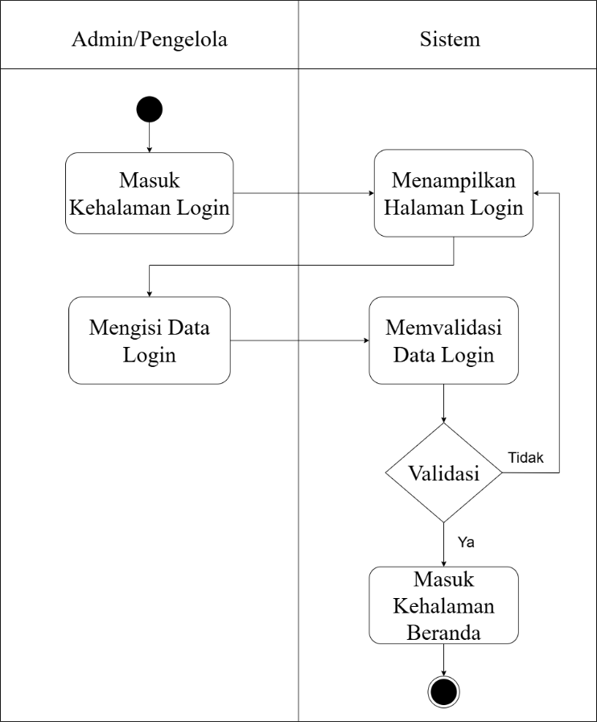
Gambar 3.5 Activity Diagram Login
  - Activity Diagram Logout
Activity Diagram Logout menggambarkan alur proses saat pengguna admin atau pengelola keluar dari sistem. Proses dimulai ketika Admin atau Pengelola melakukan aksi dengan mengklik tombol Logout pada antarmuka aplikasi. Setelah tombol ini ditekan, sistem merespons dengan menampilkan halaman logout sebagai konfirmasi atau proses transisi. Selanjutnya, sistem secara otomatis menjalankan proses

mengeluarkan pengguna dari sistem, yang berarti sesi pengguna diakhiri, dan semua hak aksesnya terhadap sistem dinonaktifkan. Setelah proses ini selesai, alur berakhir dengan status selesai (digambarkan dengan bulatan hitam berbingkai), menandakan bahwa pengguna telah berhasil logout dari sistem. Untuk tampilan activity diagramnya dapat dilihat pada gambar 3.6 berikut.
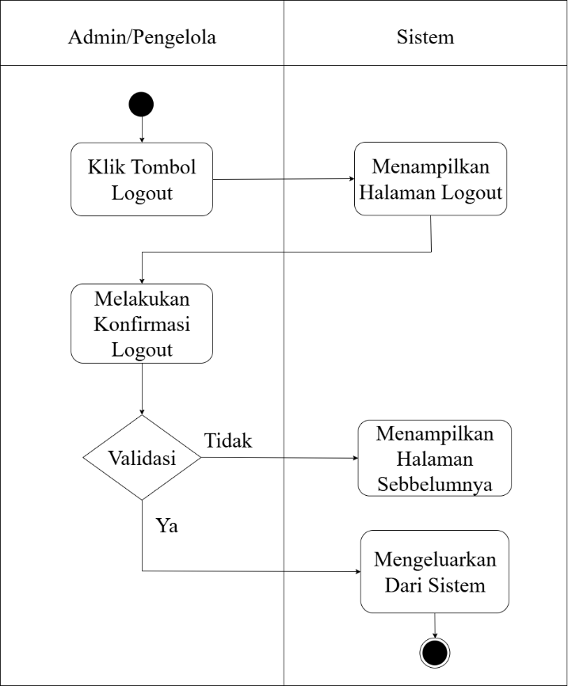
Gambar 3.6 Activity Diagram Logout
  - Activity Diagram Tambah Data Admin atau Pengelola
Activity Diagram ini menggambarkan proses penambahan data admin dan Pengelola yang dilakukan oleh pengguna dengan peran admin. Proses diawali saat admin mengklik tombol "Tambah" pada halaman sistem, kemudian sistem menampilkan halaman pengisian data admin. Selanjutnya, admin mengisi formulir data dan menekan tombol simpan. Sistem akan memvalidasi data yang dimasukkan. Jika data tidak valid, sistem akan meminta perbaikan input. Jika valid, sistem akan menyimpan data dan menampilkan notifikasi bahwa data berhasil

ditambahkan. Diagram ini menjelaskan alur logis dan interaktif dari proses penambahan data admin secara sistematis. Untuk tampilan activity diagramnya dapat dilihat pada gambar 3.7 berikut.
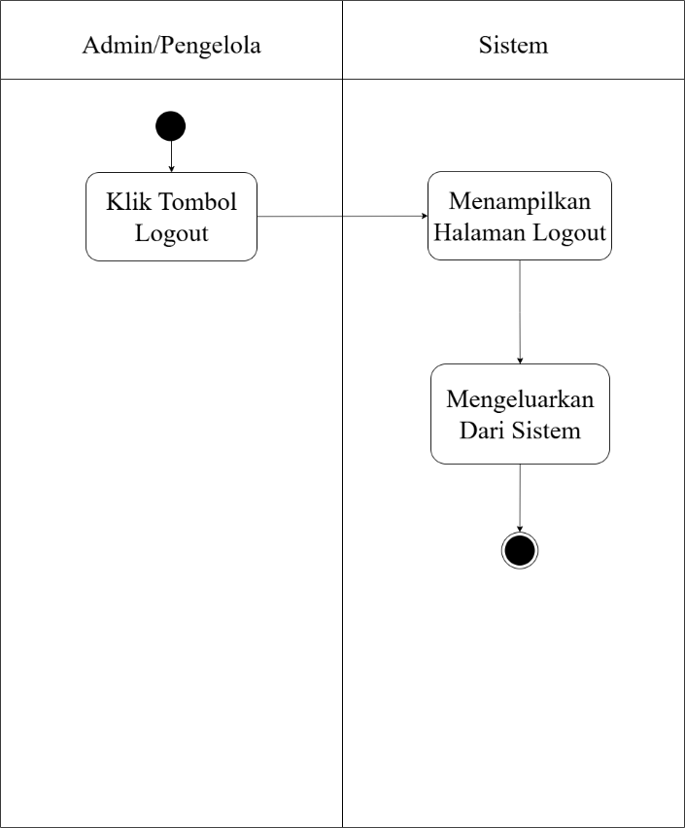
Gambar 3.7 Activity Diagram Tambah Data Admin Atau Pengelola
  - Activity Diagram Edit Data Admin
Activity Diagram ini menjelaskan alur proses ketika admin melakukan pengeditan data admin dan pengelola yang sudah ada di sistem. Proses dimulai saat admin menekan tombol "Edit", lalu sistem menampilkan halaman pengeditan. Admin kemudian melakukan perubahan data sesuai kebutuhan dan menekan tombol "Simpan". Sistem akan memvalidasi data yang diubah. Jika data tidak valid, sistem akan meminta koreksi. Namun jika valid, sistem akan menyimpan perubahan dan menampilkan notifikasi bahwa pengeditan berhasil dilakukan. Diagram ini membantu menggambarkan proses edit data dengan langkah-langkah yang terstruktur dan mudah dipahami. Untuk tampilan activity diagramnya dapat dilihat pada gambar 3.8 berikut.

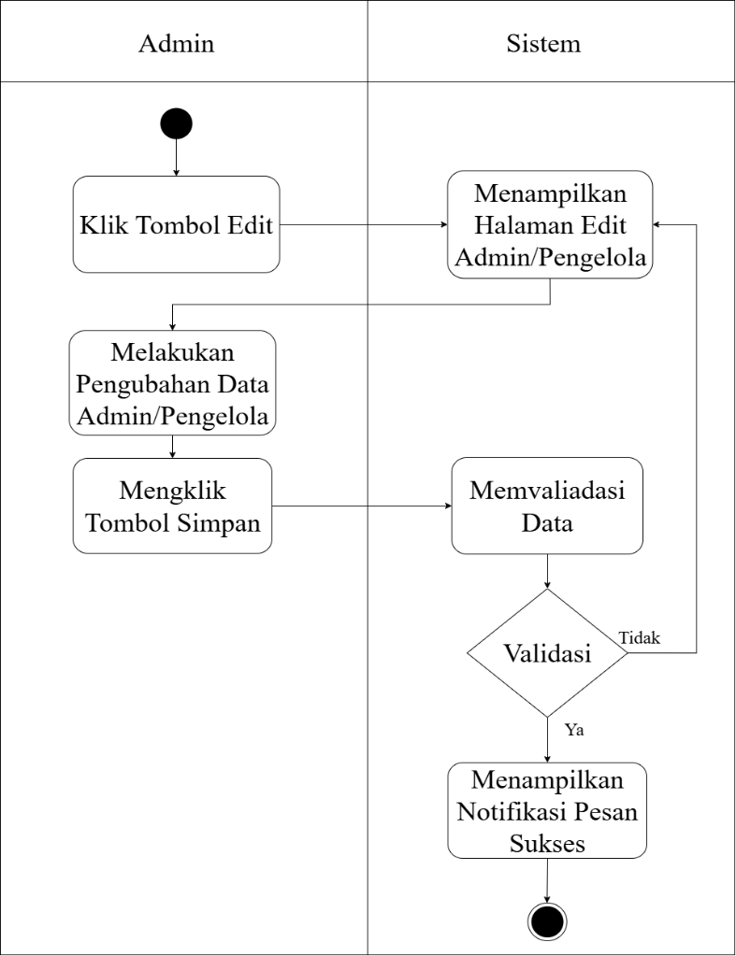
Gambar 3.8 Activity Diagram Edit Data Admin Atau Pengelola
  - Activity Diagram Detail Data Admin
Activity diagram ini menggambarkan alur aktivitas saat admin melihat detail data admin dan pengelola di dalam sistem. Proses dimulai ketika admin mengklik tombol "Detail", yang kemudian direspons oleh sistem dengan menampilkan halaman berisi informasi lengkap dari admin yang dipilih. Setelah melihat detail tersebut, admin dapat menekan tombol "Kembali" untuk kembali ke halaman sebelumnya. Sistem kemudian akan menampilkan kembali halaman daftar admin. Diagram ini menunjukkan alur interaksi sederhana dan langsung antara admin dan sistem dalam fitur penayangan detail data admin. Untuk tampilan activity diagramnya dapat dilihat pada gambar 3.9 berikut.

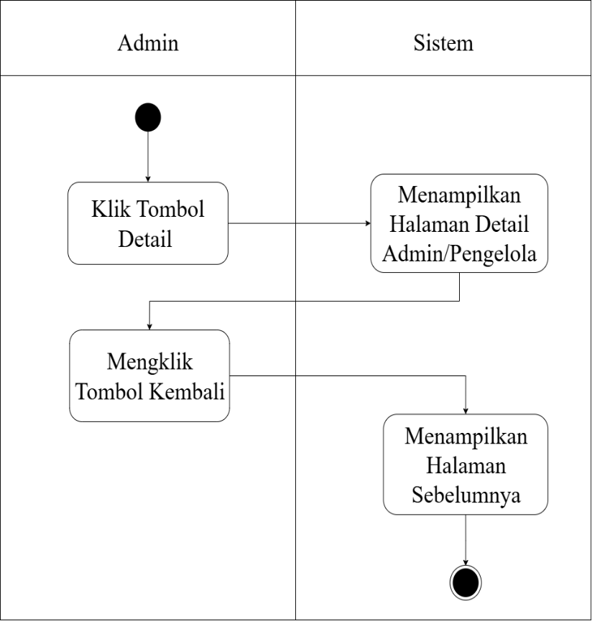
Gambar 3.9 Activity Diagram Detail Data Admin Atau Pengelola
  - Activity Diagram Hapus Data Admin
Activity diagram ini menjelaskan alur saat admin ingin menghapus data admin dan Pengelola dari sistem. Proses dimulai ketika admin mengklik tombol "Hapus Admin", lalu sistem menampilkan konfirmasi penghapusan. Jika admin setuju dan melakukan konfirmasi, sistem akan melakukan validasi. Jika validasi berhasil, sistem menghapus data dan menampilkan notifikasi bahwa penghapusan berhasil. Namun, jika admin membatalkan atau validasi tidak terpenuhi, sistem akan kembali menampilkan halaman sebelumnya. Diagram ini menunjukkan proses penghapusan data yang disertai konfirmasi untuk mencegah kesalahan. Untuk tampilan activity diagramnya dapat dilihat pada gambar 3.10 berikut.

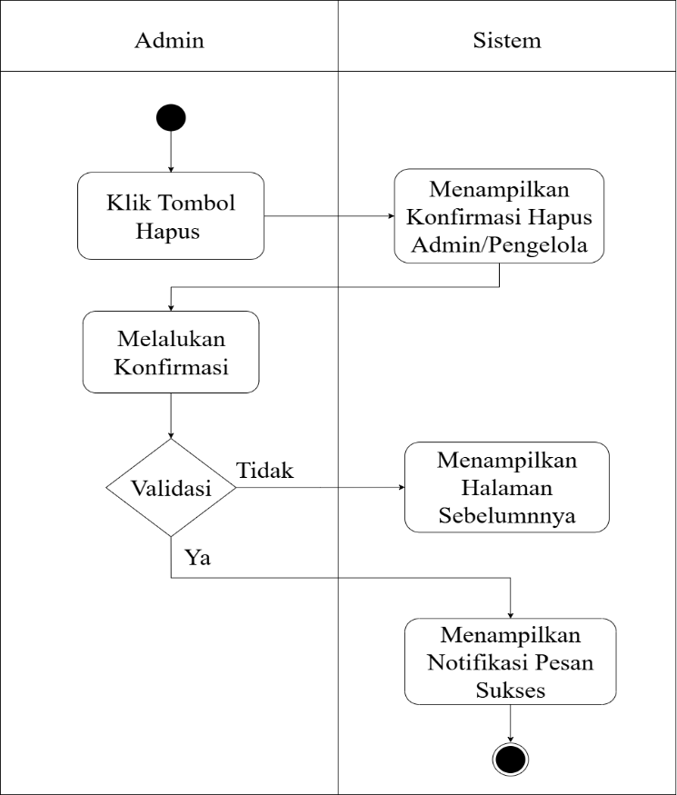
Gambar 3.10 Activity Diagram Hapus Data Admin Atau Pengelola
  - Activity Diagram Tambah Data Perangkat
Activity diagram tambah data perangkat menggambarkan alur proses saat admin melakukan penambahan perangkat baru ke dalam sistem. Proses dimulai ketika admin menekan tombol Tambah Perangkat pada antarmuka aplikasi. Setelah itu, sistem akan menampilkan halaman pengisian data perangkat yang mencakup beberapa field yang harus dilengkapi, seperti nama perangkat, lokasi, dan informasi teknis lainnya. Admin kemudian mengisi seluruh form tersebut dan menekan tombol Simpan. Selanjutnya, sistem melakukan proses validasi terhadap data yang diinput. Apabila ditemukan data yang tidak valid atau belum lengkap, maka sistem akan menampilkan pesan kesalahan dan mengarahkan admin kembali ke halaman input untuk melakukan perbaikan. Namun, jika semua data valid, sistem akan menyimpan data ke dalam database dan menampilkan notifikasi bahwa data berhasil

disimpan. Proses ini kemudian berakhir. Untuk tampilan visual dari alur ini, dapat dilihat pada gambar 3.11 berikut.
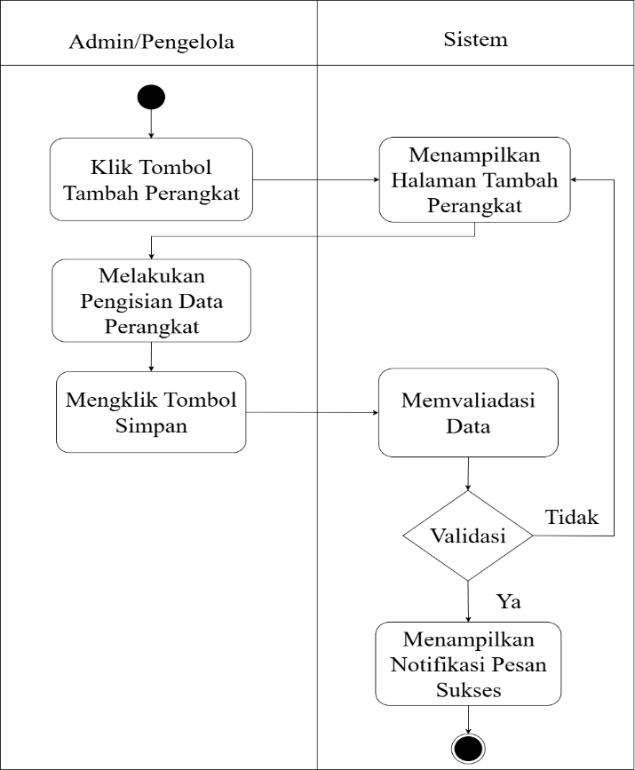
Gambar 3.11 Activity Diagram Tambah Data Perangkat
  - Activity Diagram Edit Data Perangkat
Activity diagram edit data perangkat menggambarkan alur saat admin mengedit informasi perangkat yang telah tersimpan. Proses dimulai ketika admin menekan tombol Edit Perangkat, lalu sistem menampilkan halaman edit berisi data sebelumnya. Admin melakukan perubahan dan menekan tombol Simpan. Sistem kemudian memvalidasi data yang telah diubah. Jika data tidak valid, sistem menampilkan pesan kesalahan dan kembali ke halaman edit. Jika valid, sistem menyimpan perubahan, menampilkan notifikasi bahwa data berhasil diperbarui, dan proses berakhir. Tampilan diagram alur ini dapat dilihat pada gambar 3.12 berikut.

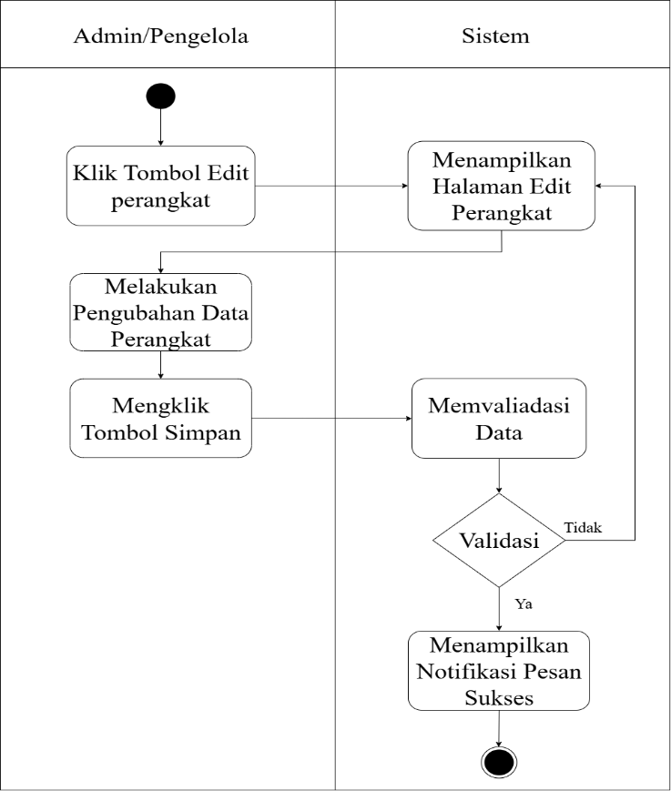
Gambar 3.12 Edit Data Perangkat
  - Activity Diagram Detail Data Perangkat
Activity diagram detail data perangkat menggambarkan alur ketika admin ingin melihat informasi lengkap dari sebuah perangkat yang telah terdaftar dalam sistem. Proses dimulai saat admin menekan tombol Detail Perangkat pada daftar perangkat yang tersedia. Setelah itu, sistem akan menampilkan halaman detail yang berisi informasi menyeluruh mengenai perangkat tersebut, seperti nama perangkat, lokasi pemasangan, status operasional, serta parameter teknis lainnya. Halaman ini memungkinkan admin untuk melakukan pengecekan data tanpa melakukan perubahan. Setelah admin selesai meninjau informasi yang ditampilkan, ia dapat menekan tombol Kembali untuk keluar dari tampilan detail. Sistem kemudian akan mengarahkan admin kembali ke halaman sebelumnya, misalnya halaman daftar perangkat atau dashboard. Proses ini berakhir ketika sistem berhasil menampilkan

kembali halaman awal. Tampilan activity diagram dari alur ini dapat dilihat pada gambar 3.13 berikut.
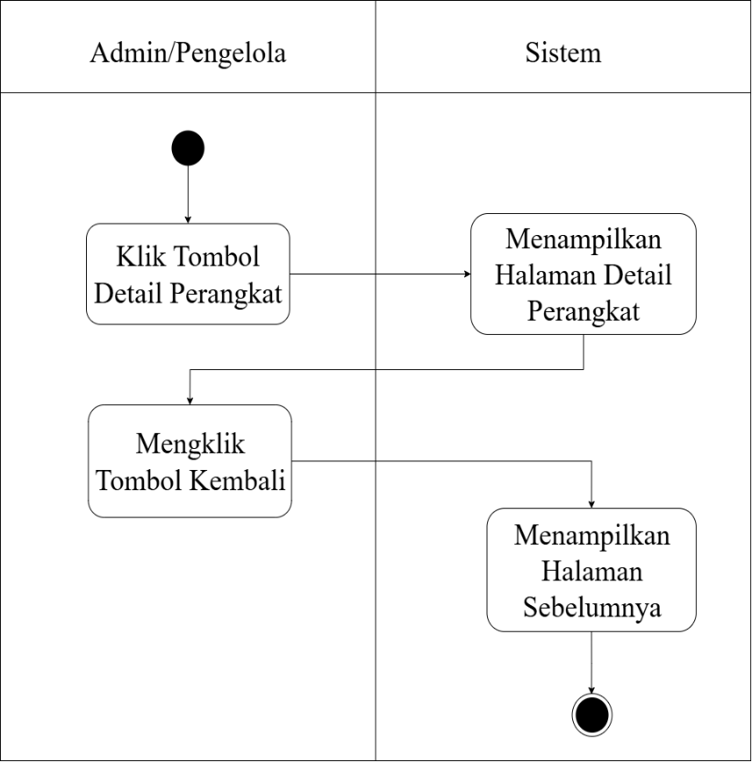
Gambar 3.13 Activity Diagram Detail Perangkat
  - Activity Diagram Hapus Data Perangkat
Activity diagram hapus data perangkat menjelaskan alur ketika admin ingin menghapus data perangkat dari sistem. Proses dimulai saat admin menekan tombol Hapus Perangkat pada daftar perangkat yang tersedia. Setelah itu, sistem menampilkan dialog konfirmasi untuk memastikan bahwa admin benar-benar ingin menghapus data tersebut. Pada tahap ini, admin memiliki dua pilihan: membatalkan atau melanjutkan proses penghapusan. Jika admin memilih Batal, maka sistem akan membatalkan proses dan mengembalikan tampilan ke halaman sebelumnya tanpa ada perubahan data. Namun, jika admin mengonfirmasi penghapusan, sistem akan melakukan validasi, kemudian menghapus data perangkat dari database. Setelah berhasil, sistem menampilkan notifikasi bahwa data telah berhasil dihapus. Proses ini kemudian dinyatakan selesai. Tampilan diagram alur proses ini dapat dilihat pada gambar 3.14 berikut.

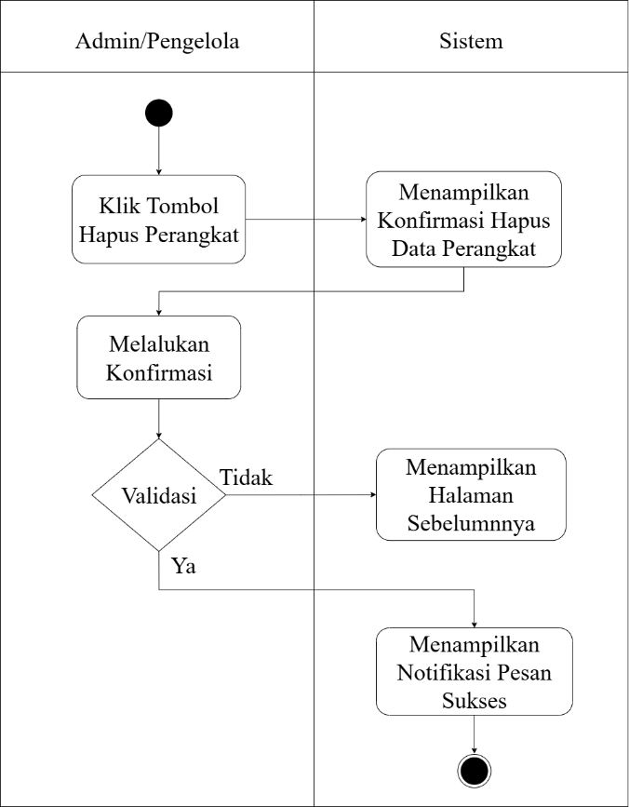
Gambar 3.14 Activity Diagram Hapus Data Perangkat
  - Activity Diagram Detail Data Alat
Activity diagram detail data alat ini menjelaskan alur proses saat admin ingin melihat informasi detail dari data alat yang dikirimkan secara otomatis oleh perangkat IoT. Proses dimulai ketika admin menekan tombol Detail pada fitur data alat. Setelah itu, sistem akan menampilkan halaman detail yang berisi data-data sensor atau informasi teknis yang telah diterima dari perangkat IoT secara real-time atau berkala. Informasi ini dapat mencakup suhu, kelembaban, ketinggian air, atau parameter lainnya tergantung jenis alat yang digunakan. Setelah admin selesai melihat informasi yang ditampilkan, ia dapat menekan tombol Kembali untuk kembali ke halaman sebelumnya. Sistem kemudian akan menampilkan kembali halaman awal, seperti daftar data alat. Proses ini berakhir setelah tampilan berhasil dikembalikan. Visualisasi alur proses ini dapat dilihat pada gambar 3.15 berikut.

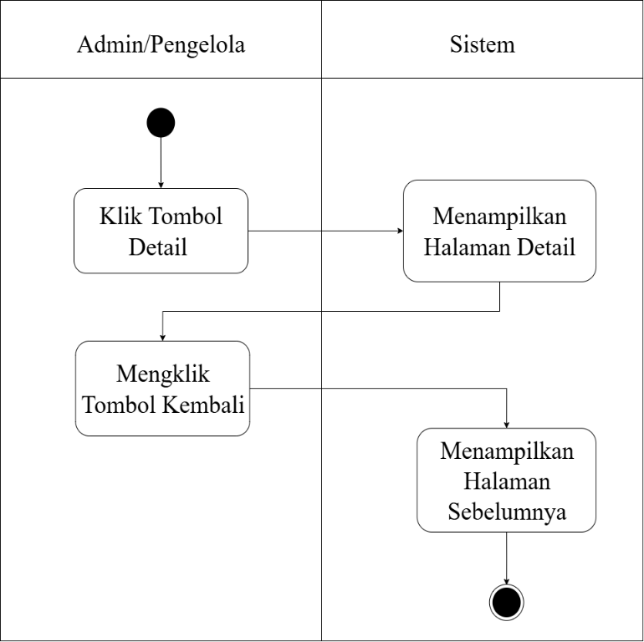
Gambar 3.15 Activity Diagram Detail Data Alat
  - Activity Diagram Detail Data Lokasi
Activity diagram detail data lokasi ini menjelaskan alur proses saat admin ingin melihat informasi lokasi secara lebih lengkap dalam sistem. Proses dimulai ketika admin menekan tombol Detail Lokasi pada daftar lokasi yang tersedia. Setelah itu, sistem akan menampilkan halaman detail yang memuat informasi lengkap mengenai lokasi tersebut, seperti nama wilayah, koordinat, status perangkat, serta data pemantauan yang berkaitan. Halaman ini bertujuan untuk membantu admin dalam memverifikasi dan memahami kondisi lokasi secara menyeluruh. Setelah selesai meninjau data, admin dapat menekan tombol Kembali untuk kembali ke tampilan sebelumnya. Sistem kemudian mengarahkan kembali ke halaman awal, dan proses pun dinyatakan selesai. Tampilan activity diagram dari alur ini dapat dilihat pada gambar 3.16 berikut.

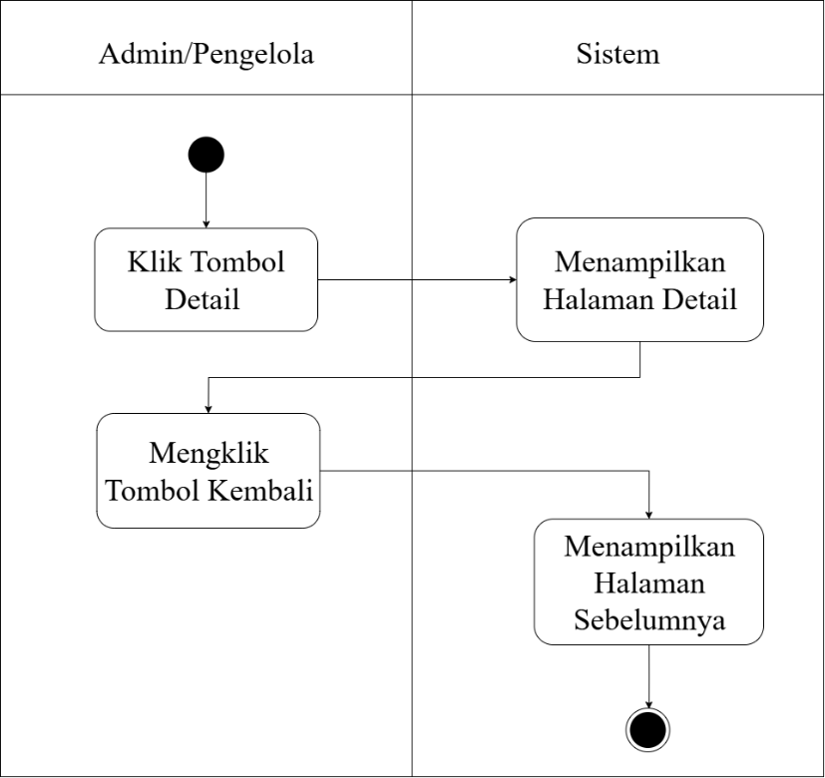
Gambar 3.16 Activity Diagram Detail Lokasi
  - Activity Diagram Tambah Data Wilayah
Activity diagram tambah data wilayah ini menggambarkan alur proses saat admin melakukan tambah data wilayah. Proses tambah data wilayah diawali oleh Admin dengan mengklik tombol "Tambah Data", yang akan direspons oleh sistem dengan menampilkan halaman tambah data. Setelah halaman tersebut tampil, Admin mengisi form dengan informasi wilayah yang diperlukan. Setelah data selesai diisi, Admin menekan tombol "Simpan" untuk mengirim data ke sistem. Sistem kemudian melakukan proses validasi untuk memastikan bahwa data yang dimasukkan sudah benar dan sesuai ketentuan seperti tidak kosong. Jika hasil validasi menunjukkan data tidak valid, sistem akan mengarahkan kembali ke halaman tambah data agar Admin dapat memperbaikinya. Namun, jika validasi berhasil, maka sistem akan menampilkan notifikasi pesan sukses sebagai tanda bahwa data wilayah berhasil diunggah. Setelah notifikasi ditampilkan, proses dianggap selesai. Tampilan visual dari alur ini dapat dilihat pada gambar 3.17 berikut.

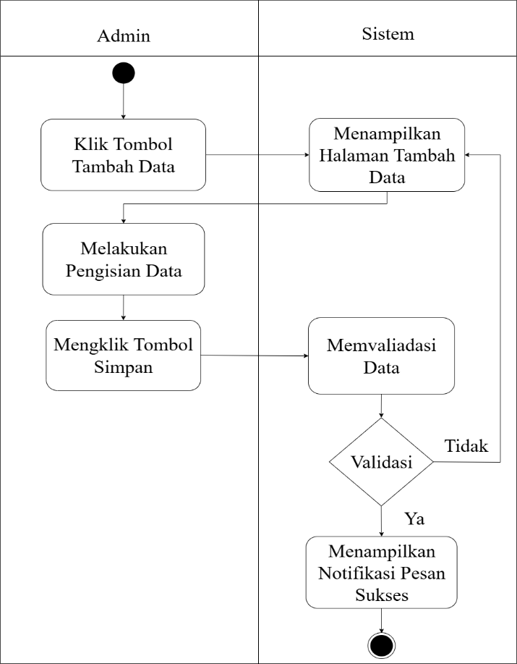
Gambar 3.17 Activity Diagram Upload Data Wilayah
  - Activity Diagram Edit Data Wilayah
Activity diagram edit data wilayah menjelaskan alur proses ketika admin ingin melakukan perubahan terhadap data wilayah yang telah tersimpan dalam sistem. Proses dimulai saat admin menekan tombol edit wilayah pada daftar wilayah yang tersedia. Setelah itu, sistem menampilkan halaman edit yang berisi data wilayah sebelumnya. Admin kemudian dapat melakukan perubahan, seperti memperbarui nama wilayah atau informasi lain yang diperlukan. Setelah selesai melakukan pengeditan, admin menekan tombol Update. Sistem akan memvalidasi data yang telah diubah. Jika terdapat kesalahan atau data tidak valid, sistem akan menampilkan pesan kesalahan dan mengarahkan admin kembali ke halaman edit untuk melakukan perbaikan. Namun, jika data yang dimasukkan valid, sistem akan

menyimpan perubahan tersebut dan menampilkan notifikasi bahwa data berhasil diperbarui. Proses kemudian dianggap selesai. Tampilan activity diagram dari alur ini dapat dilihat pada gambar 3.18 berikut.
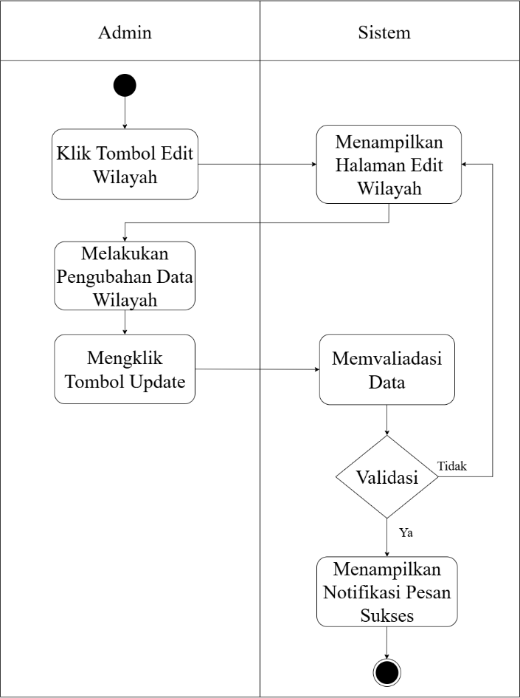
Gambar 3.18 Activity Diagram Edit Data Wilayah
  - Activity Diagram Detail Data Wilayah
Activity diagram detail data wilayah ini menjelaskan alur proses ketika user ingin melihat informasi lengkap mengenai suatu wilayah yang telah terdaftar dalam sistem. Proses dimulai saat user menekan tombol Detail pada daftar wilayah yang tersedia. Sistem kemudian menampilkan halaman detail yang berisi informasi lengkap terkait wilayah tersebut, seperti nama wilayah, kode wilayah, lokasi, serta data tambahan lainnya yang relevan. Setelah selesai meninjau informasi yang ditampilkan, user dapat menekan tombol Kembali untuk kembali ke tampilan sebelumnya, seperti daftar wilayah. Sistem akan menampilkan halaman sebelumnya, dan proses pun dianggap selesai.

Tampilan activity diagram dari alur ini dapat dilihat pada gambar 3.19 berikut.
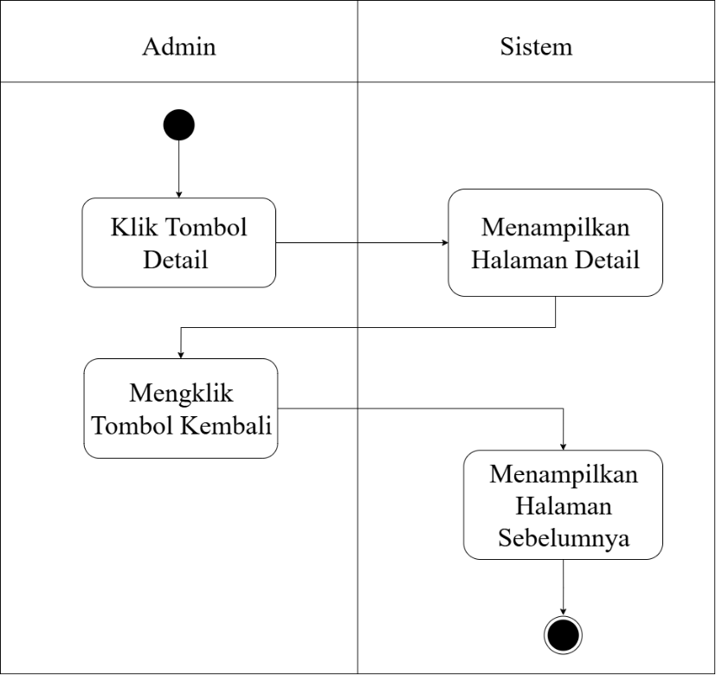
Gambar 3.19 Activity Diagram Detail Data Wilayah
  - Sequence Diagram Hapus Data Wilayah
Activity diagram hapus data wilayah menjelaskan alur proses saat admin ingin menghapus data wilayah dari sistem. Proses dimulai ketika admin menekan tombol "Hapus" pada data wilayah yang dipilih. Setelah itu, sistem akan menampilkan kotak dialog konfirmasi untuk memastikan bahwa penghapusan benar-benar diinginkan. Admin kemudian diminta memberikan keputusan, apakah ingin membatalkan atau melanjutkan proses. Jika admin memilih untuk membatalkan, sistem akan menghentikan proses dan kembali ke halaman data wilayah tanpa melakukan perubahan. Namun, jika admin mengonfirmasi penghapusan, sistem akan melakukan validasi lalu menghapus data dari database. Setelah penghapusan berhasil, sistem akan menampilkan notifikasi bahwa data telah berhasil dihapus, dan proses pun selesai. Diagram ini bertujuan untuk menggambarkan proses penghapusan data

secara sistematis dan mudah dipahami. Tampilan activity diagram dapat dilihat pada Gambar 3.20 berikut.
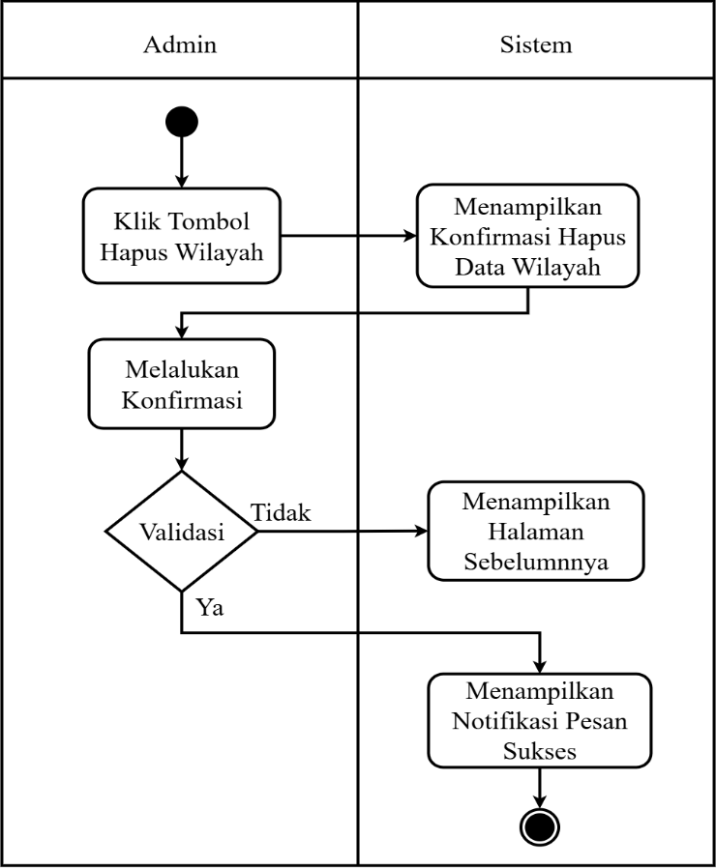
Gambar 3.20 Activity Diagram Hapus Data Wilayah
- Sequence Diagram
Sequence diagram adalah salah satu jenis diagram UML yang digunakan untuk menggambarkan urutan interaksi antar objek dalam suatu sistem berdasarkan waktu. Diagram ini menunjukkan bagaimana pesan dikirim dari satu objek ke objek lain, dimulai dari atas ke bawah mengikuti alur waktu. Biasanya digunakan untuk menjelaskan proses atau fitur tertentu dalam sistem, seperti proses login, pendaftaran, atau pemrosesan data. Komponen utamanya meliputi aktor (pengguna atau sistem luar), objek, garis waktu (lifeline), pesan antar objek, dan balasan pesan. Sequence diagram sangat membantu dalam merancang dan memahami alur kerja sistem secara visual dan terstruktur.

  - Sequence Diagram Login Admin dan Pengelola
Sequence diagram login ini menggambarkan alur proses autentikasi saat admin atau pengelola mengakses sistem. Proses dimulai dari akses ke halaman login, pengisian form oleh pengguna, lalu data dikirim ke sistem untuk diverifikasi ke database. Jika autentikasi berhasil, pengguna diarahkan ke halaman dashboard. Jika gagal, sistem akan menampilkan pesan kesalahan. Diagram ini menunjukkan urutan interaksi antar komponen secara jelas berdasarkan waktu. Tampilan sequencenya dapat dilihat pada gambar 3.21 berikut.
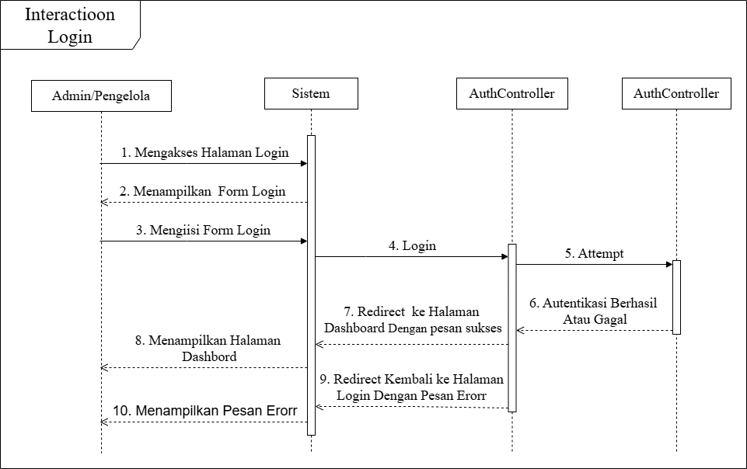
Gambar 3.21 Sequence Diagram Login Admin Dan Pengelola
  - Sequence Diagram Logout Admin dan Pengelola
Sequence diagram ini menjelaskan alur proses saat admin atau pengelola melakukan logout dari sistem. Proses dimulai ketika admin atau pengelola menekan tombol Logout pada antarmuka aplikasi. Setelah tombol ditekan, sistem mengirimkan permintaan ke AuthController untuk menjalankan perintah Auth::guard()->logout(). Perintah ini berfungsi untuk menghapus sesi login pengguna yang sedang aktif dengan memanfaatkan komponen Auth pada sistem. Setelah proses logout berhasil dilakukan, sistem akan mengarahkan

pengguna kembali ke halaman login sebagai indikasi bahwa sesi telah berakhir dan pengguna telah keluar dari sistem. Dengan demikian, pengguna tidak lagi memiliki akses ke fitur sistem kecuali melakukan login kembali. Tampilan sequence diagram dari alur ini dapat dilihat pada gambar 3.22 berikut.
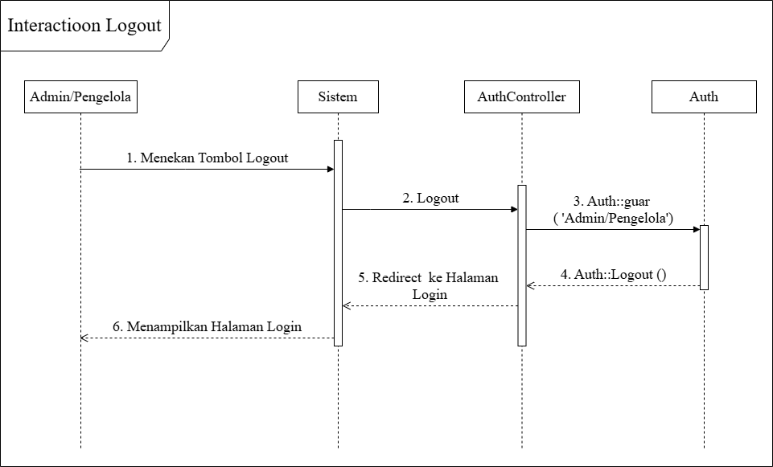
Gambar 3.22 Sequence Diagram Logout Admin Dan Pengelola
  - Sequence Diagram Tambah Data Admin dan Pengelola Sequence diagram ini menjelaskan alur saat admin menambahkan data baru ke sistem. Proses dimulai ketika admin menekan tombol tambah, lalu sistem menampilkan form tambah data. Setelah itu, admin mengisi form dan menekan tombol simpan. Data yang dimasukkan dikirim ke sistem untuk disimpan ke dalam database. Setelah proses penyimpanan berhasil, sistem mengembalikan status dan mengarahkan admin kembali ke halaman utama, kemudian menampilkan pesan sukses. Diagram ini memperlihatkan interaksi antar komponen secara runtut dalam proses penambahan data. Tampilan sequencenya dapat dilihat pada gambar 3.23

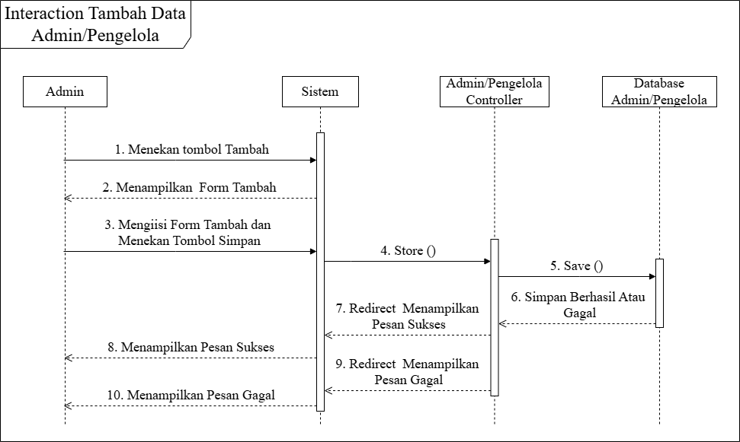
Gambar 3.23 Sequence Diagram Tambah Data Admin Dan Pengelola
  - Sequence Diagram Edit Data Admin dan Pengelola
Sequence diagram ini menjelaskan alur proses saat admin melakukan pengeditan data dalam sistem. Proses diawali ketika admin menekan tombol Edit pada salah satu data yang tersedia. Setelah itu, sistem mengirimkan permintaan untuk mengambil data terkait dari database dan menampilkannya dalam form edit. Form ini menampilkan informasi yang dapat diedit oleh admin sesuai kebutuhan. Setelah melakukan perubahan, admin menekan tombol Simpan untuk menyimpan hasil pengeditan. Sistem kemudian memproses permintaan tersebut dan memperbarui data yang telah diedit ke dalam database. Jika proses pembaruan data berhasil, sistem akan menampilkan pesan sukses sebagai notifikasi bahwa perubahan telah tersimpan. Namun, jika terjadi kesalahan atau proses gagal, sistem akan mengarahkan admin kembali ke halaman edit dan menampilkan pesan kegagalan. Tampilan sequence diagram dari alur ini dapat dilihat pada gambar 3.24 berikut.

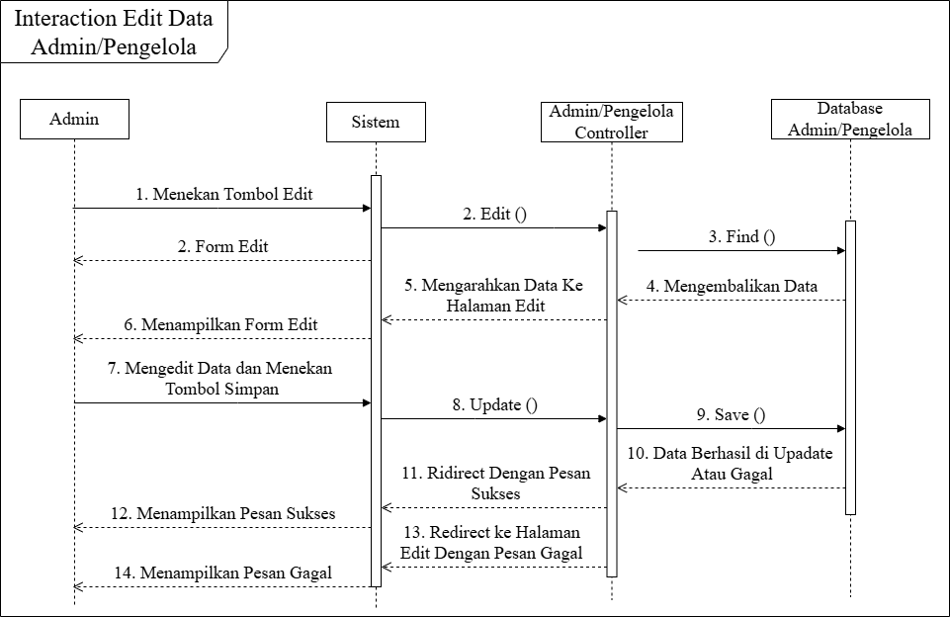
Gambar 3.24 Sequence Diagram Edit Data Admin Dan Pengelola
  - Sequence Diagram Detail Data Admin dan Pengelola
Sequence diagram ini menjelaskan alur proses ketika admin ingin melihat detail data dari pengguna yang berperan sebagai admin maupun pengelola. Proses dimulai saat admin menekan tombol "Detail" pada salah satu baris data pengguna yang ditampilkan di halaman utama. Setelah tombol ditekan, sistem akan memanggil fungsi show() yang terdapat pada controller. Fungsi ini bertugas untuk mengambil data pengguna berdasarkan ID yang dikirimkan melalui permintaan. Controller kemudian mengakses database dan menggunakan perintah find() untuk mencari data sesuai dengan ID tersebut. Jika data ditemukan, controller akan mengembalikannya ke sistem (view) untuk ditampilkan. Selanjutnya, sistem akan menampilkan halaman detail yang berisi informasi lengkap dari pengguna yang dipilih. Apabila admin menekan tombol "Kembali", sistem akan menavigasi pengguna ke halaman sebelumnya, yaitu halaman daftar data pengguna. Diagram ini menggambarkan interaksi antar komponen sistem secara berurutan dan runtut. Tampilan sequence diagram dapat dilihat pada Gambar 3.25 berikut.

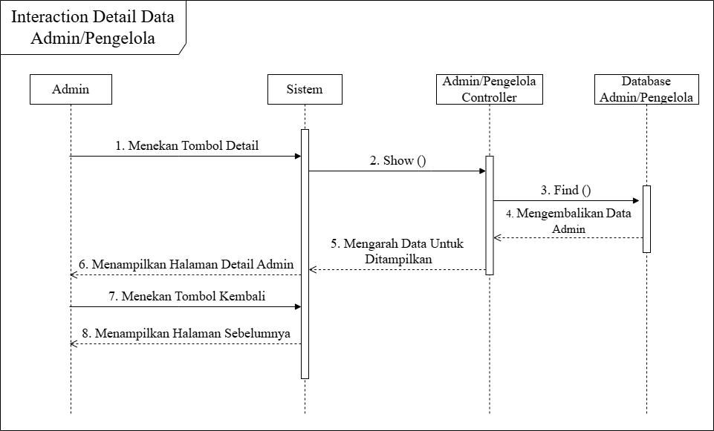
Gambar 3.25 Sequence Diagram Detail Data Admin Dan Pengelola
  - Sequence Diagram Hapus Data Admin dan Pengelola
Sequence diagram di atas menggambarkan alur proses saat admin melakukan penghapusan data pengguna, baik yang berperan sebagai admin maupun pengelola. Proses dimulai ketika admin menekan tombol "Hapus" pada salah satu baris data pengguna. Setelah tombol ditekan, sistem akan mengirim permintaan ke controller dengan memanggil fungsi destroy(id) dan menyertakan ID dari data yang ingin dihapus. Controller kemudian mencari data tersebut di database untuk memastikan keberadaannya, lalu mengembalikannya ke sistem agar dapat ditampilkan sebagai pesan konfirmasi kepada admin. Pada tahap ini, sistem menampilkan kotak dialog konfirmasi untuk memastikan bahwa admin benar-benar ingin menghapus data tersebut. Jika admin memilih "Ya", maka sistem akan kembali mengirim permintaan ke controller untuk menghapus data secara permanen dari database. Setelah data berhasil dihapus, controller mengirimkan respons ke sistem bahwa proses telah berhasil diselesaikan. Sistem kemudian menampilkan pesan notifikasi kepada admin sebagai tanda bahwa penghapusan berhasil dilakukan. Sequence diagram ini

memperlihatkan tahapan proses penghapusan data secara jelas dan sistematis. Tampilan sequence diagram dapat dilihat pada Gambar 3.26.
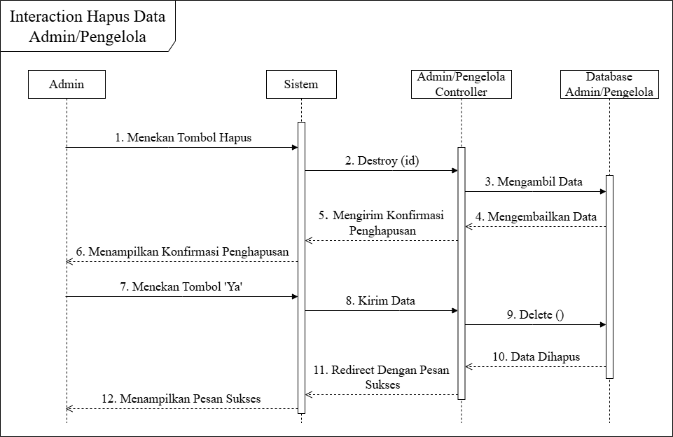
Gambar 3.26 Sequence Diagram Hapus Data Admin Dan Pengelola
  - Sequence Diagram Tambah Data Perangkat
Sequence diagram ini menggambarkan alur proses penambahan data perangkat yang dilakukan oleh admin. Proses diawali saat admin menekan tombol "Tambah" pada halaman data perangkat, kemudian sistem menampilkan form input yang harus diisi dengan informasi perangkat, seperti nomor seri, lokasi, dan detail lainnya. Setelah admin mengisi form dengan lengkap dan menekan tombol "Simpan", sistem akan mengirimkan data tersebut ke controller melalui permintaan penyimpanan. Controller kemudian melakukan proses validasi dan penyimpanan data ke dalam database. Jika proses penyimpanan berhasil, controller akan mengembalikan respons ke sistem berupa status berhasil, dan sistem akan menampilkan notifikasi sukses kepada admin. Namun jika terjadi kesalahan, seperti data tidak valid atau ada duplikasi, maka sistem akan menampilkan pesan gagal agar admin dapat memperbaiki inputan. Diagram ini menggambarkan secara runtut interaksi antara admin, sistem, dan controller dalam proses penambahan

data perangkat. Tampilan sequence diagram tersebut dapat dilihat pada Gambar 3.27.
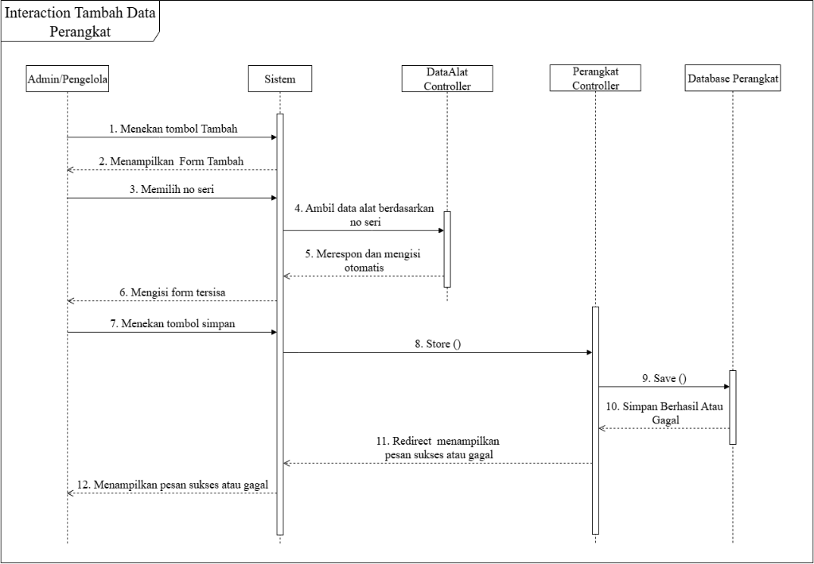
Gambar 3.27 Sequence Diagram Tambah Data Perangkat
  - Sequence Diagram Edit Data Perangkat
Sequence diagram ini menjelaskan proses ketika admin melakukan pengeditan data perangkat yang sudah tersimpan di dalam sistem. Proses dimulai saat admin menekan tombol "Edit" pada salah satu data perangkat yang ditampilkan. Sistem kemudian mengirimkan permintaan ke controller untuk mengambil data perangkat tersebut dari database berdasarkan ID yang dipilih. Setelah data berhasil ditemukan, controller mengembalikannya ke sistem, lalu sistem menampilkan form edit yang berisi data perangkat tersebut. Admin kemudian melakukan perubahan data sesuai kebutuhan, dan menekan tombol "Simpan" untuk memperbarui data. Selanjutnya, sistem mengirimkan data yang telah diubah ke controller, lalu controller memproses dan memperbarui data tersebut di dalam database. Apabila proses update berhasil, sistem akan mengarahkan admin ke halaman utama data perangkat dan menampilkan notifikasi bahwa data berhasil diperbarui. Namun jika

terjadi kesalahan saat proses update, sistem akan mengarahkan kembali ke halaman edit dan menampilkan pesan bahwa penyimpanan data gagal. Tampilan dari sequence diagram ini dapat dilihat pada Gambar
3.28 berikut.
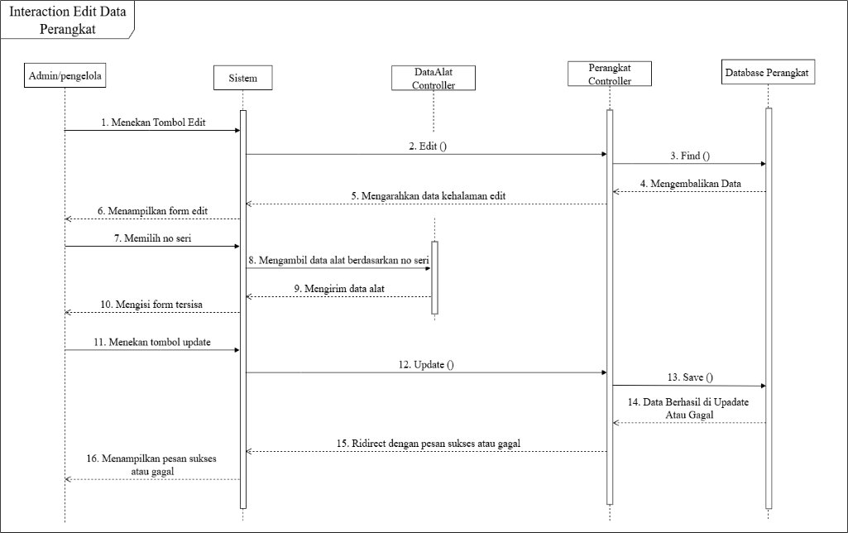
Gambar 3.28 Sequence Diagram Edit Data Perangkat
- Sequence Diagram Detail Data Perangkat
Sequence diagram ini menggambarkan proses ketika admin atau pengelola ingin melihat informasi detail dari suatu data perangkat yang sudah tersimpan dalam sistem. Proses ini dimulai ketika pengguna menekan tombol "Detail" pada salah satu perangkat yang terdaftar. Setelah tombol ditekan, sistem mengirimkan permintaan kepada controller untuk mengambil data perangkat berdasarkan ID yang dipilih. Controller kemudian melakukan proses pengambilan data dari database menggunakan perintah tertentu, lalu mengembalikannya ke sistem. Setelah data berhasil didapatkan, sistem akan menampilkan halaman detail yang memuat informasi lengkap mengenai perangkat tersebut kepada pengguna. Jika pengguna menekan tombol "Kembali", maka sistem akan mengarahkan mereka ke halaman sebelumnya yang berisi daftar perangkat. Proses ini membantu memastikan bahwa

pengguna dapat mengakses dan meninjau informasi perangkat secara lengkap dan terstruktur. Tampilan dari sequence diagram ini dapat dilihat pada Gambar 3.29 berikut.
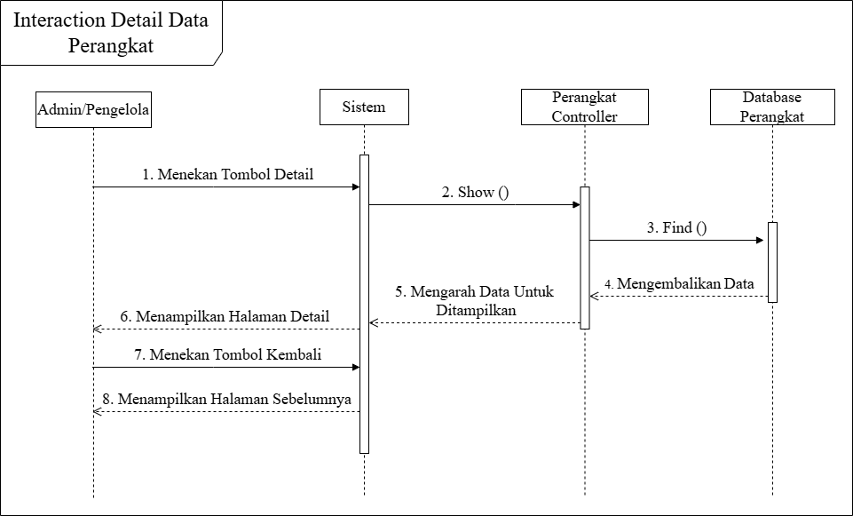
Gambar 3.29 Sequence Diagram Detail Data Perangkat
- Sequence Diagram Hapus Data Perangkat
Diagram sequence ini menggambarkan alur proses saat admin melakukan penghapusan data perangkat pada sistem. Proses dimulai ketika admin menekan tombol hapus pada salah satu data perangkat. Sistem kemudian menampilkan dialog konfirmasi penghapusan untuk memastikan tindakan tersebut. Setelah admin menekan tombol "Ya", sistem mengirimkan permintaan ke controller dengan membawa ID data yang akan dihapus. Controller lalu mencari data berdasarkan ID ke database. Jika data ditemukan, controller menjalankan perintah hapus (delete). Setelah proses penghapusan berhasil dilakukan, sistem mengarahkan kembali ke halaman sebelumnya dan menampilkan pesan bahwa data berhasil dihapus. Tampilan sequencenya dapat dilihat pada gambar 3.30 berikut.

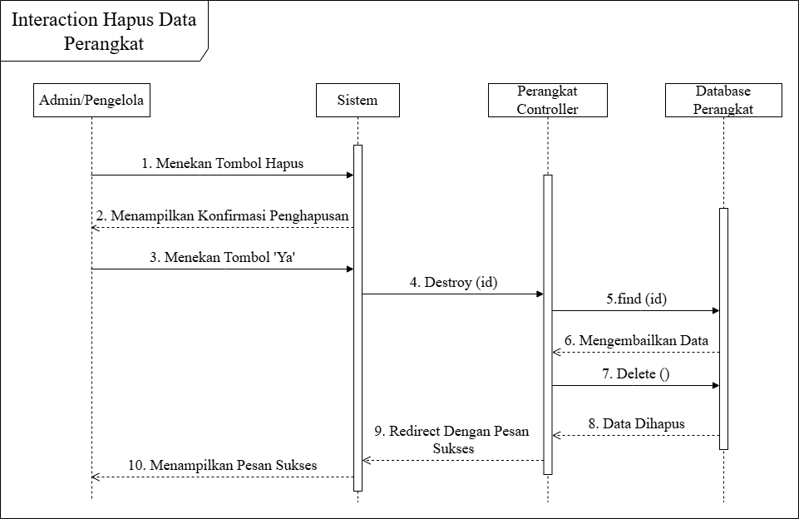
Gambar 3.30 Sequence Diagram Hapus Data Perangkat
- Sequence Diagram Tamabh Data Wilayah
Sequence diagram ini menggambarkan alur proses saat admin menambahkan data wilayah ke dalam sistem. Proses dimulai ketika Admin menekan tombol tambah data pada halaman wilayah, yang kemudian mengirimkan permintaan ke controller untuk memuat form tambah data wilayah. Setelah data wilayah diisi oleh Admin, controller mulai memproses dan menyimpan data secara bertahap ke dalam database. Pertama, controller menyimpan data kecamatan ke database data alat dan menerima konfirmasi bahwa data berhasil disimpan. Selanjutnya, controller menyisipkan data desa ke dalam database perangkat dan juga menerima konfirmasi keberhasilannya. Setelah itu, controller melanjutkan dengan menyimpan data dusun ke database perangkat dan kembali mendapatkan konfirmasi. Setelah ketiga data berhasil disimpan dan seluruh proses valid, controller mengembalikan status berhasil ke halaman wilayah. Terakhir, halaman wilayah menampilkan notifikasi kepada Admin bahwa data wilayah telah berhasil ditambahkan ke sistem. Tampilan sequencenya dapat dilihat pada gambar 3.31 berikut.

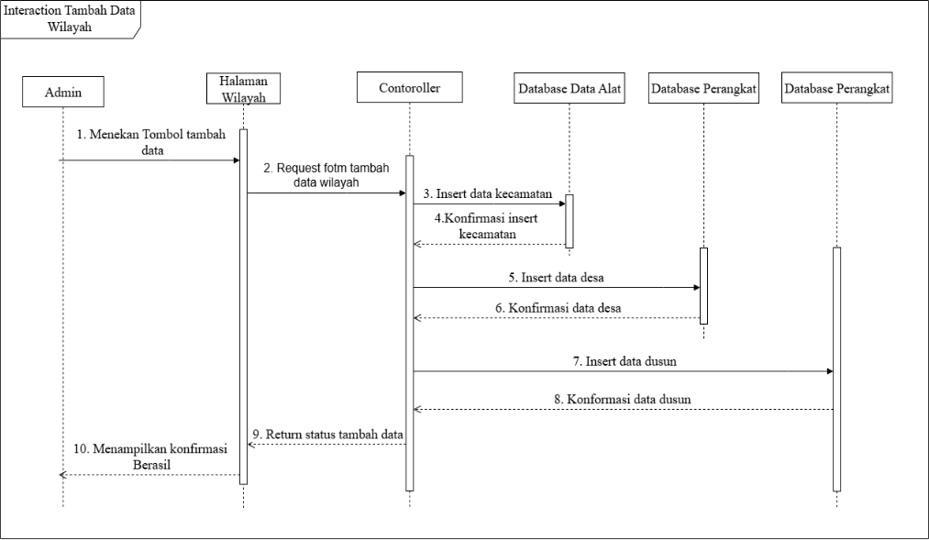
Gambar 3.31 Sequence Diagram Tambah Data Wilayah
- Sequence Diagram Edit Wilayah
Sequence diagram ini menjelaskan proses edit data wilayah. Proses dimulai saat Admin menekan tombol edit data pada halaman wilayah. Setelah tombol ditekan, halaman wilayah mengirimkan permintaan ke controller untuk melakukan pembaruan data wilayah yang dimaksud. Controller kemudian memproses permintaan tersebut dengan terlebih dahulu melakukan update data kecamatan ke dalam database data alat dan menerima konfirmasi bahwa data berhasil diperbarui. Setelah itu, controller melanjutkan dengan memperbarui data desa ke dalam database perangkat dan kembali mendapatkan konfirmasi bahwa data desa berhasil diperbarui. Selanjutnya, controller melakukan update data dusun ke database perangkat dan juga menerima konfirmasi dari sistem bahwa pembaruan berhasil. Setelah seluruh proses update data wilayah—meliputi kecamatan, desa, dan dusun—berhasil dilakukan, controller mengembalikan status pembaruan ke halaman wilayah. Akhirnya, halaman wilayah menampilkan pesan konfirmasi kepada Admin bahwa proses edit data wilayah telah berhasil. Tampilan seque ncenya dapat dilihat pada gambar 3.32 berikut.

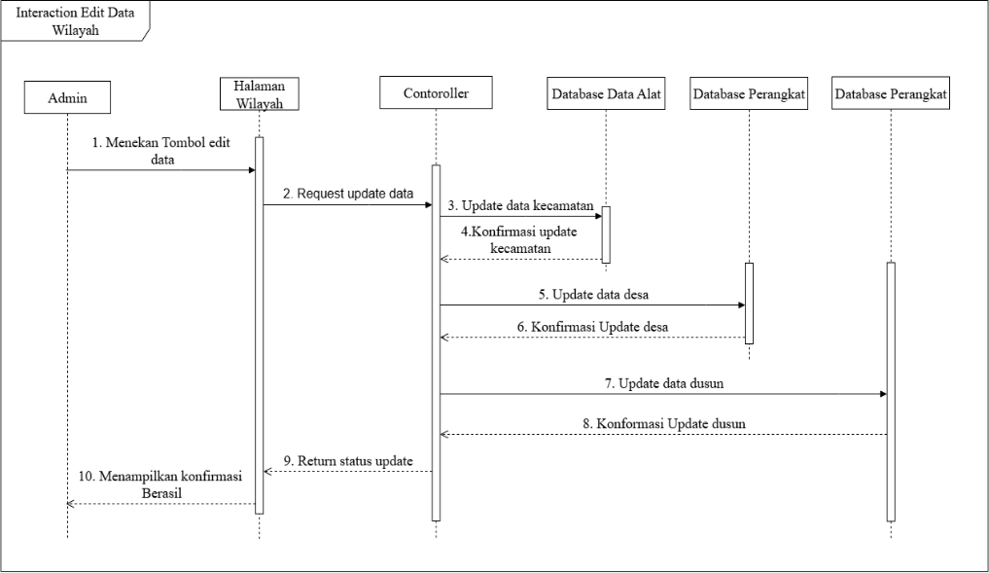
Gambar 3.32 Sequence Diagram Edit Data Wilayah
- Sequence Diagram Hapus Wilayah
Diagram sequence ini menggambarkan alur proses saat admin melakukan penghapusan data wilayah pada sistem. Proses dimulai ketika Admin memilih data wilayah yang ingin dihapus dari halaman wilayah. Halaman kemudian mengirimkan permintaan konfirmasi kepada sistem untuk memastikan tindakan tersebut, dan sistem menampilkan dialog konfirmasi kepada Admin. Setelah Admin menyetujui dan mengonfirmasi penghapusan, halaman wilayah mengirimkan permintaan penghapusan data ke controller. Controller kemudian memproses penghapusan dengan menghapus data kecamatan terlebih dahulu dari database data alat, dan menerima konfirmasi bahwa data telah dihapus. Selanjutnya, controller melanjutkan dengan menghapus data desa dari database perangkat dan juga mendapatkan konfirmasi penghapusan. Proses dilanjutkan dengan penghapusan data dusun dari database perangkat dan menerima konfirmasi terakhir bahwa data dusun berhasil dihapus. Setelah seluruh data wilayah mulai dari kecamatan, desa, hingga dusun berhasil dihapus, controller mengembalikan status penghapusan ke halaman wilayah. Terakhir, sistem menampilkan notifikasi kepada Admin bahwa data berhasil

dihapus dari sistem. Tampilan sequencenya dapat dilihat pada gambar 3.33.
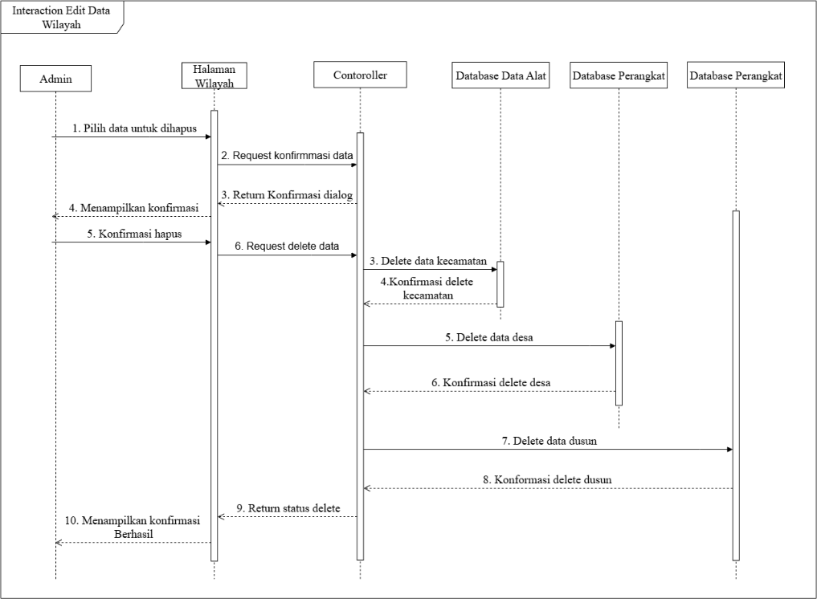
Gambar 3.33 Sequence Diagram Hapus Data Wilayah.
- Sequence Diagram Detail Wilayah
Sequence diagram ini menggambarkan alur proses saat admin ingin melihat detail data wilayah. Proses dimulai ketika Admin menekan tombol detail pada tampilan peta. Sistem kemudian mengirim permintaan ke controller untuk mengambil data wilayah yang diminta. Controller pertama-tama mengambil data kecamatan dari database data alat dan menerima respons berupa data kecamatan. Setelah itu, controller melanjutkan dengan mengambil data desa dari database perangkat dan menerima data tersebut. Langkah berikutnya adalah mengambil data dusun dari database perangkat yang sama, dan menerima hasilnya. Setelah seluruh data wilayah—kecamatan, desa, dan dusun—berhasil diperoleh, controller menggabungkan ketiga data tersebut dan mengirimkannya kembali ke peta. Terakhir, sistem menampilkan data wilayah lengkap kepada Admin. Tampilan sequencenya dapat dilihat pada gambar 3.34.

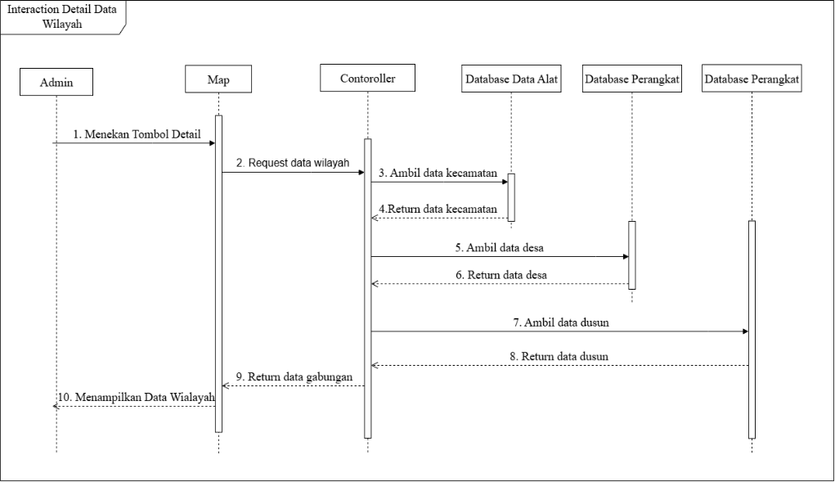
Gambar 3.34 Sequence Diagram Detail Data Wilayah
- Sequence Diagram Detail Data Alat
Diagram ini menjelaskan alur proses ketika admin ingin melihat detail dari data alat yang tersimpan di sistem. Proses dimulai saat admin menekan tombol "Detail", kemudian sistem mengirimkan permintaan ke WilayahController dengan memanggil fungsi show(). Controller kemudian menjalankan proses pencarian data dari database menggunakan perintah find() berdasarkan ID alat yang dipilih. Setelah data berhasil ditemukan, controller mengembalikan data tersebut ke sistem. Selanjutnya, sistem menampilkan halaman yang memuat informasi detail dari alat tersebut kepada admin. Apabila admin menekan tombol "Kembali", maka sistem akan mengarahkan pengguna ke halaman sebelumnya, yaitu halaman daftar data alat. Proses ini bertujuan untuk memberikan informasi yang lebih lengkap dan rinci kepada admin terkait setiap alat yang terdaftar. Tampilan sequence diagram dari proses ini dapat dilihat pada Gambar 3.35 berikut.

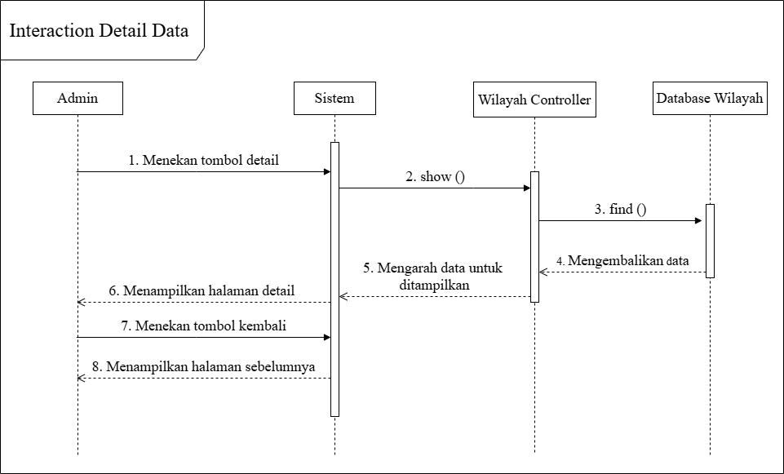
Gambar 3.35 Sequence Diagram Detail Data Alat
- Sequence Diagram Data Lokasi
Sequence diagram ini menggambarkan alur interaksi yang terjadi ketika admin menekan titik koordinat pada peta untuk melihat informasi detail dari data yang berasal dari gabungan tabel data_alat dan perangkat. Proses ini dimulai saat admin menekan salah satu titik koordinat yang ditampilkan di peta. Tindakan ini menyebabkan Map mengirimkan permintaan ke Controller dengan parameter berupa nomor seri alat yang terkait dengan titik tersebut. Controller kemudian menjalankan proses pencarian data, masing-masing dari tabel data_alat dan perangkat, dengan mencocokkan berdasarkan nomor seri yang sama. Setelah data dari kedua tabel berhasil ditemukan, Controller menggabungkan informasi tersebut menjadi satu kesatuan data yang utuh. Data gabungan ini kemudian dikirim kembali ke Map. Selanjutnya, Map menampilkan informasi lengkap dari perangkat dan alat tersebut secara langsung di tampilan peta, sehingga admin dapat melihat detailnya dengan mudah. Tampilan sequence diagram dari proses ini dapat dilihat pada Gambar 3.36.

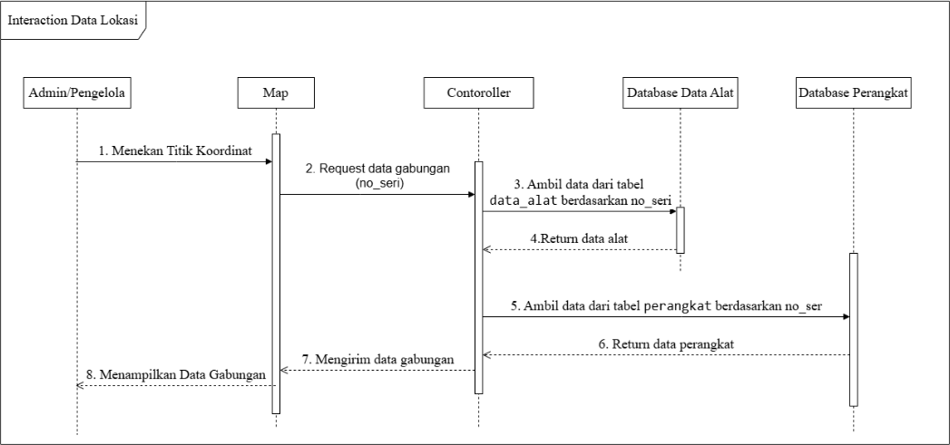
Gambar 3.36 Sequence Diagram Data Lokasi
4. Class diagram
Class Diagram merupakan representasi struktur sistem yang menggambarkan bagaimana kelas-kelas dalam sistem saling berhubungan, beserta atribut dan metode yang dimilikinya. Diagram ini digunakan untuk memodelkan struktur internal aplikasi secara statis, serta memberikan pemahaman mengenai desain sistem dari sisi pemrograman berorientasi objek. Dalam sistem yang dirancang, terdapat beberapa class utama yang membentuk komponen penting, di antaranya adalah class User yang merepresentasikan entitas pengguna sistem baik sebagai admin maupun pengelola, class Perangkat yang digunakan untuk mencatat informasi mengenai alat atau perangkat yang dipasang di lapangan, class DataAlat yang berfungsi untuk menyimpan data teknis alat seperti nomor seri, lokasi koordinat, dan status alat, serta class Kecamatan yang menunjukkan wilayah administratif tempat perangkat tersebut berada. Relasi antar class mencerminkan bagaimana entitas-entitas tersebut saling berinteraksi di dalam sistem, seperti keterkaitan antara perangkat dan data alat, serta hubungan wilayah dengan perangkat melalui identifikasi lokasi. Untuk memahami

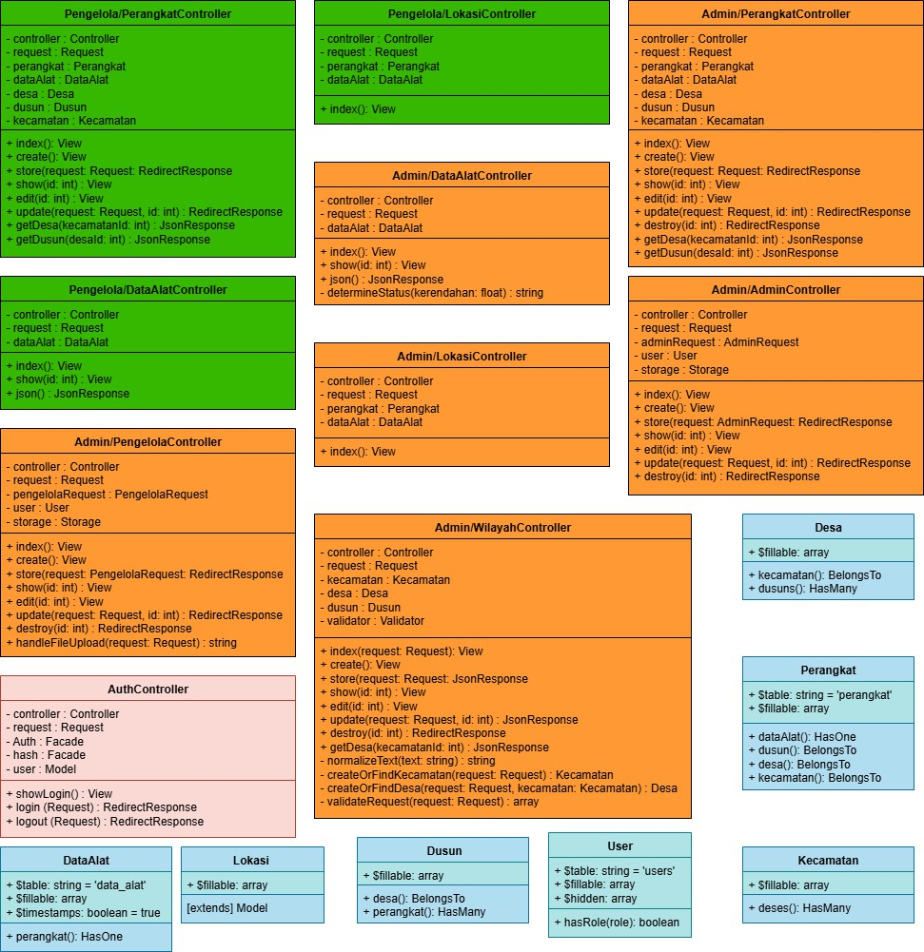
keseluruhan struktur secara visual, tampilan Class Diagram dapat dilihat pada Gambar 3.37 berikut.
Gambar 3.37 Class Diagram

3.2.4 Perancangan Basis Data
- Struktur Tabel
Perancangan basis data merupakan tahap penting dalam pengembangan sistem informasi, karena struktur dan relasi antar data akan memengaruhi efisiensi, kecepatan, dan keakuratan sistem dalam mengelola informasi. Pada sistem ini, perancangan basis data dilakukan untuk memastikan bahwa seluruh data yang dibutuhkan dapat tersimpan dengan baik, mudah diakses, dan dapat saling terhubung antar entitas sesuai kebutuhan sistem. Untuk rancangan basis data pada sistem ini bisa dilihat pada table berikut.

- Tabel Admin dan Pengelola
Pada tabel ini berisi data dari admin dan pengelola. Nantinya setiap admin dapat mengisi data admin dan pengelola untuk digunakan saat masuk pada form login, setiap yang login akan diidentifikasi untuk menentukan hak akses mereka berdasarkan peran (role).
Tabel 3.4 Tabel Database User
No | Atribut | Tipe Data | Panjang | Keterangan
1. | id | bigint | 20 | primaryKey
2. | nama | varchar | 255 | nama lengkap
3. | username | varchar | 255 | user untuk login
4. | nik | varchar | 20 | nomor induk  kependudukan
5. | kontak | varchar | 18 | Nomor hp
6. | alamat | text | 255 | alamat  pengguna
7. | foto | varchar | 255 | Foto pengguna
8. | password | varchar | 255 | password  terenkripsi
9. | role | enum | 2 | - Admin  - Pengelola
10 | created_at | timestamp | - | waktu data  dibuat
11 | Updated_at | timestamp | - | waktu data terakhir  diperbarui

- Tabel Data Alat
Pada tabel ini menyimpan data alat yang terpasang dititik pemantauan dilahan gambut.
Tabel 3.5 Tabel Database Data Alat
No | Atribut | Tipe Data | Panjang | Keterangan
1. | id | bigint | - | primary

Tabel 3.5 Lanjutan
No | Atribut | Tipe Data | Panjang | Keterangan
2. | no_seri | varchar | 255 | nomor seri alat
3. | kerendahan_air | double | - | ketinggian air
4. | status | enum | 3 | - terlalu rendah  - tinggi air menurun  - tinggi air  satabil
5. | waktu_update | timestamp | - | waktu data  dikirim
6 | created_at | timestamp | - | waktu data  dibuat
7 | Updated_at | timestamp | - | waktu data terakhir  diperbarui

- Tabel Perangkat
Pada tabel ini berisi data dari perangkat yang telah diinputkan oleh admin dan pengelola. Data tersebut nantinya akan disimpan ke dalam database pada sistem ini.
Tabel 3.6 Tabel Database Perangkat
No | Atribut | Tipe Data | Panjang | Keterangan
1. | id | bigint | - | primary
2. | no_seri | varchar | 255 | nomor seri  perangkat
3. | tahun_pembu atan | year | - | tahun pembuatan  perangkat

Tabel 3.6 Lanjutan
No | Atribut | Tipe Data | Panjang | Keterangan
4 | Dusun_id | bigint | - | unique
5 | latitude | decimal | 255 | koordinat  lintang perangkat
6 | longitude | decimal | 255 | koordinat bujur  perangkat
7 | Penanggung_j awab | varcahr | 255 | nama  penanggung jawab perangkat
8 | foto_alat | varchar | 255 | foto perangkat
9 | created_at | timestamp | - | waktu data  dibuat
10 | Updated_at | timestamp | - | waktu data terakhir  diperbarui

- Tabel Kecamatan
Pada tabel ini berisi data dari kecamatan yang telah diinputkan oleh admin. Data tersebut nantinya akan disimpan ke dalam database pada sistem ini.
Tabel 3.7 Tabel Database Kecamatan
No | Atribut | Tipe Data | Panjang | Kunci
1. | id | bigint | 20 | Primary Key
2. | Nama | varchar | 255 | nama kecamatan
3. | created_at | timestamp | - | waktu data dibuat
4. | Updated_at | timestamp | - | waktu data terakhir  diperbarui

- Tabel Desa
Pada tabel ini berisi data dari desa yang telah diinputkan oleh admin. Data tersebut nantinya akan disimpan ke dalam database pada sistem ini.
Tabel 3.8 Tabel Database Desa
No | Atribut | Tipe Data | Panjang | Kunci
1. | id | bigint | 20 | Primary Key
 | Kecamatan_id | bigint | 20 | unique
2. | Nama | varchar | 255 | nama desa
3. | created_at | timestamp | - | waktu data dibuat
4. | Updated_at | timestamp | - | waktu data terakhir  diperbarui

- Tabel Dusun
Pada tabel ini berisi data dari desa yang telah diinputkan oleh admin. Data tersebut nantinya akan disimpan ke dalam database pada sistem ini.
Tabel 3.9 Tabel Database Dusun
No | Atribut | Tipe Data | Panjang | Kunci
1. | id | bigint | 20 | Primary Key
 | Desa_id | bigint | 20 | Unique
2. | Nama | varchar | 255 | nama dusun
3. | created_at | timestamp | - | waktu data dibuat
4. | Updated_at | timestamp | - | waktu data terakhir  diperbarui

- Entity Relationship Diagram (ERD)
Entity Relationship Diagram (ERD) merupakan representasi visual dari struktur basis data yang menggambarkan entitas-entitas utama dalam sistem beserta relasi antar entitas tersebut. ERD digunakan untuk membantu dalam proses perancangan basis data agar lebih terstruktur, logis, dan mudah dipahami. Melalui ERD, pengembang sistem dapat mengidentifikasi bagaimana data saling berhubungan dan memastikan

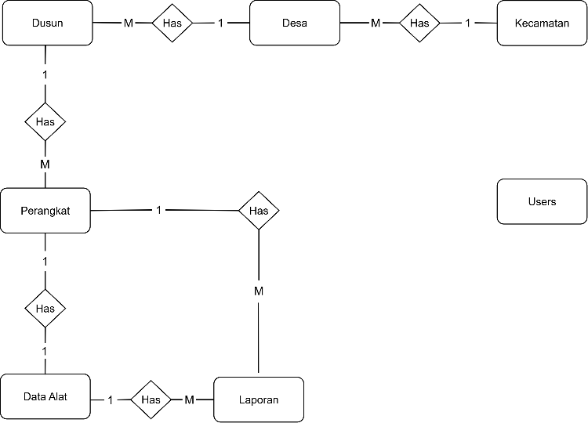
bahwa setiap entitas telah mencerminkan kebutuhan informasi dari sistem yang dikembangkan. Pada sistem ini, ERD dirancang untuk menggambarkan keterkaitan antara perangkat, data alat, laporan insiden, wilayah administratif, serta pengguna sistem.
Gambar 3.38 Entity Relationship Diagram

3.2.5 Perancangan Antarmuka
Perancangan antarmuka adalah proses menentukan bagaimana sistem akan berinteraksi dengan entitas eksternal baik berupa orang atau pun sistem lain. Rancangan antarmuka menentukan bagaimana cara pengguna akan berinteraksi dengan sistem serta input dan output yang bisa diterima dan dihasilkan oleh sistem. Pada sistem ini memiliki 2 antarmuka, yaitu antarmuka admin dan anggota dan antarmuka pengguna.
- Login Admin dan Pengelola
Merupakan Tampilan awal Ketika admin dan pengelola ingin mengakses sistem ini. Pada halaman login ini tersedia kolom username dan password yang harus diisi oleh admin dan pengelola agar dapat masuk ke dalam sistem ini, data yang dimasukan harus sesuai dengan data yang ada pada database admin dan pengelola. Tampilan Login dapat dilihat pada gambar 3.39 berikut.

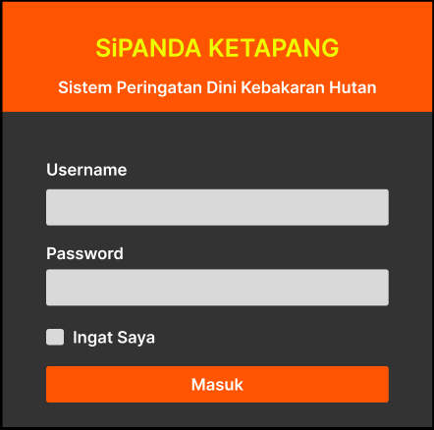
Gambar 3.39 Tampilan Login Admin Dan Pengelola
- Tampilan Dashboard
Pada halaman ini menampilkan dashboard dari admin dan pengelola ketika selesai melakukan tahap login. Tampilan dashboard tersebut dapat dilihat pada gambar 3.40 berikut.
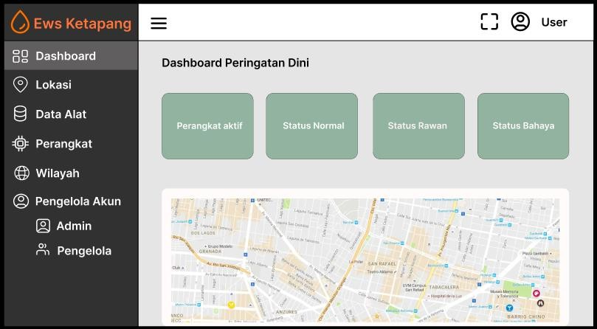
Gambar 3. 40 Tampilan Dashboard

- Tampilan Lokasi
Pada Halaman ini Menampilkan Tampilan Lokasi yang bisa diakses oleh admin dan pengelola. Pada tampilan ini terdapat map leaflet dan icon koordinat, jika icon koordinat tersebut ditekan akan muncuSl data gabungan dari database data alat dan perangkat dalam bentuk popupContent. Tampilan Lokasi tersebut terdapat pada gambar 3.41 berikut.
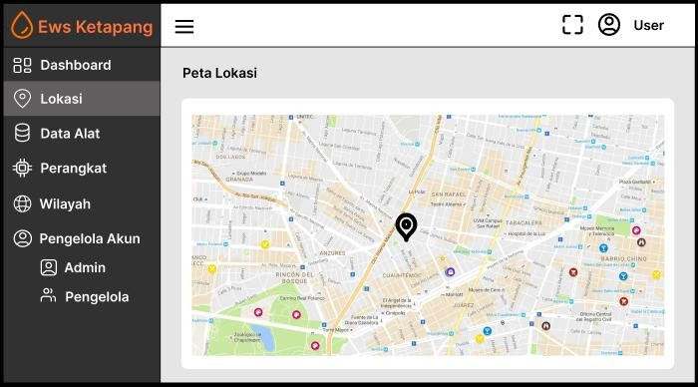
Gambar 3.41 Tampilan Lokasi
- Tampilan Data Alat
Pada halaman ini ditampilkan informasi mengenai data alat yang dapat diakses baik oleh admin maupun pengelola. Data yang ditampilkan berasal dari alat IoT yang telah dirancang sebelumnya dan dikirim secara otomatis ke sistem melalui integrasi jaringan. Setiap data yang masuk akan langsung tersimpan dan ditampilkan pada halaman ini secara real-time atau periodik tergantung pada konfigurasi alat. Halaman ini memungkinkan pengguna untuk memantau status alat dan data yang dikirim tanpa perlu melakukan input manual. Untuk lebih jelasnya, tampilan halaman data alat dapat dilihat pada Gambar 3.42 berikut.

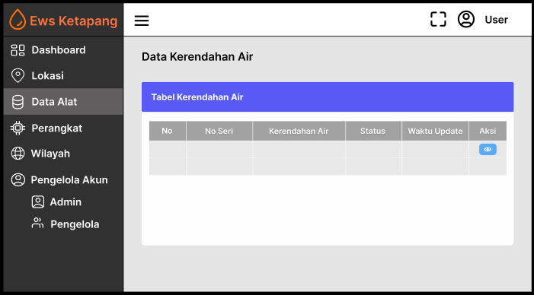
Gambar 3.42 Tampilan Data Alat
- Tampilan Detail Data Alat
Pada halaman ini menampilkan tampilan halaman data alat yang tersimpan di dalam database. Pada halaman ini menampilkan no seri, kerendahan air, status, waktu update, button kembali untuk balik kehalaman awal. Tampilan detail data alat ini bisa dilihat pada gambar
3.43 berikut.
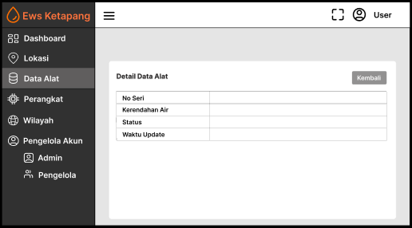
Gambar 3.43 Tampilan Detail Data Alat

- Tampilan Perangkat
Pada halaman ini terdapat tampilan perangkat yang dapat diakses oleh admin dan pengelola. Pada halaman ini menampilkan data yang bisa diisi secara manual oleh admin atau pengelola. Tampilan Perangkat ini bisa dilihat pada gambar 3.44 berikut.
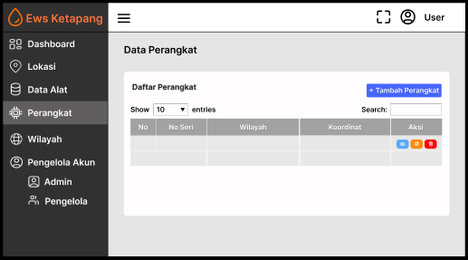
Gambar 3.44 Tampilan Perangkat
- Tampilan Tambah Perangkat
Pada halaman ini menampilkan antarmuka untuk menambahkan data perangkat ke dalam sistem. Pada halaman ini tersedia sebuah form input yang berisi beberapa field yang harus diisi, antara lain Nomor Seri, Tahun Pembuatan, Kabupaten, Kecamatan, Desa, Dusun, Latitude, Longitude, Penanggung Jawab, serta Foto Alat. Form ini dirancang agar admin atau pengelola dapat menginput data perangkat secara lengkap dan akurat. Selain itu, terdapat dua tombol utama, yaitu tombol Simpan yang berfungsi untuk menyimpan data yang telah diisi ke dalam sistem, dan tombol Kembali untuk kembali ke halaman sebelumnya tanpa menyimpan data. Tampilan halaman tambah data perangkat ini dapat dilihat pada gambar 3.45 berikut.

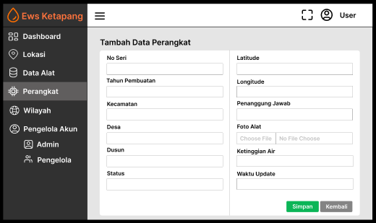
Gambar 3.45 Tampilan Tambah Perangkat
- Tampilan Edit Perangkat
Pada halaman ini menampilkan tampilan halaman edit perangkat. Pada halaman ini menampilkan no seri, tahun pembuatan, kabupaten, kecamatan, desa, dusun, latitude, longitude, penanggung jawab, foto alat, dan tombol simpan untuk menyimpan data yang ingin diedit dan tombol Kembali untuk Kembali kelaman sebelumnya. Tampilan edit perangkat ini dapat dilihat pada gambar 3.46 berikut.
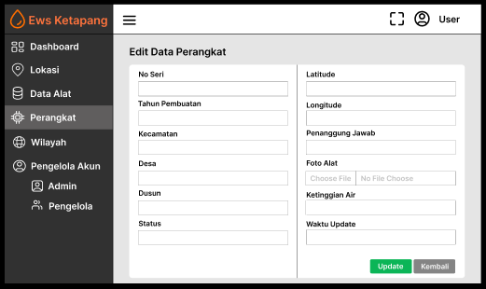
Gambar 3.46 Tampilan Edit Perangkat

- Tampilan Detail Perangkat
Pada halaman ini menampilkan tampilan halaman Perangkat yang tersimpan di dalam database. Pada halaman ini menampilkan no seri, tahun pembuatan, kabupaten, kecamatan, desa, dusun, latitude, longitude, penanggung jawab, foto alat, button kembali untuk balik kehalaman awal. Tampilan detail data alat ini bisa dilihat pada gambar
3.47 berikut.
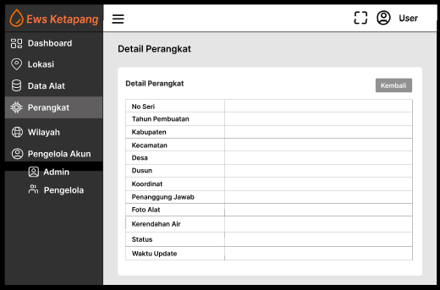
Gambar 3.47 Tampilan Detail Perangkat
- Tampilan Wilayah
Halaman ini menampilkan tampilan data wilayah yang dapat diakses dan dikelola oleh admin. Informasi yang ditampilkan pada halaman ini mencakup data wilayah administratif seperti Kecamatan, Desa, dan Dusun. Data tersebut disusun dalam bentuk tabel atau daftar yang memudahkan admin untuk melakukan pengelolaan, pencarian, atau pemutakhiran informasi wilayah yang tersedia. Tampilan halaman wilayah ini dapat dilihat pada gambar 3.48 berikut.

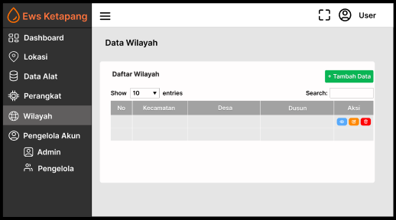
Gambar 3.48 Tampilan Wilayah
- Tampilan Tambah Data Wilayah
Pada halaman ini ditampilkan antarmuka untuk menambahkan data wilayah, yang dapat diakses oleh admin. Halaman ini menyajikan sebuah form input yang terdiri dari beberapa field utama, yaitu nama kecamatan, desa, dan dusun. Form ini dirancang untuk memudahkan admin dalam melakukan input data wilayah secara menyeluruh dan sistematis. Setiap field wajib diisi agar data yang masuk ke dalam sistem bersifat valid dan konsisten. Selain field input, halaman ini juga dilengkapi dengan dua tombol utama, yaitu tombol Simpan yang digunakan untuk menyimpan data yang telah diisi ke dalam basis data sistem, serta tombol Kembali yang berfungsi untuk membatalkan proses input dan kembali ke halaman sebelumnya tanpa menyimpan perubahan apapun. Fitur ini dibuat untuk memastikan pengelolaan data wilayah dapat dilakukan dengan efisien dan akurat. Tampilan lengkap dari fitur tambah data wilayah ini dapat dilihat pada Gambar 3.49 berikut.

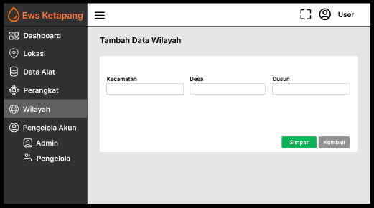
Gambar 3.49 Tampilan Tambah Daya Wilayah
- Tampilan Edit Wilayah
Pada halaman ini menampilkan tampilan halaman edit wilayah. Pada halaman ini menampilkan kecamatan, desa, dan tombol update untuk menyimpan data yang ingin diedit dan tombol kembali untuk kembali kelaman sebelumnya. Tampilan edit perangkat ini dapat dilihat pada gambar 3.50 berikut.
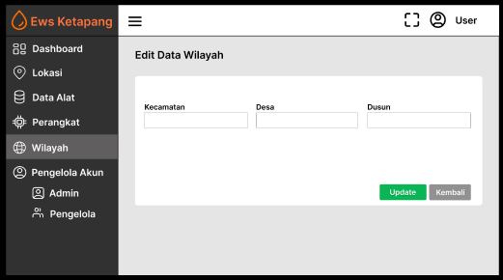
Gambar 3.50 Tampilan Edit Wilayah
- Tampilan Detail Wilayah
Pada halaman ini menampilkan tampilan halaman Wilayah yang tersimpan di dalam database. Pada halaman ini menampilkan data

gabungan seperti kecamatan, desa, dusun, button kembali untuk balik kehalaman awal. Untuk ampilan detail wilayah ini bisa dilihat pada gambar 3.51 berikut.
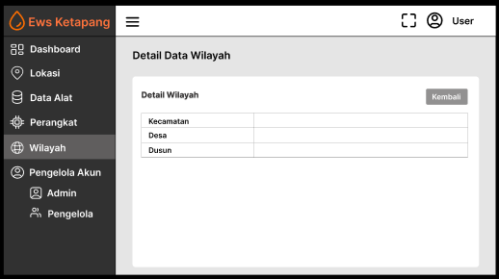
Gambar 3.51 Tampilan Detail Wilayah
- Tampilan Admin
Pada halaman ini menampilkan tampilan admin yang hanya bisa diakses oleh admin. Pada halaman ini menampilkan data seperti nama, nik, no hp, dan alamat. Untuk tampilan admin ini dapat dilihat pada gambar 3.52 berikut.
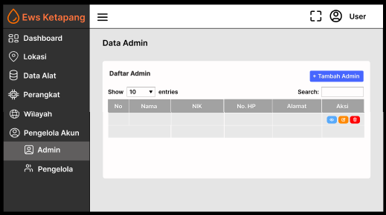
Gambar 3.52 Tampilan Admin

- Tampilan Tambah Admin
Pada halaman ini menampilkan tampilan fitur tambah admin. Pada halaman ini terdapat tampilan seperti nama, nik, Alamat, foto, username, nomor kontak, password, dan tombol simpan untuk menyimpan data yang ditambahkan serta tombol Kembali kehalaman sebelumnya. Untuk tampilan lengkap dari tambah admin ini dapat dilihat pada gambar 3.53 berikut.
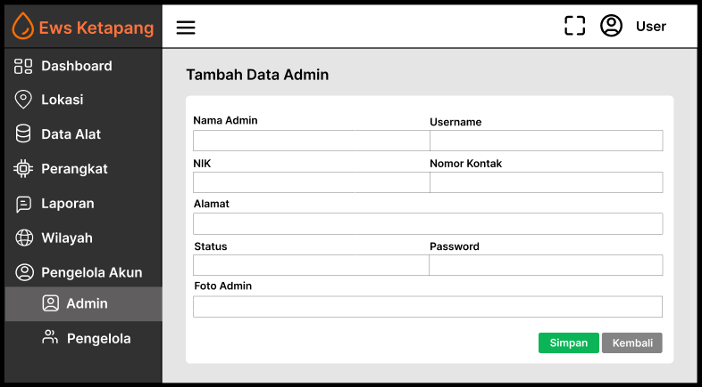
Gambar 3.53 Tampilan Tambah Admin
- Tampilan Edit Admin
Pada halaman ini ditampilkan tampilan edit data admin yang memungkinkan admin melakukan perubahan terhadap data pribadi yang telah disimpan sebelumnya. Beberapa informasi yang dapat diedit pada halaman ini antara lain nama lengkap, NIK, alamat, foto profil, username, nomor kontak, serta password. Setiap field tersedia dalam bentuk input yang dapat langsung diubah oleh admin sesuai kebutuhan. Di bagian bawah form, terdapat dua tombol utama, yaitu tombol Update yang berfungsi untuk menyimpan perubahan data ke dalam sistem, dan tombol Kembali yang memungkinkan admin kembali ke halaman sebelumnya tanpa menyimpan perubahan. Halaman ini dirancang untuk memberikan kemudahan dalam pengelolaan data pengguna sistem

secara efisien dan terstruktur. Untuk tampilan lengkap dari halaman edit admin ini dapat dilihat pada Gambar 3.54 berikut.
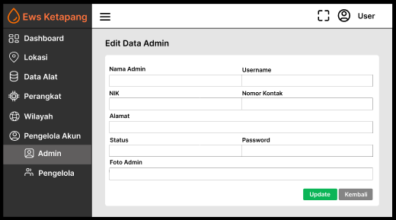
Gambar 3.54 Tampilan Edit Admin
- Tampilan Detail Admin
Pada halaman ini menampilkan halaman detail dari fitur admin tersebut. Pada halaman ini menampilakan data yang ada di database serta tombol Kembali untuk Kembali kelaman sebelumnya. Untuk tampilan lengkap dari edit admin ini dapat dilihat pada gambar 3.55 berikut.
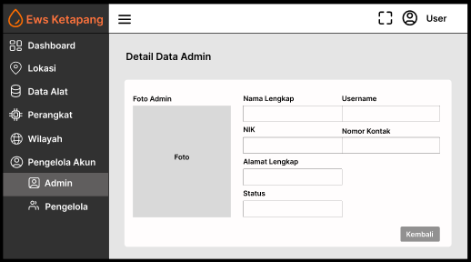
Gambar 3.55 Tampilan Detail Admin

- Tampilan Pengelola
Pada halaman ini menampilkan fitur pengelola yang hanya bisa diakses oleh admin saja. Pada halaman ini menampilkan data seperti nama, nik, no hp, dan Alamat. Untuk tampilan lengkap dari fitur pengelola ini bisa dilihat pada gambar 3.56 berikut.
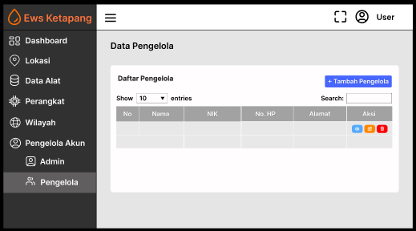
Gambar 3.56 Tampilan Pengelola.
- Tampilan Tambah Pengelola
Pada halaman ini ditampilkan fitur tambah data pengelola yang digunakan untuk memasukkan informasi pengelola baru ke dalam sistem. Halaman ini menyediakan sebuah form input yang berisi beberapa field penting seperti nama, NIK, alamat, foto, username, nomor kontak, dan password. Semua field ini harus diisi dengan data yang valid sebelum dapat disimpan ke dalam sistem. Selain itu, tersedia dua tombol utama, yaitu tombol Simpan yang berfungsi untuk menyimpan data pengelola yang baru, dan tombol Kembali yang mengarahkan pengguna kembali ke halaman sebelumnya tanpa menambahkan data. Fitur ini dirancang agar proses penambahan data pengelola dapat dilakukan dengan mudah, cepat, dan sesuai standar sistem. Untuk tampilan lengkap dari halaman ini dapat dilihat pada Gambar 3.57 berikut.

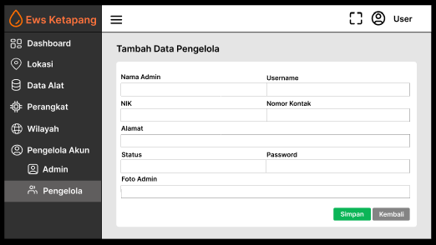
Gambar 3.57 Tampilan Tambah Pengelola
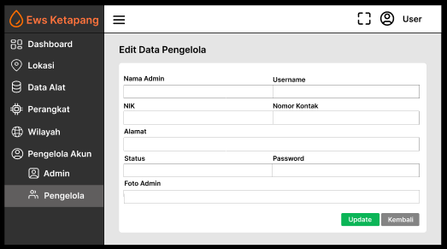
Gambar 3.58 Tampilan Edit Pengelola
- Tampilan Edit Pengelola
Halaman ini menampilkan antarmuka pengeditan data pengelola yang dirancang agar admin dapat memperbarui informasi pengelola dengan lebih mudah dan efisien, di mana terdapat sebuah form input yang berisi beberapa field seperti Nama, NIK, Alamat, Foto, Username, Nomor Kontak, dan Password yang semuanya dapat diedit sesuai kebutuhan, dan setelah melakukan perubahan, admin dapat menekan tombol Update untuk menyimpan data yang telah diperbarui ke dalam sistem, namun apabila admin tidak ingin menyimpan perubahan yang dilakukan, tersedia tombol Kembali yang dapat digunakan untuk

kembali ke halaman sebelumnya tanpa menyimpan data apapun, sehingga halaman ini memberikan kemudahan dalam pemeliharaan data pengelola serta mendukung proses pengelolaan sistem secara efektif, dan untuk tampilan lengkap dari halaman ini dapat dilihat pada Gambar 3.58.
- Tampilan Detail Pengelola
Pada halaman ini menampilkan halaman detail pengelola. Pada halaman ini menampilakan data yang ada di database serta tombol Kembali untuk Kembali kehalaman sebelumnya. Untuk tampilan lengkapnya dapat dilihat pada gambar 3.59 berikut.
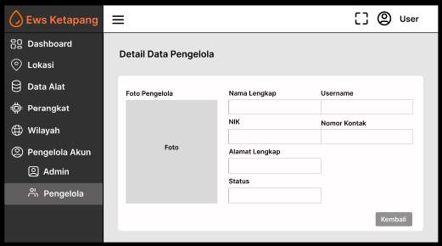
Gambar 3.59 Tampilan Detail Pengelola

Perancangan Rangkaian Komponen
      - Rangkaian Alat
Perancangan rangkaian ini difokuskan untuk membangun sebuah sistem pemantauan jarak atau ketinggian menggunakan sensor ultrasonik HC-SR04 yang terhubung ke mikrokontroler NodeMCU ESP8266, dengan kemampuan mengirimkan data hasil pengukuran secara real-time melalui jaringan Wipi. Sistem ini memungkinkan pengukuran dan pengiriman data dilakukan secara otomatis walaupun menggunakan koneksi Wi-Fi, sehingga cocok digunakan di area yang memiliki cakupan jaringan yang kurang merata.

Berikut langkah-langkah perancangan sistem menggunakan
Arduino IDE yang mendukung NodeMCU ESP8266, sensor HC-SR04,:
- Membuka Aplikasi Arduino IDE
Langkah pertama adalah membuka aplikasi Arduino IDE di komputer. Pastikan Arduino IDE sudah terinstal dengan benar. Arduino IDE digunakan untuk menulis, memeriksa, dan mengaploud program ke papan mikrokontroler, termasuk NodeMCU ESP8266.Menghubungkan
- Menghubungkan NodeMCU ESP8266 ke Laptop
Sambungkan NodeMCU ESP8266 ke laptop menggunakan kabel USB Type C. Setelah terhubung, pastikan bahwa port COM yang sesuai terdeteksi oleh Arduino IDE melalui menu Tools > Port.
- Menginstal Board NodeMCU ESP8266 di Arduino IDE
Jika belum terpasang, tambahkan dukungan board ESP8266 dengan membuka menu “File” > “Preferences” dan menambahkan URL https://arduino.esp8266.com/stable/package_esp8266com_index.json ke kolom “Additional Board Manager URLs”. Kemudian, buka “Tools” > “Board” > “Board Manager”, cari “ESP8266”, dan lakukan instalasi. Dengan ini, Arduino IDE dapat memprogram NodeMCU.
- Menginstal Pustaka Sensor Ultrasonik dan HTTP Client
Instal pustaka NewPing untuk mendukung pembacaan sensor ultrasonik HC-SR04, dan pustaka HTTPClient untuk pengiriman data ke server.
  - Buka Sketch > Include Library > Manage Libraries
  - Cari dan instal NewPing dan ESP8266HTTPClient Pastikan pustaka kompatibel dengan board yang digunakan.
- Membuat Rangkaian Perangkat Keras
Pada tahap ini dilakukan perakitan perangkat keras yang terdiri dari NodeMCU ESP8266 sebagai pusat kendali, sensor ultrasonik HC-SR04 untuk mendeteksi jarak kerendahan muka air, serta dua buah baterai Li-

Ion 18650 sebagai sumber catu daya. Rangkaian dirancang dengan memperhatikan koneksi kabel secara tepat, di mana pin VCC dari sensor ultrasonik dihubungkan ke pin 3.3V NodeMCU, pin GND ke GND, serta pin Trigger dan Echo masing-masing dihubungkan ke pin digital pada NodeMCU. Pastikan sambungan tidak longgar atau terbalik agar komunikasi antara sensor dan mikrokontroler dapat berjalan lancar. Penyusunan komponen dilakukan secara sistematis di dalam wadah sederhana untuk menjaga kestabilan dan keamanan rangkaian selama pengujian.
- Menulis dan Mengunggah Kode Program
Setelah perangkat keras selesai dirakit, langkah selanjutnya adalah menuliskan kode program menggunakan Arduino IDE. Kode ditulis untuk membaca data dari sensor HC-SR04 menggunakan pustaka NewPing, lalu mengubah data jarak tersebut menjadi persentase kapasitas atau nilai jarak yang lebih mudah dibaca. Selain itu, kode juga mencakup konfigurasi koneksi WiFi pada NodeMCU serta fungsi untuk mengirimkan data ke server melalui protokol HTTP menggunakan pustaka HTTPClient. Setelah kode selesai ditulis, proses unggah dilakukan dengan mengklik tombol "Upload" di Arduino IDE, dan jika tidak ada error, maka program akan langsung dijalankan oleh NodeMCU.
- Melakukan Pengujian Sistem
Setelah kode berhasil diunggah ke mikrokontroler, pengujian dilakukan dengan membuka Serial Monitor pada Arduino IDE untuk melihat hasil pembacaan sensor secara langsung. Saat objek didekatkan atau dijauhkan dari sensor ultrasonik, nilai jarak yang terbaca akan muncul secara real-time di layar Serial Monitor. Selain itu, informasi status koneksi WiFi dan pengiriman data ke server juga ditampilkan. Pengujian ini bertujuan untuk memastikan bahwa seluruh fungsi mulai dari pembacaan sensor, pengolahan data, hingga pengiriman ke server

berjalan dengan baik tanpa kendala. Apabila data berhasil diterima oleh server, maka sistem dianggap telah berfungsi sesuai harapan.
Tabel 3.10 Tabel Pin-Pin yang Digunakan
No | Komponen | Pin Sensor | Pin NodeMCU ESP8266
1 | Ultrasonik HC-SR04 | Trig | D5
 |  | Echo | D6
 |  | VCC | 3V3
 |  | GND | GND
2 | Baterai 18650 | + (positif) | 3V3
 |  | - (negatif) | GND

Proses Bisnis Sistem
Proses bisnis sistem menggambarkan alur kegiatan operasional dari sistem peringatan dini bencana kebakaran hutan yang dirancang dalam penelitian ini. Sistem ini dibangun untuk mendeteksi dan memantau kondisi tinggi muka air tanah di lahan gambut Kabupaten Ketapang secara otomatis dan real-time, guna memberikan peringatan dini kepada pihak terkait. Proses bisnis ini melibatkan interaksi antara perangkat keras (perangkat IoT), jaringan komunikasi data (WiFi), serta perangkat lunak (web application berbasis Laravel). Berikut adalah penjelasan lengkap dari setiap tahap dalam proses bisnis sistem.
      - Pengumpulan Data Sensor
Tahapan awal dalam proses bisnis sistem adalah pengumpulan data menggunakan perangkat sensor ultrasonik HC-SR04 yang dipasang di lapangan. Sensor ini berfungsi untuk mengukur jarak antara alat dan permukaan air tanah gambut dengan memanfaatkan gelombang ultrasonik. Data hasil pengukuran ini menjadi dasar dalam menentukan tinggi muka air, yang merupakan indikator penting dalam mendeteksi potensi kebakaran hutan.
Perangkat IoT terdiri dari sensor HC-SR04 yang terhubung dengan mikrokontroler ESP8266. Mikrokontroler berperan sebagai pusat kendali yang membaca, memproses, dan mengirimkan data secara

otomatis ke server. Pengambilan data dilakukan setiap 30 menit sekali secara berkala dan berkelanjutan, tanpa memerlukan intervensi manusia.
Alasan penggunaan interval 30 menit untuk pengambilan dan pengiriman data adalah sebagai berikut.
        - Penghematan Energi Perangkat
Perangkat IoT seperti ESP8266 umumnya menggunakan sumber daya terbatas (baterai atau panel surya). Dengan interval 30 menit, konsumsi daya dapat ditekan seminimal mungkin agar perangkat dapat beroperasi lebih lama di lapangan tanpa perlu sering diisi ulang atau diganti dayanya.
        - Efisiensi Lalu Lintas dan Penyimpanan Data
Pengambilan data yang terlalu sering (misalnya tiap 5–10 menit) dapat menghasilkan data dalam jumlah besar yang membebani server dan penyimpanan. Dengan interval 30 menit, sistem tetap dapat memantau kondisi secara cukup detail tanpa menghasilkan data yang berlebihan.
        - Sesuai dengan Sifat Perubahan Muka Air Gambut
Tinggi muka air tanah di lahan gambut tidak berubah drastis dalam waktu singkat. Oleh karena itu, interval 30 menit masih dianggap cukup responsif dan relevan untuk mendeteksi perubahan secara bertahap dan memberi waktu yang cukup untuk analisis dan tindakan.
        - Menjaga Kestabilan Sistem
Pengambilan data dalam frekuensi sedang (30 menit) membantu sistem tetap stabil, terutama jika ada banyak perangkat yang mengirim data ke server secara bersamaan. Ini juga mengurangi risiko kegagalan komunikasi atau kelebihan beban trafik.
Dengan interval waktu 30 menit ini, sistem dapat melakukan pemantauan secara berkala dan efisien terhadap kondisi lahan gambut,

serta mengirimkan data terbaru secara konsisten untuk ditampilkan melalui aplikasi web. Hal ini mendukung tujuan utama sistem, yaitu memberikan informasi yang cukup akurat dan tepat waktu untuk mendukung deteksi dini kebakaran hutan.
      - Pengiriman Data ke Server
Setelah sensor berhasil memperoleh data ketinggian air, data tersebut segera dikirim ke server melalui koneksi Wi-Fi. ESP8266 bertindak sebagai pengirim (client) yang membuat permintaan HTTP POST ke endpoint API yang sudah disediakan oleh sistem web. Data yang dikirimkan terdiri dari beberapa parameter penting, seperti ID alat, nilai tinggi air, timestamp (waktu pengukuran), dan koordinat lokasi alat. Proses pengiriman ini dirancang agar berjalan otomatis dan ringan, sehingga perangkat dapat bekerja secara mandiri di lapangan meskipun dalam kondisi jaringan yang terbatas.
      - Penyimpanan Data
Setelah data diterima oleh server melalui API, backend Laravel akan menangani proses validasi dan penyimpanan data ke dalam database MySQL. Validasi ini penting untuk memastikan data yang masuk sesuai format dan tidak rusak. Data yang tersimpan akan digunakan sebagai arsip historis yang dapat diakses kapan saja oleh pengguna, serta sebagai bahan analisis tren perubahan tinggi air. Database sistem dibagi menjadi beberapa tabel utama seperti data sensor, perangkat, wilayah, dan pengguna, agar pengelolaan dan pencarian data menjadi lebih efisien.
      - Analisis dan Pemrosesan Data
Tahap selanjutnya adalah analisis awal terhadap data tinggi muka air. Sistem akan membandingkan nilai yang diterima dengan ambang batas yang telah ditentukan berdasarkan pedoman dari BRGM dan KLHK. Misalnya:
        - Di atas 40 cm: terlalu rendah

        - 20–40 cm: ketinggian air menurun
        - Di bawah 20 cm: ketinggian air stabil
Berdasarkan perbandingan ini, sistem akan secara otomatis memberi status terhadap masing-masing data yang masuk. Status ini sangat penting untuk menentukan apakah sebuah lokasi perlu diwaspadai atau ditindaklanjuti oleh pihak BPBD. Seluruh proses analisis ini dilakukan secara otomatis tanpa perlu intervensi pengguna.
      - Visualisasi Data
Data yang telah dianalisis kemudian disajikan dalam bentuk visual melalui antarmuka web berbasis Laravel. Visualisasi ini mencakup beberapa elemen penting:
        - Tabel data menampilkan data lengkap secara baris dan kolom untuk keperluan monitoring dan pencarian cepat.
        - Peta interaktif (Leaflet.js) menampilkan lokasi alat yang aktif di lapangan, dilengkapi penanda berwarna berdasarkan status air (hijau = aman, kuning = waspada, merah = kritis). Peta ini memberikan gambaran kondisi lapangan secara geografis dan membantu BPBD untuk fokus pada titik-titik berisiko tinggi.
      - Akses oleh Pengguna
Setelah data dikumpulkan, dikirim, dan divisualisasikan oleh sistem, pengguna yang terdiri dari admin dan pengelola dapat mengakses informasi tersebut melalui aplikasi web. Pengguna wajib melakukan login terlebih dahulu untuk memastikan keamanan data. Melalui dashboard, pengguna dapat memantau kondisi tinggi muka air tanah, melihat posisi perangkat pada peta interaktif, mengelola data wilayah (kecamatan, desa, dusun), serta mengelola data perangkat dan pengguna. Sistem ini juga menyediakan fitur pencatatan aktivitas (log) untuk setiap pengguna. Antarmuka sistem dirancang agar mudah digunakan dan dapat diakses kapan saja melalui

browser, sehingga membantu pengguna dalam melakukan pemantauan dan pengambilan keputusan secara cepat dan efisien dalam menghadapi potensi kebakaran hutan.

Perancangan Pengujian Sistem
Perancangan pengujian sistem merupakan tujuan untuk memastikan bahwa sistem yang dikembangkan dapat berjalan dengan baik dan sesuai dengan kebutuhan pengguna. Perancangan pengujian sistem dilakukan untuk mengidentifikasi apakah setiap komponen sistem, baik perangkat keras maupun perangkat lunak, telah berfungsi sebagaimana mestinya. Tahapan ini juga bertujuan untuk mengevaluasi kinerja sistem secara menyeluruh serta mendeteksi kemungkinan kesalahan atau kekurangan yang masih perlu diperbaiki. Pengujian ini menggunakan metode black box testing, dimana cukup meninjau input dan output sistem tanpa pengetahuan tentang internal programnya.
      - Tabel Perancangan Pengujian Sistem Login Admin
Pada tabel pengujian sistem Login admin ini digunakan untuk menguji form login yang berfungsi sebagai pintu atau jalan masuk bagi pengguna untuk memperoleh hak akses kedalam sistem. Pengujian sistem Login admin dapat dilihat pada tabel berikut.
Tabel 3.11 Perancangan Pengujian Sistem Login Admin
No | Fitur | Variabel Uji | Hasil yang Diharapkan
1 | Login Admin | Tidak mengisi field | Menampilkan pesan “please  fill out this field”
 |  | Mengisi sebagian field | Tetap dihalaman login dan menampilkan pesan “please  fill out this field”
 |  | Mengisi semua Field  dengan data yang salah | Muncul pesan username atau  password salah.
 |  | Mengisi semua Field  dengan data yang benar | Login berhasil dan masuk ke halaman dashboard

      - Tabel Perancangan Pengujian Sistem Login Pengelola
Pada tabel pengujian sistem Login pengelola terdapat variabel uji dan respon yang diharapkan, diantaranya variabel uji mengisi Field salah, respon yang diharapkan adalah Login gagal. Pengujian sistem Login pengelola dapat dilihat pada tabel berikut.
Tabel 3.12 Perancangan Pengujian Sistem Login Pengelola
No | Fitur | Variabel Uji | Hasil yang Diharapkan
1 | Login pengelola | Tidak mengisi field | Menampilkan pesan “please fill out this field”
 |  | Mengisi sebagian field | Tetap dihalaman login dan menampilkan pesan “please fill out this field”
 |  | Mengisi semua field  dengan data yang salah | Muncul pesan username atau password salah.
 |  | Mengisi semua field  dengan data yang benar | Login berhasil dan masuk ke halaman dashboard

      - Tabel Perancangan Pengujian Sistem Lokasi
Pada tabel pengujian sistem lokasi admin dan pengelola ini digunakan untuk menguji fitur lokasi ini apakah berfungsi atau tidak dalam mengambil data dari fitur data alat dan perangkat. Untuk pengujian sistem lokasi ini dapat dilihat pada tabel berikut.
Tabel 3.13 Perancangan Pengujian Sistem Lokasi
No | Fitur | Variabel Uji | Hasil yang Diharapkan
1 | Lokasi | Jika data alat dan  perangkat tidak ada | Icon koordinat pada peta  tidak akan muncul
 |  | Jika sebagian data ada | Icon koordinat pada peta  tidak akan muncul
 |  | Jika data alat dan  perangkat ada | Maka icon koordinat akan  muncul

      - Tabel Perancangan Pengujian Sistem Data Alat
Pada tabel pengujian sistem fitur data alat admin dan pengelola ini digunakan untuk menguji fitur data alat ini apakah berfungsi atau tidak

dalam mengambil dan menampilkan data dari perangkat atau alat yang sudah dipasang. Untuk pengujian sistem lokasi ini dapat dilihat pada tabel berikut.
Tabel 3.14 Perancangan Pengujian Sistem Lokasi
No | Fitur | Variabel Uji | Hasil yang Diharapkan
1 | Data alat | Tidak ada data dari alat IoT yang masuk | Muncul pesan “Belum ada data tersedia”
 |  | Data dari perangkat atau alat masuk | Data perangkat atau alat ditampilkan sesuai data masuk
2 | Detail data alat | Menekan tombol lihat data alat | Diarahkan ke halaman detail alat

- Tabel Perancangan Pengujian Sistem Perangkat
Pada tabel pengujian sistem perangkat ini digunakan untuk menguji form pada fitur perangkat apakah usdah bisa dijalankan atau tidak. Pengujian sistem perangkat dapat dilihat pada tabel berikut.
Tabel 3.15 Perancangan Pengujian Sistem Perangkat
No | Fitur | Variabel Uji | Hasil yang Diharapkan
1. | Tambah Data Perangkat | Tidak mengisi field | Menampilkan pesan “the field  is required”
 |  | Mengisi sebagian field | Tetap dihalaman tambah perangkat dan menampilkan  pesan “the field is required”
 |  | Mengisi semua field  dengan benar | Berhasil menambahkan data perangkat dan muncul notifikasi “Data perangkat  berhasil ditambahkan”
 | Edit data Perangkat | Mengedit data perangkat | Data perangkat berhasil  diubah, dan diarahkan ke
2. |  |  | halaman data perangkat dan  muncul notifikasi “data
 |  |  | perangkat berhasil
 |  |  | diperbaharui”

Tabel 3.15 Lanjutan
No | Fitur | Variabel Uji | Hasil yang Diharapkan
3. | Hapus data perangkat | Menekan tombol “ok” pada notifikasi | Data perangkat berhasil dihapus dan muncul notifikasi “data perangkat berhasil  dihapus”
4. | Lihat data  perangkat | Menekan tombol detail  data perangkat | Diarahkan ke halaman detail  perangkat

- Tabel Perancangan Pengujian Sistem Wilayah
Pada tabel pengujian sistem data wilayah ini digunakan untuk menguji apakah fitur wilayah ini bisa mengupload file dalam bentuk excel atau tidak. Pengujian sistem data laporan ini dapat dilihat pada tabel berikut. Tabel 3.16 Perancangan Pengujian Sistem Wilayah
No | Fitur | Variabel Uji | Hasil yang Diharapkan
1. | Tambah data wilayah | Ketika tidak mengisi  field | Menampilkan pesan “the field is required”
 |  | Ketika mengisi sebagian  field | Tetap dihalaman tambah wilayah dan menampilkan pesan “the field is required”
 |  | Mengisi semua field dengan benar | Berhasil menambahkan data perangkat dan muncul notifikasi “data  berhasil ditambahkan”
2. | Edit wilayah | Ketika mengedit data wilayah | Data wilayah diubah, dan diarahkan ke halaman data perangkat dan muncul”Muncul pesan data berhasil diperbarui
3. | Hapus wilayah | Ketika menghapus data wilayah | Muncul pesan konfirmasi pengahapusan dan pesan data berhasil dihapus
4. | Detail wilayah | Ketika menekan tombol detail | Diarahkan ke halaman detail wilayah

- Tabel Perancangan Pengujian Sistem Data Admin
Pada tabel pengujian sistem admin ini digunakan untuk menguji form yang ada paka fitur admin berfungsi dengan baik. Pengujian sistem admin dapat dilihat pada tabel berikut.
Tabel 3.17 Perancangan Pengujian Sistem Data Admin.
No | Fitur | Variabel Uji | Hasil yang Diharapkan
1. | Tambah Data admin | Tidak mengisi Field | Muncul peringatan “please select an item in the list”
 |  | Mengisi sebagian Field | Muncul peringatan form wajib diisi
 |  | Mengisi semua Field dengan benar | Berhasil menambahkan data perangkat dan muncul notifikasi “data admin berhasil diisi”
2. | Edit data admin | Mengubah data admin pada halaman edit dan menekan tombol simpan | Data perangkat berhasil diubah, dan diarahkan ke halaman data admin dan muncul notifikasi “data admin berhasil diperbarui”
3. | Hapus data admin | Menekan tombol “yakin” pada notifikasi | Data perangkat berhasil dihapus dan muncul notifikasi “data admin berhasil dihapus”
4. | Lihat data admin | Menekan tombol detail | Diarahkan ke halaman detail admin

- Tabel Perancangan Pengujian Sistem Pengelola
Pada tabel pengujian sistem pengelola ini digunakan untuk menguji form yang ada paka fitur pengelola berfungsi dengan baik. Pengujian sistem pengelola dapat dilihat pada tabel berikut.
Tabel 3.18 Perancangan Pengujian Sistem Pengelola.

No | Fitur | Variabel Uji | Hasil yang Diharapkan
1. | Tambah Data Pengelola | Tidak mengisi Field | Muncul peringatan field wajib diisi

 |  | Mengisi sebagian Field | Muncul peringatan field wajib diisi
 |  | Mengisi semua Field dengan benar | Berhasil menambahkan data Pengelola dan muncul notifikasi “data pengelola berhasil ditambah”
2. | Edit data Pengelola | Mengubah data Pengelola pada halaman edit dan menekan tombol simpan | Data perangkat berhasil diubah, dan diarahkan ke halaman data Pengelola dan muncul notifikasi “data pengelola berhasil diperbarui”
3. | Hapus data Pengelola | Menekan tombol “yakin” pada notifikasi | Data Pengelola berhasil dihapus dan muncul notifikasi “data per dihapus”
4. | Lihat data Pengelola | Menekan tombol lihat data Pengelola | Diarahkan ke  halaman detail Pengelola

Perancangan Pengujian Komponen sistem
Perancangan pengujian ini dilakukan untuk memastikan bahwa setiap alata tau komponen utama dalam sistem peringatan dini bencana kebakaran hutan kabupaten Ketapang bekerja sesuai dengan fungsinya masing-masing. Pengujian ini mencakup sensor ultrasonic HC-SR04 dan ESP8266 untuk menerima data serta dikirimkan melalui GPRS SIM800L. tujuan dari pengujian ini adalah untuk mengetahuai apakah sistem dapat mengirim data kerendahan air sesuai kondisi dilapangan.
Tabel 3.19 Perancangan Pengujian Komponen Sistem

No | Komponen | Variabel Uji | Hasil yang diharapkan
1 | Sensor Ultrasonik HC-SR04 | Perangkat yang mengukur kerendahan air | Dapat mengukur kerendahan muka air
2 | ESP8266  NodeMCU | Menerima data dari alat HC-SR04 | Memproses data yang dikirim oleh HC-SR04, dan dikirim via HTTP POST ke server
3 | Modul WiFi ESP8266 | Koneksi ke WiFi dan transmisi data | Perangkat terkoneksi ke jaringan WiFi dan mengirimkan data ke endpoint Laravel

Tabel 3.19 lanjutan
No | Komponen | Variabel Uji | Hasil yang diharapkan
4 | API Laravel | Penyimpanan dan validasi data log | Data dari perangkat diterima, disimpan, dan ditampilkan
5 | Tampilan halamn web | Tampilan data, status dan waktu update | Data terbaru dari perangkat ditampilkan, termasuk status dan waktu pada halaman data alat

Perancangan Fisik Casing Alat
Casing atau penutup fisik merupakan komponen penting dalam sebuah perangkat berbasis IoT, terutama untuk alat yang akan digunakan di lingkungan luar ruang seperti lahan gambut. Perancangan casing tidak hanya mempertimbangkan aspek estetika, tetapi juga harus memperhatikan fungsionalitas, ketahanan terhadap kondisi lingkungan, serta kemudahan dalam proses perakitan dan pemeliharaan. Pada subbab ini akan dibahas mengenai rancangan fisik casing alat yang digunakan untuk mendeteksi ketinggian muka air tanah, mulai dari pemilihan bentuk, bahan, hingga pertimbangan teknis lainnya yang menunjang kinerja dan keamanan perangkat.
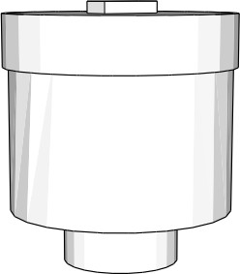
Gambar 3.60 Casing Alat
Desain casing alat ini mengusung bentuk silinder vertikal yang terdiri dari tiga bagian utama.

- Bagian Atas (Penutup Casing)
Bagian atas berfungsi sebagai penutup utama casing. Di bagian tengahnya terdapat tonjolan kecil berbentuk kotak yang didesain secara ergonomis untuk mempermudah proses membuka dan menutup casing, seperti saat penggantian baterai atau perawatan modul. Penutup ini juga dirancang agar kedap air untuk mencegah masuknya air hujan atau uap ke bagian dalam casing.
- Bagian Tengah (Ruang Penyimpanan Komponen)
Bagian tengah memiliki diameter terbesar dan berfungsi sebagai tempat penyimpanan seluruh komponen elektronik, seperti mikrokontroler (misalnya ESP8266), baterai lithium, dan modul komunikasi. Volume ruang yang cukup memungkinkan pengaturan sirkuit secara rapi dan aman, serta memberi ruang ventilasi internal jika diperlukan.
- Bagian Bawah (Lubang Sensor)
Di bagian bawah casing terdapat tonjolan berbentuk silinder kecil yang berlubang. Lubang ini berfungsi sebagai jalur keluaran untuk sensor ultrasonik yang mengarah ke bawah untuk mendeteksi permukaan air. Bagian ini didesain terbuka sebagian agar gelombang ultrasonik tidak terhalang, namun tetap terlindungi dari cipratan air secara langsung.

  - Hasil Penelitian

BAB IV HASIL PENELITIAN

Setelah selesai melakukan perancangan dan pengujian sistem maka proses selanjutnya adalah menampilkan hasil penelitian atau hasil dari sistem yang sudah dibangun. Dalam penelitian ini, sistem yang dibuat adalah “Sistem Peringatan Dini Bencana Kebakaran Hutan Kabupaten Ketapang”. Adapun tampilan dari hasil pembuatan sistem ini adalah halaman Login, halaman dashboard, halaman admin, halaman Pengelola, halaman lokasi, halaman data alat, halaman perangkat, halaman laporan, dan halaman wilayah. Berikut adalah bentuk dari hasil penelitian ini.

Tampilan Rangkaian Komponen Sistem
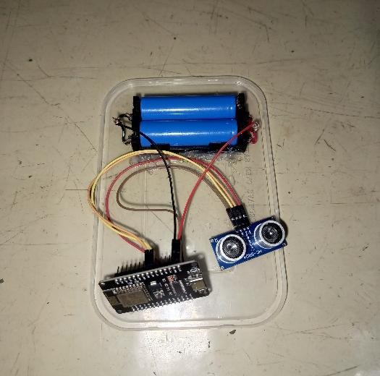
Pada tahap rangkaian ini dirakit menggunakan komponen utama yang telah dirancang sebelumnya. Gambar 4.1 berikut menampilkan hasil perakitan rangkaian perangkat atau alat yang berfungsi untuk mengukur kerandahan muka air.
Gambar 4.1 Rangkaian komponen sistem Rangkaian ini terdiri dari beberapa komponen inti, yaitu:
      - NodeMCU ESP8266, sebagai mikrokontroler utama yang mengontrol seluruh proses dan mengirimkan data ke server melalui jaringan WiFi.
      - Sensor Ultrasonik HC-SR04, yang digunakan untuk mendeteksi ketinggian tumpukan sampah atau objek di depannya dengan cara

memantulkan gelombang ultrasonik.
      - Baterai Li-Ion , sebagai sumber daya portabel yang memungkinkan perangkat beroperasi tanpa sambungan langsung ke listrik.
Rangkaian ini dirakit secara sistematis dan diuji dalam lingkungan terbatas untuk memastikan bahwa semua komponen bekerja sebagaimana mestinya. Sensor ultrasonik mampu membaca jarak objek dan mengubahnya menjadi data yang dapat dikirim ke server melalui koneksi WiFi yang disediakan oleh NodeMCU.

Halaman Admin
Halaman admin merupakan antarmuka utama yang digunakan oleh admin untuk mengelola dan memantau sistem. Pada subbab ini akan dijelaskan beberapa fitur penting seperti halaman login, dashboard, lokasi perangkat, data alat, perangkat, laporan, wilayah, serta pengelolaan akun admin dan pengelola. Seluruh fitur dirancang untuk memudahkan admin dalam menjalankan fungsi kontrol secara terpusat dan efisien.
- Halaman Login
Pada halaman ini ditampilkan antarmuka login yang dirancang khusus untuk digunakan oleh admin sebagai langkah awal dalam proses autentikasi sebelum dapat mengakses sistem secara menyeluruh. Halaman ini memiliki peran yang sangat penting dalam menjaga keamanan sistem, Admin harus memasukkan informasi login berupa username dan password yang sebelumnya telah didaftarkan ke dalam sistem. Setelah data login dimasukkan dan diverifikasi oleh sistem, barulah admin dapat diarahkan menuju halaman utama sistem, yaitu dashboard, yang menjadi pusat kendali dan pengelolaan seluruh fitur serta data yang ada dalam aplikasi ini. Dengan adanya proses login ini, sistem dapat memastikan bahwa setiap tindakan yang dilakukan tercatat atas nama pengguna yang sah, sehingga integritas dan kerahasiaan data tetap terjaga dengan baik. Tampilan lengkap dari halaman login admin ini dapat dilihat pada Gambar 4.2 berikut.

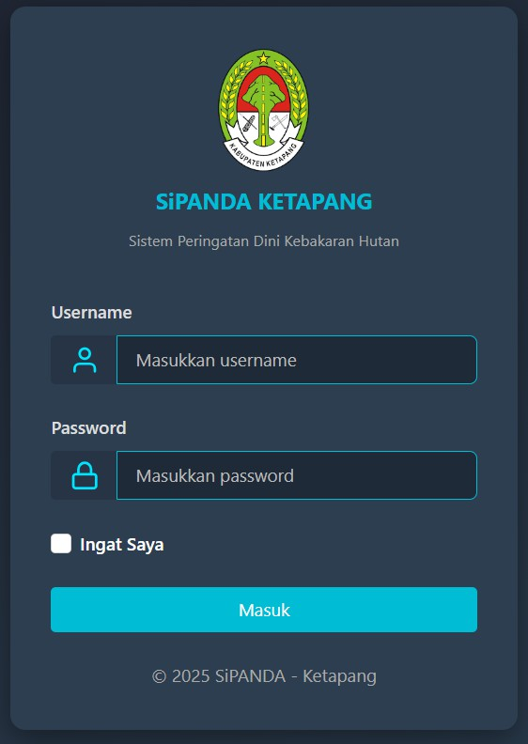
Gambar 4.2 Halaman Login
- Halaman Dashboard
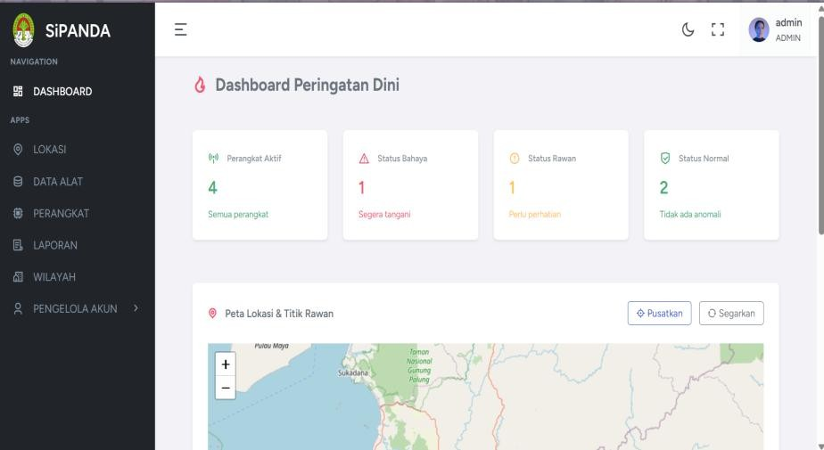
Pada halaman ini menjelaskan ketika admin selesai melakukan login, maka akan muncul halaman dashboard. Untuk tampilan dashboard admin ini dapat dilihat pada gambar 4.3 berikut.
Gambar 4.3 Halaman Dashboard

- Halaman Lokasi
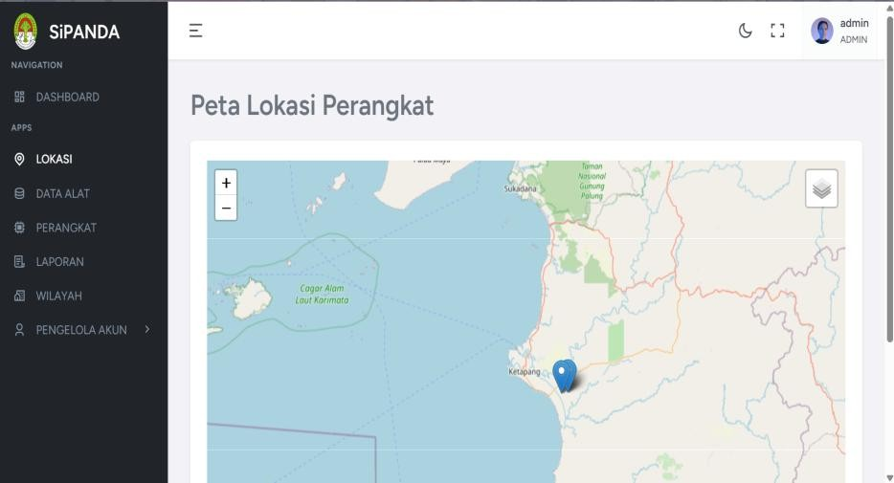
Pada halaman ini merupakan tampilan ketika admin ingin melihat fitur lokasi alat. Pada halaman ini menampilkan map leaflet dan icon koordinat yang jika ditekan akan muncul data gabungan. Untuk tampilan Lokasi ini dapat dilihat pada gambar 4.4 berikut.
Gambar 4.4 Halaman Lokasi
- Halaman Data alat
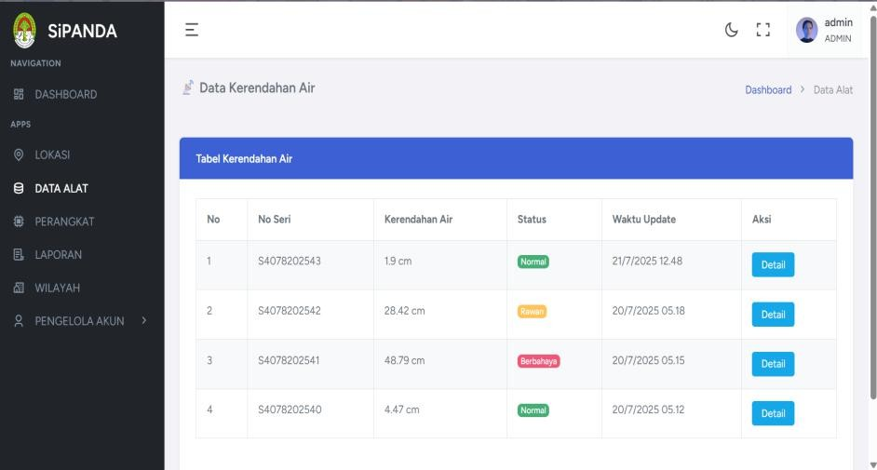
Pada halaman ini merupakan tampilan ketika admin ingin melihat fitur data alat, pada halaman ini admin dapat melihat perubahan dari kerendahan air secara realtime. Untuk tampilan lengkap dari data alat ini dapat dilihat pada gamabar 4.5 berikut.
Gambar 4.5 Halaman Data Alat

- Halaman Detail Alat
Pada halaman ini merupakan tampilan ketika admin ingin melihat detail data alat, pada halaman ini terdapat data lengkap dari data yang dikirm oleh alat dilapangan. Untuk tampilan lengkap dari data alat ini dapat dilihat pada gamabar 4.6 berikut.
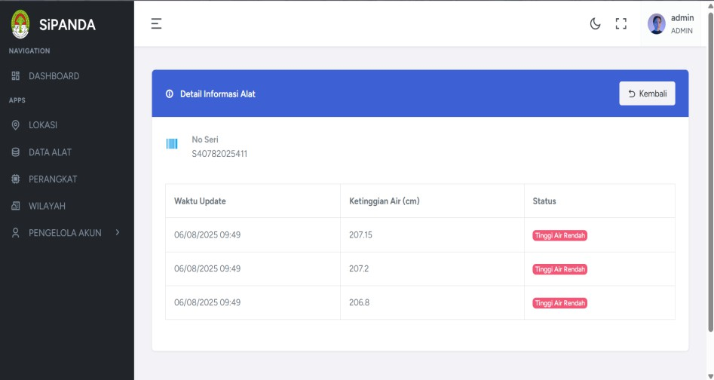
Gambar 4.6 Halaman Detail Data Alat
- Halaman Perangkat
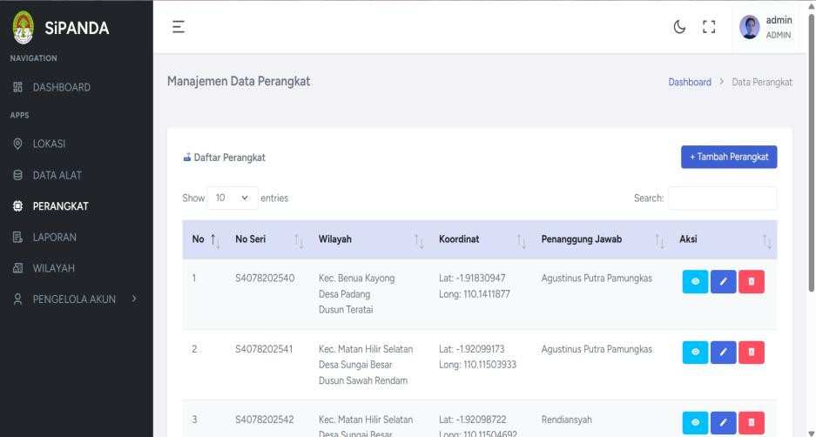
Pada halaman ini merupakan tampilan ketika admin ingin melihat fitur perangkat, Pada halaman ini menampilkan data no seri, kerendahan air, status, waktu update. Untuk tampilan perangkat ini bisa dilihat pada gambar 4.7 berikut.
Gambar 4.7 Halaman Perangkat

- Halaman tambah data perangkat
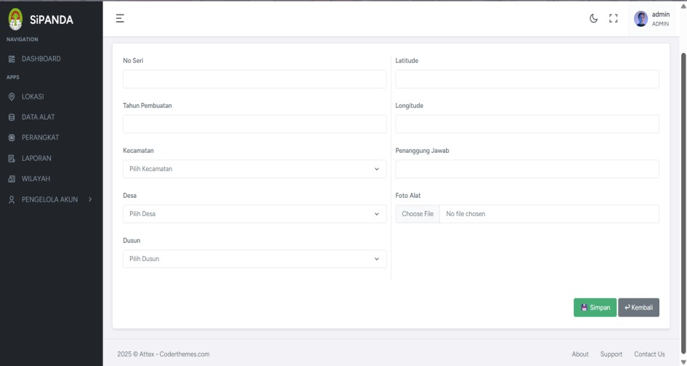
Pada halaman ini merupakan tampilan ketika admin ingin menambah perangkat, Pada halaman ini admin dapat menambahkan data perangkat seperti no seri, tahun pembuatan, kabupaten, kecamatan, desa, dusun, latitude, longitude, penanggung jawab, dan foto alat. Untuk tampilan perangkat ini bisa dilihat pada gambar 4.8 berikut.
Gambar 4.8 Halaman Tambah Data Perangkat
- Halaman edit data perangkat
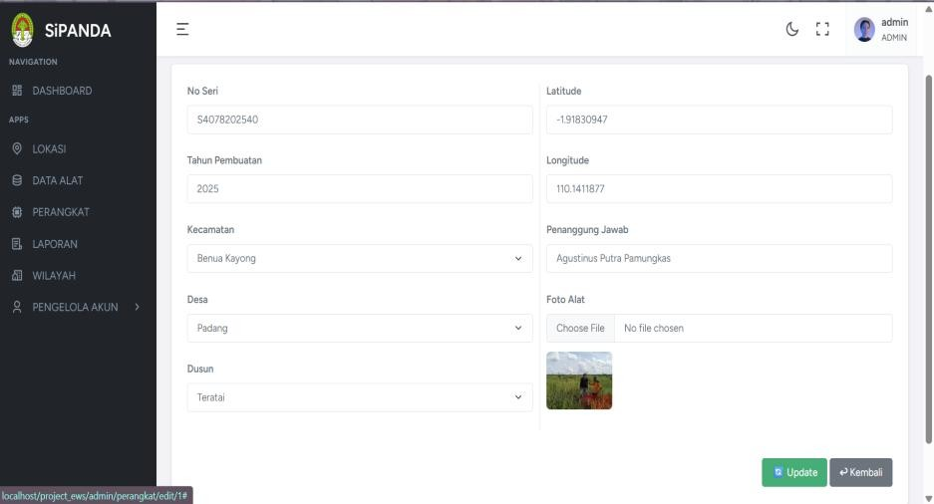
Pada halaman ini merupakan tampilan ketika admin ingin mengedit data perangkat, Pada halaman ini admin dapat mengedit data perangkat seperti no seri, tahun pembuatan, kabupaten, kecamatan, desa, dusun, latitude, longitude, penanggung jawab, dan foto alat. Untuk tampilan edit perangkat ini bisa dilihat pada gambar 4.9 berikut.

Gambar 4.9 Halaman Edit Data Perangkat
- Halaman detail data perangkat
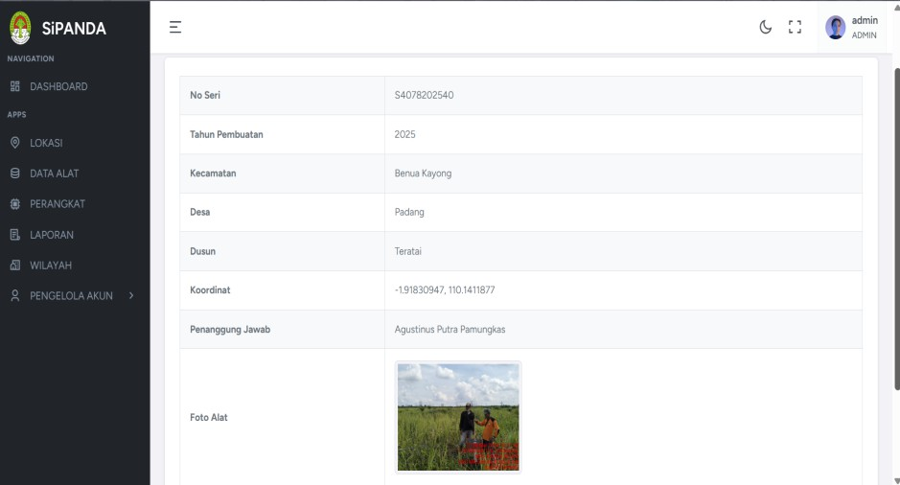
Pada halaman ini merupakan tampilan ketika admin ingin melihat detail data perangkat, Pada halaman ini menampilkan data lengkap perangkat seperti no seri, tahun pembuatan, kabupaten, kecamatan, desa, dusun, latitude, longitude, penanggung jawab, dan foto alat. Untuk tampilan detail perangkat ini bisa dilihat pada gambar 4.10 berikut.
Gambar 4.10 Halaman Detail Data Perangkat
- Halaman wilayah
Pada halaman ini ditampilkan antarmuka untuk melihat dan mengelola data wilayah yang terdiri dari kecamatan, desa, dan dusun. Halaman ini digunakan oleh admin sebagai pusat pengelolaan data wilayah, di mana admin dapat melakukan berbagai operasi seperti menambah, mengedit, dan menghapus data secara langsung melalui sistem menggunakan fitur CRUD (Create, Read, Update, Delete). Fitur ini dirancang untuk memudahkan admin dalam mengelola informasi wilayah secara terstruktur dan efisien tanpa perlu mengunggah file eksternal. Setiap data yang ditambahkan akan langsung tersimpan ke dalam basis data, dan data yang sudah ada dapat diperbarui atau dihapus sesuai kebutuhan. Halaman ini juga menyajikan data dalam tampilan tabel yang memudahkan admin untuk memantau serta melakukan pencarian

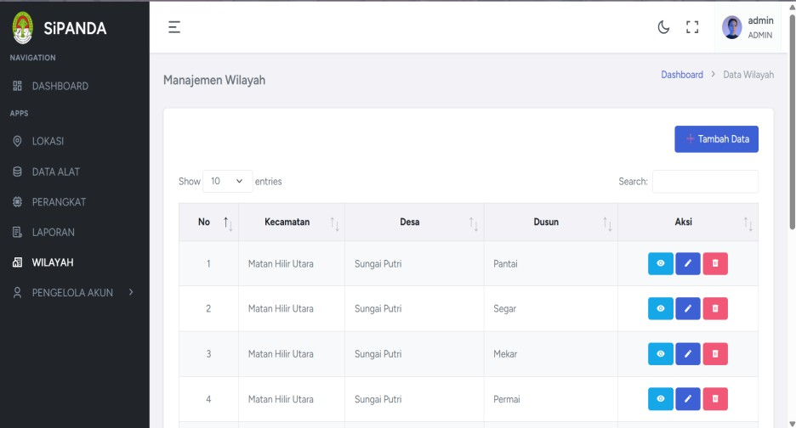
data dengan cepat. Untuk tampilan lengkap dari halaman data wilayah ini dapat dilihat pada gambar 4.11 berikut.
Gambar 4.11 Halaman Wilayah
- Halaman Tambah Data Wilayah
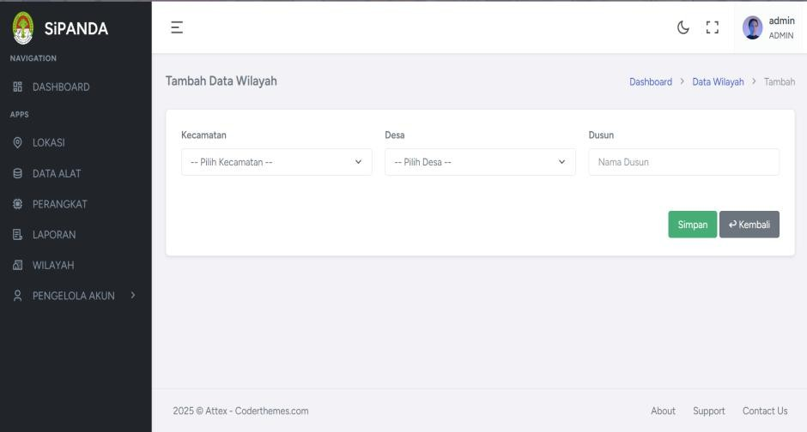
Pada halaman ini merupakan tampilan ketika admin ingin menambahkan data wilayah. Pada halaman ini menampilkan field seperti kecamatan, desa, dan dusun yang dapat diisi oleh admin. Untuk tampilan tambah data wilayah ini dapat dilihat pada Gambar 4.12 berikut.
Gambar 4.12 Halaman Tambah Data Wilayah

- Halaman Edit Data Wilayah
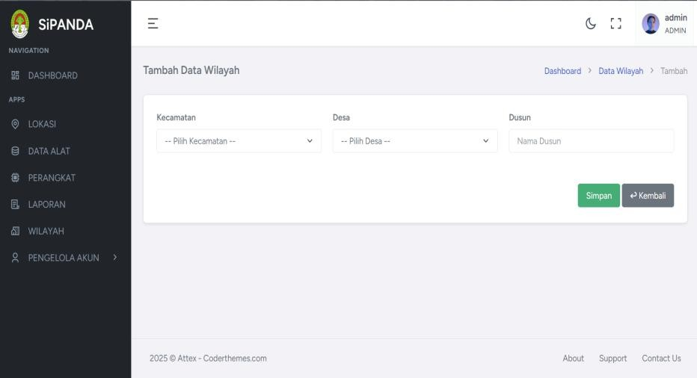
Pada halaman ini merupakan tampilan ketika admin ingin mengedit atau mengubah data wilayah. Pada halaman ini menampilkan field yang dapat di edit. Untuk tampilan edit data wilayah ini dapat dilihat pada Gambar 4.13 berikut.
Gambar 4.13 Halaman Edit Data wilayah
- Halaman detail wilayah
Pada halaman ini merupakan tampilan ketika ingin melihat detail data wilayah. Pada halaman ini menampilkan data seperti kecamatan, desa, dusun. Untuk tampilan detail wilayah ini dapat dilihat pada Gambar
4.14 berikut.
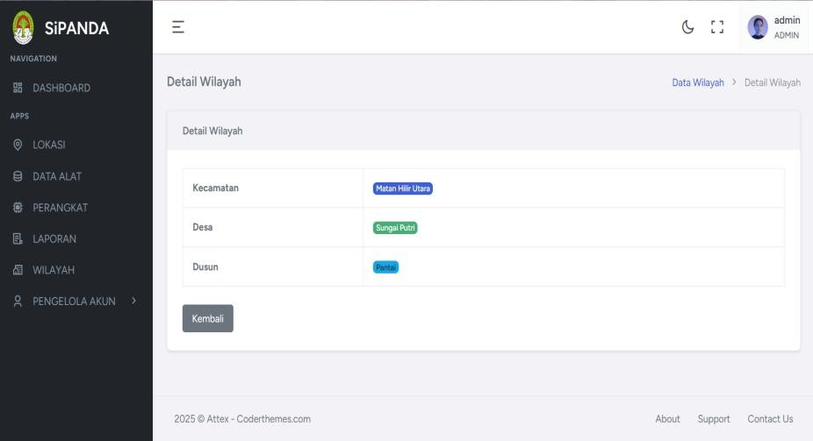
Gambar 4.14 Halaman Detail Wilayah

- Halaman admin
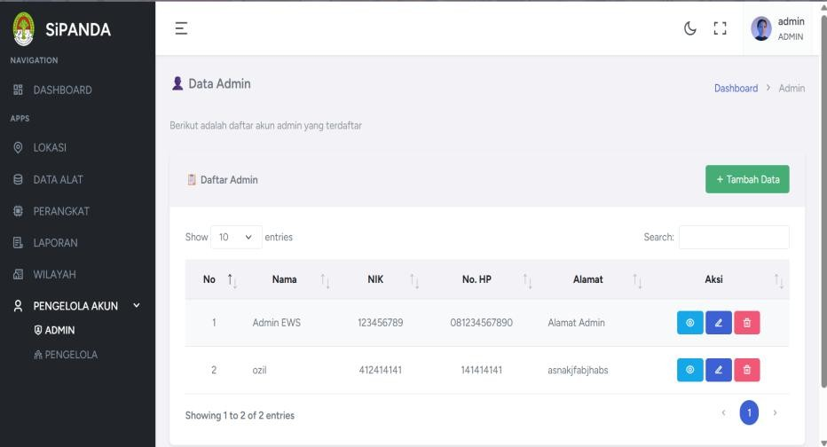
Pada halaman ini merupakan tampilan ketika admin melihat data admin. Pada halaman ini admin dapat menambahkan data admin, mengedit data admin, menghapus dan melihat detail dari data admin. Untuk melihat tampilan admin dapat diliat pada gambar 4.15 berikut.
Gambar 4.15 Halaman Admin
- Halaman tambah data admin
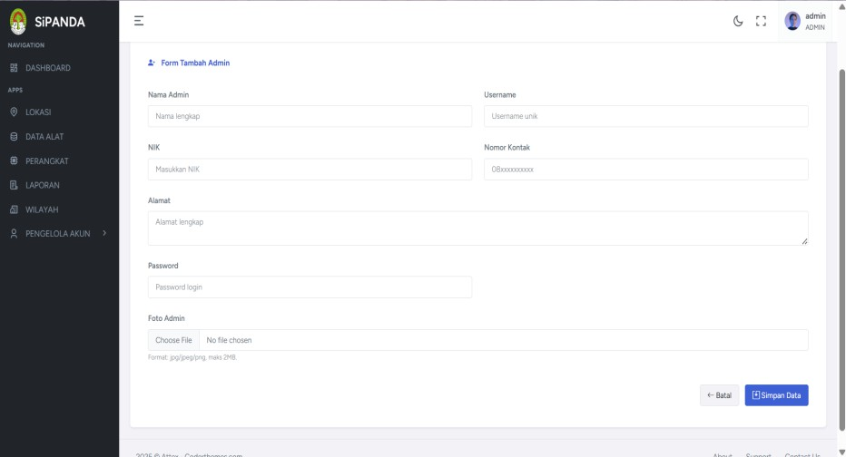
Pada halaman ini merupakan tampilan ketika admin ingin menambah data admin, pada halaman ini menampilkan admin dapat menambahkan data seperti nama, nik, alamat, status, foto admin, username, nomor kontak, alamat, dan password. Untuk tampilan dari tambah data admin dapat dilihat pada gambar 4.16 berikut.
Gambar 4.16 Halaman Tambah Data Admin

- Halaman edit data admin
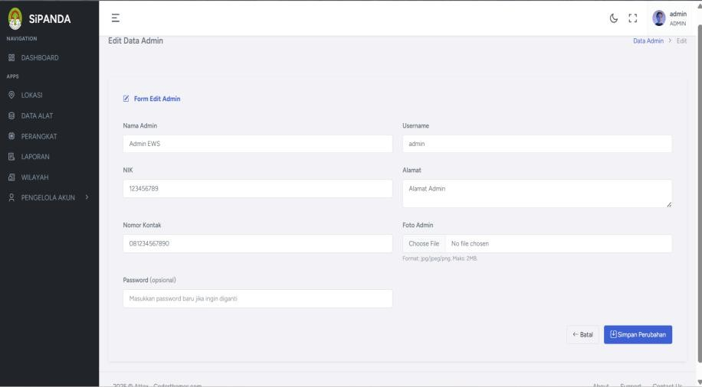
Pada halaman ini merupakan tampilan ketika admin ingin mengedit data admin, pada halaman ini menampilkan admin dapat mengedit data seperti nama, nik, alamat, status, foto admin, username, nomor kontak, alamat, dan password. Untuk tampilan dari tambah data admin dapat dilihat pada gambar 4.17 berikut.
Gambar 4.17 Halaman Edit Data Admin
- Halaman detail data admin
Pada halaman ini ditampilkan antarmuka yang menyajikan informasi detail mengenai data seorang admin dalam sistem. Data yang ditampilkan mencakup nama lengkap admin sebagai identitas utama, nomor induk kependudukan (NIK) yang berfungsi sebagai nomor identitas resmi, serta username yang digunakan oleh admin untuk melakukan login ke dalam sistem. Selain itu, halaman ini juga menampilkan nomor kontak yang dapat dihubungi jika diperlukan komunikasi lebih lanjut, alamat tempat tinggal admin yang memberikan informasi lokasi secara geografis, serta foto profil admin yang ditampilkan sebagai pelengkap informasi visual, sehingga memudahkan dalam proses identifikasi pengguna. Halaman ini dirancang dengan tampilan yang sederhana namun informatif, sehingga memudahkan pengguna untuk membaca dan memahami setiap

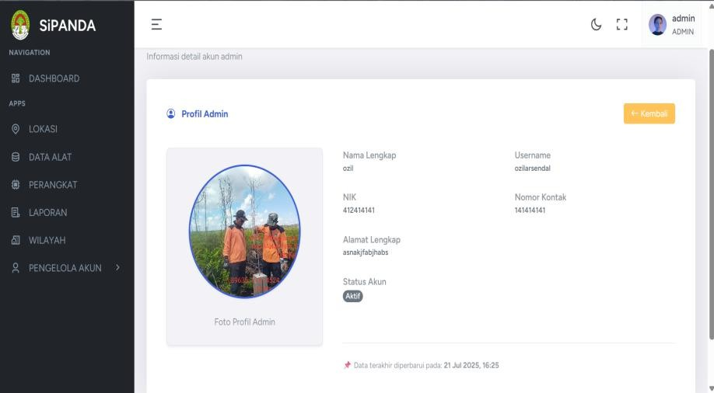
informasi yang disajikan. Tampilan lengkap dari detail data admin ini dapat dilihat secara visual pada gambar 4.18 berikut.
Gambar 4.18 Halaman Detail Data Admin.
- Halaman Pengelola
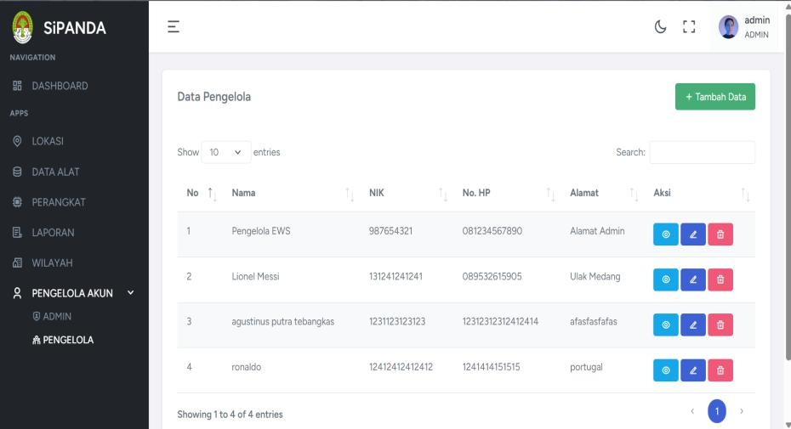
Pada halaman ini merupakan tampilan ketika admin ingin melihat data pengelola. Pada halaman ini admin dapat menambahkan data pengelola, mengedit data pengelola, menghapus dan melihat detail dari data pengelola. Untuk tampilan pengelola ini dapat dilihat pada gambar 4.19 berikut.
Gambar 4.19 Halaman Pengelola
- Halaman Tambah Data Pengelola
Pada halaman ini merupakan tampilan ketika admin ingin menambah data pengelola. pada halaman ini admin dapat menambahkan data

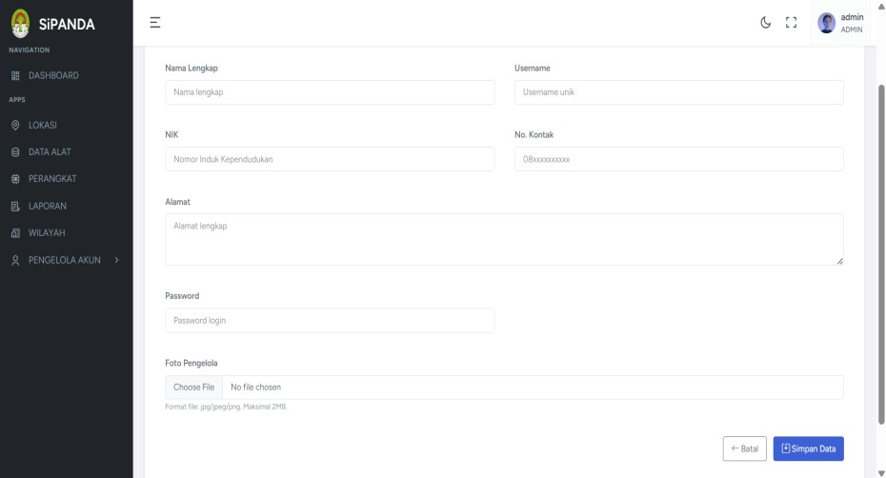
seperti nama, nik, alamat, status, foto admin, username, nomor kontak, alamat, dan password. Untuk tampilan tambah data pengelola ini dapat dilihat pada gambar 4.20 berikut.
Gambar 4.20 Halaman Tambah Data Pengelola.
- Halaman Edit Data Pengelola
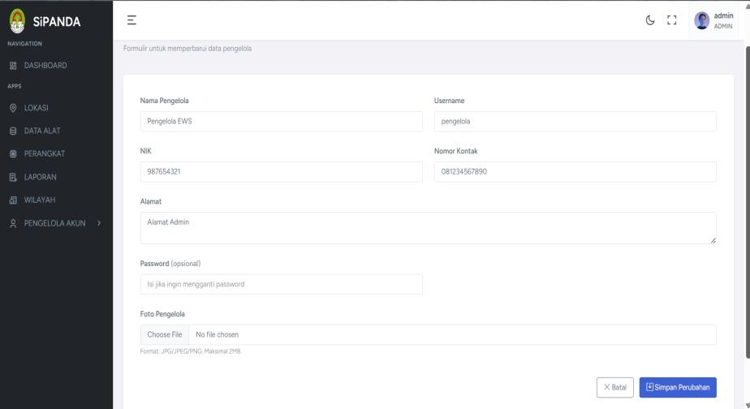
Pada halaman ini merupakan tampilan ketika admin ingin mengedit data penggelola, pada halaman ini menampilkan admin dapat mengedit data seperti nama, nik, alamat, status, foto admin, username, nomor kontak, alamat, dan password. Untuk tampilan dari edit data pengelola in dapat dilihat pada gambar 4.21 berikut.
Gambar 4.21 Halaman Edit Data Pengelola

- Halaman Detail Data Pengelola
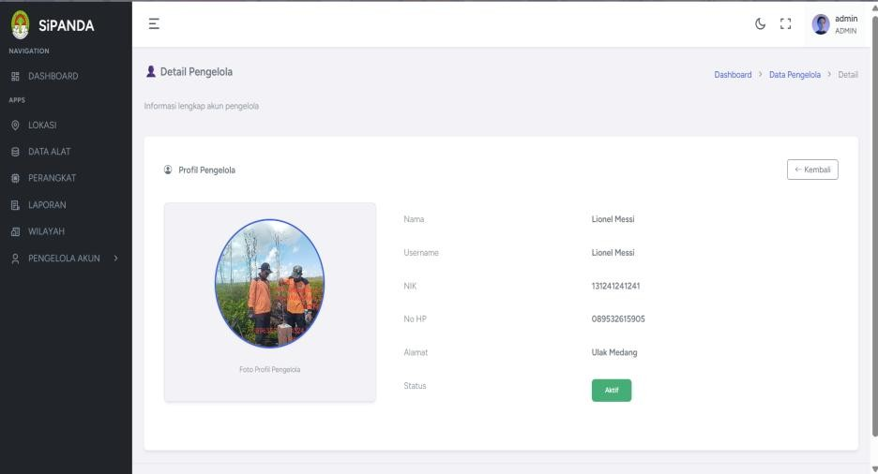
Pada halaman ini merupakan tampilan dari detail data pengelola. Pada halaman ini menampilkan data seperti nama lengkap, nik, username, nomor kontak, alamat, status, serta foto pengelola. Untuk tampilan detail data pengelola ini dapat dilihat pada gambar 4.22 berikut.
Gambar 4.22 Halaman Detail Data Pengelola

4.1.2 Halaman Pengelola
Halaman pengelola merupakan antarmuka yang disediakan untuk pengguna dengan peran sebagai pengelola lapangan. Pada subbab ini akan dijelaskan tampilan dan fungsi dari beberapa fitur yang dapat diakses oleh pengelola, seperti login, dashboard, lokasi perangkat, data alat, perangkat, serta fitur laporan. Fitur-fitur tersebut dirancang untuk membantu pengelola dalam memantau dan mengelola data alat serta kondisi lapangan secara real-time.
- Halaman login
Halaman ini merupakan tampilan login yang digunakan oleh pengguna dengan peran sebagai pengelola untuk dapat mengakses sistem. Pengelola diminta untuk memasukkan username dan password yang telah terdaftar di sistem. Jika data login yang dimasukkan sesuai, maka sistem akan memberikan akses penuh ke fitur yang tersedia dan mengarahkan pengguna ke halaman dashboard utama. Tampilan login pengelola ini dapat dilihat pada gambar 4.23 berikut.

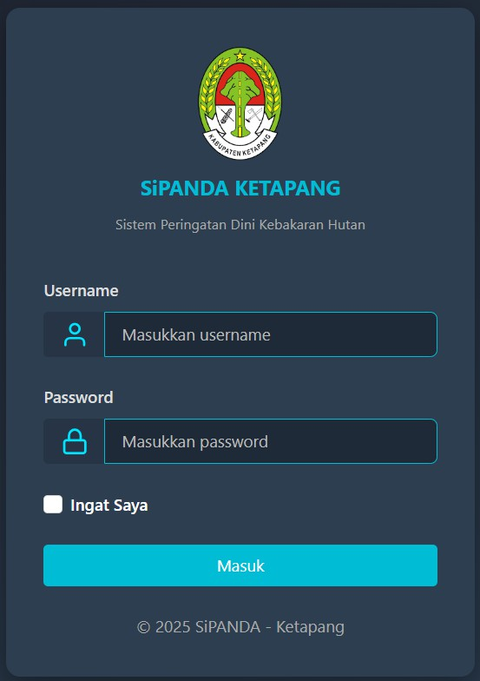
Gambar 4.23 Halaman Login
- Halaman Dashboard
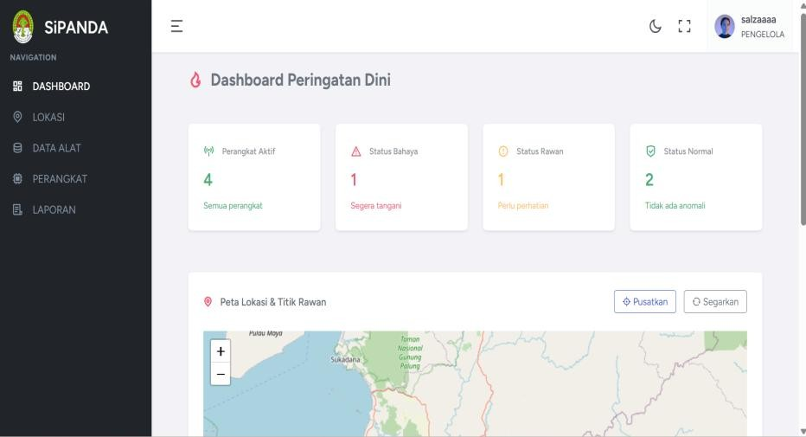
Pada halaman ini menjelaskan ketika pengelola selesai melakukan login, maka akan muncul halaman dashboard. Untuk tampilan dashboard pengelola ini dapat dilihat pada gambar 4.24 berikut.
Gambar 4.24 Halaman Dashboard

- Halaman Lokasi
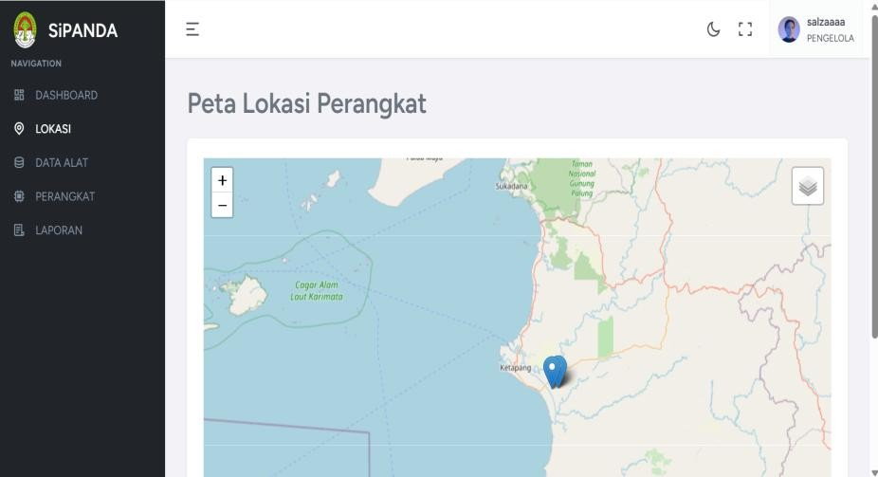
Pada halaman ini merupakan tampilan ketika pengelola ingin melihat lokasi alat. Pada halaman ini menampilkan map leaflet dan icon koordinat yang jika ditekan akan muncul data gabungan. Untuk tampilan Lokasi ini dapat dilihat pada gambar 4.25 berikut.
Gambar 4.25 Halaman Lokasi
- Halaman Data Alat
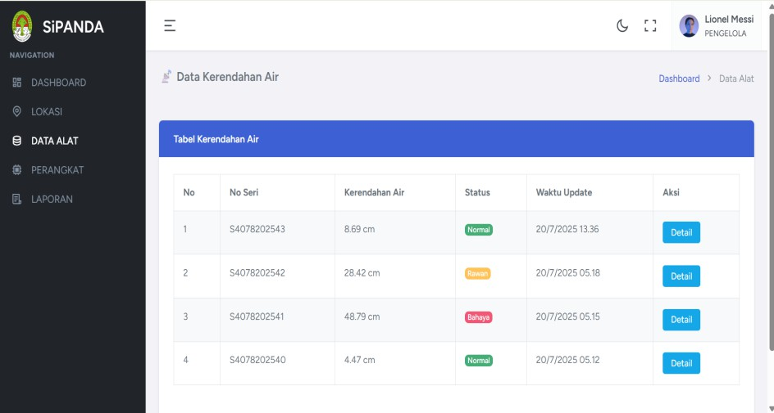
Pada halaman ini merupakan tampilan ketika pengelola ingin melihat data alat, pada halaman ini pengelola dapat melihat perubahan dari kerendahan air secara realtime. Untuk tampilan lengkap dari data alat ini dapat dilihat pada gamabar 4.26 berikut.
Gambar 4.26 Halaman Data Alat

- Halaman detail data alat
Pada halaman ini merupakan tampilan ketika pengelola ingin melihat detail dari data alat. Pada halaman ini menampilkan data seperti no seri, kerendahan air, status, dan waktu update dari alat. Untuk tampilan detail data alat ini dapat dilihat pada gambar 4.27 berikut.
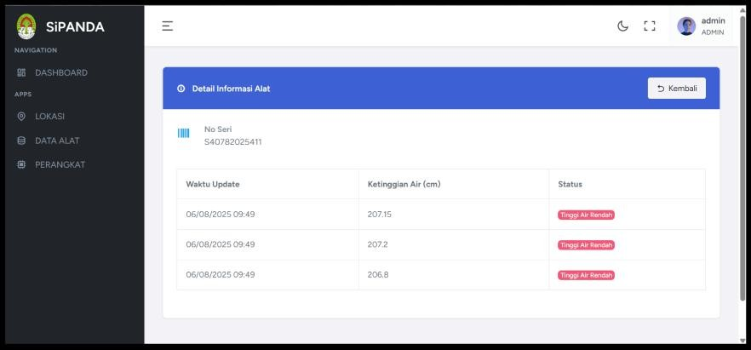
Gambar 4.27 Halaman Detail Data Alat
- Halaman Perangkat
Pada halaman ini ditampilkan antarmuka yang digunakan oleh pengelola untuk melakukan pengelolaan data perangkat secara menyeluruh. Pengelola dapat melihat daftar perangkat yang telah terdaftar dalam sistem dengan informasi yang ditampilkan secara ringkas namun informatif. Selain itu, tersedia pula fitur-fitur penting seperti tombol untuk menambahkan data perangkat baru, mengedit perangkat yang sudah ada, melihat detail lengkap dari setiap perangkat, serta menghapus perangkat apabila sudah tidak digunakan atau terdapat kesalahan input. Seluruh fitur ini disediakan untuk memudahkan pengelola dalam melakukan manajemen perangkat secara cepat, dan efisien. Tampilan lengkap dari halaman perangkat ini dapat dilihat pada gambar 4.28 berikut.

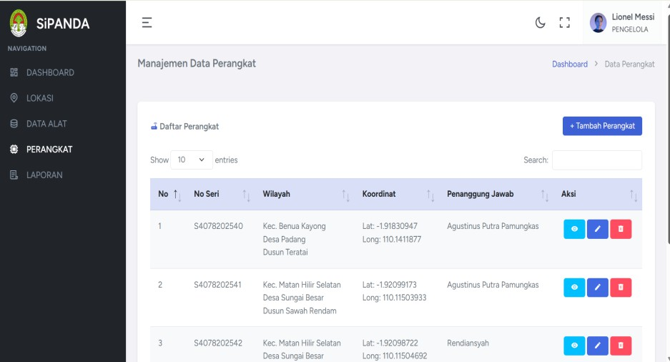
Gambar 4.28 Halaman Perangkat
- Halaman tambah data perangkat
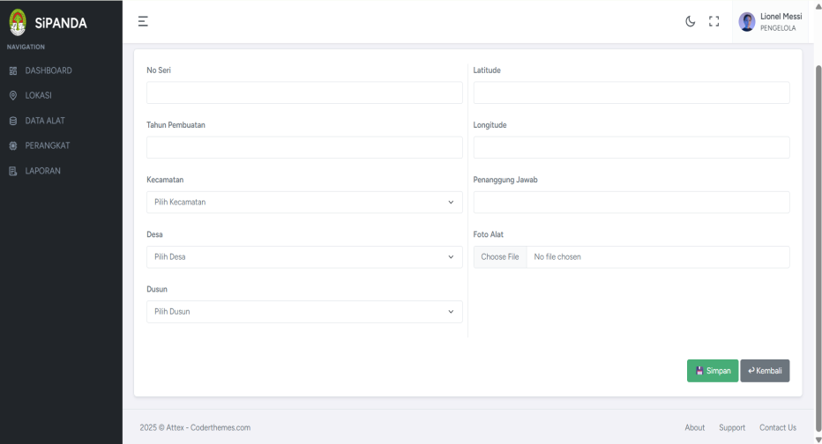
Pada halaman ini merupakan tampilan ketika pengelola ini menambah data perangkat. Pada halaman ini menampilkan data seperti no ser, tahun pembuatan, kebupaten, kecamatan, desa, dusun, latitude, longitude, penanggung jawab, dan foto alat. Untuk tampilan tambah data perangkat ini dapat dilihat pada gambar 4.29 berikut.
Gambar 4.29 Halaman Tambah Data Perangkat
- Halaman edit data perangkat
Pada halaman ini merupakan tampilan ketika pengelola ingin mengedit data perangkat. Pada halaman ini menampilkan data seperti no ser, tahun pembuatan, kebupaten, kecamatan, desa, dusun, latitude,

longitude, penanggung jawab, dan foto alat. Untuk tampilan edit data perangkat ini dapat dilihat pada gambar 4.30 berikut.
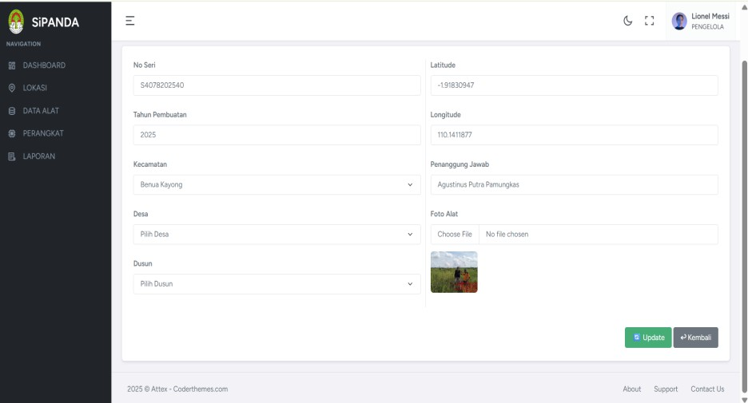
Gambar 4.30 Halaman Edit Data Perangkat
- Halaman Detail Data Perangkat
Pada halaman ini merupakan tampilan ketika pengelola ingin melihat data lengkap dari data perangkat. Pada halaman ini menampilkan data lengkap seperti no ser, tahun pembuatan, kebupaten, kecamatan, desa, dusun, latitude, longitude, penanggung jawab, dan foto alat. Untuk tampilan detail data alat bisa dilihat pada gambar 4.31 berikut.
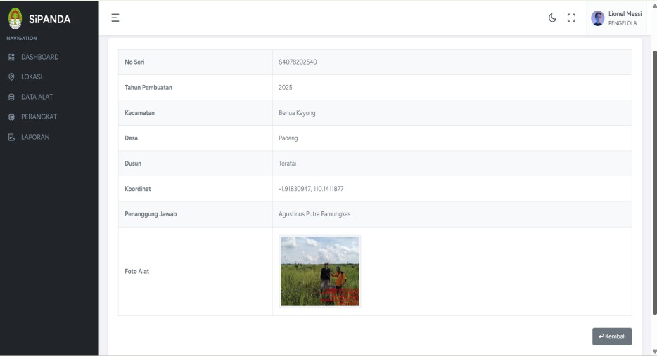
Gambar 4.31 Halaman Detail Data Perangkat

Hasil Pengujian Sistem
Pada subbab ini disajikan hasil dari implementasi dan pengujian sistem yang telah dikembangkan sesuai dengan tujuan dan kebutuhan penelitian. Sistem yang dibangun diuji untuk memastikan bahwa setiap fitur dapat berjalan dengan baik serta mampu memberikan output sesuai yang diharapkan. Adapun hasil yang ditampilkan meliputi antarmuka pengguna, fungsi utama dari sistem, serta integrasi antara perangkat keras dan perangkat lunak. Seluruh hasil ini menjadi dasar dalam mengevaluasi apakah sistem telah memenuhi kriteria fungsional maupun non-fungsional yang telah ditetapkan sebelumnya.

Hasil Pengujian Sistem
Hasil Pengujian Sistem (HPS) untuk “Sistem Peringatan Dini bencana Kebakaran Hutan Kabupaten ketapang” dapat dilihat pada Tabel pengujian sistem berikut.
- Hasil Pengujian Sistem Login admin
Berdasarkan perancangan pengujian sistem login admin sebelumnya maka didapatkan hasil pengujian sistem yang dapat dilihat pada tabel berikut.
Tabel 4.1 Hasil Pengujian Sistem Login Admin
No | Fitur | Variabel uji | Hasil Yang  diharapkan | Hasil  Pengujian | Keterangan
1. | Login admin | Tidak mengisi field | Menampilkan  pesan “please fill out this field” | Berhasil | Gambar 4.36
 |  | Mengisi sebagian field | Tetap dihalaman login dan menampilkan pesan “please fill  out this field” | Berhasil | Gambar 4.37
 |  | Mengisi semua Field dengan data  yang salah | Muncul pesan username atau password salah. | Berhasil | Gambar 4.38

 |  | Mengisi semua Field dengan data  yang benar | Login berhasil dan masuk ke halaman dashboard | Berhasil | Gambar 4.39

Pengujian sistem dilakukan untuk memastikan bahwa fitur login berfungsi dengan baik sesuai yang diharapkan. Pengujian dilakukan dengan empat variabel uji berbeda pada fitur login.
  - Ketika Tidak Mengisi Fiel
Pada Halaman ini merupakan tampilan ketika admin tidak mengisi field apapun, sistem menampilkan peringatan “please fill out this field” sebagai tanda bahwa semua kolom wajib diisi. Untuk tampilannya dapat dilihat pada Gambar 4.32 berikut
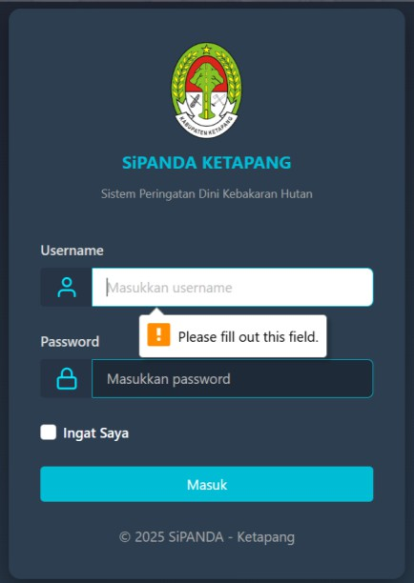
Gambar 4.32 HPS Ketika Admin Tidak Mengisi Field.
  - Ketika Mengisi Sebagian Field
Pada halaman ini merupakan tampilan saat admin hanya mengisi salah satu field (baik email atau password), sistem juga menampilkan peringatan yang sama, yaitu “please fill out this field”, sebagai validasi bahwa kedua kolom harus diisi untuk melanjutkan proses login. Untuk tampilannya dapat dilihat pada Gambar 4.3 berikut.

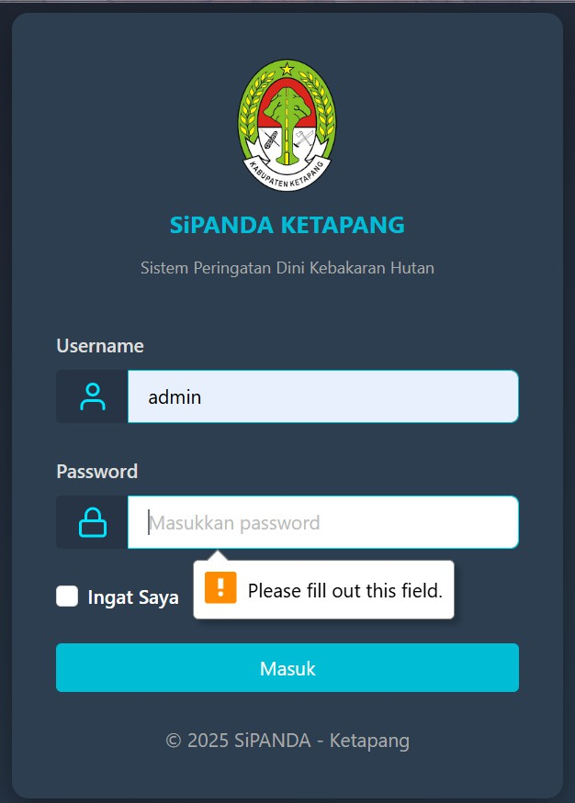
Gambar 4. 33 HPS Ketika Admin Mengisi Sebagian Field.
  - Mengisi Semua Field Dengan Data Yang Salah
Pada halaman ini ditampilkan tampilan ketika seluruh field pada form login diisi dengan data yang salah atau tidak sesuai dengan informasi yang telah terdaftar di dalam sistem. Proses ini terjadi setelah pengguna, baik admin maupun pengelola, mencoba masuk ke dalam sistem dengan memasukkan alamat email dan kata sandi yang keliru. Setelah menekan tombol login, sistem akan melakukan proses verifikasi terhadap kredensial yang dimasukkan. Jika ditemukan bahwa kombinasi email dan password tidak sesuai dengan data yang tersimpan di database, maka sistem secara otomatis akan menampilkan pesan kesalahan berupa “Email atau Password salah”. Pesan ini bertujuan untuk memberikan umpan balik secara langsung kepada pengguna bahwa autentikasi gagal dilakukan, dan mereka harus memeriksa kembali input yang telah diberikan. Fitur ini juga berfungsi sebagai bagian dari sistem keamanan, guna mencegah akses tidak sah ke dalam aplikasi.. Tampilan lengkap dari kondisi ketika login gagal ini dapat dilihat pada Gambar 4.34 berikut.

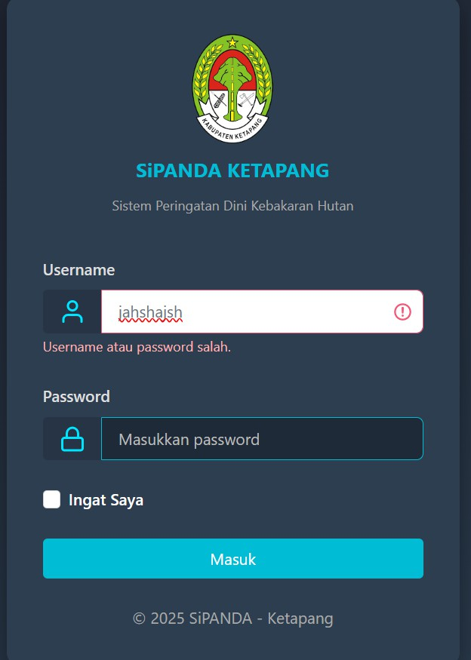
Gambar 4.34 HPS Mengisi Field Dengan Data Yang Salah
  - Ketika Mengisi Semua Field Dengan Data Yang Benar
Pada halaman ini ditampilkan antarmuka ketika admin mengisi seluruh field login dengan data yang benar dan valid, yaitu email serta password yang sesuai dengan data yang telah terdaftar dan tersimpan di dalam basis data sistem. Setelah tombol login ditekan, sistem akan melakukan proses autentikasi dengan mencocokkan data yang dimasukkan oleh admin dengan data yang tersedia. Jika data cocok dan sesuai, maka sistem akan memberikan respon yang positif berupa akses masuk ke dalam sistem. Selanjutnya, admin akan langsung diarahkan ke halaman utama sistem, yaitu halaman dashboard, yang menjadi pusat informasi dan kendali dari keseluruhan fitur yang ada dalam aplikasi. Hal ini menunjukkan bahwa proses login berjalan dengan baik dan tidak terdapat kendala dalam proses validasi maupun autentikasi pengguna. Berdasarkan hasil uji coba, dapat disimpulkan bahwa fitur login berfungsi dengan optimal sebagaimana mestinya dan mampu memvalidasi data dengan benar. Untuk tampilan dari proses login yang berhasil ini dapat dilihat pada Gambar 4.35 berikut.

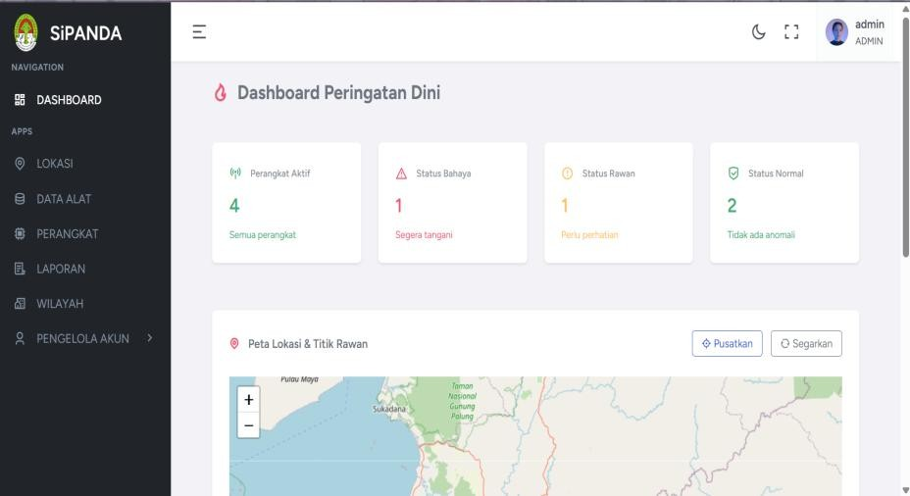
Gambar 4.35 HPS Mengisi Semua Field Data Yang Benar
- Hasil Pengujian Sistem Login pengelola
Berdasarkan perancangan pengujian sistem login pengelola sebelumnya maka didapatkan hasil pengujian sistem yang dapat dilihat pada tabel berikut.
Tabel 4.2 Hasil Pengujian Sistem Login Pengelola
No | Fitur | Variabel uji | Hasil Yang diharapkan | Hasil Pengujian | Keterangan
1. | Login pengelola | Tidak  mengisi field | Menampilkan  pesan “please fill out this field” | Berhasil | Gambar 4.40
 |  | Mengisi sebagian field | Tetap dihalaman login dan menampilkan  pesan “please fill out this field” | Berhasil | Gambar 4.41
 |  | Mengisi semua Field dengan data yang salah | Muncul pesan username atau password salah. | Berhasil | Gambar 4.42
 |  | Mengisi semua Field  dengan data yang benar | Login berhasil dan masuk ke halaman  dashboard | Berhasil | Gambar 4.43

Pengujian terhadap fitur Login pengelola dilakukan melalui empat skenario untuk memastikan bahwa sistem bekerja sesuai dengan fungsionalitas yang diharapkan. Secara keseluruhan, semua skenario pengujian pada fitur Login pengelola menunjukkan hasil yang sesuai dengan ekspektasi sistem.

  - Ketika Tidak Mengisi Field
Pada halaman ini merupakan tampilan ketika pengelola tidak mengisi field apapun, sistem menampilkan peringatan “please fill out this field” sebagai tanda bahwa semua kolom wajib diisi. Untuk tampilannya dapat dilihat pada Gambar 4.36 berikut.
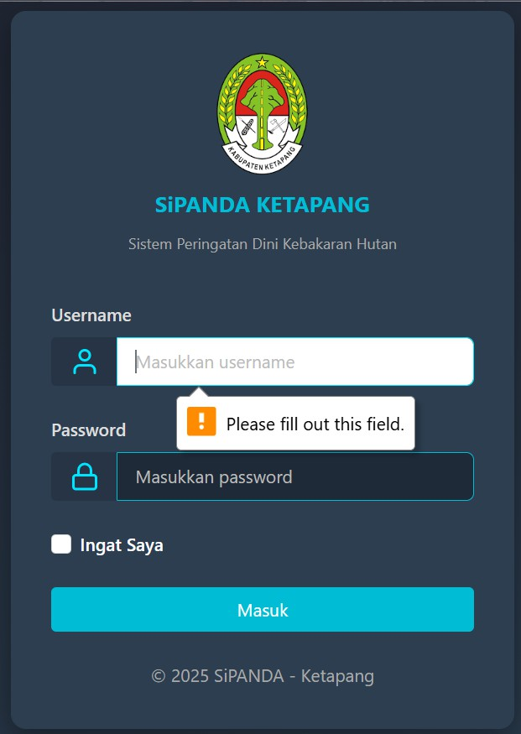
Gambar 4.36 HPS Ketika Pengelola Tidak Mengisi Field.
  - Mengisi sebagian field
Pada halaman ini ditampilkan tampilan ketika pengelola hanya mengisi salah satu field pada form login, baik itu email saja tanpa password atau sebaliknya. Dalam kondisi ini, sistem secara otomatis menampilkan pesan peringatan berupa “please fill out this field” sebagai bentuk validasi bawaan dari browser yang memastikan bahwa kedua kolom input harus diisi sebelum dapat melanjutkan proses login. Pesan ini muncul untuk memberikan petunjuk kepada pengguna bahwa form belum lengkap dan perlu dilengkapi terlebih dahulu agar dapat diproses oleh sistem. Validasi ini penting untuk mencegah kesalahan input sejak awal dan menjaga integritas proses autentikasi. Untuk tampilan lengkap dari kondisi ini dapat dilihat pada Gambar 4.37 berikut.

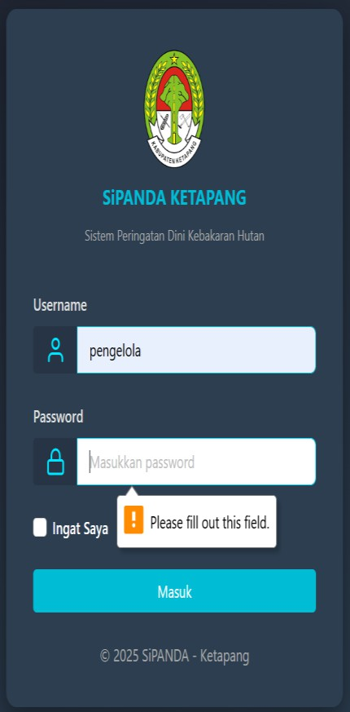
Gambar 4.37 HPS Ketika Pengelola Mengisi Sebagian Field
  - Ketika Mengisi Semua Field Dengan Data Yang Salah
Pada halaman ini merupakan tampilan ketika pengelola hanya mengisi sebagian field pada form login, baik hanya email maupun hanya password yang diisi. Sama seperti skenario sebelumnya, sistem akan secara otomatis memberikan peringatan berupa "please fill out this field" sebagai bentuk validasi bahwa kedua kolom harus diisi secara lengkap sebelum proses login dapat dilanjutkan. Validasi ini bertujuan untuk memastikan bahwa input data tidak dilakukan secara parsial, sehingga dapat mencegah terjadinya kesalahan login. Hasil dari pengujian ini menunjukkan bahwa sistem berfungsi dengan baik dan validasi berjalan sebagaimana mestinya. Untuk tampilannya dapat dilihat pada Gambar 4.38 berikut.

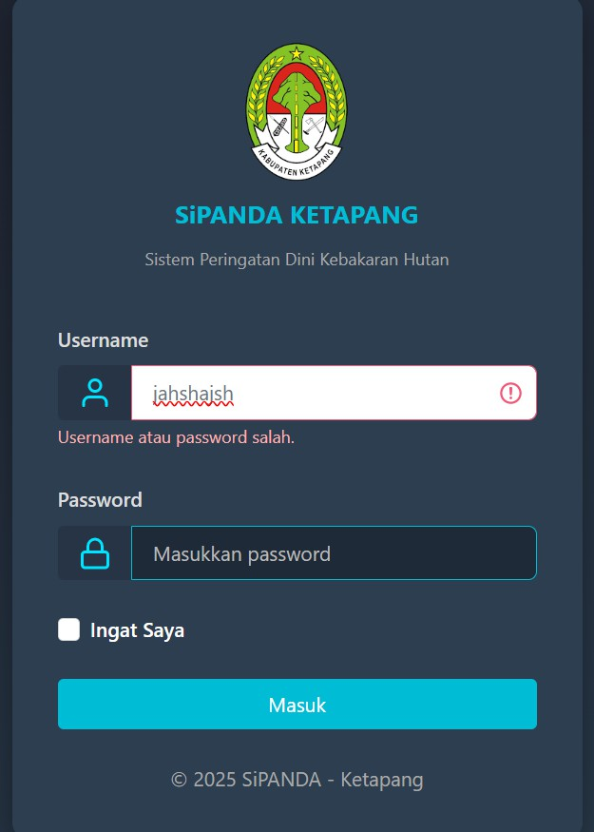
Gambar 4.38 HPS Ketika Mengisi Dengan Data Yang Salah.
  - Ketika Mengisi Semua Field Dengan Data Yang Benar
Pada halaman ini merupakan tampilan ketika pengelola mengisi semua field pada form login dengan data yang benar, yaitu email dan password yang valid serta telah terdaftar dalam sistem. Setelah menekan tombol login, sistem memproses autentikasi dan berhasil memverifikasi data yang dimasukkan. Selanjutnya, pengguna secara otomatis diarahkan ke halaman dashboard utama sebagai indikasi bahwa login berhasil dilakukan. Proses ini membuktikan bahwa sistem telah berfungsi sesuai dengan yang diharapkan, yaitu hanya memberikan akses kepada pengguna dengan kredensial yang benar. Selain itu, tidak ditemukan pesan kesalahan atau gangguan selama proses berlangsung. Berdasarkan hasil pengujian, skenario ini dinyatakan berhasil karena sistem mampu mengenali dan merespons data dengan akurat. Tampilan lengkap dari proses login berhasil ini dapat dilihat pada Gambar 4.39 berikut.


Gambar 4.39 HPS Mengisi Semua Field Dengan Data Yang Benar
- Hasil Pengujian Sistem Lokasi Admin Dan Pengelola Berdasarkan perancangan pengujian sistem Lokasi admin dan pengelola sebelumnya maka didapatkan hasil pengujian sistem yang dapat dilihat pada tabel.
Tabel 4.3 Hasil Pengujian Sistem Lokasi Admin dan Pengelola.
No | Fitur | Variabel uji | Hasil Yang diharapkan | Hasil Pengujian | Keterangan
1. | Lokasi | Jika data alat  dan perangkat tidak ada | Icon koordinat  pada peta tidak akan muncul | Berhasil | Gambar  4.44 dan  4.45
 |  | Jika sebagian data ada | Icon koordinat pada peta tidak  akan muncul | Berhasil | Gambar  4.46 dan  4.47
 |  | Jika data alat dan perangkat ada | Maka icon koordinat akan muncul | Berhasil | Gambar  4.48 dan  4.49

Pengujian terhadap fitur Lokasi ini admin dan pengelola dilakukan melalui tiga skenario untuk memastikan bahwa sistem bekerja sesuai dengan fungsionalitas yang diharapkan. Secara keseluruhan, semua skenario pengujian pada fitur Lokasi menunjukkan hasil yang sesuai dengan ekspektasi sistem.
  - Jika Data Alat dan Perangkat Tidak Ada
Pada halaman ini merupakan fitur Lokasi admin dan pengelola ketika data alat dan perangkat tidak ada. Pada tampilan sistem Icon koordinat pada peta tidak akan muncul, sesuai dengan fungsionalitas yang

diharapkan. Hasil dari pengujian ini ditampilkan dinyatakan berhasil. Untuk tampilannya dapat dilihat pada Gambar 4.40 dan 4.41 berikut.
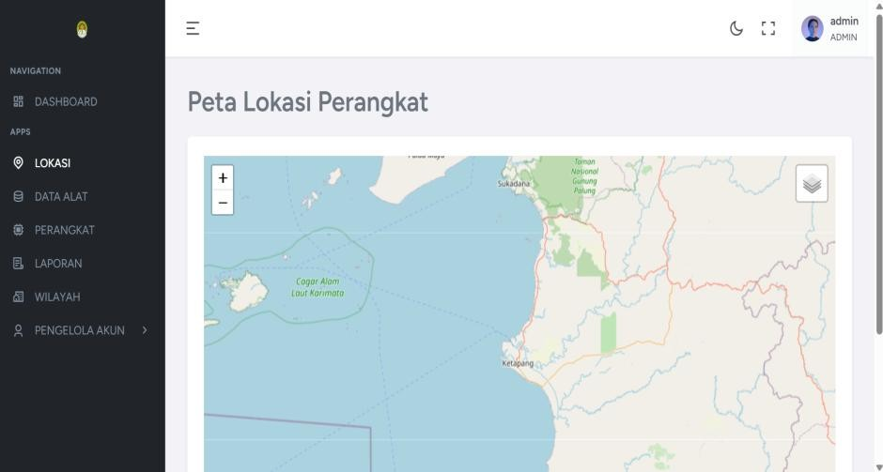
Gambar 4.40 HPS Admin Ketika Data Alat Dan Perangkat Tidak Ada.
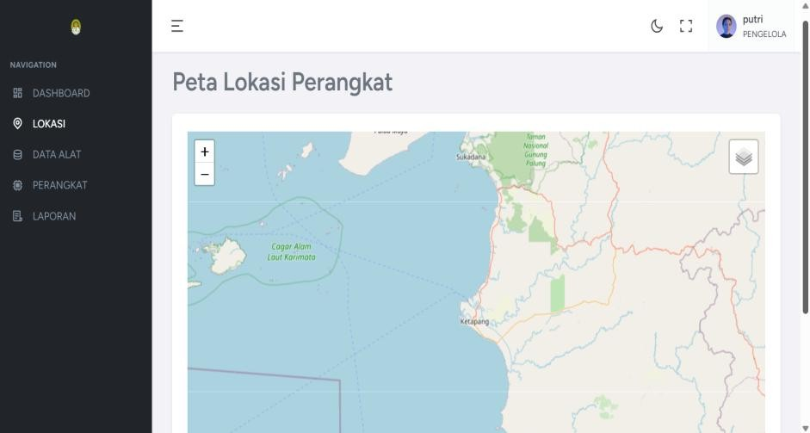
Gambar 4.41 HPS Ketika Data Alat dan Perangkat Tidak Ada
  - Jika Sebagian Data Ada
Pada halaman ini ditampilkan fitur Lokasi yang dapat diakses baik oleh admin maupun pengelola. Fitur ini berfungsi untuk menampilkan posisi koordinat perangkat pada peta berdasarkan data yang tersedia. Namun, apabila data dari salah satu fitur yang dibutuhkan (seperti data perangkat atau data alat) tidak tersedia atau belum lengkap, maka sistem tidak akan menampilkan icon koordinat pada peta. Hal ini menunjukkan bahwa sistem bekerja sesuai dengan fungsionalitas yang diharapkan,

yaitu hanya menampilkan lokasi perangkat jika seluruh data pendukung telah tersedia. Berdasarkan hasil pengujian, tampilan ini dinyatakan berhasil karena sistem mampu menyesuaikan tampilan peta dengan kondisi data yang ada. Untuk tampilan lengkapnya dapat dilihat pada Gambar 4.42 dan 4.43 berikut.

Gambar 4.42 HPS Admin Ketika Sebagian Data Ada.

Gambar 4.43 HPS Pengelola Ketika Sebagian Data Ada
  - Jika Data Alat dan Perangkat Ada
Pada halaman ini merupakan fitur Lokasi admin dan pengelola ketika data alat dan perangkat ada. Sistem berhasil menampilkan icon yang berisi data gabungan dari data alat dan perangkat ke halamanlokasi, sesuai dengan fungsionalitas yang diharapkan. Hasil dari pengujian ini

ditampilkan dinyatakan berhasil. Untuk tampilannya data dilihat pada Gambar 4.44 dan 4.45 berikut
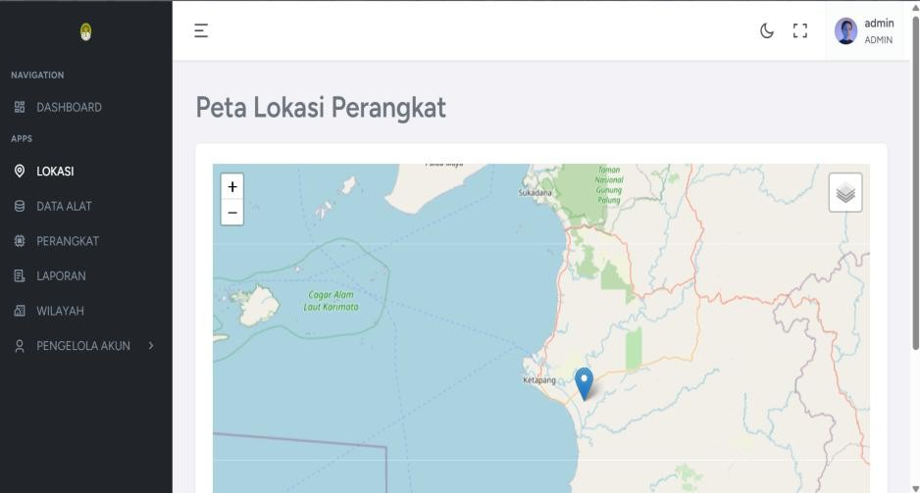
Gambar 4.44 HPS Admin Jika Data Alat dan Perangkat Ada
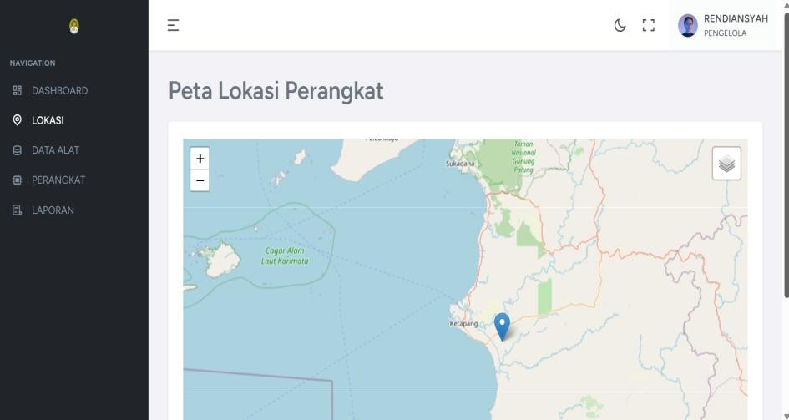
Gambar 4.45 HPS Pengelola Jika Data Alat dan Perangkat Ada
- Hasil Pengujian Sistem Data Alat Admin Dan Pengelola Berdasarkan perancangan pengujian sistem data alat admin dan pengelola sebelumnya maka didapatkan hasil pengujian sistem yang dapat dilihat pada tabel
Tabel 4.4 Hasil Pengujian Sistem Data Alat Admin Dan Pengelola.
No | Fitur | Variabel Uji | Hasil yang Diharapkan | Hasil Pengujian | Keterangan
1. | Data Alat | Tidak ada data dari alat IoT yang masuk | Muncul pesan “Belum ada data yang tersedia” | Berhasil | Gambar  4.50 dan  4.51

 |  | Data dari alat masuk lengkap | Detail alat  ditampilkan sesuai data masuk | Berhasil | Gambar  4.52 dan  4.53
2. | Detail data alat | Menekan tombol detail data alat | Diarahkan ke  halaman detail kontak | Berhasil | Gambar  4.54 dan  4.55

Pengujian terhadap fitur data alat ini pengelola dilakukan melalui empat skenario untuk memastikan bahwa sistem bekerja sesuai dengan fungsionalitas yang diharapkan. Secara keseluruhan, semua skenario pengujian pada fitur Lokasi menunjukkan hasil yang sesuai dengan ekspektasi sistem.
  - Tidak Ada Data Dari Alat IoT Yang Masuk
Pada halaman ini ditampilkan fitur data alat yang dapat diakses oleh admin dan pengelola. Fitur ini berfungsi untuk menampilkan data yang dikirimkan secara otomatis oleh perangkat IoT yang telah terhubung ke sistem. Namun, ketika tidak ada data yang masuk dari alat IoT, sistem secara otomatis akan menampilkan pesan “Belum ada data yang tersedia”. Hal ini menunjukkan bahwa sistem mampu merespons kondisi kosong dengan memberikan notifikasi yang jelas kepada pengguna, sesuai dengan fungsionalitas yang diharapkan. Berdasarkan hasil pengujian, tampilan ini dinyatakan berhasil karena sistem berjalan sesuai skenario yang telah dirancang. Untuk tampilan lengkapnya dapat dilihat pada Gambar 4.46 dan 4.47 berikut.
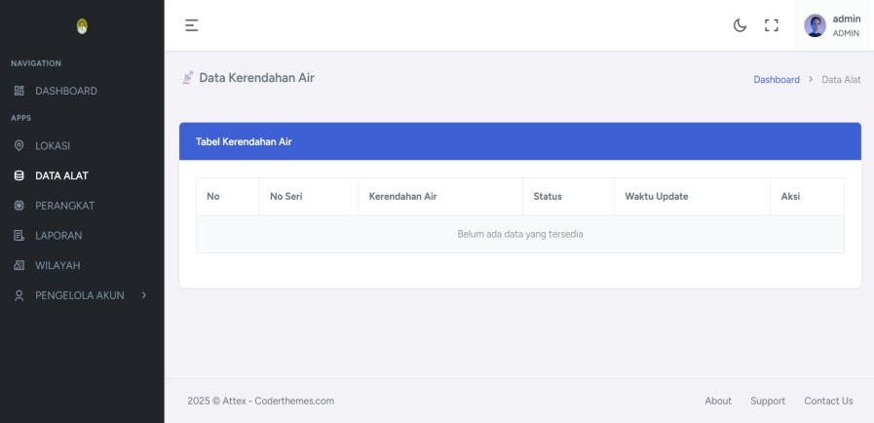
Gambar 4.46 HPS Admin Tidak Ada Data Alat IoT Yang Masuk.

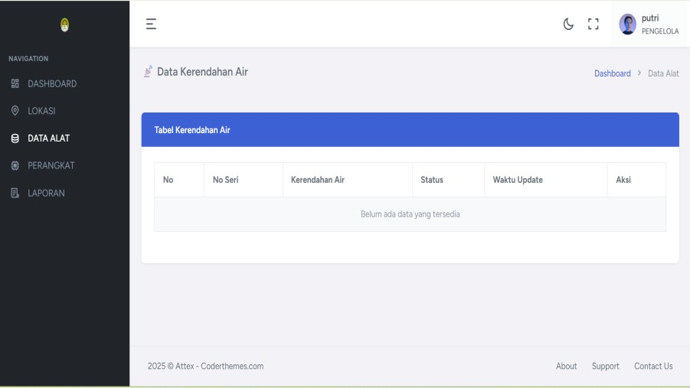
Gambar 4.47 HPS Pengelola Tidak Ada Data Alat Iot Yang Masuk
  - Data Dari Alat Masuk Lengkap
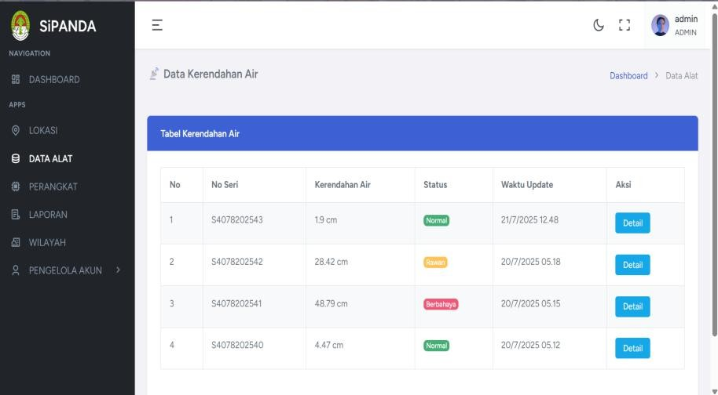
Pada halaman ini ditampilkan fitur data alat yang digunakan baik oleh admin maupun pengelola ketika data dari alat IoT berhasil masuk secara lengkap ke dalam sistem. Sistem secara otomatis menampilkan informasi penting seperti nomor seri perangkat, data kerendahan air, status kondisi alat, serta waktu terakhir data tersebut diperbarui. Penampilan data ini sesuai dengan fungsionalitas yang telah dirancang, yakni menyajikan data secara real-time dan akurat guna memudahkan pemantauan kondisi di lapangan. Untuk tampilan lengkap dari fitur ini dapat dilihat pada Gambar 4.48 dan 4.49 berikut.
Gambar 4.48 HPS Ketika Data Dari Alat Masuk Lengkap

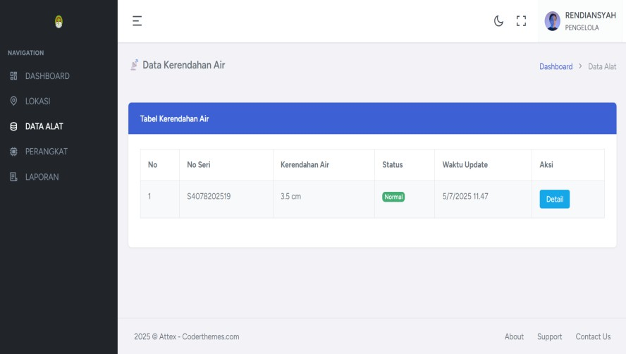
Gambar 4.49 HPS Ketika Data Dari Alat Masuk Lengkap
  - Ketika Menekan Tombol Detail Data Alat
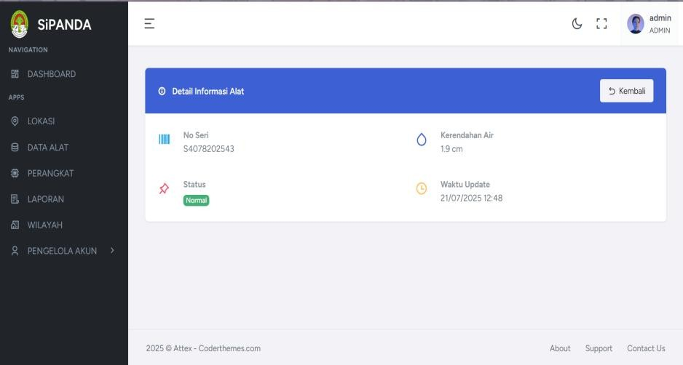
Pada halaman ini ditampilkan fitur data alat yang digunakan oleh admin dan pengelola ketika menekan tombol Detail Data Alat pada salah satu entri yang tersedia. Setelah tombol ditekan, sistem akan secara otomatis menampilkan halaman detail dari data alat yang dipilih. Informasi yang ditampilkan mencakup data lengkap terkait alat tersebut, seperti nomor seri, lokasi, status, serta data pendukung lainnya. Berdasarkan hasil pengujian, fitur ini bekerja sesuai dengan fungsionalitas yang telah dirancang sehingga dinyatakan berhasil. Untuk tampilan lengkap dari halaman detail data alat, dapat dilihat pada Gambar 4.50 dan 4.51 berikut.
Gambar 4.50 HPS Admin Ketika Menekan Tombol Detail Data Alat

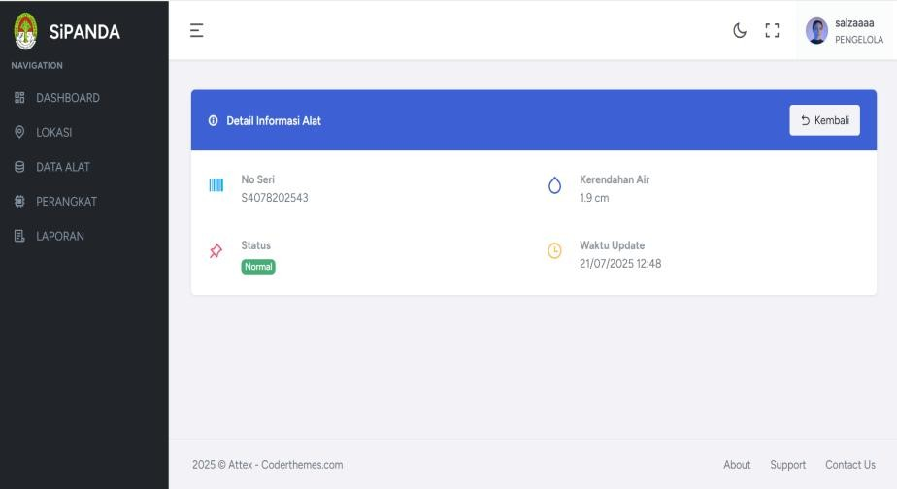
Gambar 4.51 HPS Pengelola Ketika Menekan Tombol Detail Data Alat
- Hasil Pengujian Sistem Perangkat Admin Dan Pengelola Berdasarkan perancangan pengujian sistem perangkat admin dan pengelola sebelumnya maka didapatkan hasil pengujian sistem yang dapat dilihat pada tabel
Tabel 4.5 Hasil Pengujian Sistem Perangkat Admin Dan Pengelola
No | Fitur | Variabel  Uji | Hasil yang  Diharapkan | Hasil  Pengujian | Keterangan
1 | Tambah Data Perangka t | Tidak mengisi Field | Menampilkan pesan “please select an item in  the list” | Berhasil | Gambar  4.56 dan  4.57
 |  | Mengisi sebagian Field | Tetap dihalaman tambah perangkat dan menampilkan pesan “the field is  required” | Berhasil | Gambar  4.58 dan  4.59
 |  | Mengisi semua Field dengan benar | Berhasil menambahkan data perangkat dan muncul notifikasi “Dat perangkat berhasil  ditambahkan” | Berhasil | Gambar  4.60 dan  4.61

Tabel 4.5 Lanjutan

No | Fitur | Variabel  Uji | Hasil yang  Diharapkan | Hasil  Pengujian | Keterangan
2 | Edit data Perangka t | Mengedit data perangkat | Data perangkat berhasil diubah, dan diarahkan ke halaman data perangkat dan muncul notifikasi “Data perangkat berhasil  diperbaharui” | Berhasil | Gambar  4.62 dan  4.63
3 | Hapus data perangka t | Menekan tombol “ok” pada notifikasi | Data perangkat berhasil dihapus dan muncul notifikasi “data perangkat berhasil  dihapus” | Berhasil | Gambar  4.64 dan  4.65
4 | Lihat data perangka  t | Menekan tombol detail data  perangkat | Diarahkan ke halaman detail perangkat | Berhasil | Gambar  4.66 dan  4.67

Pengujian terhadap fitur ini pernagkat ini dilakukan melalui beberapa skenario untuk memastikan bahwa sistem bekerja sesuai dengan fungsionalitas yang diharapkan. Secara keseluruhan, semua skenario pengujian pada fitur Lokasi menunjukkan hasil yang sesuai dengan ekspektasi sistem.
  - Tidak Mengisi Field
Pada halaman ini merupakan fitur tambah data perangkat ketika admin atau pengelola tidakmengii field. sistem menampilkan peringatan “the field is required. Hasil dari pengujian ini ditampilkan dinyatakan berhasil. Untuk tampilannya dapat dilihat pada Gambar 4.52 dan 4.53 berikut.

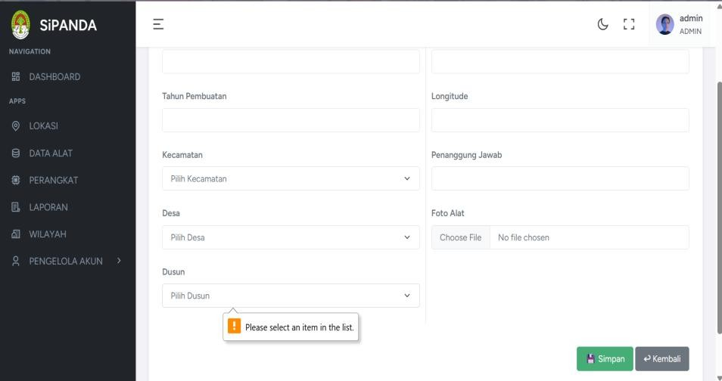
Gambar 4.52 HPS Ketika Admin Tidak Mengisi Field Data Perangkat
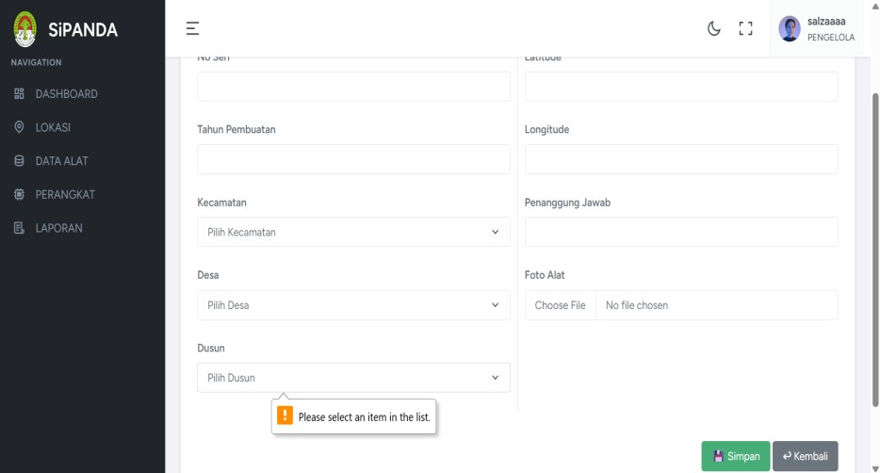
Gambar 4.53 HPS Ketika Tidak Mengisi Field Data Perangkat
  - Mengisi Sebagian Field
Pada halaman ini ditampilkan fitur Tambah Data Perangkat, di mana pengujian dilakukan dengan cara mengisi hanya sebagian field pada form yang tersedia. Ketika admin atau pengelola tidak melengkapi seluruh isian form, sistem secara otomatis menampilkan peringatan berupa pesan “The field is required” pada bagian field yang belum diisi. Hal ini menunjukkan bahwa validasi form berjalan dengan baik, memastikan bahwa semua data penting harus diinput sebelum data dapat disimpan ke dalam sistem. Berdasarkan hasil pengujian, sistem berhasil menjalankan fungsionalitas validasi tersebut dengan benar dan

sesuai harapan, sehingga dinyatakan berhasil. Untuk tampilan lengkapnya dapat dilihat pada Gambar 4.54 dan 4.55 berikut.
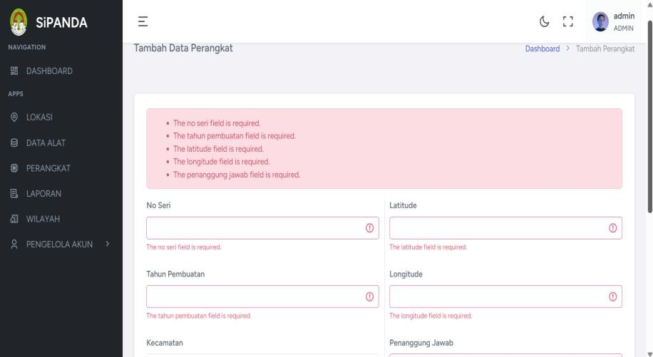
Gambar 4.54 HPS Ketika Admin Mengisi Sebagian Field Data Perangkat
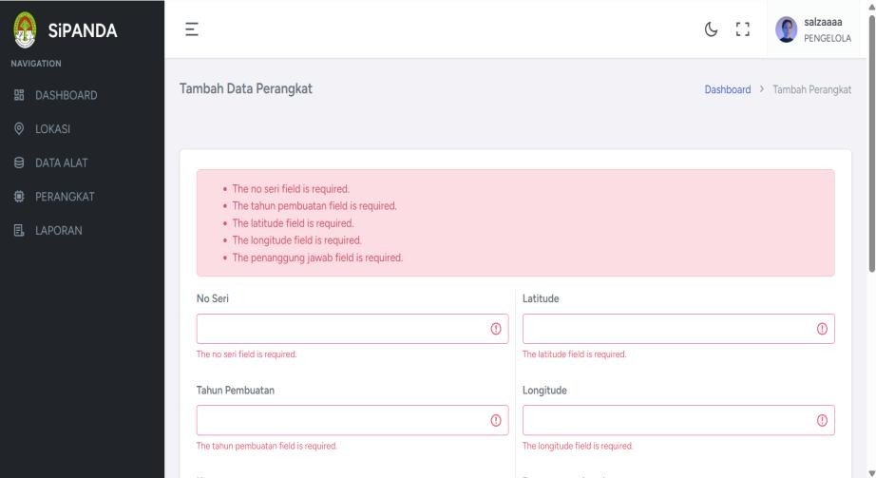
Gambar 4.55 HPS ketika pengelola Mengisi Sebagian Field Data Pera ngkat.
  - Mengisi Semua Field Dengan Benar
Pada halaman ini merupakan fitur tambah data perangkat ketika admin atau pengelola Mengisi semua Field dengan benar. sistem menampilkan notifikasi Data perangkat berhasil ditambahkan. Hasil dari pengujian ini ditampilkan dinyatakan berhasil. Untuk tampilannya dapat dilihat pada Gambar 4.56 dan 4.57 berikut.

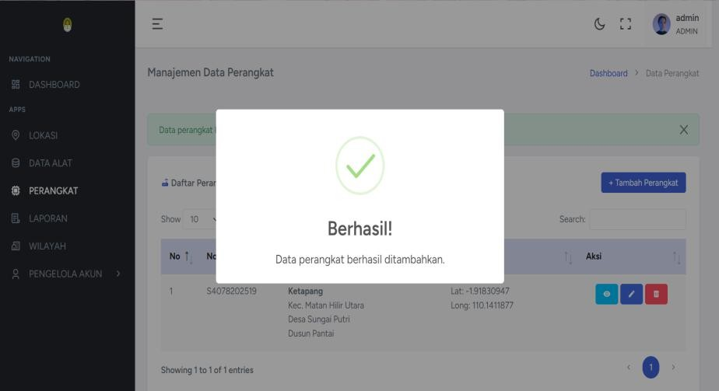
Gambar 4.56 HPS Ketika Admin Mengisi Semua Field Dengan Benar
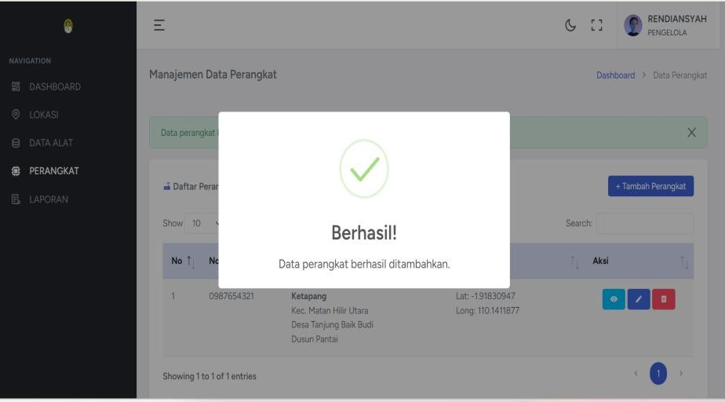
Gambar 4.57 HPS Mengisi Semua Field Dengan Benar
  - Mengedit Data Perangkat
Pada halaman ini ditampilkan fitur Edit Data Perangkat, yang digunakan oleh admin atau pengelola untuk melakukan perubahan atau pembaruan terhadap informasi perangkat yang telah tersimpan dalam sistem. Ketika proses pengeditan selesai dan data telah diperbarui dengan benar, sistem akan menampilkan notifikasi berupa pesan “Data perangkat berhasil diperbaharui” sebagai konfirmasi bahwa perubahan telah disimpan. Hal ini menunjukkan bahwa proses update data berjalan sesuai dengan fungsionalitas yang diharapkan. Berdasarkan hasil pengujian, sistem memberikan respon yang tepat dan fitur ini

dinyatakan berhasil. Untuk tampilan lengkap dari fitur ini dapat dilihat pada Gambar 4.58 dan 4.59 berikut.
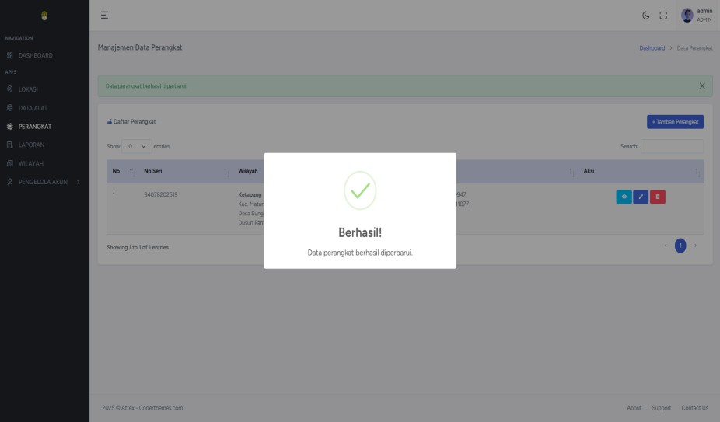
Gambar 4.58 HPS Ketika Admin Mengedit Data Perangkat
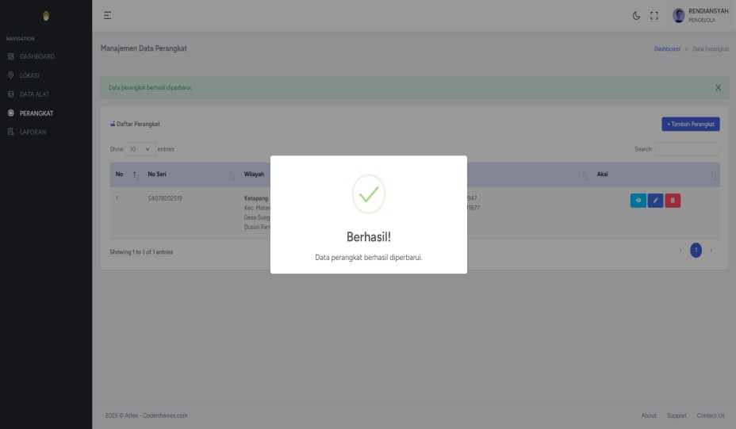
Gambar 4.59 HPS Ketika Pengelola Mengedit Data Perangkat
  - Ketika Menekan Tombol Ok Pada Notifikasi
Pada halaman ini merupakan tampilan ketika admin atau pengelola menghapus data perangkat. sistem menampilkan notifikasi Data perangkat berhasil dihapus. Hasil dari pengujian ini ditampilkan dinyatakan berhasil. Untuk tampilannya dapat dilihat pada Gambar 4.60 dan 4.61 berikut.

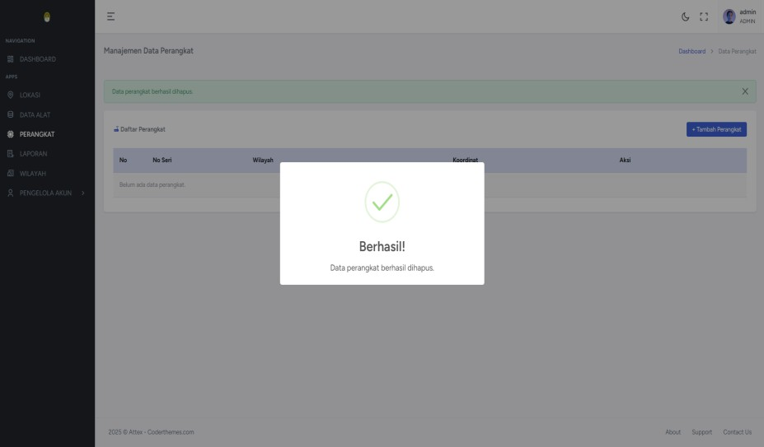
Gambar 4.60 HPS Ketika Admin Menghapus Data Perangkat
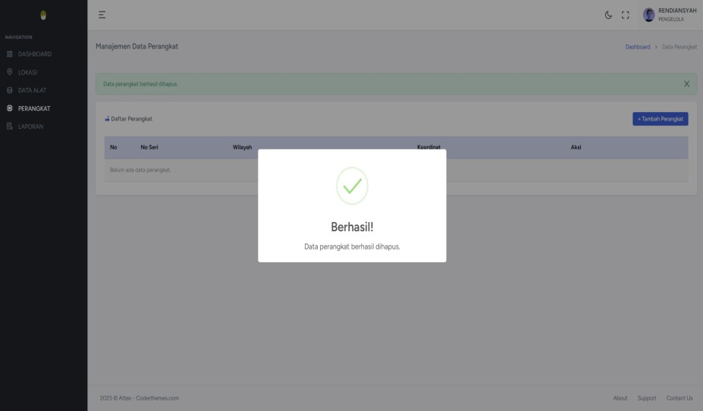
Gambar 4.61 HPS Ketika Pengelola Menghapus Data Perangkat
  - Menekan Tombol Detail Data Perangkat
Pada halaman ini ditampilkan tampilan ketika admin atau pengelola menekan tombol Detail Perangkat pada daftar perangkat yang tersedia. Setelah tombol ditekan, sistem berhasil menampilkan halaman yang memuat informasi lengkap mengenai perangkat tersebut, seperti nomor seri, lokasi, dan informasi pendukung lainnya. Hal ini menunjukkan bahwa sistem mampu menjalankan fungsinya dengan baik sesuai dengan alur yang telah dirancang. Berdasarkan hasil pengujian, fitur ini

berjalan dengan baik dan dinyatakan berhasil. Untuk tampilan detailnya dapat dilihat pada Gambar 4.62 dan 4.63 berikut.
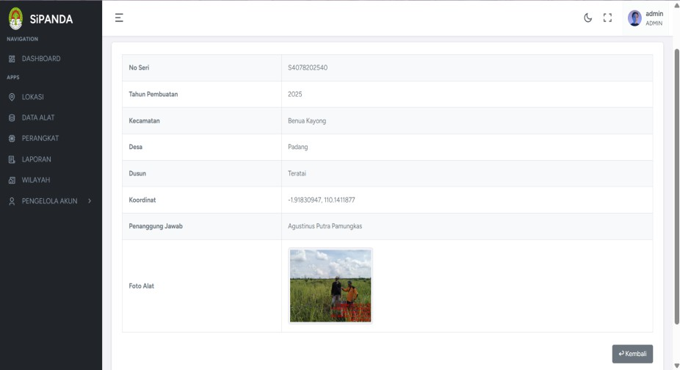
Gambar 4.62 HPS Ketika Admin Menekan Tombol Detail
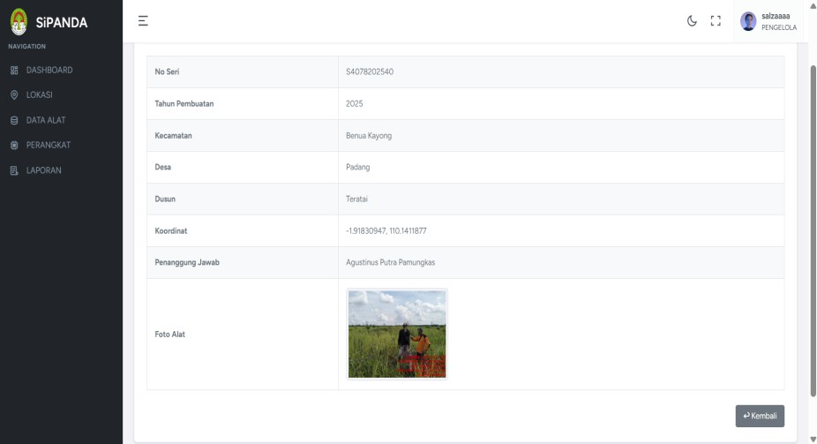
Gambar 4.63 HPS Ketika Pengelola Menekan Tombol detail.
- Hasil Pengujian Sistem Wilayah
Berdasarkan perancangan pengujian sistem pada fitur wilayah untuk admin yang telah dilakukan sebelumnya, maka diperoleh hasil pengujian sistem yang menunjukkan bagaimana setiap fungsionalitas berjalan sesuai dengan yang diharapkan. Hasil dari pengujian tersebut disajikan secara rinci pada tabel berikut untuk memberikan gambaran yang jelas mengenai keberhasilan atau kegagalan tiap skenario pengujian.

Tabel 4.6 Hasil Pengujian Sistem Wilayah
No | Fitur | Variabel Uji | Hasil yang Diharapkan | Hasil Pengujian | Keterangan
1. | Tambah data wilayah | Ketika tidak mengisi field | Menampilkan pesan “please select an item in the list” | Berhasil | Gambar 4.76
 |  | Ketika mengisi sebagian field | Tetap dihalaman tambah wilayah dan menampilkan pesan “please  fill out the field” | Berhasil | Gambar 4.77
 |  | Mengisi semua field dengan benar | Berhasil menambahkan data perangkat dan muncul notifikasi “data berhasil  ditambahkan” | Berhasil | Gambar 4.78
2. | Edit wilayah | Ketika mengedit data wilayah | Data wilayah diubah, dan  diarahkan ke  halaman data perangkat dan muncul”Muncul pesan data berhasil diperbarui | Berhasil | Gambar 4.79
3. | Hapus wilayah | Ketika menghapus data wilayah | Muncul pesan konfirmasi pengahapusan dan pesan data  berhasil dihapus | Berhasil | Gambar 4.80
4. | Detail wilayah | Ketika  menekan tombol detail | Diarahkan ke  halaman detail wilayah | Berhasil | Gambar 4.81

Pengujian terhadap fitur wilayah ini dilakukan melalui beberapa skenario untuk memastikan bahwa sistem bekerja sesuai dengan fungsionalitas yang diharapkan. Secara keseluruhan, semua skenario pengujian pada fitur admin menunjukkan hasil yang sesuai dengan ekspektasi sistem.
  - Ketika Tidak Mengisi Field
Pada halaman ini merupakan fitur tambah data wilayah ketika admin tidak mengii field. sistem menampilkan peringatan “please select an item in the list. Hasil dari pengujian ini ditampilkan dinyatakan berhasil.

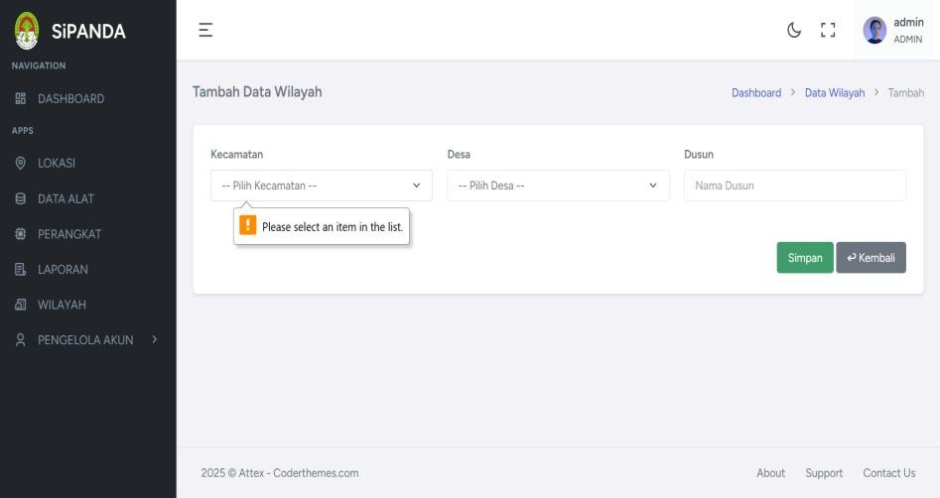
Hasil dari pengujian ini ditampilkan dinyatakan berhasil. Untuk tampilannya dapat diliat pada Gambar 4.64 berikut.
Gambar 4.64 Ketika Admin Tidak Mengisi Field
  - Ketika Mengisi Sebagian Field
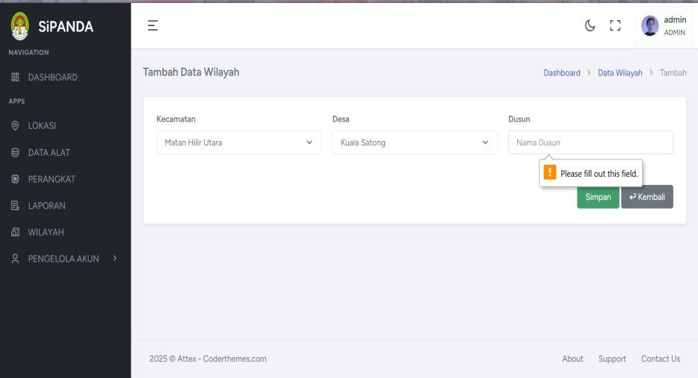
Pada halaman ini merupakan fitur tambah data perangkat ketika admin mengisi sebagain field. sistem menampilkan peringatan ‘please fill out the field yang tidak diisi. Hasil dari pengujian ini ditampilkan dinyatakan berhasil. Untuk tamplannya dapat dilihat pada Gambar 4.65 berikut.
Gambar 4. 65 HPS Ketika Mengeisi Sebagian Field

  - Mengisi Semua Field Dengan Benar
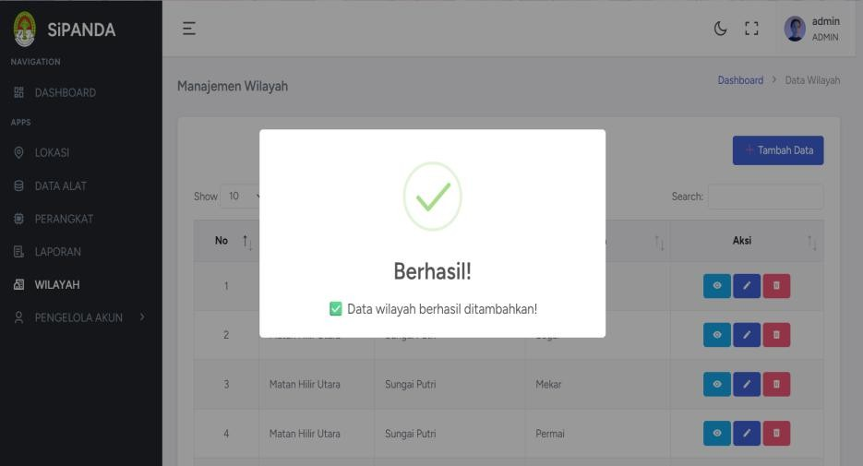
Pada halaman ini merupakan fitur tambah data wilayah ketika admin mengisi semua field dengan benar. sistem menampilkan notifikasi data wilayah berhasil ditambahkan. Hasil dari pengujian ini ditampilkan dinyatakan berhasil. Untuk tampilannya dapat dilihat pada Gambar 4.66 berikut.
Gambar 4. 66 HPS Ketika Mnegisi Field Dengan benar
  - Ketika Mengedit Data Wilayah
Pada halaman ini ditampilkan fitur edit data wilayah yang berfungsi untuk memungkinkan admin melakukan perubahan terhadap data wilayah yang telah tersimpan di dalam sistem. Admin dapat mengubah informasi seperti nama kecamatan, desa, atau dusun sesuai dengan kebutuhan atau koreksi data. Setelah proses pengeditan selesai dan tombol simpan ditekan, sistem akan menampilkan notifikasi berupa pesan “Data wilayah berhasil diperbarui” sebagai tanda bahwa perubahan data telah tersimpan secara sukses. Fitur ini dirancang untuk memastikan data wilayah selalu akurat dan dapat diperbarui kapan saja. Hasil dari pengujian menunjukkan bahwa sistem merespons dengan benar dan menjalankan fungsinya sesuai harapan, sehingga pengujian ini dinyatakan berhasil. Untuk tampilan proses ini dapat dilihat pada Gambar 4.67 berikut.

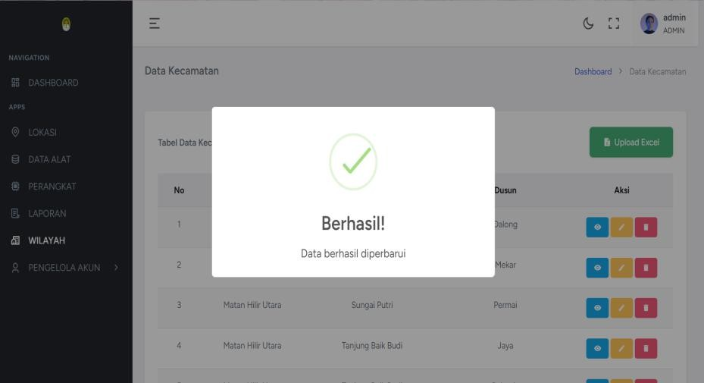
Gambar 4.67 HPS Ketika Admin Mengedit Data Wilayah
  - Ketika Menghapus Mata Wilayah
Pada halaman ini merupakan tampilan ketika admin menghapus data wilayah. sistem menampilkan notifikasi data berhasil dihapus. Hasil dari pengujian ini ditampilkan dinyatakan berhasil. Untuk tampilannya dapat dilihat pada Gambar 4.68 berikut.
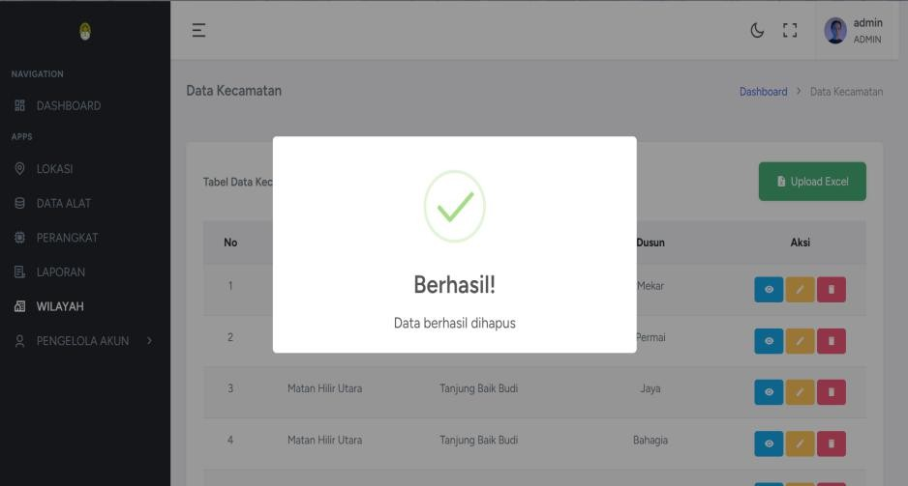
Gambar 4.68 HPS Ketika Admin Menghapus Data
  - Ketika Menekan Tombol Detail
Pada halaman ini merupakan tampilan ketika admin ingin meilihat detail data wilayah. sistem menampilkan halaman detail wilayah, hasil dari pengujian ini ditampilkan dinyatakan berhasil. Untuk tampilannya dapat dilihat pada Gambar 4.69 berikut.

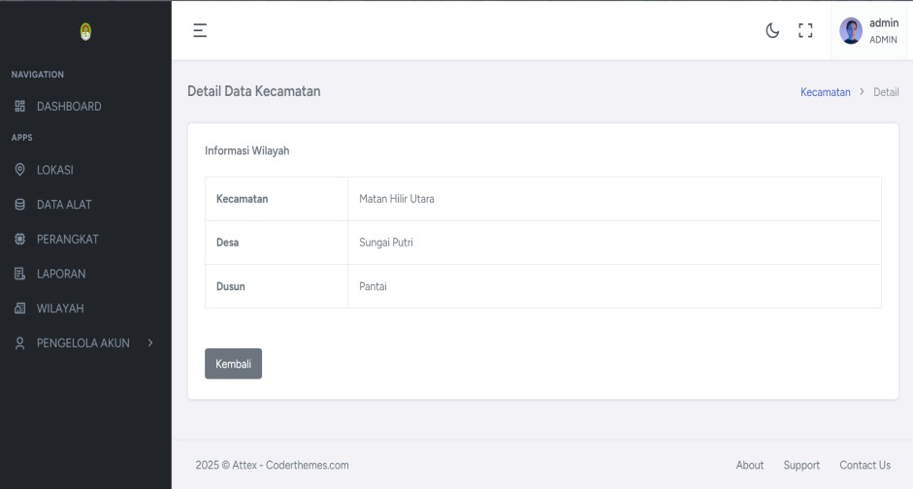
Gambar 4.69 Ketika Menekan Tombol Detail
- Hasil Pengujian Sistem Admin
Berdasarkan perancangan pengujian sistem fitur admin sebelumnya maka didapatkan hasil pengujian sistem yang dapat dilihat pada tabel. hasil pengujian sistem admin.
Tabel 4.7 Hasil Pengujian Sistem Admin
No | Fitur | Variabel Uji | Hasil yang Diharapkan | Hasil Pengujian | Keterangan
1 | Tamba h Data admin | Tidak mengisi Field | Muncul peringatan “please select an item in the list” | Berhasil | Gambar 4.82
 |  | Mengisi sebagian Field | Muncul peringatan form wajib diisi | Berhasil | Gambar 4.83
 |  | Mengisi semua Field dengan benar | Berhasil menambahkan data perangkat dan muncul notifikasi “data admin  berhasil diisi” | Berhasil | Gambar 4.84
2 | Edit data admin | Mengubah data admin pada halaman edit dan menekan  tombol simpan | Data perangkat berhasil diubah, dan diarahkan ke halaman data admin dan muncul  notifikasi “data telah diedit” | Berhasil | Gambar 4.85
3 | Hapus data admin | Menekan tombol “yakin” pada  notifikasi | Data perangkat berhasil dihapus dan muncul notifikasi “data perangkat  telah dihapus” | Berhasil | Gambar 4.86

Tabel 4.7 Lanjutan
No | Fitur | Variabel Uji | Hasil yang Diharapkan | Hasil Pengujian | Keterangan
4 | Lihat data admin | Menekan tombol detail | Diarahkan ke halaman detail admi n | Berhasil | Gambar 4.87

Pengujian terhadap fitur admin ini dilakukan melalui beberapa skenario untuk memastikan bahwa sistem bekerja sesuai dengan fungsionalitas yang diharapkan. Secara keseluruhan, semua skenario pengujian pada fitur admin menunjukkan hasil yang sesuai dengan ekspektasi sistem.
- Tidak Mengisi Field
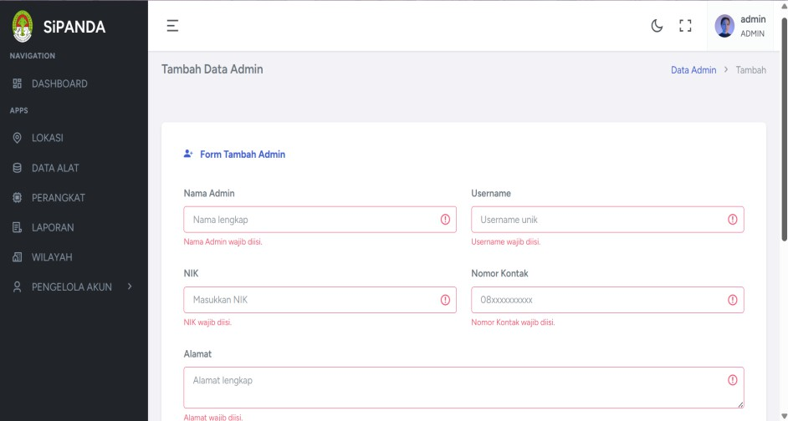
Pada halaman ini merupakan tampilan ketika admin tidak mengisi field tambah admin. sistem menampilkan pesan peringatan please select an item in the list. Hasil dari pengujian ini ditampilkan dinyatakan berhasil. Untuk tampilannya dapat dilihat pada Gambar 4.70 berikut.
Gambar 4.70 HPS Ketika Admin Tidak Mengisi Field
- Mengisi Sebagian Field
Pada halaman ini merupakan tampilan ketika admin mengisi sebagian field tambah admin. sistem menampilkan pesan peringatan form wajib diisi. Hasil dari pengujian ini ditampilkan dinyatakan berhasil. Untuk tampilannya dapat dilihat pada Gambar 4.71 berikut.

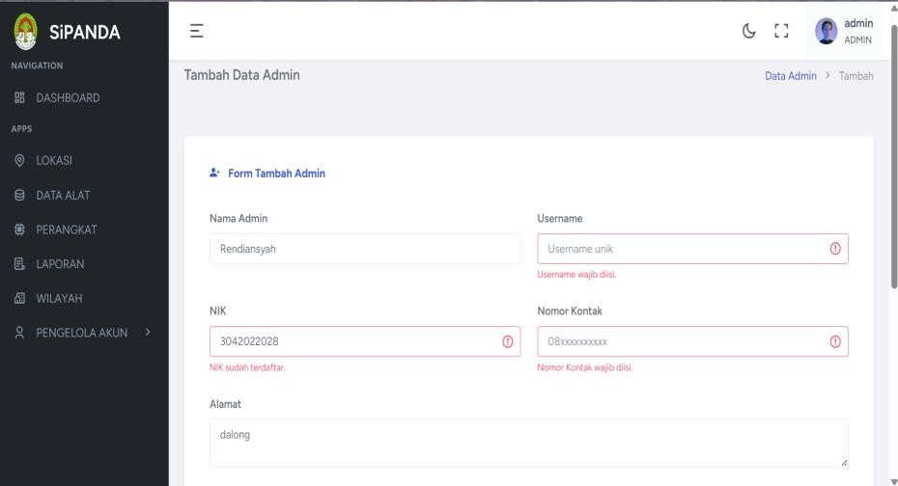
Gambar 4.71 HPS Ketika Admin Mengisi Sebagian Field
- Mengisi Semua Field Dengan Benar
Pada halaman ini merupakan tampilan ketika admin Mengisi semua Field dengan benar. sistem menampilkan pesan data admin berhasil diisi. Hasil dari pengujian tampilan ini dinyatakan berhasil. Untuk tampilannya ini dapat dilihat pada Gambar 4.72 berikut.
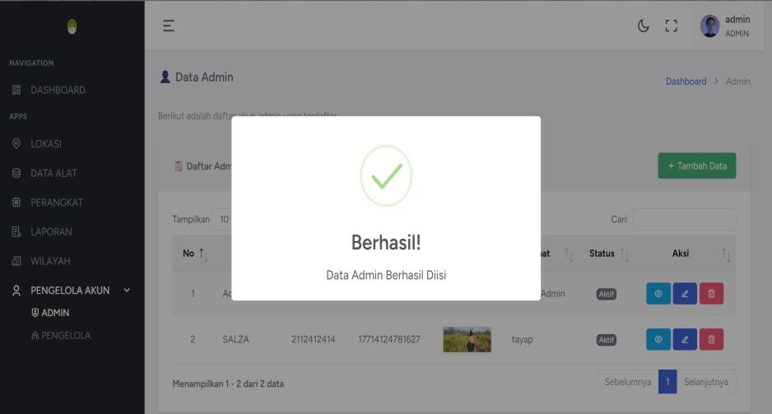
Gambar 4.72 HPS Ketika Admin Mengisi Sebagian Field
- Mengubah Data Admin Pada Halaman Edit
Pada halaman ini merupakan tampilan ketika admin mengedit data admin dan berhasil. sistem menampilkan pesan data admin berhasil diperbarui. Hasil dari pengujian tampilan ini dinyatakan berhasil. Untuk tampilannya dapat dilihat pada Gambar 4.73 berikut.

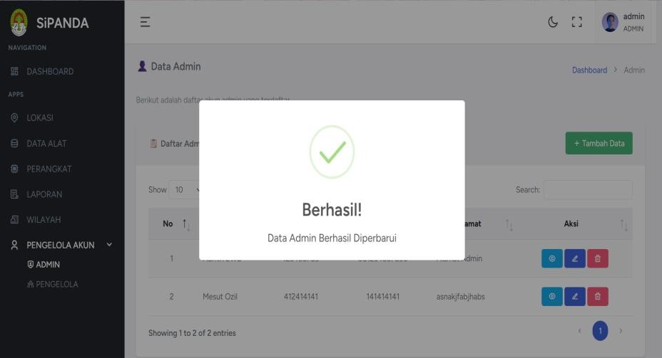
Gambar 4.73 HPS Ketika Admin Mengedit Data Admin
- Menekan Tombol Yakin Pada Notifikasi
Pada halaman ini merupakan tampilan ketika admin menghapus data admin. sistem menampilkan pesan data admin berhasil dihapus. Hasil dari pengujian tampilan ini dinyatakan berhasil. Untuk tampilannya dapat dilihat pada Gambar 4.74 berikut.
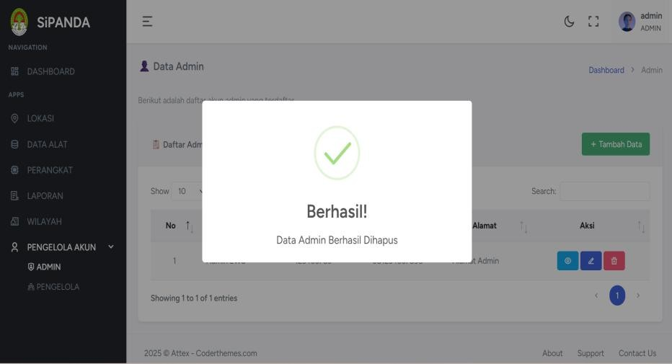
Gambar 4.74 HPS Ketika Admin Mengahapus Data Admin
- Menekan tombol detail
Pada halaman ini merupakan tampilan ketika admin ingin melihat detail data admin. sistem menampilkanmenampilkan halaman detail admin. Hasil dari pengujian tampilan ini dinyatakan berhasil. Untuk tampilannya dapat dilihat pada Gambar 4.75 berikut.

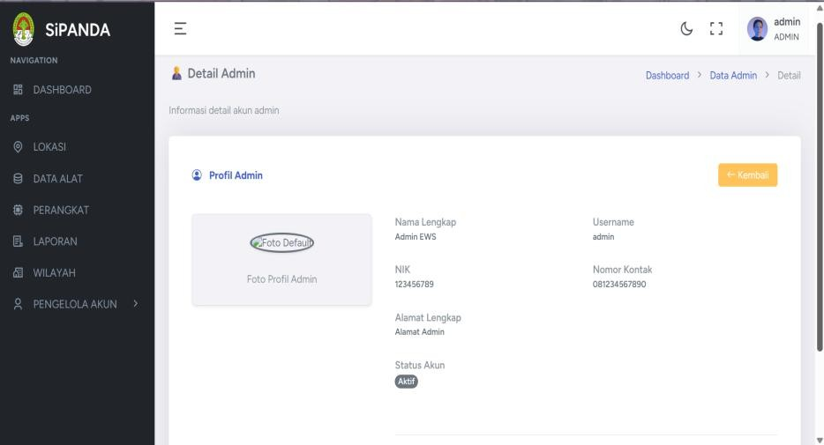
Gambar 4.75 HPS Ketika Ingin Melihat Detail Admin
- Hasil Pengujian Sistem Pengelola
Berdasarkan perancangan pengujian sistem fitur pengelola sebelumnya maka didapatkan hasil pengujian sistem yang dapat dilihat pada tabel. Tabel 4.8 Hasil Pengujian Sistem Pengelola
No | Fitur | Variabel Uji | Hasil yang Diharapkan | Hasil Pengujian | Keterangan
1. | Tambah Data Pengelol a | Tidak  mengisi Field | Muncul  peringatan field wajib diisi | Berhasil | Gambar 4.88
 |  | Mengisi sebagian Field | Muncul peringatan Field belum diisi | Berhasil | Gambar 4.89
 |  | Mengisi semua Field dengan benar | Berhasil menambahkan data Pengelola  dan muncul  notifikasi “data pengelola berhasil ditambah” | Berhasil | Gambar 4.90
2. | Edit data Pengelol a | Mengedit data pengelola | Data perangkat berhasil diubah, dan diarahkan ke halaman data  Pengelola dan muncul notifikasi “data pengelola  berhasil diperbarui” | Berhasil | Gambar 4.91
3. | Hapus da ta Pengelol a | Menekan tombol hapus data | Data Pengelola berhasil dihapus dan muncul  notifikasi “data  perangkat telah  dihapus” | Berhasil | Gambar 4.92

Tabel 4.8 Lanjutan
No | Fitur | Variabel Uji | Hasil yang Diharapkan | Hasil Pengujian | Keterangan
4. | Lihat dat a Pengelol a | Menekan tombol detail data Pengelola | Diarahkan ke halaman detail Pe ngelola | Berhasil | Gambar 4.93

Pengujian terhadap fitur admin ini dilakukan melalui beberapa skenario untuk memastikan bahwa sistem bekerja sesuai dengan fungsionalitas yang diharapkan. Secara keseluruhan, semua skenario pengujian pada fitur admin menunjukkan hasil yang sesuai dengan ekspektasi sistem.
- Tidak Mengisi Field
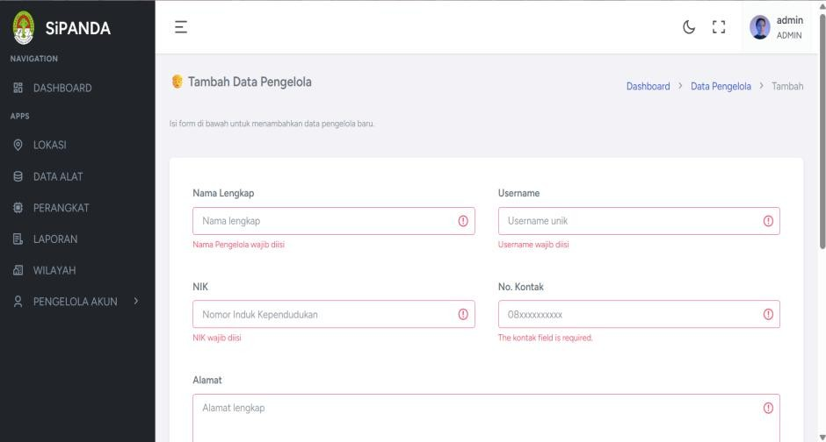
Pada halaman ini merupakan tampilan ketika admin tidak mengisi field tambah pengelola. sistem menampilkan pesan peringatan field wajib diisi. Hasil dari pengujian ini ditampilkan dinyatakan berhasil. Untuk tampialnnya dapat dilihat pada Gambar 4.76 berikut.
Gambar 4.76 HPS Ketika Tidak Mengisi Field
- Mengisi Sebagian Field
Pada halaman ini merupakan tampilan ketika admin mengisi sebagian field tambah pengelola. sistem menampilkan pesan peringatan field wajib diisi di field yang belum diisi. Hasil dari pengujian ini

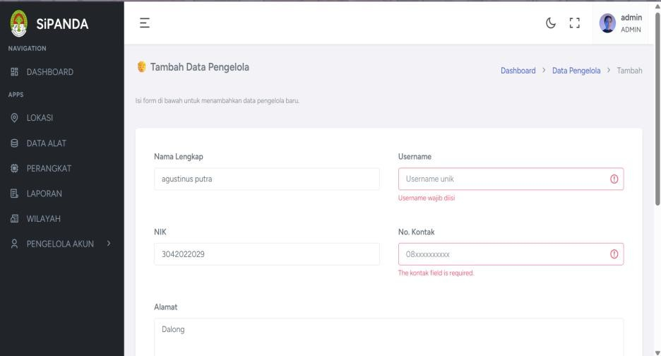
ditampilkan dinyatakan berhasil. Untuk tampilannya dapat dilihat pada Gambar 4.77 berikut.
Gambar 4.77 HPS Ketika Mengisi Sebagian Field
- Mengisi semua Field dengan benar
Pada halaman ini merupakan tampilan ketika admin mengisi semua field dengan benar. sistem menampilkan pesan data pengelola berhasil ditambah. Hasil dari pengujian ini ditampilkan dinyatakan berhasil. Untuk tampilannya dapat dilihat pada Gambar 4.78 berikut.
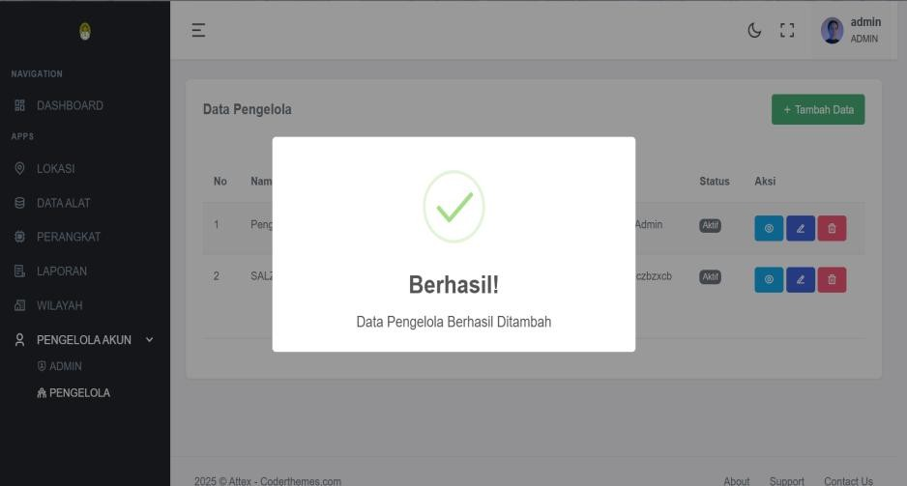
Gambar 4.78 HPS Ketika Mengisi Semua Field Dengan Benar
- Mengedit Data Pengelola
Pada halaman ini merupakan tampilan ketika admin mengedit data pengelola. sistem menampilkan pesan data pengelola berhasil

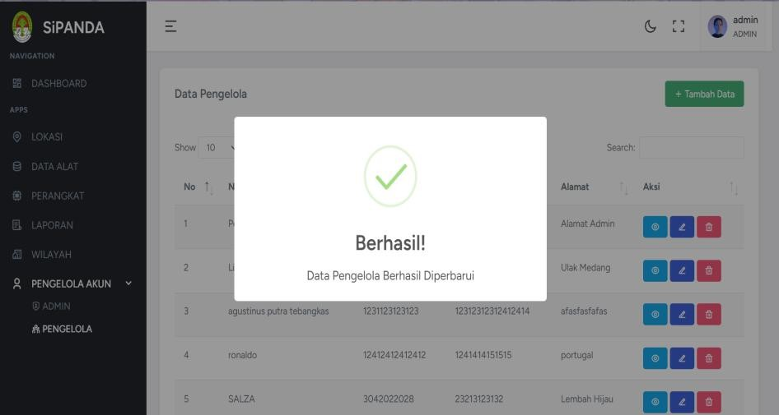
diperbarui. Hasil dari pengujian ini ditampilkan dinyatakan berhasil. Untuk tampillannya dapat dilihat pada Gambar 4.79 berikut.
Gambar 4.79 HPS Ketika Mengedit Data Pengelola
- Menekan Tombol Hapus Data
Pada halaman ini merupakan tampilan ketika admin menghapus data pengelola. sistem menampilkan pesan data pengelola berhasil dihapus. Hasil dari pengujian ini ditampilkan dinyatakan berhasil. Untuk tampilannya dapat dilihat pada Gambar 4.80 berikut.
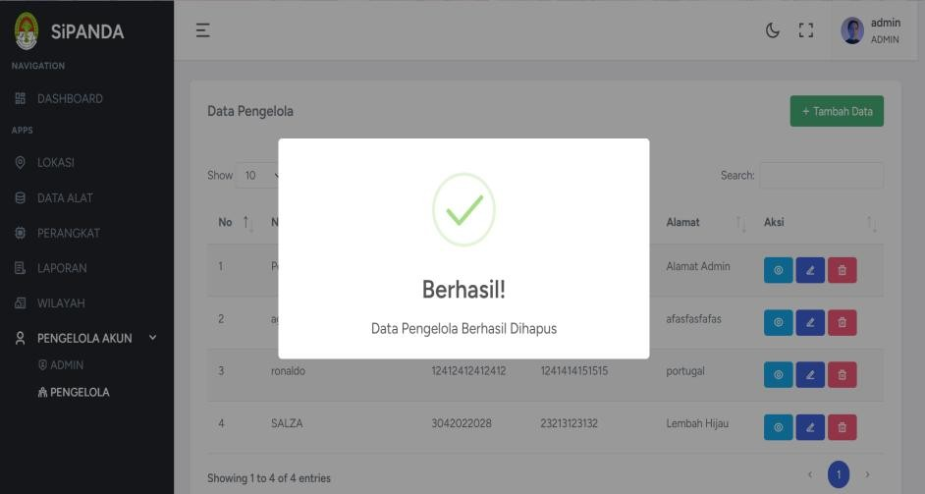
Gambar 4.80 HPS Ketika Menghapus Data Pengelola
- Menekan Tombol Detail Data Pengelola
Pada halaman ini merupakan tampilan ketika admin menekan tombol detail data pengelola. sistem menampilkan halaman detail data

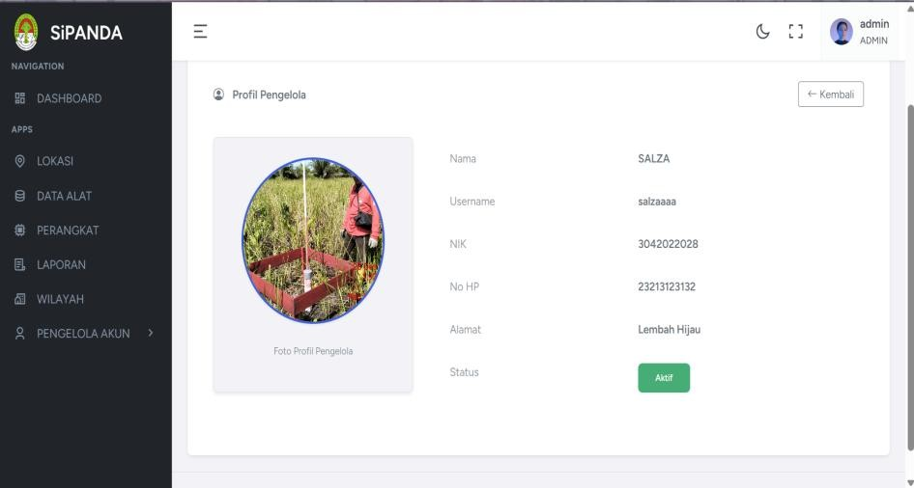
pengelola. Hasil dari pengujian ini ditampilkan dinyatakan berhasil. Untuk tampilannya dapat dilihat pada Gambar 4.81 berikut.
Gambar 4.81 HPS Ketika Menekan Tombol Detail Data Pengelola

4.2.2 Hasil Pengujian Komponen Sistem
Berdasarkan perancangan pengujian sensor Transmitter sebelumnya maka di dapatkan hasil penelitian pengujian sensor yang dapat dilihat pada Tabel berikut.
Tabel 4.9 Hasil Pengujian Komponen Sistem
No | Variabel Uji | Hasil yang diharapkan | Hasil Pengujian | Status
1. | HC SR04  mendeteksi kerendahan air | Perangkat dapat mengukur kerendahan air | Perangkat berhasil mengukur kerendahan muka air | Berhasil
2. | ESP8266  Menerima dan pemrosesan data  dari sensor | Memproses data yang dikirim oleh HC-SR04, dan  dikirim via HTTP POST ke server | Berhasil memproses data yang dikirim oleh HC-SR04, dan dikirim via HTTP POST ke server | Berhasil
3. | Modul WiFi ESP8266  Koneksi ke WiFi dan  transmisi data | Perangkat terkoneksi ke jaringan WiFi dan mengirimkan data  ke endpoint Laravel | Perangkat berhasil terkoneksi ke jaringan WiFi dan mengirimkan data ke endpoint Laravel | berhasil

Tabel 4.9 Lanjutan
No | Variabel Uji | Hasil yang diharapkan | Hasil Pengujian | Status
4. | API Laravel Penyimpana n dan  validasi data log | Data dari  perangkat diterima, disimpan, dan ditampilkan | Data dari perangkat berhasil diterima, disimpan, dan ditampilkan | Berhasil
5. | Tampilan halamn web data, status dan waktu update | Data terbaru dari perangkat ditampilkan, termasuk status dan waktu pada  halaman data alat | Data terbaru dari perangkat berhasil ditampilkan, termasuk status dan waktu pada halaman  data alat | Berhasil

Pengujian perangkat dilakukan untuk memastikan bahwa seluruh komponen dalam sistem dapat berfungsi dengan baik dan terintegrasi secara menyeluruh. Berdasarkan hasil pengujian yang dilakukan, sensor ultrasonik HC-SR04 terbukti mampu mengukur kerendahan muka air dengan cukup akurat pada lahan gambut. Data hasil pengukuran tersebut kemudian berhasil dikirimkan ke mikrokontroler ESP8266 untuk diproses lebih lanjut. Mikrokontroler ESP8266 menjalankan fungsinya dengan baik, yaitu memproses data dari sensor dan mengirimkannya ke server melalui metode HTTP POST, menggunakan koneksi WiFi yang stabil dan andal. Selain itu, perangkat juga mampu secara otomatis terhubung ke jaringan WiFi yang tersedia dan memperoleh alamat IP lokal tanpa kendala.
Data yang dikirim dari perangkat ke server berhasil diterima oleh API Laravel yang telah dikembangkan. Sistem kemudian melakukan validasi terhadap data yang masuk sebelum menyimpannya ke dalam database. Seluruh data yang tersimpan dapat ditampilkan secara langsung melalui antarmuka web yang dirancang, dengan informasi mencakup nomor seri perangkat, nilai kerendahan air, status permukaan air, serta waktu pembaruan terakhir secara real-time. Tampilan web mampu menampilkan informasi tersebut dengan baik tanpa keterlambatan yang signifikan. Secara keseluruhan, pengujian ini menunjukkan bahwa seluruh alur sistem mulai dari proses pengukuran di lapangan, pengiriman data, penyimpanan di server,

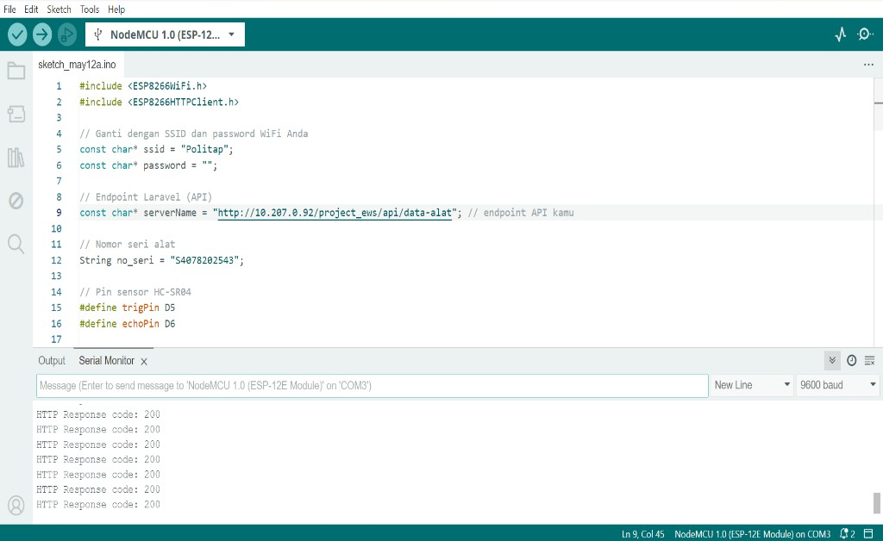
hingga penyajian data ke pengguna telah berjalan stabil, responsif, dan sesuai dengan fungsionalitas yang direncanakan.
Gambar 4.82 Hasil Pengujian Komponen
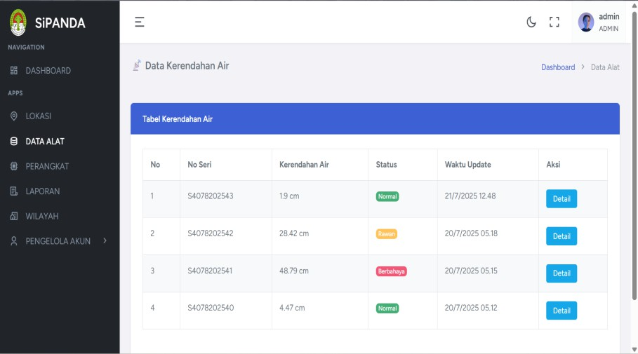
Gambar 4. 83 HPS Data Tampil Dihalaman Data Alat

4.2.3 Presentase Variabel Uji
Untuk mengetahui tingkat keberhasilan sistem dan komponen yang dikembangkan, dilakukan pengujian berdasarkan sejumlah variabel uji. Pengujian dibagi menjadi dua bagian, yaitu pengujian sistem dan pengujian komponen sistem. Setiap fitur dan komponen diuji melalui beberapa skenario untuk memastikan fungsionalitas berjalan sesuai yang diharapkan. Hasil dari pengujian tersebut disajikan dalam bentuk presentase sebagai berikut.

- Rangkuman Variabel Hasil Pengujian Sistem
Berdasarkan hasil pengujian sistem sebelumnnya terdapat 9 fitur utama yang di uji. Untuk presentasinya dapat dilihat ditabel berikut.
Tabel 4.10 Rangkuman Variabel Hasil Pengujian Sistem
No | Fitur Sistem | Jumlah Variabel Uji | Keterangan
1 | Login admin | 4 | Berhasil
2 | Login pengelola | 4 | Berhasil
3 | Lokasi admin dan pengelola | 3 | Berhasil
4 | Data alat admin dan pengelola | 3 | Berhasil
5 | Perangkat admin dan pengelola | 7 | Berhasil
6 | Wilayah | 4 | Berhasil
7 | Admin | 4 | Berhasil
8 | Pengelola | 4 | Berhasil
 | Total | 33

Berdasarkan hasil pengujian terhadap 33 variabel uji yang mencakup seluruh fitur sistem, diperoleh bahwa seluruh variabel uji menunjukkan hasil yang berhasil sesuai dengan ekspektasi. Dengan demikian, presentase keberhasilan sistem dapat dihitung dengan rumus berikut.

𝑇𝑖𝑛𝑔𝑘𝑎𝑡 𝑘𝑒𝑠𝑒𝑠𝑢𝑎𝑖𝑎𝑛 =

Dengan nilai pengujian
𝑗𝑢𝑚𝑙𝑎ℎ 𝑝𝑒𝑛𝑔𝑢𝑗𝑖𝑎𝑛 𝑦𝑎𝑛𝑔 𝑏𝑒𝑟ℎ𝑎𝑠𝑖𝑙

𝑗𝑢𝑚𝑙𝑎ℎ 𝑠𝑒𝑘𝑒𝑛𝑎𝑟𝑖𝑜
x 100%

𝑇𝑖𝑛𝑔𝑘𝑎𝑡 𝑘𝑒𝑠𝑒𝑠𝑢𝑎𝑖𝑎𝑛 =
33
x 100% = 100%
33

Artinya, seluruh fitur yang diuji telah berjalan dengan baik tanpa ditemukan kendala, sehingga tingkat keberhasilan sistem mencapai 100%.
- Rangkuman Variabel Hasil Pengujian Komponen Sistem Berdasarkan hasil pengujian terhadap komponen sistem yang telah dilakukan sebelumnya, terdapat lima alat utama yang diuji dalam rangka memastikan seluruh bagian sistem berfungsi dengan baik. Kelima alat tersebut merupakan komponen penting dalam proses

monitoring tinggi muka air. Pengujian dilakukan untuk mengevaluasi kinerja masing-masing alat serta keterpaduannya dalam sistem secara keseluruhan. Untuk melihat hasil presentasi dari pengujian tersebut, dapat dilihat pada tabel berikut.
Tabel 4.11 Rangkuman Veriabel Hasil Pengujian Komponen Sistem
No | Fitur Sistem | Jumlah Variabel Uji | Keterangan
1. | HC-SR04 | 1 | Berhasil
2. | ESP8266 | 1 | Berhasil
3. | Modul WiFi ESP8266 | 1 | Berhasil
4. | API Laravel | 1 | Berhasil
5. | Tampilan halamn web | 1 | Berhasil
 | Total | 5

Berdasarkan hasil pengujian terhadap 5 variabel uji yang mencakup seluruh alat, diperoleh bahwa seluruh variabel uji menunjukkan hasil yang berhasil sesuai dengan ekspektasi. Dengan demikian, presentase keberhasilan sistem dapat dihitung dengan rumus berikut.

𝑇𝑖𝑛𝑔𝑘𝑎𝑡 𝑘𝑒𝑠𝑒𝑠𝑢𝑎𝑖𝑎𝑛 =

Dengan nilai pengujian.
𝑗𝑢𝑚𝑙𝑎ℎ 𝑝𝑒𝑛𝑔𝑢𝑗𝑖𝑎𝑛 𝑦𝑎𝑛𝑔 𝑏𝑒𝑟ℎ𝑎𝑠𝑖𝑙

𝑗𝑢𝑚𝑙𝑎ℎ 𝑠𝑒𝑘𝑒𝑛𝑎𝑟𝑖𝑜
x 100%

𝑇𝑖𝑛𝑔𝑘𝑎𝑡 𝑘𝑒𝑠𝑒𝑠𝑢𝑎𝑖𝑎𝑛 =
5
x 100% = 100%
5

Artinya, seluruh komponen sistem telah menunjukkan performa yang sangat baik dengan tingkat keberhasilan sebesar 100%. Dengan tidak ditemukannya kendala selama proses pengujian, sistem dapat dikatakan telah berjalan secara optimal dan sesuai dengan tujuan perancangan tanpa memerlukan penyesuaian tambahan pada modul maupun proses komunikasi data.

BAB V PENUTUP

Kesimpulan
Berdasarkan hasil penelitian, perancangan, dan implementasi yang telah dilakukan terhadap sistem peringatan dini bencana kebakaran hutan di Kabupaten Ketapang, dapat disimpulkan beberapa hal sebagai berikut.
    - Sistem berhasil dibangun menggunakan teknologi Internet of Things (IoT), yang terdiri dari mikrokontroler ESP8266 sebagai inti kendali utama, sensor ultrasonik untuk mengukur tinggi muka air tanah, serta mengirim data ke server secara berkala. Penggunaan sensor ini memungkinkan sistem untuk melihat perubahan ketinggian air tanah secara otomatis berdasarkan parameter lingkungan yang relevan.
    - Aplikasi web yang dibangun menggunakan framework Laravel mampu menampilkan data secara akurat, baik dalam bentuk tabel, maupun peta visualisasi lokasi perangkat dilakukan dengan integrasi Leaflet.js, yang memudahkan pengguna untuk melihat posisi dan status setiap perangkat secara geografis. Fitur tambahan seperti manajemen data pengguna, pengelola, perangkat mendukung keteraturan sistem dan keamanan data.
    - Pengujian sistem diuji melalui serangkaian skenario pengujian terhadap 33 variabel uji yang mencakup berbagai fitur utama seperti login, lokasi, data alat, perangkat, laporan, wilayah, dan manajemen pengguna. Semua fitur menunjukkan hasil yang berhasil sesuai dengan ekspektasi, sehingga tingkat keberhasilan sistem mencapai 100%.
    - Berdasarkan hasil pengujian terhadap 5 komponen utama sistem, yaitu sensor HC-SR04, mikrokontroler ESP8266, modul WiFi ESP8266, API Laravel, dan tampilan halaman web, seluruh komponen berhasil menjalankan fungsinya dengan baik sesuai dengan yang diharapkan. Tidak ditemukan kendala berarti selama proses pengujian, baik dalam pengukuran, pemrosesan, pengiriman, penerimaan, maupun penyajian

    - data. Dengan demikian, tingkat keberhasilan pengujian komponen sistem mencapai 100%, yang menunjukkan bahwa sistem telah berfungsi secara optimal sesuai dengan tujuan perancangan dan tidak memerlukan perbaikan lebih lanjut pada tahap ini.
    - Sistem ini dapat berfungsi sebagai alat bantu penting dalam mendukung upaya pemantauan ketinggian muka air tanah, khususnya di wilayah lahan gambut yang sangat rentan terhadap kekeringan. Diharapkan dengan adanya sistem ini, proses monitoring menjadi lebih efisien, data lebih akurat, dan informasi kondisi lapangan dapat lebih cepat diakses oleh instansi terkait.
    - Perubahan dan perancangan sistem serta alat dilakukan secara bertahap untuk memastikan keandalan sistem. Perubahan meliputi penyesuaian pada rangkaian perangkat keras agar lebih efisien dalam mendeteksi tinggi muka air tanah, serta perancangan ulang alur sistem pada aplikasi web agar integrasi antara perangkat, server, dan tampilan pengguna berjalan lebih optimal. Proses ini memastikan bahwa sistem tidak hanya berfungsi sesuai tujuan awal, tetapi juga lebih mudah dikembangkan pada tahap berikutnya.

Saran
Sebagai bagian dari pengembangan dan penyempurnaan sistem pada masa mendatang, penulis memberikan beberapa saran berikut:
    - Sistem sebaiknya dilengkapi dengan sensor yang lebih variative seperti flame sensor, sensor gas, atau sensor kelembaban tanah akan memperkaya sumber data sistem, sehingga dapat meningkatkan akurasi dalam mendeteksi potensi kebakaran, dan memberikan indikator yang lebih kuat terhadap kondisi darurat,
    - Pengembangan sistem dianjurkan menggunakan teknologi komunikasi jarak jauh seperti GSM, LoRa, NB-IoT, atau jaringan satelit sangat disarankan, terutama untuk wilayah-wilayah yang sulit dijangkau oleh sinyal seluler, untuk meningkatkan jangkauan sistem dan menjamin

kontinuitas pengiriman data, bahkan dalam kondisi lingkungan yang ekstrem;
    - Sistem juga disarankan untuk diintegrasikan dengan notifikasi berbasis SMS, WhatsApp, atau aplikasi mobile khusus. Dengan adanya notifikasi real-time ke perangkat seluler, petugas lapangan dapat segera merespons tanpa harus terus-menerus memantau dashboard web,
    - Aplikasi web perlu ditingkatkan dari sisi UX/UI dengan menambahkan fitur seperti filter data, pencarian cepat, serta pelaporan otomatis. Peningkatan antarmuka ini akan memberikan pengalaman yang lebih baik bagi pengguna, sehingga proses pemantauan dan pengambilan keputusan menjadi lebih efisien. Selain itu, penambahan fitur analitik sederhana yang mampu menampilkan grafik tren, perbandingan data historis, serta prediksi kecenderungan perubahan muka air tanah akan membantu operator dalam memahami pola kondisi lingkungan secara lebih komprehensif dan mendalam;
Dengan memperhatikan saran-saran tersebut, sistem peringatan dini kebakaran hutan ini diharapkan dapat berkembang menjadi solusi yang lebih komprehensif, tidak hanya untuk Kabupaten Ketapang, tetapi juga untuk diterapkan di wilayah rawan kebakaran lainnya di Indonesia.

DAFTAR PUSTAKA
Akbar, I. S., & Haryanti, T. (2023). Pengembangan entity relationship diagram database toko online Ira Surabaya. Computing Insight: Journal of Computer Science, 3(2), 28–35. https://doi.org/10.30651/comp_insight.v3i2.12002
Alkhatib, A. A. A., & Jaber, K. M. (2024). FDPA internet of things system for forest fire detection: Prediction and behaviour analysis. IET Wireless Sensor Systems, 14(3), 56–71. https://doi.org/10.1049/wss2.12076
Ardana, P. D. H., Diasa, I. W., Pamungkas, T. H., & Aisyah, S. (2023). Kajian fluktuasi muka air tanah dan kualitas air tanah dangkal berbasis sistem informasi geografis (SIG) di Kecamatan Denpasar Utara Kota Denpasar. Jurnal Ilmiah TELSINAS, 6(1), 20–36. https://doi.org/10.38043/telsinas.v6i1.4223
Arifin, T. N., Pratiwi, G. F., & Janrafsasih, A. (2022). Sensor ultrasonik sebagai sensor jarak. Jurnal Teknologi dan Sains, 2(2), 55–62.
Arthalita, I., & Prasetyo, R. (2020). Penggunaan website sebagai sarana evaluasi kegiatan akademik siswa di SMA Negeri 1 Punggur Lampung Tengah. JIKI (Jurnal Ilmu Komputer & Informatika), 1(2), 93–108. https://doi.org/10.24127/jiki.v1i2.678
Bahri, S. (2020). Rancang bangun sistem informasi berbasis web pada teaching factory bakery SMK Putra Anda Binjai. Informatika, 8(3), 95–100. https://doi.org/10.36987/informatika.v8i3.1820
Efendi, Y. (2018). Internet of Things (IoT) sistem pengendalian lampu menggunakan Raspberry Pi berbasis mobile, 4(1), 10–18.
Hikmah, N., Suradika, A., & Gunadi, R. A. A. (dkk). Metode agile untuk meningkatkan kreativitas guru melalui berbagi pengetahuan (knowledge sharing). InfoTekJar (Jurnal Nasional Informatika dan Teknologi Jaringan). 6(1), 45–53. https://doi.org/10.30743/infotekjar
Irawan, D., & Novianto, Z. (2020). Perancangan e-learning pada SMAN 1 Kota Lubuklinggau menggunakan framework CodeIgniter (CI). Jurnal Digital Teknologi Informasi, 3(2), 53. https://doi.org/10.32502/digital.v3i2.2690

Kartono, F. K., Nursaadah, S., Nugroho, M. R., Tama, D. A., Mashudi, F. A., Wicaksono, A., & Nasir, M. (2024). Pengujian black box testing pada sistem website Osha Snack: Pendekatan teknik boundary value analysis. Jurnal Kridatama Sains dan Teknologi, 6(2), 754–766. https://doi.org/10.53863/kst.v6i02.1407
Kasim, N. A. A., Krisnasiwi, I. F., & Banunaek, N. (2023). Pemetaan muka air tanah dan kualitas air tanah di Kelurahan Weri dan sekitarnya Kecamatan Larantuka Kabupaten Flores Timur Provinsi Nusa Tenggara Timur. Jurnal Teknologi, 17(1), 44–50.
Kurniawan, B., & Romzi, M. (2022). Perancangan UI/UX aplikasi manajemen penelitian dan pengabdian kepada masyarakat menggunakan aplikasi Figma. Jurnal Sistem Informasi Mahakarya (JSIM), 5(1), 1–7.
Kurnia, J. S., & Risyda, F. (2021). Rancang bangun penerapan model prototype dalam perancangan sistem informasi pencatatan persediaan barang berbasis web. Jurnal Teknologi Informasi dan Komunikasi, 12(3), 223–230. Universitas Dirgantara Marsekal Suryadarma.
Manurung, S., Parlina, I., Anggraini, F., Hartama, D., & Jalaluddin, J. (2021). Penggunaan sistem Arduino menggunakan RFID untuk keamanan kendaraan bermotor. Jurnal Penelitian Inovatif, 1(2), 139–148. https://doi.org/10.54082/jupin.17
Marindani, E. D., & Sanjaya, B. W. (dkk.). Rancang bangun sistem peringatan dini dan pelacakan pada kendaraan sepeda motor dengan menggunakan mikrokontroler Arduino Nano, 12(1), 21–28..
Martin, R. S., Dewanto, D. Y., & Suryadarma, U. M. (2023). Prototipe kunci pintu otomatis menggunakan sensor kamera berbasis Raspberry. (Vol. 12).
Mulyono, J., Arifiyanti, J., Suhartini, E., & Baratha, L. W. (n.d.). Membangun pola komunikasi peringatan dini (early warning system) banjir DAS Kalijompo Kabupaten Jember, 8(1), 33–42.
Ningsih, K. S., & Aruan, N. J. (2022). Aplikasi buku tamu menggunakan fitur kamera dan AJAX berbasis website pada kantor DISPORA Kota Medan. Jurnal Teknologi Informasi dan Ilmu Komputer, 3(2), 44–52.

Partogi, Y., & Pasaribu, A. (2022). Perancangan metode decision tree terhadap sistem perpustakaan STMIK Kuwera. Jurnal Sistem Informasi dan Teknologi (SINTEK), 1(2), 20–25. https://doi.org/10.56995/sintek.v1i2.4
Permatasari, A., & Suhendi, S. (2020). Rancang bangun sistem informasi pengelolaan talent film berbasis aplikasi web. Jurnal Informatika Terpadu, 6(1), 29–37. https://doi.org/10.54914/jit.v6i1.255
Safira, Y. B., & Purtiningrum, S. W. (2022). Sistem pendukung keputusan penilaian ketidakdisiplinan siswa menggunakan metode SAW berbasis web (Studi kasus: MA Al-Muddatsiriyah). Ikraith-Informatika, 7(1). https://doi.org/10.37817/ikraith-informatika.v7i1.2231
Safitri, C. (2023). Digital marketing: menembus market meningkatkan omset.
Penerbit Adab.
Saleh, M. (n.d.). Monitoring suhu pada lahan gambut sebagai bentuk peringatan dini kebakaran lahan gambut, 15(1), 23–30.
Senjaya, H., & Basri, A. (2023). Analisis dan perancangan sistem informasi pemesanan menu makanan dan minuman berbasis web. Jurnal Sistem Informasi dan Teknologi, 2(1), 14–22.
Wijaya, Y. D., & Astuti, M. W. (2021). Pengujian blackbox sistem informasi penilaian kinerja karyawan PT INKA (Persero) berbasis equivalence partitions. Jurnal Digital Teknologi Informasi, 4(1), 22. https://doi.org/10.32502/digital.v4i1.3163
Yuniarti, R., Santi, I. H., & Puspitasari, W. D. (2022). Perancangan aplikasi point of sale untuk manajemen pemesanan bahan pangan berbasis framework Laravel. Jurnal Teknologi dan Informatika, 6(1), 88–95.
Yusuf, M. R. N., Pranoto, Y. A., & Ariwibisono, F. X. (2020). Rancang bangun sistem informasi geografis pemetaan upah minimum kota (UMK) dan biaya kebutuhan hidup di Provinsi Jawa Timur berbasis web. JATI (Jurnal Mahasiswa Teknik Informatika), 4(2), 247–253. https://doi.org/10.36040/jati.v4i2.2722
Wijaya, R. T., & Arindawati, W. A. (2024). Motif penggunaan modem Orbit Telkomsel pada masyarakat di Kabupaten Karawang: Studi fenomenologi

tentang kebutuhan internet. JKOMDIS: Jurnal Ilmu Komunikasi dan Media Sosial, 4(2), 547–552. https://doi.org/10.47233/jkomdis.v4i2.1870

LAMPIRAN
Lampiran A Dokumentasi Kegiatan Perancangan Alat
